[#T1] 20ème Séminaire d’automne du CLH (2022)
[#A2]Centre Liégeois d’Homéopathie

[#RC1] Cuprum arsenicosum
[#CH2]Cas 1, Madame S – Dr Pascale FRANCK
[#S3] Enoncé

Née en 1982, Madame S est une femme grande, décidée, souriante et intelligente. Infirmière, longtemps responsable de crèche communale ; elle travaille actuellement dans l’administration.

Je la reçois depuis 2013. Aînée, elle a une sœur de deux ans sa cadette.

Maman d’une petite fille (2009), puis bientôt d’un garçon en mars 2014.

Elle a beaucoup voyagé en Afrique. Ses enfants ont tous un papa africain, différent.

Je la retrouve en mai 2022, enceinte à nouveau. Cette grossesse était fortement désirée par son nouveau conjoint, sans enfant, africain lui aussi. Vu son âge (à elle), la patiente n’y croyait plus trop et ne s’était « pas mis la pression ». Ils attendent activement, sans succès. Il insiste mais elle n’est pas prête à faire une FIV, puis finalement s’y résout. Et le miracle arrive, Madame se retrouve enceinte, naturellement ! Elle est contente de cette « jolie » surprise.

Mais cette grossesse n’est pas facile du tout.

Elle est déjà comme une baleine à 14 semaines, nauséeuse, hyper ballonnée constamment, exténuée, douloureuse et hyper émotive.

Au début ses nausées étaient améliorées en mangeant un peu, ensuite aggravées en buvant et en mangeant. Son appétit est décuplé. Ses douleurs d’estomac sont améliorées quand elle se penche un peu en arrière.
Enfin elle se met à souffrir de douleurs abdominales à droite du nombril en surface, puis avec extension dans le dos, une barre au niveau du foie et de la vésicule biliaire.
Chelidonium va l’aider un peu.
Début septembre 2022
Ma grossesse ne se passe pas facilement. Mon psy me dit que je commence une dépression compliquée.
Je me sens comme une baleine échouée.
J’ai des problèmes digestifs. Je n’arrive pas à faire grand-chose. Je suis frustrée car je ne sais pas le faire et je ne me sens pas aidée… parce que je n’arrive pas à penser, par exemple à faire des listes pour demander.
Au travail, j’arrive à penser, dans l’ordre que je veux, car il n’y a pas d’urgences. Je suis aussi très contente avec mes enfants qui m’aident, surtout mon fils. (Présent à la consultation. Il a 10 ans)
Cette grossesse, c’est très lourd, une catastrophe, j’ai pris 1 5kg. Je compense par la nourriture, mais j’ai pris beaucoup de poids dès le départ.
J’ai des contractions ; j’en avais déjà à la 1ère grossesse. J’en ai plus quand je stresse.
Mes jambes et mes seins sont gonflés.
Le transit est très ralenti. Tout est ralenti, le cerveau, la marche, le travail…
J’ai eu des douleurs épigastriques, j’ai fait du shiatsu puis j’ai eu mal dans le dos, à même hauteur.
Je fais de l’hypotension.
Je dors super mal et peu par rapport à mes besoins habituels. Je me réveille à chaque changement de position. Si je me mets à penser, le petit train commence. J’ai des cauchemars.
Je n’ai pas été dérangée par la chaleur or j’ai plus chaud que d’habitude.
J’ai beaucoup de crampes, dans les cuisses, les orteils, les mollets. Les cuisses c’est le plus souvent, douloureux, même la journée. Les orteils c’est aussi très souvent. Les mollets c’est le moins souvent et le moins douloureux.
J’ai terriblement soif, depuis le début de la grossesse. Je bois un peu et très souvent.
J’ai des démangeaisons (bilatérales) puis des crevasses douloureuses à gauche entre le 5ème et le 4ème orteil (méridien de la vésicule biliaire). Je n’ai plus mal à la vésicule biliaire comme en mai.
Je suis très irritable.

[#S3]Cas 1, Madame S - Solution
Je prends son cas comme un aigu, vu la grossesse en cours ; je ne l’ai jamais vue comme ça.
Dans un dossier je fais cette répertorisation, basée sur les qualités de sa soif et ce manque d’énergie pendant la grossesse, où je regroupe weakness et weariness pregnancy during. Je suis étonnée de tomber sur Cuprum arsenicosum. Je trouve intéressant ce mélange de crampes et d’anxiété. D’autant que chez son fils qui l’accompagne, car il avait également besoin de soins, je trouve Cuprum metallicum.
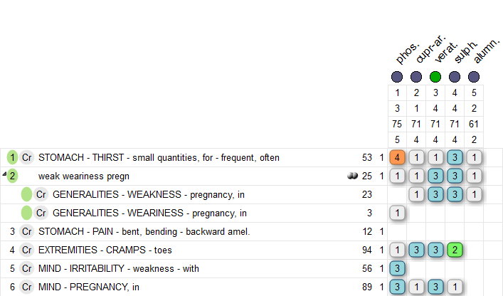
Je vais voir dans le dossier que j’avais gardé de consultation précédente, quand j’avais prescrit Chelidonium.
En somme des degrés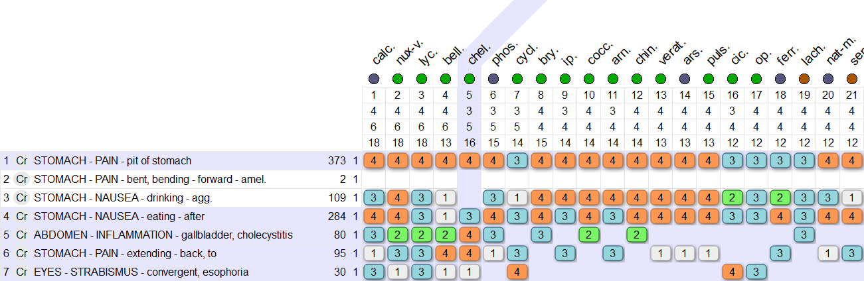
Place de cupr-ar dans cette même répertorisation : 102ème.
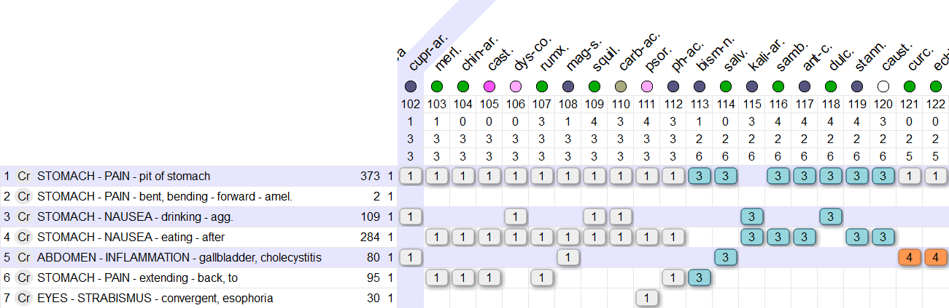

Voici la même répertorisation en somme des carrés, où on retrouve cupr-ar à côté de chel.
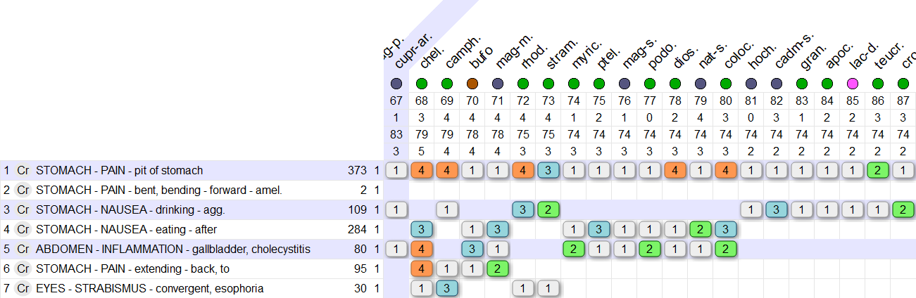

SI on joint les deux répertorisation en somme des degrés (vu le nombre de rubriques, la somme des carrés du rang n’a plus de sens discriminatoire), Cuprum arsenicosum et en 4ème position.
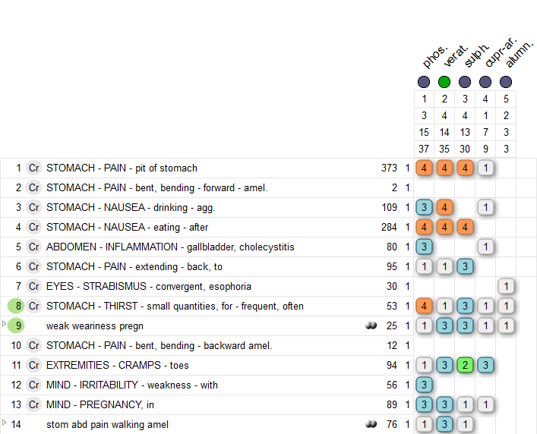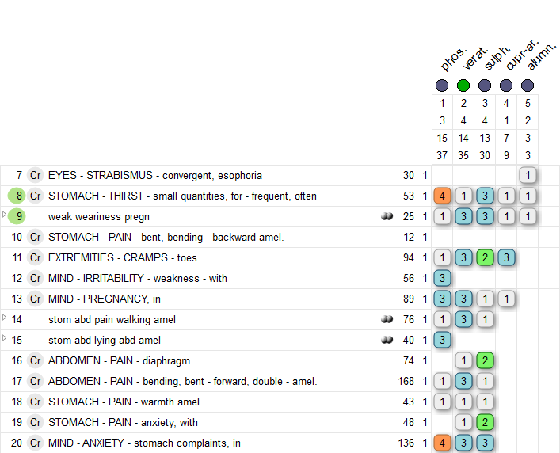
Dans le dernier dossier (symptômes de 14 à 20), réalisé lui aussi lors de la consultation précédente, on ne trouve pas cupr-ar mais cuprum et arsenicum album sont respectivement à la 18ème et 11ème place.

Suivi
Madame me téléphone dans les jours qui ont suivi, ravie car elle a retrouvé sa tête, son énergie, son désir et sa bonne humeur. Elle n’est plus boulimique, ne se sent plus comme une baleine échouée même si bien sûr elle n’a pas perdu de poids.
Et les choses durent jusqu’à aujourd’hui !
Etonnée par ce résultat, je décide d’approfondir ce remède que je ne connais pas spécialement.
Bien que Clarke nous annonce d’emblée qu’il est un mélange d’arsenicum album et de cuprum, qu’est ce qui lui est propre ?

[#S3]La souche

Dans Allen T.F., on parle d’arsénite de cuivre CuHAsO₃, ou Vert de Scheele.

Je me suis donc d’abord demandée : « Qu’est-ce que ce vert ? »

Découvert par le chimiste suédois Scheele(1), ce produit de l’extraction du cuivre, avait une magnifique couleur verte et a été utilisé comme pigment. Le minerai de cuivre est très riche en arsenic(2), en soufre et en plomb..

[#N](1) Voir sa biographie en annexe.

[#N](2) Celui venant de Bulgarie par exemple.

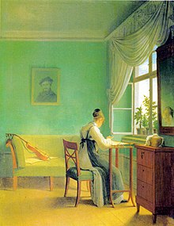

Papier peint au vert de Scheele dans la « Femme à sa broderie » de Georg Friedrich Kersting (1812).

Pendant la plus grande partie du XIXe siècle, le vert de Scheele, plus éclatant et stable que les carbonates de cuivre de Proust(1), fut utilisé comme agent de coloration.

[#N](1) CuCO₃, premier composé à être décomposé en ses éléments Cu, C, O par le chimiste J-L Proust en 1794.

Mais, la présence de cuivre fait qu'il perd de son éclat et noircit progressivement en présence de sulfures, transportés soit par l'air pollué au sulfure d'hydrogène, ou par d'autres pigments contenant du soufre.

La première alternative pour améliorer la stabilité de l'éclat cette teinture a été le vert de Paris, ou vert de Schweinfurt (l'acéto-arsénite de cuivre, Cu(C₂H₃O₂)2·3Cu(AsO₂)₂), qui cependant noircissait lui aussi à la longue.

Les peintres impressionnistes paraissent l'avoir souvent utilisé. Vers la fin du XIXe siècle, ces deux pigments furent remplacés par le vert de cobalt, bien moins toxique.

D’un point de vue plus chimique, on retrouve ceci :

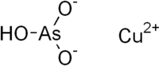

L’hydrogénoarsénite de cuivre est un sel de cuivre et d'arsenic, surtout connu comme pigment, sous le nom de ou « vert de Scheele » Il est communément confondu avec l'arsénite de cuivre Cu3(As O3)2.

Le pigment vert de Scheele n'est pas un composé clairement identifié et sa composition dépend de la manière dont il est fabriqué.

Une étude indique que le composé serait de l'arsénite de cuivre dans une solution chaude, du méta-arsénite de cuivre lorsque la solution contient beaucoup d'arsenic et du diarsénite de cuivre (Cu₂As₂O₅) lors d'une préparation à froid.

La composition standard associée à ce nom reste toutefois l'hydrogénoarsénite de cuivre CuHAsO₃, même si d'autres sources considèrent que ce nom correspond au méta arsénite de cuivre Cu⁺⁺ O=As-OH.

« synonyme »: arsénite de cuivre, ortho arsénite de cuivre, arsénite de cuivre acide, arséniate de cuivre

nom commun : le vert de Scheele, vert suédois, vert du Suédois.

Aspect : poudre de couleur vert clair à jaune ou bleu-vert.

Masse molaire : 187,474 ± 0,004 g/mol.

Solubilité : soluble dans les acides, mais pas dans l’eau.

Se décompose au point de fusion.

Il fut utilisé comme pigment.

- teinture des papiers et cartons (notamment les papiers peints et les tentures), les pigments de peinture, les bougies en cire et même certains jouets d'enfant. On s'en servait aussi pour les textiles en coton et laine.

- Ce pigment vert de Paris fut très utilisé autrefois par les artistes peintres, comme Cézanne et Van Gogh ou Monet.

Sa luminosité n’a pas été égalée par les pigments modernes de la chimie. Le plus proche actuellement s’appelle « Vert permanent »

Les artistes préparaient leurs propres peintures à l’huile avec cette poudre. Des vapeurs d’arsenic se dégageaient lentement des peintures finies.

Les maladies (diabète, troubles neurologiques, cécité) qu’ils ont développées ont un lien avec cette couleur ainsi qu’avec le plomb dans le rouge vermillon et l’essence de térébenthine…

- Malgré le nombre d'empoisonnements, le vert de Scheele a été employé comme colorant alimentaire pour bonbons, par exemple dans le blanc-manger de Greenock : depuis, les bonbons de couleur verte ne se vendent plus en Ecosse.

- colorant bleu pour les feux d'artifice.

La beauté du vert de Scheele (comme plus tard du vert de Paris ou de Schweinfurt) a cependant un prix, puisqu'il contient de l'arsenic.

et raticide, insecticide, herbicide.

On l’utilisait pour tuer les rats des égouts parisiens, d’où son nom vert de Paris.

Comme le vert de Scheele, le vert de Paris a été utilisé comme insecticide dans les années 1930 sur les pommes.

Et mélangé à l’arséniate de plomb hydrogène, il tuait les mauvaises herbes, … comme les arbres.

Bref, un fameux tueur !

[#S3]Matière médicale
En regardant les rubriques de peurs, delusions, rêves d’une part, celles où il est remède unique et celles qui concernent la grossesse, ainsi que les cas cliniques, je vous propose le fil suivant :
Période de la vie : les patients sont pour la plupart des gens jeunes dans les cas (souvent des intoxications), pendant la grossesse.
Quand il n’est pas malade :
Joie débordante (exhilaration),
Loquace, excentrique
Indignation
Désir de mets raffinés
Et puis tout bascule
Les symptômes surviennent soudainement, sans crier gare (épilepsie sans aura) et persistent voire s’obstinent (hoquet, vomissements) et, alors qu’on croyait le patient guéri (gonorrhée), les symptômes reviennent et présentent une périodicité.
La douleur est d’emblée atroce, spasmodique.
Les lieux touchés : le ventre (gastro-intestinal ; sacrum : rectum, gynéco vessie ; rein), le cœur, la tête.
Les pathologies : choléra morbus, convulsions avant les problèmes gastro-intestinaux, nausées et vomissements obstinés pendant la grossesse, la douleur, urémie et pré-éclampsie pendant la grossesse, endocardite purulente, hydrocéphalie aiguë, chorée, céphalées accompagnent les autres symptômes, jusqu’à tomber inconscient comme s’il était mort !
Avec pour conséquence :
Une anxiété et une peur, voire une certitude de mourir avec agitation, visage terrorisé, hurlement et agitation (l’enfant court à travers la pièce)
Le sommeil perturbé après minuit (douleurs, cauchemars), non réparateur.
Il se sent à l’étroit (tête : cerveau gonflé, à l’étroit, thorax, ...) aggravé par la pression
Et lourd (comme une boule de plomb dans la tête).
Le désir de s’enfuir (au réveil), de s’échapper, … jusqu’à l’alcoolisme.
Irritable, critiqueur jusqu’à être abusif.
A perdu ses repères, à côté de lui-même, vertiges (tournoiement profond dans le cerveau), il doit ouvrir les yeux ou parler à quelqu’un ; comme si son cerveau roule dans son crâne).
Il a froid, il est glacé jusqu’à sa langue, transpire froid, mais se découvre et mange froid.
Epuisé, confus.
Indifférent, tremblant puis engourdi, il se paralyse, tombe inconscient comme s’il était mort.
Un symptôme curieux : urine à l’odeur d’ail. Est-ce à dire que c’est une odeur qui donne la nausée et persiste ?
Etiologies
Suite d’indignation
Suite de méditation : rencontrerait-il ses démons intérieurs ?
Suite de peurs,
Rêves anxieux, lourds, d’être tué, d’être poursuivi, que l’enfant va tomber.
Suite d’étude, de lecture (obligent à rester assis longtemps).
Des opérations (malheureusement il n’est pas précisé lesquelles).
Le deuil dans le cas 13 – à vérifier par d’autres cas, mais cela semble plausible. Ce serait intéressant de savoir en quoi la patiente s’est retrouvée vidée par le décès de sa belle-mère.
Modalités d’aggravation
L’étude
La pression, assis trop longtemps (cas 5 – la personne a travaillé énormément pour soulager sa sœur plus faible – obligée par la pression morale, familiale ?)
le toucher des vêtements
Le lait et le lait maternel
la nourriture avariée ou indigeste – ce qui n’est pas très étonnant avec quelqu’un de sensible et raffiné ; mais si c’est précisé, cela signifie-t-il qu’il en faut peu pour le faire basculer ? Un peu comme l’air pollué dégrade le vert de Scheele ? Ou que ce qui est indigeste et avarié ne répond pas à une certaine qualité, impropre aux règles d’hygiène ? Est proche de la mort ?
Le temps humide provoque ou aggrave les douleurs abdominales névralgiques (cas 5)
Modalités d’amélioration
Le grand air – là où on peut s’échapper ?
Se relever (de la position assise ou couchée) – ne plus subir ce qui lui tombe dessus ?
Parler – se distraire ? ne plus être seul avec sa souffrance et ses angoisses ?
Le massage (> les démangeaisons)
Remarque : plusieurs modalités qui semblent améliorer un moment, aggravent dans l’après-coup comme le repos, la marche, le mouvement, la pression

Pistes
Cupr-ars. a un côté joyeux, il est raffiné – comme la magnifique couleur verte de Scheele à la luminosité inégalée. Il s’intéresse à la méditation, la lecture, l’étude. Sensible, il peut s’indigner (quand les choses ne sont pas faites correctement ? cas 12) !
Et puis d’un coup, sans prévenir, sans que ce soit prévisible, comme s’il n’est pas stable, il ne peut pas durer dans son équilibre ? (la souche se dégrade au contact de l’air pollué, c’est-à-dire un air qui n’est pas sain), tout bascule !
La douleur est atroce, les pathologies sont lourdes, la mort n’est pas loin, l’anxiété est à son comble !
Et comme les symptômes s’obstinent ou reviennent, que ce qui le soulage un moment peut l’aggraver après, que son sommeil n’est pas réparateur,
sans échappatoire, il se décourage,
puis il s’échoue, épuisé, glacé, comme mort !

Pourquoi la grossesse est-elle un moment particulier pour Cuprum arsenicosum ?
Serait-ce parce que cet état sensé être « merveilleux » et réjouissant, où la mère et l’enfant sont « en harmonie », devient cauchemardesque parce que rien ne se passe comme on l’avait prévu (cas 8 les autres grossesses sans problème, cas 9 grossesse inadmissible pour la patiente, cas 12), l’enfant est vécu comme un parasite ? (cas 2 gono, 12 parasite pulmonaire) , comme si la patiente est attaquée (cas 4, 6, 7), comme si les enfants « imprévisibles », ne répondent pas « parfaitement » aux attentes de leur mère (cas 12).
La grossesse dure 9 mois en général, ce qui est un temps certain. Sur une telle durée, les choses ne peuvent que se transformer.
La grossesse de ma patiente, pas tellement désirée par elle, mais vivement souhaitée par son conjoint (pression du tout proche ?) qui arrive par miracle naturellement, finit par être un enfer. Elle ne sait pas demander (talking amel.), son conjoint ne réalise pas ce qu’il faut faire ; alors qu’avant (mais ce n’est pas si longtemps qu’ils sont mariés), il semblait être présent, adéquat avec ses enfants à elle. Maintenant qu’il va devenir papa, les choses ne se passent pas comme prévu. Et elle est comme « une mauvaise mère » qui ne parvient pas à assurer, endurer, elle se crispe sur tout.
L’enfant n’est pas en reste, car lui ne supporte pas le lait maternel, censé être la « meilleure nourriture, la plus appropriée » au tout petit.

[#S3]Annexes
Répertoire 1. Remède unique
Répertoire 2. Delusions, fear, dreams, sensations, pregnancy
Cas cliniques : 13 cas cliniques, principalement anciens.
Histoire Carl Wilhelm Scheele

Remède unique
VBH 1
FEVER, CHILL, ETC - Aggravation - Touch - -- Of clothes (1) cupr-ar. boc
Kent 18
HEAD - ROLLING,in - lead ball rolled about,as if - -- study, after (1) cupr-ar. k
HEAD - UNSTEADY feeling - - study, after, agg. (1) cupr-ar. k
STOMACH - PAIN - cutting - eating, - --- while (1) cupr-ar. k
GENITALIA FEMALE - PAIN - cramping - Uterus - --- pregnancy, during (1) Cupr-ar. k
BACK - PAIN - lameness - -- evening (1) cupr-ar. k
BACK - PAIN - lameness - sitting, - --- a while, after (1) cupr-ar. k
BACK - PAIN - lameness - Lumbar region - --- motion (1) cupr-ar. k
EXTREMITIES - DISCOLORATION, - Hand, - yellowness - --- greenish (1) cupr-ar. k
EXTREMITIES - ERUPTION - - after scratching (1) cupr-ar. k
EXTREMITIES - ERUPTION - Upper Limbs - -- bleeding, after scratching (1) cupr-ar. k
EXTREMITIES - ERUPTION - Upper Limbs - elevations - --- bleeding after scratching (1) cupr-ar. k
EXTREMITIES - ERUPTION - Wrist - pustules - --- pustular tumors (1) cupr-ar. k
EXTREMITIES - ERUPTION - Hand - pimples - --- greenish (1) cupr-ar. k
EXTREMITIES - ERUPTION - Leg - -- bleeding after scratching (1) Cupr-ar. k
EXTREMITIES - ITCHING - Leg - rubbing - --- amel. (1) cupr-ar. k
EXTREMITIES - MOTION - Upper Limbs,automatic - -- side to side, from (1) cupr-ar. k
EXTREMITIES - MOTION - Upper Limbs,automatic - -- up and down (1) cupr-ar. k
EXTREMITIES - TUMORS, - - Ankle (1) cupr-ar. k

Complete 68
-MIND - UNCONSCIOUSNESS, coma - syncope - -- death like PSYCHISME - INCONSCIENCE, coma - syncope - -- mort, comme la (1) cupr-ar. h3 harc2 he5
-MIND - WEEPING, tearful mood - pains - with - --- stomach, in PSYCHISME - PLEURER - douleurs - avec - --- estomac, dans l' (1) cupr-ar. gad1
-VERTIGO - BRAIN, deep seated - - mental exertion, after VERTIGE - CERVEAU, profondément situé dans le - - effort intellectuel, après un (1) cupr-ar. at1.
-VERTIGO - FALL, tendency to - forward - -- air, open, amel. VERTIGE - TOMBER, tendance à - avant, en - -- air, amél. au grand (1) cupr-ar. at1.
-VERTIGO - REELING - - mental exertion agg. VERTIGE - TOURNOIEMENT, chanceler - - effort intellectuel agg. (1) cupr-ar. at4.
-VERTIGO - TALKING - - amel. VERTIGE - PARLER, parlant - - amél. (1) cupr-ar. at4

-HEAD - CRACKS, fissures - - forehead TÊTE - CREVASSES, fissures - - front (1) cupr-ar. at4
-HEAD - PAIN, headache - forehead - middle - extending to - ---- nose TÊTE - DOULEUR, céphalée - front - milieu - irradiant à - ---- nez (1) CUPR-AR. at4
-HEAD - PAIN, headache - brain - extending - outward - skull, against - ----- frontal bone TÊTE - DOULEUR, céphalée - cerveau - irradiant - extérieur - crâne, contre le - ----- frontal, os (1) cupr-ar. at1 cj3
-HEAD - PAIN, headache - brain - -- temples, between TÊTE - DOULEUR, céphalée - cerveau - -- temples, entre (1) CUPR-AR. at4
-HEAD - PAIN, headache - dull - occiput - pressure - ---- agg.TÊTE - DOULEUR, céphalée - sourde, engourdie, émoussée - occiput - pression - ---- agg. (1) cupr-ar. at4
-HEAD - PAIN, headache - pressing - brain - extending - outward - skull, against - ------ frontal boneTÊTE - DOULEUR, céphalée - pression - cerveau - irradiant - extérieur - crâne, contre le - ------ frontal, os (1) cupr-ar. at1 cj3
-HEAD - PAIN, headache - sore, bruised - forehead - evening - ---- lying downTÊTE - DOULEUR, céphalée - endolorissement, meurtrissure - front - soir, le - ---- allongeant, en s' (1) cupr-ar. at4
-HEAD - PAIN, headache - sore, bruised - temples - --- pressure of pillow agg. TÊTE - DOULEUR, céphalée - endolorissement, meurtrissure - tempes - --- pression de l'oreiller agg., la (1) cupr-ar. at4.
-HEAD - ROLLING sensation - - air, open, amel. TÊTE - ROULER, roulant - - air, amél. au grand (1) cupr-ar. at1 hr2
-HEAD - ROLLING sensation - - reading agg. TÊTE - ROULER, roulant - - lisant, agg. en (1) cupr-ar. hr2.
-HEAD - ROLLING sensation - - study, after TÊTE - ROULER, roulant - - étudié, après avoir (1) cupr-ar. hr2 kj10
-HEAD - ROLLING sensation - - talking amel. TÊTE - ROULER, roulant - - parlant, amél. en (1) cupr-ar. at1.
-HEAD - SWELLING - sensation - walking in open air - --- amel. TÊTE - GONFLEMENT - sensation - marchant au grand air, en - --- amél. (1) cupr-ar. at1
-HEAD - UNSTEADY feeling - - study, after TÊTE - INSTABILITÉ, sensation d' - - étudié, agg. après avoir (1) cupr-ar. at4 kj10
-EARS - CRACKS, fissures - painful - -- behind OREILLES - CREVASSES, fissures - douloureuse - -- derrière (1) cupr-ar. at4
-EARS - PAIN - dull - -- meatus, external, right OREILLES - DOULEUR - sourde, émoussée - -- méat externe, droit (1) cupr-ar. at4
-FACE - ERUPTIONS - pimples - -- bursting FACE - ÉRUPTIONS - boutons - -- éclatement, sensation d' (1) cupr-ar. at4
-FACE - PAIN - sore, bruised - bones - --- right FACE - DOULEUR - endolorissement, meurtrissure - os - --- droite, à (1) cupr-ar. at4
-TEETH - PAIN, toothache - stitching - extending to - jaws - ---- upper DENTS - DOULEUR - piquante - irradiant à - maxillaires - ---- supérieures (1) cupr-ar. kc4
-STOMACH - NAUSEA - - lameness in back, with ESTOMAC - NAUSÉE - - parésie, faiblesse du dos, avec (1) cupr-ar. ca11
-STOMACH - RESTLESSNESS - - days, alternating ESTOMAC - AGITATION - - jours, alternant, un jour sur deux (1) cupr-ar. hr2
-STOMACH - THIRST - pains - with - --- operations, after ESTOMAC - SOIF - douleurs - avec - --- opérations, après des (1) cupr-ar. st5
-STOMACH - THIRST - perspiration - during - --- cold ESTOMAC - SOIF - transpiration - pendant - --- froid (1) cupr-ar. h3 harc2 he5 kj10
-STOMACH - VOMITING - nausea - during - --- operations, after ESTOMAC - VOMISSEMENT, vomissant - nausée - pendant - --- opérations, après des (1) cupr-ar. st5

-ABDOMEN - PAIN - neuralgic - -- weather, damp, wet, agg. ABDOMEN - DOULEUR - névralgique - -- temps humide, pluvieux agg. (1) cupr-ar. cj3.
-RECTUM - CHOLERA - cramps, with - -- hands and feet, in RECTUM - CHOLÉRA - crampes, avec des - -- mains et les pieds, dans les (1) cupr-ar. h3
-BLADDER - URGING to urinate, morbid desire - pain, from - -- sacral region, in VESSIE - BESOIN d'uriner, désir morbide - douleur, par la - -- sacrée, dans la région (1) cupr-ar. h3
-BLADDER - URINATION - difficult, dysuria - -- catheter, had to be emptied by VESSIE - MICTION - difficile, dysurie - -- vidée par un catheter, doit être (1) cupr-ar. hr2
-URINE - GARLIC, odor like - - afternoon URINE - AIL, comme de l' - - après-midi, l' (1) cupr-ar. at4
-MALE - CRACKS, fissures - - painful, scrotum MASCULIN - CREVASSES, fissures - - douloureuses, scrotum (1) cupr-ar. at4
-MALE - ERUPTIONS - boils, furuncles - -- scrotum MASCULIN - ÉRUPTIONS - furoncles, clous - -- scrotum (1) cupr-ar. at4 ca h3 harc2 he5
-MALE - PAIN - penis - pressure - --- agg. MASCULIN - DOULEUR - pénis - pression - --- agg. (1) cupr-ar. at4.
-MALE - PAIN - sore, bruised - penis - --- pressure agg. MASCULIN - DOULEUR - endolorissement, meurtrissure - pénis - --- pression, agg. par la (1) cupr-ar. at4.
-RESPIRATION - INVOLUNTARY inspiration RESPIRATION - INVOLONTAIRE, inspiration (1) cupr-ar. at1
-CHEST - PAIN - sore, bruised - sides - inspiration agg. - ---- deep THORAX - DOULEUR - endolorissement, meurtrissure - côtés - inspiration agg. - ---- profonde (1) cupr-ar. kc4
-CHEST - PAIN - sticking - inspiration agg. - --- deep THORAX - DOULEUR - piquante, comme par des aiguilles fichées - inspiration agg. - --- profonde (1) cupr-ar. kc4
-CHEST - PAIN - sticking - ribs - --- left THORAX - DOULEUR - piquante, comme par des aiguilles fichées - côtes - --- gauche (1) cupr-ar. kc4
-CHEST - SMALL - sensation as if - -- left THORAX - PETIT - sensation comme si - -- gauche (1) cupr-ar. at4
-HEART & CIRCULATION - INFLAMMATION - purulent - -- endocardium COEUR & CIRCULATION - INFLAMMATION - purulents - -- endocarde (1) cupr-ar. rg1

-BACK - PAIN - dorsal region - scapulae - left - extending to - ----- lung, into left DOS - DOULEUR - dorsale, région - omoplates - gauche - irradiant à - ----- poumon gauche, dans le (1) cupr-ar. h3
-BACK - PAIN - dorsal region - scapulae - extending to - chest - ----- lung, left DOS - DOULEUR - dorsale, région - omoplates - irradiant à - thorax - ----- poumon gauche (1) cupr-ar. at4 h3
-BACK - PAIN - lumbar region, lumbago - pain in - lower limbs, with - ---- thigh DOS - DOULEUR - lombaire, lumbago, région - douleur dans - membres inférieurs, avec - ---- cuisse (1) cupr-ar. h3
-BACK - PAIN - paralytic - sitting agg. - --- after long DOS - DOULEUR - paralytique - assis, agg. - --- après un moment (1) cupr-ar. at4 kj10
-BACK - SWELLING - cervical region - lymphatic tissue - --- stiffness, with DOS - GONFLEMENT - cervicale, région - lymphatique, tissu - --- raideur, avec (1) cupr-ar. h3 harc2 he5 kj10
-EXTREMITIES - CRAMPS - legs - calves - night - ---- rising from lying amel., standing amel. EXTRÉMITÉS - CRAMPES - jambes - mollets - nuit, la - ---- sortant du lit et se tenant debout, amél. en (1) cupr-ar. bo1.
-EXTREMITIES - CRAMPS - legs - calves - standing - ---- amel. EXTRÉMITÉS - CRAMPES - jambes - mollets - debout - ---- amél. (1) CUPR-AR. ca ps2.
-EXTREMITIES - ERUPTIONS - bleeding - -- legs, after scratching EXTRÉMITÉS - ÉRUPTIONS - saignantes - -- jambes, après grattage (1) cupr-ar. at4 schm1
-EXTREMITIES - ERUPTIONS - elevations - -- bleeding after scratching, upper limbs EXTRÉMITÉS - ÉRUPTIONS - saillantes - -- saignant après grattage, membres supérieurs (1) cupr-ar. at4 kj10
-EXTREMITIES - ERUPTIONS - pimples - -- greenish, hands EXTRÉMITÉS - ÉRUPTIONS - boutons - -- verdâtre, mains (1) cupr-ar. at4 kj10
-EXTREMITIES - MOTION, motions - - side to side, from, upper limbs EXTRÉMITÉS - MOUVEMENT, mouvements - - côté à l'autre, d'un, membres supérieurs (1) cupr-ar. at4 kj10
-EXTREMITIES - TINGLING, prickling - fingers - -- motion agg. EXTRÉMITÉS - PICOTEMENTS, fourmillements, sensation de piqûres - doigts - -- mouvement agg. (1) cupr-ar. at4
-EXTREMITIES - WEAKNESS - upper limbs - -- angina pectoris, in EXTRÉMITÉS - FAIBLESSE - membres supérieurs - -- angine de poitrine, dans l' (1) cupr-ar. h3
-EXTREMITIES - YELLOWISH - greenish - -- hands EXTRÉMITÉS - JAUNÂTRE - verdâtre - -- mains (1) cupr-ar. at4 kj10
-EXTREMITIES - YELLOWISH - greenish - hands - --- palms EXTRÉMITÉS - JAUNÂTRE - verdâtre - mains - --- paumes (1) cupr-ar. at4
-EXTREMITIES - YELLOWISH - greenish - -- fingernails, roots EXTRÉMITÉS - JAUNÂTRE - verdâtre - -- ongles des doigts, racine des (1) cupr-ar. at4
-FEVER, HEAT - MIDNIGHT - after - -- one thirty am. FIÈVRE, CHALEUR - MINUIT - après - -- une h. trente (1) cupr-ar. hr2
-PERSPIRATION - COLD - - intermittent TRANSPIRATION - FROID - - intermittent (1) cupr-ar. ca
-PERSPIRATION - INTERMITTENT - - cold, clammy TRANSPIRATION - INTERMITTENTE - - froide, collante, poisseuse (1) CUPR-AR. ca7 cj3 h3
-SKIN - ERUPTIONS - carbuncles - -- cutting PEAU - ÉRUPTIONS - anthrax, furoncles - -- coupants (1) cupr-ar. ca
-GENERALITIES - COLDNESS, lack of vital heat - icy - -- cramps, with, and obstinate hiccough GÉNÉRALITÉS - FROID, manque de chaleur vitale - glacée - -- crampes et hoquet rebelle, avec (1) cupr-ar. cj3 h3
-GENERALITIES - CONVULSIONS, spasms - forenoon - -- ten am. GÉNÉRALITÉS - CONVULSIONS, spasmes - matinée - -- dix h. (1) cupr-ar. hr2
-GENERALITIES - NUMBNESS, insensibility - left - -- angina pectoris, in GÉNÉRALITÉS - ENGOURDISSEMENT, insensibilité - gauche - -- angine de poitrine, dans l' (1) cupr-ar. h3

Delusions, fear, dreams, sensations, pregnancy - extraits du Complete
MIND - DELUSIONS, imaginations - die - -- about to, PSYCHISME - HALLUCINATIONS, illusions - mourir, meurt - -- point de mourir, sur le (101) cupr-ar. hr2
MIND - DELUSIONS, imaginations - - senses, of, PSYCHISME - HALLUCINATIONS, illusions - - sens, des (679) cupr-ar. kc4 kj10
MIND - DELUSIONS, imaginations - sick - -- he is, PSYCHISME - HALLUCINATIONS, illusions - malade - -- il est (56) cupr-ar. at4

MIND - FEAR - - death, of, PSYCHISME - PEUR - - mort, de (279) cupr-ar. at4
MIND - FRIGHT, fear agg., ailments from, PSYCHISME - FRAYEUR ou peur, troubles suite de (326) cupr-ar. sk3
GENERALITIES - CHOREA - - fright, fear agg., GÉNÉRALITÉS - CHORÉE - - peur, frayeur agg. (23) cupr-ar. sk3.
UPPER FACE - Expression - - Anxious (See Anguish, Fear, Terrified.) (19) cupr-ar. kc

MIND - DREAMS - - anxious, PSYCHISME - RÊVES - - anxieux (366) cupr-ar. at1

SENSATIONS AND COMPLAINTS IN GENERAL - Spasms, convulsions, etc., - - Eclamptic (21) cupr-ar. boc
SENSATIONS AND COMPLAINTS IN GENERAL - Spasms, convulsions, etc., - - Sudden, without aura (19) Cupr-ar. boc
SENSATIONS AND COMPLAINTS IN GENERAL - Uraemia (8) cupr-ar. boc
HEAD - EXPANDED sensation, TÊTE - EXPANSION, sensation d' (60) cupr-ar. at4 cj3 kc4
HEAD - ROLLING sensation, TÊTE - ROULER, roulant (21) cupr-ar. at1 hr2 kj10
HEAD - ROLLING sensation - - air, open, amel., TÊTE - ROULER, roulant - - air, amél. au grand (1) cupr-ar. at1 hr2
HEAD - ROLLING sensation - - reading agg., TÊTE - ROULER, roulant - - lisant, agg. en (1) cupr-ar. hr2.
HEAD - ROLLING sensation - - study, after, TÊTE - ROULER, roulant - - étudié, après avoir (1) cupr-ar. hr2 kj10
HEAD - ROLLING sensation - - talking amel., TÊTE - ROULER, roulant - - parlant, amél. en (1) cupr-ar. at1.
HEAD - ROLLING sensation - - lead ball rolling about,TÊTE - ROULER, roulant - - balle de plomb (3) cupr-ar. hr2
HEAD - ROLLING sensation - - rolled into small bulk, brain, TÊTE - ROULER, roulant - - roulé dans un petit volume, cerveau (7) cupr-ar. hr2
HEAD - SWELLING - - sensation, TÊTE - GONFLEMENT - - sensation (124) cupr-ar. at1
HEAD - SWELLING - sensation - walking in open air - --- amel., TÊTE - GONFLEMENT - sensation - marchant au grand air, en - --- amél. (1) cupr-ar. at1
CHEST - FLUTTERING sensation, THORAX - VOLÉTEMENTS, sensation de (111) cupr-ar. kj10
CHEST - NARROW - - sensation as if too, THORAX - RÉTRÉCISSEMENT, étroitesse - - sensation comme trop (39) cupr-ar. kc4
CHEST - SMALL - - sensation as if, THORAX - PETIT - - sensation comme si (11) cupr-ar. at4
CHEST - SMALL - sensation as if - -- left, THORAX - PETIT - sensation comme si - -- gauche (1) cupr-ar. at4
GENERALITIES - EMPTINESS, hollow sensation, GÉNÉRALITÉS - VIDE, creux, sensation de (521) cupr-ar. at4 kj10
GENERALITIES - EMPTINESS, hollow sensation - - internal, GÉNÉRALITÉS - VIDE, creux, sensation de - - interne (506) cupr-ar. at4 kj10
GENERALITIES - FLUTTERING sensation, GÉNÉRALITÉS - VOLÉTEMENTS, sensation de (141) cupr-ar. kj10
GENERALITIES - ROLLING - - sensation, GÉNÉRALITÉS - ROULANT - - sensation (82) cupr-ar. at1 hr2 kj10
GENERALITIES - SMALLER, shrinking sensation, GÉNÉRALITÉS - PETIT, rétraction, sensation de plus (76) cupr-ar. at4
GENERALITIES - SWELLING - - sensation of, GÉNÉRALITÉS - GONFLEMENT - - sensation de (454) cupr-ar. at1
GENERALITIES - TREMBLING - - sensation, GÉNÉRALITÉS - TREMBLEMENT - - sensation (504) cupr-ar. at4 bo1 kc4 kj10 sk3
Hering
ABDOMEN - Pain (undefined) (See Aching and other sensations ; also Colic.) - - Flatus, from (6) cupr-ar. Kc = knerr calvin
ABDOMEN - Pain (undefined) (See Aching and other sensations ; also Colic.) - - Lower, in (13) cupr-ar. kc
ABDOMEN - Pain (undefined) (See Aching and other sensations ; also Colic.) - - Lower, in, quick (1) cupr-ar. kc
ABDOMEN - Colic (enteralgia) undefined (See Abdomen Cramp ; also other acute sensations under Abdomen.) (89) CUPR-AR. kc
ABDOMEN - Colic (enteralgia) undefined (See Abdomen Cramp ; also other acute sensations under Abdomen.) - Lying - -- Better, on back (1) cupr-ar. kc
ABDOMEN - Colic (enteralgia) undefined (See Abdomen Cramp ; also other acute sensations under Abdomen.) - Lying - -- Worse, lying on either side (1) cupr-ar. kc
ABDOMEN - Colic (enteralgia) undefined (See Abdomen Cramp ; also other acute sensations under Abdomen.) - Sensitiveness - -- To touch (19) cupr-ar. kc
HEART, PULSE AND CIRCULATION - Heart - Pressing sensation (See Constriction.) - -- Hydrocephalus acutus, with (1) CUPR-AR. kc
SKIN - Sensitive - - Contact of clothing, to, producing creepy sensation (1) cupr-ar. Kc

Allen TF
Sensation as of gentle rotary motion in the brain, after studying ([3]), [2].
• Slight reeling sensation in the brain after studying ([6]), [2].
• After reading an hour, experienced a distinct and rolling sensation in the brain; felt as if I might fall forward; the sensation passed off while walking in the open air and talking ([12]), [2].
• Boring pain in the right ear; sharp pain in the temples, worse in the left; pain in the lumbar region, and in the anterior portion of the right thigh; chilly feeling over the entire body; skin is sensitive to contact with the clothing, which produces a chilly sensation ([12]), [2].
• Burning sensation in the stomach, [8].
• The left arm feels numb and powerless, and a similar sensation soon afterwards appeared in the left leg ([12]), [1].
• Sudden debility, with dull pain in the heart, and sensation of oppression around that organ; the left chest feels too small; he takes long involuntary inspirations; there is an empty feeling in the stomach, with vertigo, confusion of ideas, and headache between the temples ([12]), (after thirty-five minutes), [1].
• Skin is sensitive to contact with clothing, which produces a chilly creeping sensation ([3]), [2].
• Chilly, creeping sensation, produced by the contact of the clothing ([3]), [2].
• (Walking and talking in open air), Distensive sensation in brain.
Clarke
• Cupr. ars. combines the characters of its two metallic components. Intense neuralgic pains in abdomen; awful distress in epigastric region; burning along œsophagus and in urethra; numbness; creeping, itching, and chilly sensations. According to J. N. Majumdar, who gives a case, the great characteristic of Cup. ars. in choleraic conditions is "icy-coldness of the whole body, with cramps and an obstinate hiccough." B. L. Bhaduri pointed this out to him. Salzer has shown that "cold, clammy perspiration of intermittent nature" is unique and characteristic. He has found it most valuable in the collapse stage of cholera, where intermittent cold, clammy sweat was noted. The skin is very sensitive to touch; and pressure < all symptoms. Rest > and motion < most symptoms; but motion > stiffness of back and tingling of hands. Damp weather = neuralgia of abdomen. Weakness and restlessness. There is a periodicity in the symptom.
Hering
• Boring pain in right ear ; sharp pain in temples, < in left ; pain in lumbar region, and in anterior portion of right thigh ; chilly feeling over entire body ; skin sensitive to contact of clothing, which produces a chilly sensation.
• Sudden debility, with dull pain in heart, and sensation of oppression ; left chest feels too small ; long involuntary inspirations ; empty feeling in stomach, with vertigo, confusion of ideas, and headache between temples.
• Left arm feels numb and powerless, and soon a similar sensation in left leg.
• Creeping sensation produced by contact of clothing.
SENSATIONS. [43] [Cupr. ar.]
• As if brain expanded and pressed against frontal bone ; sense of weight on chest ; left chest feels too small.
• Pain : between temples ; seems to meet in centre of forehead and pass down nose ; in lumbar region ; in anterior portion of right thigh ; in abdomen as of colic ; in hypogastrium ; in sacral region ; in internal surface of arm.
• Agonizing pain : in lower abdomen.
• Excruciating pain : in bowels.
• Violent colic : in abdomen.
• Sharp pains : in temples ; in superior arch of right orbital bone ; in lower bowels.
• Severe pain : all over forehead ; in temples ; under lower angle of left scapula.
• Cutting pain : in stomach ; in abdomen.
• Cramping pains : in bowels.
• Cramps : in stomach ; in bowels ; in fingers and toes.
• Constricted feeling : of chest.
• Shooting pains : in upper jaw ; in upper molars of left side, extending into superior maxillary bone.
• Neuralgic pain : in abdomen.
• Throbbing pain : right side of forehead ; over temporal bone ; in right temple ; in upper jaw ; in right half of inferior maxillary bone.
• Twitches of pain : in right upper and left lower posterior molars.
• Sticking pain : in left chest.
• Boring pain : persistent above left superior orbital arch ; in r. ear.
• Burning : along œsophagus from stomach to mouth ; in bowels ; in urethra.
• Bruised feeling : in head ; in stomach.
• Dull pain : in forehead ; in right temple ; in back part of head ; over epigastric and right hypochondriac regions ; in l. chest, between sixth and seventh ribs ; in back ; in heart.
• Soreness : of right temple ; of bones of face ; of head ; in right occipital bone ; of bones of left side of head and face ; in r. internal ear ; of bones of nose ; of throat ; in abdomen ; of penis ; of small spot in left scapula, extending into left lung ; in right side of chest ; of glands of neck.
• Tingling : in urethra ; of palm of hand ; of fingers.
• Numb feeling : in left chest ; in left side of back ; in left shoulder and arm ; in left hand ; in left leg.
• Stiffness : of neck ; of back.
• Lameness of head ; of back ; of lumbar region.
• Trembling : of limbs.
• Dulness : of head.
• Fulness : of head.
• Creeping sensation : over body.
• Itching : of arms and legs.
• Chilly feeling : all over body.
• Skin sensitive to contact of clothing, which produce chilly creeping sensation.

Pregnancy
MIND - IRRITABILITY - - pregnancy, in, PSYCHISME - IRRITABILITÉ - - grossesse, dans la (9) cupr-ar. h3
STOMACH - NAUSEA - - pregnancy, in, ESTOMAC - NAUSÉE - - grossesse, dans la (137) CUPR-AR. kj10
STOMACH - PREGNANCY, in ESTOMAC - GROSSESSE, dans la (206) CUPR-AR. h3 kj10 la71.
STOMACH - VOMITING - - pregnancy, in, ESTOMAC - VOMISSEMENT, vomissant - - grossesse, dans la (134) CUPR-AR. h3 kj10 la71
BLADDER - PAIN - - pregnancy, in, VESSIE - DOULEUR - - grossesse, dans la (25) cupr-ar. ls6
BLADDER - PREGNANCY, in, VESSIE - GROSSESSE, dans la (64) cupr-ar. ls6
BLADDER - URINATION - difficult, dysuria - -- menstrual complaints or pregnancy agg., VESSIE - MICTION - difficile, dysurie - -- menstruels ou la grossesse agg., les désordres (23) cupr-ar. ls6
BLADDER - URINATION - difficult, dysuria - -- pregnancy, in, VESSIE - MICTION - difficile, dysurie - -- grossesse, dans la (22) cupr-ar. ls6
KIDNEYS - INFLAMMATION, nephritis - - pregnancy, in, REINS - INFLAMMATION - - grossesse, dans la (13) CUPR-AR. bo1 ca la71.
URINE - ALBUMINOUS - - pregnancy, in, URINE - ALBUMINEUSE - - grossesse, dans la (62) CUPR-AR. bo1.
FEMALE - UTERUS - - pregnancy, in, FÉMININ - UTÉRUS - - grossesse, dans la (28) CUPR-AR. h3 kj10.
FEMALE - PAIN - - pregnancy, in, FÉMININ - DOULEUR - - grossesse, dans la (32) CUPR-AR. h3 kj10.
FEMALE - PAIN - uterus - -- pregnancy, in, FÉMININ - DOULEUR - utérus - -- grossesse, dans la (21) CUPR-AR. h3 kj10
FEMALE - PAIN - cramping - uterus - --- pregnancy, in, FÉMININ - DOULEUR - crampoïde - utérus - --- grossesse, dans la (2) CUPR-AR. h3 kj10
FEMALE - PREGNANCY - - agg., FÉMININ - GROSSESSE - - agg. (89) CUPR-AR. h3 kj10
GENERALITIES - CONVULSIONS, spasms - - pregnancy, in GÉNÉRALITÉS - CONVULSIONS, spasmes - - grossesse, dans la (59) CUPR-AR. boc4
GENERALITIES - PAIN - - pregnancy, during, GÉNÉRALITÉS - DOULEUR - - grossesse, pendant la (115) CUPR-AR. h3 kj10 ls6
GENERALITIES - PREGNANCY - - agg., GÉNÉRALITÉS - GROSSESSE - - agg. (345) CUPR-AR. bo1 boc4 ca h3 kj1 la71
GENERALITIES - WEAKNESS - - pregnancy, in, GÉNÉRALITÉS - FAIBLESSE - - grossesse, dans la (23) cupr-ar. h3.
STOMACH - NAUSEA - - pregnancy, during (60) Cupr-ar. k
STOMACH - VOMITING - - pregnancy, during (68) cupr-ar. k
GENITALIA FEMALE - PAIN - cramping - Uterus - --- pregnancy, during (1) Cupr-ar. k
HICCOUGH, BELCHING, NAUSEA AND VOMITING - Nausea - Pregnancy, during (See Vomiting Pregnancy.) - -- Rejects everything (1) CUPR-AR. kc
HICCOUGH, BELCHING, NAUSEA AND VOMITING - Vomiting (undefined) - Pregnancy - -- During (54) cupr-ar. kc
STOOL AND RECTUM - Rectum - Tenesmus (involuntary straining) (See Constriction, Contraction, Cramp, Spasms, Urging ; also Before [...] - -- Stool, with dysenteric (vomiting during pregnancy) (1) CUPR-AR. kc
FEMALE SEXUAL ORGANS - Uterus - Spasmodic pain (See Cramp, Labor-like pain, Neuralgia.) - -- Pregnancy, during, with debility (1) CUPR-AR. kc
FEMALE SEXUAL ORGANS - Uterus - Spasmodic pain (See Cramp, Labor-like pain, Neuralgia.) - -- Pregnancy, with vomiting during (1) CUPR-AR. kc
PREGNANCY, PARTURITION, LACTATION - Pregnancy - - Vomiting (See Nausea, Morning sickness.) (57) cupr-ar. kc
HEART, PULSE AND CIRCULATION - Pulse - Quick - -- Feeble, vomiting during pregnancy (1) CUPR-AR. kc
NERVES - Nervousness - - Vomiting, during pregnancy (1) CUPR-AR. kc
NERVES - Weakness (debility, exhaustion, feebleness, prostration, loss of strength, vital power diminished, e [...] - Sitting - -- Can hardly sit up (vomiting during pregnancy) (1) CUPR-AR. kc

[#S3]cuprum arsenicosum cas cliniques
Allen T F encyclopedia
1. - Nausea, with burning pain in the stomach and bowels; palpitation of the heart, with trembling of the limbs; headache, particularly in the forehead, but the entire head feels bruised; jerking in the limbs(cured by 6th and 12th).
2. - A gonorrhoea, of which he supposed himself cured (and from which he had been entirely free for six months), returned with the following symptoms: Dark-red urine; burning pain at the orifice of the urethra during and after urinating; white purulent discharge from the urethra; soreness of the penis, with pain in the prostate gland; redness of the lips of the urethra, with tingling and burning; agglutination of the lips of the urethra; perspiration of the scrotum, which is constantly moist and damp; soreness of the under surface of the penis when pressed, [a7].
American Institute oh Homeopathy 1903
3. O. O. Shepard, M. D.: In a case of intense cramps which I had recently I decided that the arsenate of copper was the remedy. I tried it in different potencies, but the cramps did not seem to yield. I read somewhere about giving a dose after each movement of the bowels, so the next morning when I saw the patient I gave the same remedy to be given after each movement. At the end of twenty-four hours he came back and said that he had had only four or five movements after taking the remedy that way. Some time after he came back with another attack, and to prove the principle I gave it right along at first regardless of the movements, but it did not do the work. Then I tried giving it after each movement with the same happy result that I had attained before
Hahnemannian Monthly 1872
4. I met a man upon the public road who said he was coming to my office to consult me. He had been there some weeks before (le patient persiste pour venir), but, not finding me at home, had been advised to take some one of the nostrums everywhere for sale; had done so, but obtained no relief. He said that as far back as the previous August he had been attacked with violent crampy pains in the lower bowels, accompanied by extreme vesical and rectal tenesmus; was under the necessity of voiding his urine very often, and with great suffering. He had been treated at the time, so far as I could learn, with opiates, which had modified the violence of the disease, but left it still going on in a chronic form, from which he had failed up to that time, I think in the month of November, to find any relief. The symptoms detailed suggested the Arsenite of Copper, the proving of which I then partially recalled; and upon returning home and consulting the details as given in the Society's published "Transactions", I thought myself sustained in the choice. Fortunately, the medicine was on had, and accordingly sent. In about two weeks the patient returned to report: said he had begun soon to amend, and was then entirely free from pain. I saw him again at about the same interval, when he still remained well.
5. The next case I will select out of many treated with this remedy, is that of a young woman, the daughter of a farmer. She usually enjoyed excellent health, was probably about twenty years of age. About the close of a catamenial period (in this function she was regular), she had been assisting her father in planting corn. To lighten the burden of a feebler sister, she had performed a laborious part. The day was damp and drizzling(bruine) had become moist while her person was warm and perspiring from her work. She was seized in the night with the most agonizing pain in the lower abdominal region, so severe that her parents were alarmed for her safety, and her father called upon me before morning for a prescription for her relief. His account of the case was very unsatisfactory both as to its history and symptoms. The prescription was therefore given very much at random, but as partial relief followed, I was not requested till two or three days afterwards to see her. I found the pains already mentioned had been of a crampy character: they still continued, but less acute. There was an extremely tender spot, corresponding, so nearly as I can recollect, with the site of the left ovary; her tongue was heavily coated (white), and she had that general appearance of wretchedness which we mostly observe in patients long confined by severe sickness. Prescribed Arsenite of Copper, 3d, to be taken every two hours. Called again the next day: pain was gone, tenderness scarcely perceptible, and her whole general aspect wonderfully changed. Continued medicine at longer intervals, and did not visit the patient again. I was afterwards informed that she rapidly and completely recovered.
6. A young married lady, mother of one child, after some preliminary suffering, which I supposed portended an approaching attack of rheumatism, to, which she was subject, began to experience pain in the sacral region, accompanied by a necessity frequently to urinate, and tenesmus of the rectum, with mucous discharges as in dysentery. These discharges were so constant that she was soon wearied out from her frequent risings, and was obliged to have a cloth placed under her to receive them, as they almost uninterruptedly flowed from the bowel. This patient took Colocynth without any apparent benefit. After a fair trial of this and perhaps some other drugs, Arsenite of Copper was prescribed, under the use of which she rapidly recovered.
7. A boy, age not precisely known, had attacks of excruciating pains of the bowels occurring as often as every two or three weeks. He had been treated with morphia, under which they usually subsided, although not very suddenly, to recur again at the usual interval. In one of his attacks, his father called upon me when I gave him a few powders of Arsenite of Copper, to be taken at short intervals, perhaps at first every half hour. I was afterwards informed that immediately after taking-not more than-the second powder, he fell asleep and waked up free from pain. The relief appeared to this parents unusual, and they spoke of it in that way. I gave a quantity of the medicine, directing a powder to be given every evening for one week: then omit one week; then resume and take as before. The boy has not had any attack since, so far as I know, except one brought on apparently by eating excessively of green corn. Several months have now elapsed since the last.
But ther us yet another application of this drug in which I fondly hope it promises much, and which to me is the most interesting of all. I allude to the obstinate vomiting of pregnancy. Everyone knows how intractable this sometimes is. Cazeaux calls it "irrepressible vomiting". During the discussion upon this subject at the last meeting of our State Society, Oxalate of Cerium was mentioned by some of the members as a very successful remedy.
8. I myself adverted to a case in which I had given it just before leaving home, and which I presumed had been relieved, as I had not heard from it again according to agreement. Upon my return, however, I was sent for to see the lady, as yet unrelieved. She was the mother of three children, still young; had usually experienced some morning sickness during the early stage of her pregnancies, but nothing comparable to her present condition. She was now near the close of her second month of gestation; had been vomiting for some time, with occasional apparent ameliorations, but, upon the whole, growing worse; seemed to reject everything she ate; experienced constant nausea; had already become so weak as hardly to be able to sit up; very nervous; pulse quick and very feeble; complained of a spasmodic pain in the region of the womb; after some dietetic indiscretion, had at one time tenesmus, with dysenteric stools. Nothing I had given her up to this time had afforded her at best more than temporary relief, including even the Oxalate of Cerium, 1st dec.
During Gause remarked that he did not consider the vomiting of pregnancy dependent upon a dyspepsia, as perhaps many regard it, but thought it had its origin in a neurosis or morbid condition of the sympathetic system of nerves. This view at the time I remember met my hearty although unexpressed approbation, and I regarded this as the pathology of the case now under consideration. But, pathological theories aside, the spasmodic pain of which I have spoken and the tenesmus, according to the pathogenesis of the drug and my past clinical experience, pointed to Arsenite of Copper as probably the best remedy. Indeed, in many of the cases in which I have used it successfully, vomiting itself was a prominent symptom. It was so in Case 4, although I omitted to mention it. I gave the lady Arsenite of Copper, to be taken every two hours. This was in the evening. The next day she was better, and continued steadily to improve; regained her strength rather rapidly until she attained her usual health. On the night of the 18th of September last I delivered her of a well-developed female child, and she made an excellent recovery.
9. I was called to see a patient (unmarried at the time), from 22 to 24 years of age, whose catamenial periods had ceased for several months. Her pulse was very feeble, and her whole appearance indicated extreme debility and suffering. She complained of pain which she had experienced for some time in the region of the womb-this was, as I understood her, of a spasmodic character. The signs of advanced pregnancy were unmistakable, although she was unwilling to admit that to be her condition. Arsenite of Copper was prescribed, and nothing further heard from the patient till nearly two months after, when I was called upon to attend her in labor. She then told me that all her sufferings had disappeared within a few days after she began to take the medicine; she had rapidly regained her good health, which she continued to enjoy up till the time of her confinement. Her labor was propitious, and her recovery good. This case occurred during the past autumn, and is the only one of the kind in which I have had an opportunity of testing the power of this drug.
International Hahnemannian Association 1897
10. Sensation of weakness and soreness in posterior part of stomach, extending forward, sometimes feeling of a sore spot in flesh there.
Weakness over shoulders, and soreness along inner edge of scapulae, with numbness of arms.
Milk sours on stomach.
Cannot lie on left side.
Great despondency.
Temper disturbed.
Heavy, tiring dreams.
Jan. 23. Cuprum ars. 30, and Feb. 27, Cuprum ars. 30 cured.
11. Head feels heavy, with dull confused mind.
Head feels sore to pressure of pillow.
Vertigo when walking.
Sleep broken, unrefreshing after midnight.
Bowels free, full of offensive flatus.
Retired baker, aged sixty-four years.
Two days of diarrhoea followed, leaving him well.
12. TOUX REBELLE par Frédéric Schmitt paru sur homeofrance@www.jimagine.fr (2000 ?)
Voici un cas récent assez intense, intéressant car le remède prescrit est à la fois connu et pas connu. C'est Georges Broussalian qui m'a donné le tuyau qu'il avait lu dans Chargé, traité des maladies respiratoires. Voici mes notes telles quelles :
toux persistante depuis 3ans, ça me pourrit la vie; quintes de toux qui durent des heures et on ne sait pas d'où ça vient j'ai eu des parasitoses dans les poumons traité par mintezol (je n'ai pas le nom du parasite, la personne ne s'en rappelle pas) mais la toux a persisté; j'ai eu 6 fibroscopies; a vu un gastro, pas de RGO;
j'ai souvent des contrariétés; agricultrice;
c'est jamais pareil: parfois au coucher, en mangeant, ça chatouille, des bouts de peau qui se promènent, larynx; voix enrouée depuis que je tousse;
il y a 15 jours , malaise, suite fatigue; manque de sommeil; la quinte dure 2 à 3 h, je suffoque;
toux agg. quand je fais les choses vite, si je me dépêche d'aller chercher les enfants à l'école; pressée ++ n'aime pas être en retard; a fait une douleur intercostale irradiant dans le bras gauche;
pas de loisir, toujours occupée
couchée : tousse quand même; toux agg. effort; devient rouge en toussant, les pommettes brûlent,
la toux me fait vomir; essoufflée après la toux; ça me tord les boyaux, tout s'arrache dans le ventre impression que tout va sortir même au niveau de l'anus, ça pousse, ça pousse à l'anus, avec un ténesme;
suffoque pendant la quinte;
mal de partout, colonne, migraine; coliques néphrétiques; mal aux articulations depuis longtemps; mal de gorge; palpitations, effort, stress;
de mauvaise humeur tant que j'ai pas déjeuné;
mal organisée: stress de pas arriver à tout faire ce que je veux; voudrait que ce soit toujours impeccable, démarrer plein de choses en même temps; les enfants me stressent, il y a des choses que j'admets pas;
peur du feu, même à la TV; n'aime pas le vide +++ ne peux pas redescendre d'une échelle
je panique dans l'eau +++; adore charcuterie, et en fait des excès: mange le gras du jambon pur ++
amicalement, Fred
solution plus loin
Bonjour,
Le tableau est très confus...Il y a cette toux chronique, spasmodique, que rien n'améliore apparemment.
Etrange cette peur du feu même à la TV. Peur du feu : Cupr., Cupr-aceticum)
Il y a aussi un côté très stressé, plutôt perfectionniste, hydrophobie, qui peut cadrer avec un tempérament ars.
Je crois me souvenir que Le Dr. Georges Broussalian nous avait parlé de Cupr-arsenicosum.
Pourquoi pas. Amitiés J.C. Ravalard
13. Jacques Echard EDS 1999 Madame G Marie Josette
48 ans se présente des manifestations anxieuses depuis plusieurs années avec un maximum nocturne. J’avais déjà été amené à la voir quelques années auparavant. Elle a perdu sa belle mere en 1993 et s’est retrouvée “vidée” à la suite de ce deuil. Trouve qu’elle manqué de résistance de façon générale.
- Les manifestations anxieuses sont au maximum nocturnes avec des réveils réguliers autour de 03h d matin. Elle se reveille comme apeurée, avec un frisson qui monte du bas du ventre, suivi d’une bouffée de chaleur, avec acceleration de la respiration, des disesthésies, des tremblements et des spasms abdominaux.
Elle fait encore de la diarrhea et au bout d’un moment est prise d’une nausea pouvant aller jusqu’à vomir.
Après ces crises, elle est épuisée pendant deux jours.
- Son sommeil est perturbé de façon de plus en plus importante.
Elle fait du somnambulisme, a peur d’aller dormir.
Elle rêve toutes les nuits; après les décès ou les mauvaises nouvelles en particulier, elle fait des cauchemars avec peur d’être tuée, themes de poursuite ou enfant qui va tomber.
- Elle est plus irritable, assez tatillon, a peur qu’il arrive quelque chose à sa famille, a peur de l’eau, du noir, des profondeurs; se dit susceptible, se met à pleurer, ce qui l’améliore. Elle ne peut marcher dans le noir.
Au niveau général, elle est très frileuse et aggravée par le vent d’Autan qui lui donne des palpitations comme si elle allait s’arrêter de respirer et de vivre), avant les règles (pour les angoisses).
Lors des précédentes anciennes consultations, je lui avais donné aconit et phosphorus – pour des manifestations spasmophiles- avec des résultats mitigés.
Cette fois arsenicum album est prescrit en 9, 15, 30 CH.
Le résultat est bon : « c’est le jour et la nuit », on ne le lui fait pas dire.
Le sommeil étant bien amélioré, plus régulier, n’a plus pris de somnifère.
Elle était plus calme, avait l’impression d’être décoincée même les sentiments vis-à-vis de son mari, avec déblocage sexuel (il existait avant absence de désir et de plaisir dont elle n’avait pas parlé).
A pu supporter de façon étonnante le deuil d’une amie. Elle a même pu arriver à pleurer alors qu’elle n’arrivait plus à exprimer ses émotions. Elle avait aussi d’avantage de forces et de désirs de faire.
A noter qu’ars alb apparaissait en 10ème position sur la répertorisation (mauvais ?) pratiquée.
Arsenicum album LM 2.
Alors pourquoi changer une équipe qui gagne et chercher un autre remède ?
1. D’une part, parce que le résultat bien qu’intéressant et profond est quand même peu durable – il faut revenir un peu trop sur le remède – d’ailleurs elle-même ira sur conseil consulter un morathérapeute.
2. D’autre part, je vais apprendre d’autres éléments au fil des consultations ultérieures.
- elle ne supporte pas l’eau à tel point qu’elle ne peut « même pas écouter la musique du Grand Bleu ».
- elle a les yeux ouverts quand elle rêve parce qu’il faut absolument qu’elle arrive à se repérer, où elle se trouve et dans quel sens.
- elle a l’impression d’avoir un nœud qui la bloque et lui entraîne toujours nausées, coliques et diarrhées lors des crises.
- elle présente des douleurs articulaires souvent nocturnes au niveau de l’épaule droite en particulier, et musculaires au niveau des cuisses, décrites comme intenses, qui paralysent « plutôt comme une contracture ».
- elle a toujours des douleurs abdominales et de l’aérophagie. Les nœuds ressentis sont au niveau de l’abdomen et de la poitrine – a des vomissements après avoir bu.
- la nuit, elle se retrouve crispée des poings, des mâchoires et de la langue, ainsi qu’en regardant la TV.
- aggravation avant les règles.
Sur ces divers symptômes : cette notion de spasmes tout au long de l’observation et la notion d’un caractère assez autoritaire, je vais prescrire Cuprum 9, 15, 30 CH.
Elle a eu beaucoup moins d’angoisses, beaucoup moins fortes et n’avait plus les spasmes qui entrainaient nausée et diarrhée au moment de l’angoisse.
Hélas elle vient de perdre son père et présente à nouveau des troubles d’instabilité, de manque de vitalité, d’endurance. Elle se sent à nouveau dépassée – les angoisses reviennent.
Je vais donc prescrire Cuprum arsenicosum 9, 15, 30 CH.
Le résultat est très bon, malgré le récent décès de son père, les angoisses et les troubles divers ne vont pas réapparaître pendant près de 6 mois, où, à leur retour, je prescris Cuprum arsenicosum 200K. Elle va bien.
Commentaires de Jacques Echard
La tendance crampoïde est aux trois niveaux : émotionnel, mental et physique. Ils leur semblent qu’ils doivent s’étirer sans arrêt pour prendre les souhaits de tout le monde en considération.
Les règles, la rigidité : ils ont toujours peur de mal faire et pensent donc qu’il faut s’en tenir aux règles et y coller de façon stricte. Ils demandent aux autres la même chose.
Ceci explique le côté autoritaire et même fanatique ou ambitieux.
Ne supportent pas le regard ou d’être touchés, car pensent qu’ils sont tout de suite accusés de ne pas avoir fait ce qu’il fallait.

Histoire
Carl Wilhelm Scheele (1742 - 1786) est un chimiste suédois-allemand. Il est particulièrement connu pour avoir découvert nombre d'éléments et composés chimiques, comme l'oxygène et le chlore.
Chimiste hors pair, il avait la particularité d'utiliser des instruments rudimentaires (il recueillait notamment des gaz dans des vessies de porcs).
Il naît à en décembre 1742 à Stralsund, aujourd'hui en Allemagne, qui est à l'époque une province (Poméranie suédoise) suédoise dans le Saint-Empire romain germanique. Étant issu d'une nombreuse famille allemande, il ne peut avoir une éducation générale complète et n'est pas initié à la science¹. À 14 ans, il devient apprenti apothicaire et travaille à Göteborg où en présence des nombreux produits il s'initie à la chimie en consultant quelques livres. En 1768, il travaille comme pharmacien à Stockholm.
En 1770, il part à Uppsala où il suit des cours de chimie à l'université de la ville et travaille sous la direction du chimiste Torbern Olof Bergman, qui devient un ami. C'est là qu'il découvre l'hydroxyde de baryum, le chlore (qu'il nomme « acide muriatique déphlogistiqué » en référence à la théorie du phlogistique de l'époque) et surtout l'oxygène un peu avant 1773, qui est redécouvert de manière indépendante en 1774 par le chimiste Joseph Priestley à qui l'on attribue cette découverte.
La publication de ses travaux sont consignés dans son seul ouvrage, Chemische Abhandlung von der Luft und dem Feuer en français, Traité chimique de l'air et du feu), qui ne sera publié qu'en 1777. Ses travaux vont également permettre l'isolation du manganèse en 1774 par son collègue Johan Gottlieb Gahn.
Soutenu par Bergman, les travaux de Scheele sont reconnus par ses pairs lors de son élection à l'Académie royale des sciences de Suède le 4 février 1775. C'est la première et dernière fois qu'un étudiant en pharmacie reçoit cet honneur².
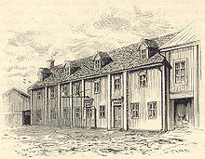
Pharmacie de Carl Scheele à Köping.
Sa nouvelle célébrité fait qu'il reçoit des offres de tout le pays. Il part s'installer à Köping, où la ville lui offre une pharmacie appartenant à un apothicaire nommé Pohls qui venait de décéder et ainsi éviter que cette célébrité ne parte de la ville².
Son commerce est géré par la veuve de Pohls, ce qui lui permet de ne jamais cesser de poursuivre ses recherches en chimie². C'est ainsi qu'il découvre plusieurs autres éléments chimiques : le molybdène en 1778 et le tungstène en 1781, et des composés chimiques comme l'acide citrique, le cyanure d'hydrogène, le fluorure d'hydrogène et l'hydrogène sulfuré.
En 1783, il obtient de la glycérine³en faisant bouillir de l'huile d'olive avec de l'oxyde de plomb.
Comme de nombreux autres chimistes de son époque, il travaille dans des conditions particulièrement dangereuses et qui l'expose à de nombreux produits toxiques, nuisibles à sa santé. Il lui arrive même de goûter certaines des substances qu'il découvre, y compris des produits très toxiques comme le cyanure d'hydrogène.
Conscient de sa santé fragile, qu'il considère comme le mal de tous les apothicaires, il épouse la veuve de Pohls pour qu'elle puisse hériter de son commerce. Deux jours après son mariage, il décède à Köping le 21 mai 1786, à l'âge de 43 ans, vraisemblablement à cause de sa longue exposition aux différents produits toxiques qu'il manipulait.

[#RC1] Nux moschata
[#CH2]Tom, le « chevalier-pirate avec une épée » - Dr Nathalie Erbacher
[#S3] Enoncé

Tom né en novembre 2018, je le vois le 29/04/2020 à l’âge de 17 mois.
Il fait de l’asthme, qui cessera avec l’arrêt des protéines de lait de vache.
Il a un kyste au poignet qui disparaîtra quelques mois plus tard spontanément.
Depuis début mars, il fait des épisodes de révulsions oculaires, plusieurs fois par jour, la mère dit « j’avais l’impression qu’il faisait le coquin ». « Cela dure 3 secondes : ses yeux se révulsent, on ne voit que le blanc les yeux qui partent vers le haut et c’est tout ; la mamie, la nourrice et à la garderie ont pu observer cela aussi ; l’électroencéphalogramme est normal ; on a posé le diagnostic de crises d’épilepsie transitoires du nourrisson ; cela peut cesser seul avant l’âge adulte ; mais si dans 2 mois il en fait encore, il faudrait un traitement »
Il s’agit d’un petit enfant souriant, qui vient vers moi malgré mon masque (période covid), pas peur, touche à tout, explore le cabinet, il a fait pareil chez le neurologue.
Grossesse : RAS, césarienne programmée ; 39 SA ; en pleine forme à la naissance. Les 3 premiers mois il pleurait tout le temps.
La première année il a fait beaucoup de bronchites.
A la maison c’était un peu compliqué, on a fait de gros travaux : un coup sa chambre était la salle de bain , un coup on vivait tous dans le salon ; une année fatigante, Tom était constamment malade ; j’ai repris à travailler quand il avait 5 mois ; à côté de cela il était mignon, dans le sens souriant, bien dormir, il dort vraiment beaucoup, une journée type : en général il se réveille vers 9 h, se recouche vers 11 h 45, jusqu’à midi et demi, puis 14 h 30 – 16h, soit il redort en fin de journée ou alors à 19 h il commence sa nuit; par contre quand il ne dort pas il est bien tonique ; le sommeil passe vraiment avant tout ; c’est sa priorité, il peut sauter un repas s’il dort.
Il va à la garderie, cela se passe super bien.
L’autre jour, ses sœurs l’ont emmené se promener, il a pleuré quand il ne voyait plus la maison.
Les laitages provoquent la diarrhée.
Avec ses 2 grandes sœurs, c’est le roi du monde.
Câlin, quand il veut.
aime se faire examiner.

Je regarde la rubrique Generalities – Convulsions, spasms, children, in et je choisis Phosphorus sur le côté "va en contact facilement, très solaire de l'enfant"... Prescription faite à l'intuition...
PHOSPHORUS 15 CH 3 granules à renouveler dans un mois.

25/05/2020
Bonjour Mme Erbacher,

Voici des nouvelles de Tom, nous nous sommes vus, il y a un bon mois...
Et il y a eu du changement :

La TRES bonne nouvelle c’est que les crises de Tom, s’espacent vraiment, la dernière remonte à 15 jours, dans son bain, (j'ai eu peur, il était allongé dans son bain, en même temps), mais depuis, nous n’en avons pas constaté d’autres.

Son "comportement" a changé, il pleure dès que je le laisse, (chez la nounou, les mamies) c’est moins flagrant avec son papa.

Il se cache le visage, lorsque qu’une personne lui parle, sauf si elle fait vraiment partie de son entourage... après un certain temps, ça va mieux, et interagit, mais il lui fait un peu de temps...c’est vraiment nouveau, Tom était plus dans la communication avec qui veut lui parler...

Il dort beaucoup moins !!
Dort toujours tôt le soir vers 19 h, et ce jusqu'à 8h 30-9 h, si on le laisse dormir. Mais le matin, ne dort plus, et l'après-midi 1 h 30-2 h, mais pas plus....
Avant il dormait matin, début d’après-midi, fin d’après-midi, et coucher 19 h 30…
Je me pose la question quand même, à savoir si les crises ne le fatiguaient pas... ??

Début juin, il a l’autre dose à prendre.
L’homéo a pu modifier tant de choses sur un mois...

Pour finir, il est toujours trop mignon !!!!

10/06/2020
Bonjour,

Je reviens vers vous, nous vivons les montagnes russes avec Tom.
Tom a refait une crise dimanche et hier matin... alors que ça faisait 4 semaines que personne n’en avait vu. Je ne sais pas quoi en penser... effectivement, nous ne sommes pas comme au début ou c’était plusieurs par jour, mais ce sont les mêmes sans être aussi nombreuses...
Cela signifie que ça va revenir ?? … Le neuro m’avait dit, qu’on se laissait jusqu'en juin, pour voir...

Merci, bonne journée

PHOSPHORUS 30 CH

22/07/2020
Il salive tout le temps depuis la naissance ++++ il a tout le temps un bavoir
Le pneumo a stoppé le Singulair, 3 semaines après, de nouveau toux et 3 jours de corticoïdes ;
Je ne vous ai pas dit, en fait Tom est peureux : en fait OUI : tous les endroits qu’il ne connaît pas, il ne pose pas le pied à terre ; nouvelle personne, il se cache les yeux.
Il adore les bébés, est très doux avec les bébés.
Il s’ennuie vite dans une maison, il faudrait qu’il vive dehors ; il explore ; dans la maison tout le lasse vite.
Il dort beaucoup, pas autant que quand il faisait des crises ; il dort toujours beaucoup mais pas pareil ; se couche 19 h – 8 h 15 ; 3 heures de sieste.
Appétit : bien
S’il dort bien, il mange bien
Il est vraiment pénible s’il est fatigué
Il est câlin bisou,
En garderie il pleure quand je le laisse

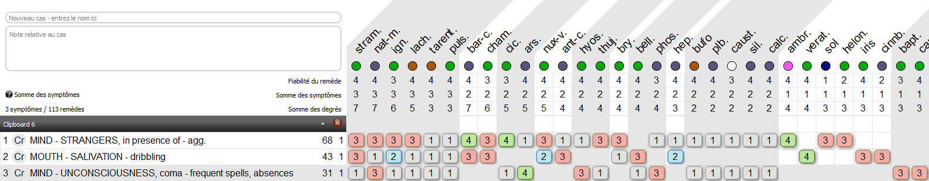
PULSATILLA 15 CH
06/11/2020
Bonjour Mme Erbacher,

Un petit mot sur Tom, avant que je vienne vous voir pour sa visite des 2 ans fin novembre !

Après une longue période, d’environ 1 mois 1/2 où tout allait pour mieux, il y a 10 jours Tom a recommencé à faire des absences, pas beaucopu par jour, 1, 2 ? (Que l’on voit en tout cas) toujours quelques secondes, regard dans le vide, et revient l’air de rien...
Ce qui nous a le plus "frappés", c’est la fatigue, que ça lui a engendré, la semaine dernière, pour vous donner une idée, (heureusement c’étaient les vacances) couché : 19 h 30 max, levé 9 h (voire plus).
Après-midi : 12 h 45-18 h, et recouché 19 h 30...
Et en plus de ça, il s'énervait pour un rien, il me griffait le visage à la moindre contrariété, s’allongeait par terre... difficile à gérer ...
Hier à la garderie, elles l’ont trouvé très fatigué, même si moi je trouve que cette semaine c’est beaucoup mieux... je leur avais dit d’appeler une mamie si il était de nouveau trop fatigué, pour qu’il puisse faire une grosse sieste et éventuellement venir au cabinet, mais ça doit aller aujourd'hui pas de news....

Bon après midi

J'espère que vous allez bien ....

PULSATILLA 15 CH
23/11/2020
Il a des phases où il en fait et d’autres où il n’en fait pas.
Il commence souvent par dormir beaucoup
Qd il fait des absences il est très fatigué, il est éveillé 3h par jour mais je n’ai envie que d’une chose quand il est éveillé c’est qu’il se recouche
Il adore dormir, dort 12h la nuit et 2h30 en sieste quand tout va bien ;
En phase d’absence, il fait des siestes de 5h, se recouche à 19h
Et alors il est infect, tellement fatigué, il crie, il me frappait
la salive coule
Il n’a plus les yeux qui se révulsent mais il est absent 4-5 secondes
Marche à 1 an
Ne veut pas aller sur le pot
Ne bouge plus et reste collé à la personne qu’il connait quand il y a des étrangers
On avait remarqué que le déposer à la garderie le faisait pleurer mais par contre si on vient le chercher à la maison il ne pleure pas, on a regardé s’il n’y a pas un car qui pouvait le prendre à la maison pour aller à la garderie !
Cela s’est terminé au moment où on lui a dit qu’il rentrerait à la maison après la journée de garderie
Je pense qu’il est très attaché à sa maison

[#S3]Tom « le chevalier-pirate avec une épée» - solution

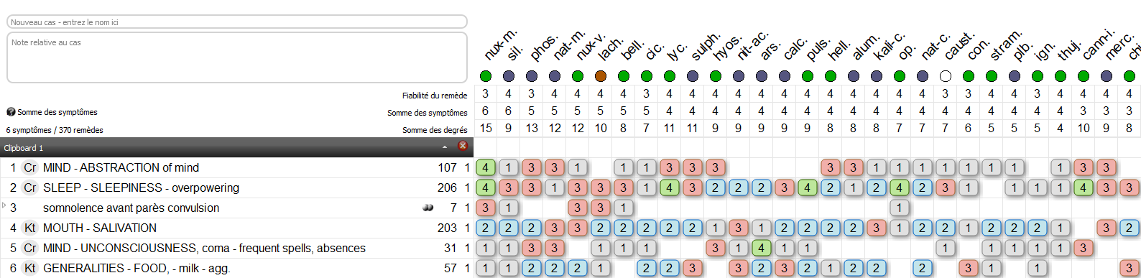
NUX MOSCHATA 7 CH : 3 granules par jour pendant 3 jours AR 15 jours

15/02/2021
Bonjour,
J’espère que vous allez bien...
Un message pour des nouvelles de Tom, qui sont EXCELLENTES !!
C’est pourquoi ça fait un moment que je ne vous ai pas donné de nouvelles, pas que je ne voulais vous donner que des mauvaises évidemment, mais j’aurais voulu vous le dire "en face"...
Depuis début décembre voire un peu avant, tout va très bien, Tom est "différent" dans le bon sens... il dort normalement, rien à voir avec avant…
Ce qui est "drôle" c’est qu’à la crèche par exemple, elles m’ont dit la semaine dernière, qu’elles trouvaient Tom plus heureux, depuis un moment, beaucoup moins fatigué aussi, moins distant... notre entourage proche ne se rendait pas toujours compte, quand Tom n’était pas en forme, ou que nous nous disions que nous étions inquiets pour Tom, mais par contre, ils disent d’eux-mêmes que maintenant il est différent, en forme ! Je ne sais pas si je me fais bien comprendre...
Et nous sentons avec mon mari intimement que c’est terminé, difficile d’expliquer cela... nous sommes si heureux... soulagés....
Bonne journée, et un grand MERCI....

27/05/2021
Par mail : a fait zona puis herpès labial sans avoir fait la varicelle ; la maman demande si elle peut lui donner son remède.
NUX MOSCHATA (dilution ?)

30/09/2021
Il n’avait plus fait du tout d’absence depuis décembre, l’été super, l’école première rentrée, il n’y va que le matin, il est timide mais quand il a besoin de quelque chose il demande.
Je savais qu’il ne fallait pas que je reste dans la classe car la séparation serait d’autant plus difficile.
Lors de la consultation, Il escalade sa maman ++ une vraie glu !
Il dort énormément l’après-midi, du coup on s’est dit « on le laisse à l’école seulement le matin ».
Avec l’école il dort vraiment beaucoup, c’est-à-dire je le couche à 13 h 20, je l’ai réveillé à 16 h 25 et le soir à 19 h 15 il redort ; par contre la veille il a recommencé à faire des absences, le lundi il s’est levé à 9 h, une fatigue ++, a dormi de 13 h à 18 h puis rendormi à 19 h jusque 8h. Je me suis dit : « Il nous refait ce qu’il faisait l’année dernière ».
Plusieurs absences à l’école.
Ce n’est pas qu’il est collé, c’est qu’il est une annexe de moi ! C’est mon agrandissement !
Par contre il se sépare bien.
Faut que je lui fasse des bisous partout après l’école.
Je trouve que cela va mieux mais cet été j’étais obligé de le repousser ! Il piquait des crises cet été quand c’était son papa qui s’occupait de lui ; presque oppressant ! C’est devenu pesant en juin.
Salivation ? Oui j’ai l’impression que c’est revenu en même temps que les absences.
Il ne supporte pas le vent, il faut tout le temps qu’il mette un chapeau, on ne peut pas ouvrir les fenêtres dans la voiture ; il ne supporte pas LE VENT +++
Il aime bien qu’on l’examine.
NUX MOSCHATA 9 CH

29/11/2021
Par mail : une nouvelle absence.
NUX MOSCHATA 15 CH

07/12/2021
Va très bien depuis le 04/12.
18 h 30 : saute, chante, rit dans le cabinet, sa maman me dit que la semaine dernière il aurait somnolé sur la chaise et grognon.

29/03/2022
Tom a eu le covid, le 31/01, a reçu Nux moschata en 15 CH
Il est beaucoup dans son monde, il dit qu’il est un « Chevalier pirate avec une épée » ; l’épée est dans mon sac ; il est dans la guerre de 100 ans en ce moment ; ils sont nombreux là-haut (montre la tête) rire !
Sueurs : non il se couvre beaucoup pour dormir, faut être bien au chaud ; du coup il peut transpirer quand il dort. Il n’aime pas avoir froid ; il déteste le vent.
Fatigué. Pas de nouvelle absence.
NUX MOSCHATA 30 CH : 3 granules par jour pendant 3 jours.
26/04/2022
Avril-mai : enchaîne les virus, a fait une crise d’asthme, malgré le remède.

19/05/2022
Enorme varicelle
NUX MOSCHATA 15 CH : 1 dose.

Juin 2022
Toujours très collé à sa mère.
PULSATILLA 30 CH : 3 granules par jour pendant 3 jours et on voit.

[#S3]Nux moschata – la souche
HABITAT
Le muscadier, Myristica fragrans est un arbre tropical originaire des îles BANDA dans l’archipel des Moluques en Indonésie, entre Bornéo à l’ouest et la Nouvelle Guinée à l’Est ; cet arbre vit donc sur un territoire restreint : il se trouve sur seulement 3 des 13000 îles d’Indonésie.

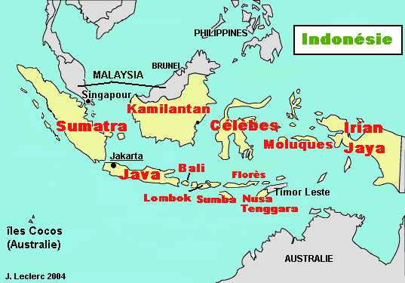

DESCRIPTION
Myristica fragrans est un arbre haut de 8 - 20 m à feuillage persistant. Il est de la famille des Myristicacées et pousse dans les régions tropicales chaudes et humides. Son fruit contient la noix de muscade, qui est la graine du muscadier. L’écorce est grisâtre et laisse s’écouler un latex rougeâtre lorsqu’elle est blessée.
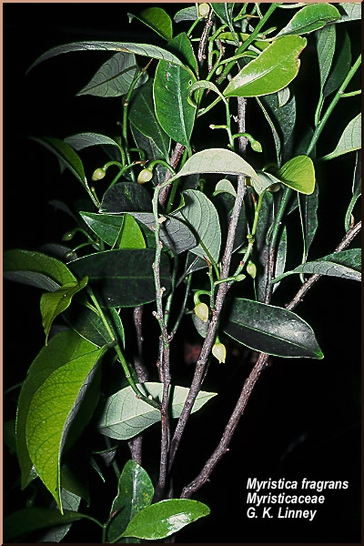

L’arbre est en général dioïque, c’est-à-dire qu’il existe des arbres mâles et des arbres femelles.

La floraison débute à l’âge de 7 ans et a lieu ensuite toute l’année. De la fleur au fruit mûr, il faut 9 mois ! Les fleurs ont 3 sépales soudés entre eux et sont symétriques par rapport à un axe.

Les fleurs mâles ont des étamines nombreuses, elles sont soudées en une colonne de même longueur que le calice.

Le pistil des fleurs femelles est caché (style très court). Il n’y a qu’un seul ovaire (carpelle) par fleur contenant un seul ovule ; à la base de l’ovule : deux protubérances qui, après fécondation, deviendront le macis rouge.

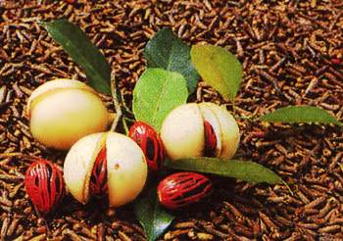
Le fruit est charnu, s’ouvrant seul en deux, longitudinalement, pour libérer l’amande, ligneuse et marron foncé, brillante, enserrée dans les lanières de l’arille (= enveloppe charnue et incomplète) rouge vif qui correspond au macis. Cette amande contient la graine, la noix de muscade du commerce, formée d’un albumen blanchâtre et ferme (tissu de réserve) et de veines brun-rouge, riche en huile essentielle. Macis et noix de muscade sont toutes deux utilisées comme épices. Il y a donc deux épices provenant du muscadier.
Lorsqu'on a ôté l’arille, le noyau est séché au soleil – mais dans des conditions de chaleur pas trop extrêmes, sinon il y a fonte du « beurre de muscade » et perte d’une partie de l’arôme – jusqu’à ce que la noix à l'intérieur produise un son de crécelle. Cela peut prendre de un à deux mois. Alors on brise le noyau mécaniquement (à l'aide d'un bâton ou d'un appareil plus technique).
Presque tout est odorant dans cet arbre : feuilles, fleurs, noix, macis, racine ; tout sauf le tronc et les branches.
Il atteint sa taille adulte vers 20 ans et peut porter des fruits jusque 80 ans.
Le muscadier est un arbre des forêts tropicales humides, et pourtant il ne supporte pas d’avoir les pieds dans l’eau stagnante : il y pourrit et exige donc un sol bien drainé.
On ne peut déterminer son sexe qu’après sa 1° floraison qui ne survient qu’entre 4 et 8 ans. Ce n’est donc qu’après que l’on peut sélectionner les arbres femelles gardés en majorité (90% pour 10% de mâle).
Les graines perdent très vite leur pouvoir germinatif (besoin d’un taux d’humidité précis) et doivent être semées rapidement, avant dessèchement, dans les 24 heures après récolte… après semailles, elles germent en 4 à 6 semaines.

HISTOIRE
La muscade est une des épices les plus précieuses au monde aux XVIIe et XVIII e siècles.
A cette époque, les muscadiers (ainsi que les girofliers) poussent alors abondamment sur les territoires hollandais. Les Hollandais décident alors de cultiver la muscade, source de richesse importante, et de l’exporter. Cette épice est si précieuse que sa production est limitée à une seule île, bien gardée par l’armée, et toute personne qui tente de cultiver ou d’exporter la noix de muscade est condamnée à mort..Pour des raisons économiques, les muscadiers peuvent être aussi bien protégés avec soin que détruits suivant l’île où ils se trouvaient.
On déracine, on arrache, on brûle tous les autres plants de l'archipel, ne gardant qu'une superficie facile à défendre, contrôlée par les armes. Sur le territoire de culture, on détruit aussi les arbres mâles en excès en gardant 1 seul plant mâle pour 10 arbres femelles ;
Un système efficace et convainquant pendant un siècle et demi.
Les Hollandais sont si conscients de leur monopole qu'ils n'hésitent pas à tuer tout voleur de noix muscade car dit noix dit muscadier, dit production, dit concurrence. Voler une noix muscade, c'est mourir avant de l'avoir plantée.
Rangées en ballot, ces épices, les plus chères au monde, attendent les navires marchands dans des hangars de pierre ceinturés par une haie de hallebardiers. On n'hésite pas à brûler dans un gigantesque incendie annuel l'excédent de la production pour maintenir le cours de la muscade à la hausse sur le marché européen. La noix de muscade est immédiatement trempée dans une solution à base de lime pour éviter d'être endommagée par les insectes et blanchie à la chaux afin de stériliser les noix exportées.
Le monopole hollandais s'effrite grâce à la complicité des oiseaux voleurs qui s'envolent avec une arille dans le bec, grignotent sa chair et laissent tomber la noix au gré de leurs pérégrinations sur d'autres îles de possession étrangère. Ils n'avaient pas pensé non plus à l'envie croissante des Anglais et des Français de trouver un moyen de s'approprier cette richesse parfumée ; comme pour le clou de girofle, c'est à Pierre Poivre que l'on doit son acclimatation sous d'autres latitudes : le botaniste convainquit Louis XV d'affréter deux navires pour une opération 'commando' lors de laquelle le commandant Provost réussit à soudoyer le roi des îles Banda ( les Moluques, où se fournissent les hollandais ), qui lui céda quelques plants de muscadiers et de girofliers contre des meubles de navire. L'expédition couronnée de succès en appela une autre, dépassant toutes les espérances : en juin 1770, 400 plants de muscadiers et 70 girofliers débarquèrent à Port-Louis. Le monopole des épices cessa.

EN RESUME
- Un arbre qui pousse naturellement sur un territoire restreint.
- Qui contient 2 épices.
- Qui se reproduit et grandit dans des conditions assez précises.
- Un arbre très convoité pour ses épices, pour qui on fait couler le sang, qui est détruit s‘il ne pousse pas au bon endroit, ou s’il n’appartient pas au genre souhaité, et même s’il pousse au bon endroit et qu’il s’agit d’un arbre femelle, il peut encore être détruit pour „simplement“ maintenir le cours de l’épice.

[#S3]Matière médicale
Remède préparé à partir de la graine de l’arbre selon Allen, alors que d’après Hering on le fabrique à partir de la racine séchée.
Expérimentation : Helbig 1833, 19 hommes et 8 femmes
MATIERE MEDICALE : Kent, Lippe, Hering et symptômes de cas cliniques et du répertoire
Remède particulièrement adapté aux enfants et aux vieillards, mais aussi pendant la gestation (quand on est à deux).
MIND
La sensation selon l’Ecole Sankaran est « étrange, bizarre, perdu, confus, fermé, nostalgique ».
Nux-m. se trouve en bonne place dans les remèdes qui présentent des réactions excessives ou même théâtrales, ce qu´on appelait jadis "hystérie", et qu´il est de bon ton, actuellement, de nommer "spasmophilie" ou "tétanie".

SOMNOLENCE, EVANOUISSEMENT, ABRUTISSEMENT
- Elle tombe de sommeil en toute occasion, à temps et à contretemps.
- Somnolence pendant la douleur, la grossesse, la toux, la diarrhée, la moindre émotion, le moindre effort, la fièvre, la nausée etc…
- Conduite automatique : elle fait tout ce qu’elle a à faire et pourtant elle semble vivre comme dans un rêve.
- Répond aux questions lentement après un long intervalle, puis retombe dans son abrutissement ; il fait une réponse qui n’a pas de rapport avec la question posée, mais il peut aussi répondre correctement.
- Ne sait ce qui est juste ou faux (Sankaran).
- Tendance à l’évanouissement et extrême faiblesse surtout dans le bas du dos et les genoux. DISPOSITION A S’EVANOUIR A CAUSE DE DOULEURS MÊME INSIGNIFIANTES.
- Il faut s’échapper du monde : méditation (J-P Jansen).

CONFUSION
- Dans le temps : le passé : ne sait rien du passé, tout en parlant intelligemment des choses du moment ; le présent : elle sait tout ce qui se passe autour d’elle, mais ne se souvient de rien ; l’avenir : prophétise l’avenir avec une sorte de clairvoyance / bien qu’elle soit couchée les yeux fermés, elle sait tout ce qui se passe autour d’elle.
- Dans l’espace : être perdu : sans direction, panique au sujet de la direction, sensation d’être entouré de néant, comme un avion dans le brouillard, nageant, perdu dans l’espace (Sankaran), dans les airs, avec nux-m, il est descendu sur terre (Plume, de B. Heude). Se perdre dans des endroits connus (B. Heude).
Distance de sécurité (J. Vilmond).
L’aggravation par les repas (A. Bendayan).
Le monde extérieur n’est pas sécurisant : violences familiales pendant l’enfance, divorces de parents, mise en responsabilité d’adulte quand on n’a « pas d’âge » (Sankaran, J. Kersten), devoir et ne pouvoir aider sa mère (E. Chapman), manque de support émotionnel de la part de sa mère (J-P Jansen).
- Au sujet de son identité :
- Illusion d’être double (Mind, delusions, double, being 2 – 37 de Kent).
- Illusion d’avoir deux têtes (Mind, delusions, head, having two heads).
- Sentiment de dualité (Mind, confusion of mind, as to his identity, sense of duality 1 – 42).
L’IRONIE
Nux-m. rit de tout, même des choses sérieuses. Il agit de façon automatique et ridicule, il a des comportements étranges, comiques, enfantins. Il a l’illusion qu’il a deux têtes.
CLAIRVOYANCE
HUMEUR ALTERNANTE : humeur agitée, passant du plus profond chagrin à la conduite la plus joyeuse tantôt grave, tantôt gai.

PHYSIQUE
- ABDOMEN : tout semble se transformer en gaz : insomnie par flatulence ++++ CONSTIPATION invétérée, selles difficiles à expulser, mais molles.
DIARRHEE l’été après des boissons froides.
- SECHERESSE de la bouche, la langue colle au palais, sans soif, et si elle boit, elle garde l’eau glacée et les fruits juteux dans la bouche sur avoir envie de l’avaler ;
- HEMORRAGIES nasales, utérines, intestinales, vomissements de sang.
- VENT, COURANTS D’AIR, AIR HUMIDE, Sensible à-- ; mal de tête, enrouement, aphonie, somnolence après, en marchant contre le vent.
- DOS SENSIBLE A LA PRESSION, vertèbres sensibles.
- REGLES irrégulières, prolongées, en avance, en caillots, accompagnées de coliques dans tout l’abdomen s’étendant aux ligaments larges et descendant le long des membres inférieurs. Les règles s’accompagnent de sécheresse de la bouche, de la langue et de la gorge.
- douleur à type de pression, qui occupent seulement un petit point, durent seulement un court instant, mais reviennent rapidement ; douleur des parties sur lesquelles on est couché. Affection rhumatismale après s’être mouillé les pieds.
Aggravation : pendant LA GROSSESSE de tout : colère, de l’excitation, de l’anxiété, de la tristesse, de l’inconscience, de la confusion, de la concentration difficile, de la toux, du mal de dent, des accès de malaise, des vomissements, de la diarrhée etc…
LE FROID (météo, aliments, eau, bain) ; couché sur le côté douloureux ; pendant les règles ; en voiture ; par les émotions ; les alcools ; après avoir mangé ou bu.
Amélioration : par le CHAUD : chaleur externe ; temps chaud et sec ; dans une chambre chaude et en s’enveloppant chaudement.
Causalités mentales possibles
Suite de colère, de décès d’êtres chers, d’émotion, d’excitation, de frayeur, de chagrin, d’amour déçu, perte de position, de choc mental et d’exercice mental.
[#S3]Réflexions
LA CONSCIENCE EXACERBEE QUE LA VIE NE TIENT QU’A UN FIL QUI PEUT SE ROMPRE À TOUT MOMENT
André Dubois
Le sort des muscadiers est lié à quelque chose de dérisoire, d’aléatoire, d’imprévisible :
« Selon que j’habite ici ou là je serai choyé ou exterminé » : si la vie est ainsi, rien n’est sérieux.
Voilà une manière bien détournée d’étudier la souche que de dire que ce qui est lié à la souche n’est pas le fruit du hasard, mais il y a quelque chose dans Nux moschata qui appelle ça.
Apparemment la sensation que sa vie ne tient qu’à un fil, qu’elle est aléatoire, entretient une grande angoisse et le seul moyen de vivre avec ça est de mettre en place un mécanisme de défense constant : on ne peut vivre qu’avec la distance, en faisant de l’humour, ou en étant très sérieux (il est dans la rubrique « sérieux »)
Marc Brunson : « Si je pousse à tel endroit, on me choie ; si je pousse ailleurs, on me tue ». Il est vrai que l’expérimentation semble révéler comme un souvenir collectif de ces noix de muscade suggérant un destin sans avenir ou comme le dit André Dubois : « La vie ne tient qu’à un fil qui peut se rompre à tout moment ».

Lorenz
La perception erronée de la réalité pour la noix muscade semble être la suivante : la vie n’a aucun sens, elle peut s’arrêter subitement, tout est éphémère, on ne contrôle rien.
Le mieux, c’est d’en rire, de blaguer ou de s’en échapper par l’ironie, le ridicule, la confusion ou mieux par une somnolence à la moindre difficulté.
Nathalie Erbacher
On remarque la dualité de Nux moschata, tant sur le plan mental (alternance d’humeur, illusion d’avoir 2 têtes, d’être double) que sur le plan physique (sécheresse de la bouche sans soif, constipation pour des selles molles) qu’on peut rapprocher de la souche qui contient 2 épices, qui est ou bien choyée ou bien détruite.
Cette dualité à mon sens appartient pleinement à la problématique : je vis mais peux mourir à tout moment.
BIBLIOGRAPHIE
Travail de Marie-Louise Allen, cours complémentaire, CLH 2011
Etude André Dubois cours complémentaire, CLH 2011
Cas clinique André Dubois, congrès CLH 2011
Travail Eric Lorenz, Medorrhinum 2015
Cas clinique Philippe Servais, congrès INHF 2011
Cas clinique Paul Van Roey, congrès CLH 2010
Matières médicales : Kent, Lippe, Hering

[#RC1] Causticum
[#CH2]Anne-Marie, un cas de Myasthenia gravis – Dr Paul Van Roey
[#S3] Enoncé

Première consultation du 05-06-2019
Elle me consulte pour une MYASTHENIA GRAVIS.
« Le diagnostic date de 2016. Mais les symptômes sont apparus beaucoup plus tôt. Le soir j’étais très fatiguée et mes paupières tombaient, avec en plus des crampes des mains et des jambes. Et puis pendant les vacances de ski je ne pouvais plus parler ni garder les yeux ouverts.
Je suis sous Medrol 6.0 mg une fois tous les deux jours depuis mai 2018 où j’ai eu une diplopie pendant 5 semaines (horizontale, une image au-dessus de l’autre). Et du Mestinon 10 mg 3 à 4 fois par jour depuis 3 ans (8-12-16-20 h).
Les plaintes principales se situent dans le côté gauche de mon corps. Mes paupières tombent, je vois les objets en double, et mastiquer et parler sont souvent très difficiles.
Le petit doigt et le majeur gauches s’étirent difficilement, j’ai le pied qui tombe à gauche. La nuit je suis réveillée par des crampes dans les jambes. Mes muscles sont rarement calmes, il y a des tremblements dans mes membres, surtout les jambes, dans une moindre mesure les bras. Parfois je vois bouger les muscles (fasciculations)
Ma stabilité a diminué, je tombe fréquemment, sans avertissement. Je laisse tomber des objets trop fréquemment.
On a enlevé le thymus, et pour avoir un accès plus direct on a provoqué une atélectasie du poumon gauche, mais on a heurté le nerf phrénique et il en résulte une paralysie du diaphragme avec élévation. Et une diminution de la capacité respiratoire.
Ma vitalité a diminué beaucoup, j’essaie de vivre le plus mesurément possible. C’est difficile pour moi, qui étais toujours pleine d’énergie.
Je suis hypersensible, j’ai dû apprendre à gérer les stimuli autour de moi. »
Antécédents médicaux
- Elle a deux filles.
« Mon premier accouchement a été lent et très difficile. Ma fille est presque mort-née en hypoxémie grave et a dû être réanimée par l’anesthésiste. J’avais du mal à lâcher prise, j’étais trop stressée. Heureusement ma fille s’en est sortie sans conséquences graves et chroniques.
Le deuxième accouchement a été provoqué.
- Des fissures anales depuis l’âge de 15 ans, avec 7 interventions chirurgicales.
Depuis l’âge de 31 ans l’homéopathie m’a sauvée ! Les fissures causaient des hémorragies anales, des douleurs atroces, je mordais les rideaux, jusqu’à l’évanouissement.
En décembre on a enlevé le thymus qui était trop grand, avec un taux de graisses très élevé. Le but était de l’enlever à cause de la myasthénie. Le résultat a été une amélioration légère.
J’ai pris de l’homéopathie depuis 1993 prescrite par le même homéopathe que je voyais 3 fois par an. Il m’a toujours aidée jusqu’au diagnostic de myasthénie. »
Antécédents familiaux
Son père est mort à l’âge de 75 ans d’un cancer du côlon.
Sa mère a eu un cancer du sein à l’âge de 83 ans, mais elle vit encore, elle est aussi diabétique (type II).
Une grand-mère est morte d’un cancer de l’estomac à l’âge de 54 ans.
Symptômes locaux et généraux
« J’ai un bon appétit. Je mange peu de sucreries, avec une préférence pour les aliments amers et acides. Je mange quand je me sens émotionnelle. Sous cortisone j’ai pris entre 5 et 10 kg, ma taille de robe a augmenté de 38 à 42.
Je supporte mal l’alcool, et dès que je mange des sucreries, je ne peux plus m’arrêter. Ma vitalité et ma nourriture m’ont toujours préoccupée.
Ma digestion a toujours été bonne, mais depuis la cortisone l’estomac réclame. Les selles sont bonnes.
Le Mestinon cause un besoin urgent d’uriner, mais encore contrôlable.
Je dors bien, 8 heures avec une sieste d’une demi-heure. Je dors sur le côté, sauf pendant la sieste, alors je dors sur le dos.
Je ne me souviens pas de mes rêves.
J’ai toujours bien supporté le froid, mais maintenant j’ai les mains et les pieds froids.
J’aime la chaleur du soleil mais pas du chauffage.
Je ne peux dormir qu’avec la fenêtre ouverte.
Je n’ai jamais eu de plaintes liées aux menstruations.
La ménopause est venue soudainement, j’avais 51 ans, et je n’ai jamais eu les plaintes typiques.
J’ai une allergie aux chats et à la poussière. Depuis 15 ans. Le contact avec les chats cause des problèmes aux yeux et au nez.
J’ai toujours eu une chevelure luxuriante, depuis la cortisone j’en ai perdu la moitié ! »
Le mental et cycle de vie :
« Maman continue à me raconter qu’elle ne m’a pas voulue, et qu’elle préférait un garçon. Une fille si vite après ma sœur aînée, ce n’était pas ce que mon père et elle attendaient. Ma vie a été déterminée fortement par ces mots. J’ai grandi avec ma sœur sans que personne n’ait de problèmes ou de soucis avec moi.
Maman et mes instituteurs me disaient très intelligente mais paresseuse, je ne faisais rien à l’école.
Ma sœur est née en 1960, puis moi en 1961 et mon frère en 1964.
Je me souviens encore beaucoup de mes années d’enfance et de l’école primaire.
Ma puberté a été très difficile, je me sentais incomprise avec un désir de mort fréquent.
Ma vie n’a commencé qu’à Louvain pendant mes études à l’université. J’étais une femme heureuse, dans mon mariage, dans mon travail. Aussi après mon divorce ma vie a été fascinante et précieuse. J’ai pardonné à mon mari et à ma maman et j’ai accepté que la vie m’ait appris plein de choses avec ces évènements. Même ma maladie commence à avoir une place. Seuls les médicaments je ne peux pas accepter. Je veux retourner vers l’homéopathie pour remplacer la chimie.
Dans ma vie j’ai perdu plusieurs copains qui sont partis avec d’autres filles et femmes. Même histoire avec mon ex-mari.
Je mets la barre très haut pour moi-même. Je suis ponctuelle et perfectionniste.
Mon mari a laissé tomber par terre notre fille à l’âge de 3 mois, avec une fracture du crâne comme conséquence. Je me suis mise en tête que les enfants n’étaient plus en sécurité chez lui.
En 1999 nous avons divorcé après 14 ans de vie commune dont 7 années de mariage.
J’ai connu deux autres hommes. Le premier était alcoolique. La deuxième relation a duré 2 ans (2014).
J’espère pouvoir vivre avec plus d’énergie et trouver un homme de nouveau.
J’essaie toujours de réfléchir sur moi-même, de voir et comprendre pourquoi quelque chose m’émeut. Souvent cela m’apporte de la force, parfois j’essaie de l’accepter. J’aime prendre l’initiative et je mets la barre haut, aussi pour les autres.
Je n’ai presque jamais peur, parfois je ressens une peur de la solitude, malgré le fait que je me sente rarement seule.
J’ai toujours aimé faire du sport et j’en ai fait beaucoup, bouger avec les autres. J’ai besoin de gens autour de moi.
Rencontrer des gens reste ma passion, leurs pensées, leur façon d’être droits dans la vie, c’est pour ça que j’aime beaucoup mon travail de kinésithérapeute d’enfants et de coach. Mon travail c’est mon passe-temps préféré, après mes enfants. Je suis très compatissante, je prends et je ressens les douleurs des enfants que je traite.
(Je ne supporte pas l’injustice)
J’aime le film ‘ L’Australie à pieds nus’, c’est exactement ainsi que je me sens dans la nature. Je cherche le calme et la nature autant que possible.
J’aime lire, faire du vélo (électrique maintenant), du yoga, jouer au golf.

J’ai fait des études de kinésithérapie puis de thérapie manuelle. Pendant dix ans j’ai travaillé dans une pratique de groupe. En 1992 je suis partie en Afrique où j’ai vécu 2,5 ans. C’est là-bas que j’ai appris la kinésithérapie pédiatrique.
De 1994 à 2014 je n’ai traité que des enfants, et depuis 2014 je suis uniquement coach d’enfant.
J’ai pratiqué avec 15 collaborateurs et j’ai éduqué mes deux enfants seule. Beaucoup de travail, j’ai investi beaucoup d’énergie et il me restait peu de temps pour me reposer. Je l’ai toujours fait avec plaisir, mais c’était trop pour une personne. J’étais heureuse, mais vu a posteriori ce n’était pas réalisable. J’ai dépassé mes limites tout le temps sans le vivre comme ça. Je continuerais avec beaucoup d’énergie et de plaisir. Je donnais sans fin à tout le monde, en me donnant de l’importance à moi-même.
Mon divorce en 1999 m’a stupéfiée. Je n’y comprenais rien. J’essaie de faire tout du mieux possible et malgré ça mon mari, qui était l’homme de ma vie, a choisi une autre femme (après une liaison en secret pendant 18 mois).
J’étais en état de choc et je ne fonctionnais plus. Après je me suis reprise et j’ai donné tout pour réorganiser ma vie. «

Je note :
Une femme très forte, indépendante, intelligente.
Elle parle du fond du cœur.
Sa maladie n’est pas venue par hasard.
Elle a travaillé dur pendant trop d’années en se donnant à plus de 100% tout le temps.
Je donne un remède en 200K.

[#S3]Anne-Marie, un cas de Myasthena gravis - Solution

Comment j’ai trouvé le remède ?
Le physique ne ment jamais, alors je suis parti de la Myasthenia et de ses plaintes principales.
GENERALS - MYASTHENIA GRAVIS
Le soir j’étais très fatiguée et mes paupières tombaient, avec en plus des crampes des mains et des jambes. Et puis pendant les vacances de ski je ne pouvais plus parler et garder les yeux ouverts.
Mes paupières tombent, je vois les objets en double, et mastiquer et parler me sont souvent très difficiles.
EYE - FALLING - Lids; of
MOUTH - SPEECH - difficult
MOUTH - SPEECH - difficult - paralysis; from
VISION - DIPLOPIA
Mes muscles sont rarement calmes, il y a des tremblements au travers de mes membres, surtout les jambes, dans une moindre mesure les bras. Parfois je vois bouger les muscles (fasciculations).
Ma stabilité a diminué, je tombe fréquemment, sans avertissement. Je laisse tomber des objets trop fréquemment.
EXTREMITIES - FALL, LIABILITY TO
EXTREMITIES - TWITCHING – Muscles
Des fissures anales depuis l’âge de 15 ans, avec 7 interventions chirurgicales.
A l’âge de 31ans l’homéopathie m’a sauvée ! Les fissures causaient des hémorragies anales, des douleurs atroces, je mordais les rideaux, jusqu’à l’évanouissement.
RECTUM – FISSURE
RECTUM - PAIN - stool - during - agg.

Et des symptômes mentaux :
Ma puberté a été très difficile, je me sentais incomprise avec un fréquent désir de mort.
MIND - PUBERTY; IN
MIND - DEATH - desires
J’ai besoin de gens autour de moi.
Rencontrer des gens reste ma passion, leurs pensées, leur façon d’être droits dans la vie, c’est à cause de ça que j’aime beaucoup mon travail de kinésithérapeute d’enfants et de coach. Mon travail c’est mon passe-temps préféré, après mes enfants. Je suis très compatissante, je prends et ressens les douleurs des enfants que je traite.
MIND - COMPANY - desire for
MIND - SYMPATHETIC
J’aime le film ‘ L’Australie à pieds nus’, c’est exactement comme ça que je me sens dans la nature. Je cherche le calme et la nature tant que possible.
MIND - NATURE - loves
J’étais heureuse, mais j’ai vu ensuite que ce n’était pas réalisable. J’ai dépassé mes limites tout le temps sans le vivre comme ça. Je continuerais avec beaucoup d’énergie et de plaisir. Je donnais sans fin à tout le monde, en me donnant de l’importance à moi-même.
MIND - YIELDING DISPOSITION
J’étais en choc et je ne fonctionnais plus. Après je me suis reprise et j’ai tout donné pour réorganiser ma vie.
MIND - DETERMINATION
Ce qui est remarquable est que le thème de l’injustice n’est pas apparu dans son histoire spontanément. Mais si je pose la question, sa réponse est formellement confirmative.
Elle a eu des verrues des doigts et des pieds dans son enfance. (Question supplémentaire de moi-même)
INJUSTICE agg.
Je donne CAUSTICUM 200 K une dose.
Follow-up
Consultation du 26-06-2019
« J’ai appris à connaître la fatigue pour la première fois de ma vie. C’est totalement nouveau. J’y ai cédé et tous les symptômes de la MG ont disparu. Je pouvais toujours continuer, je mangeais pour me tenir debout, mais je ne connaissais pas la fatigue. Je te parlais de fatigue et d’une vitalité diminuée, mais ce n’est plus du tout ce que je vis maintenant.
Dans mon enfance j’étais déjà hypersensible, mais il n’y avait pas d’espace. J’ai commencé à supprimer cette hypersensibilité, certainement dans la vie quotidienne (travail). Je pouvais prendre des casseroles chaudes à mains-nues, je pouvais nager dans des eaux très froides. Récemment je me suis brûlé les mains, et je ressens pour la première fois si l’eau est froide ou chaude.
Je ne laisse plus tomber des objets de mes mains, je ne suis plus tombée, je ne ressens plus de tremblements dans mes jambes, mon côté gauche me paraît moins différent.
Mes paupières ne tombent plus et je peux manger et parler sans problèmes. Et je n’ai eu qu’une fois des crampes dans la jambe gauche le matin. J’ai même tendance à oublier de prendre mes médicaments, ce qui était impensable avant.
Je ne sens plus la respiration du côté gauche comme paralysée. »
C’est spectaculaire. Elle a conscience qu’il y a déjà un changement profond qui est en train de se produire et elle exprime sa gratitude.
Consultation du 24-07-2019
Le 07-07-2019 elle a dû reprendre CAUSTICUM 200K.
« Une rechute au niveau des yeux, des crampes dans les jambes et moins de force dans les mains. Il y a de nouveau une amélioration, mais moins prononcée. Les plaintes s’aggravent après une mauvaise nuit, ou par la peur de ne pouvoir réaliser mes projets.
Quand la lumière est trop brillante, j’ai la sensation que les yeux sont ingouvernables. J’ai eu par accident du sel dans les yeux et je ne pouvais plus les ouvrir. Mais la vision double ne revient plus.
J’ai pris des vacances avec mes filles. C’est moi qui ai conduit. J’avais peur de ne plus être capable de rentrer à notre appartement après le restaurant du soir. Mais la plupart du temps j’y réussis. Je peux faire encore plein de choses, mais pas des randonnées, il me manque de la force. »
Consultation du 29-08-2019
Le 04-08-2022 elle prend de nouveau CAUSTICUM 200K.
Le 05-08 et le 07-08 elle subit un traitement kinésithérapeutique spécial pour étirer les nerfs et stimuler la circulation sanguine. Elle fait alors une rechute forte avec douleur en éclair au niveau du sacrum et une sensation de paralysie dans les jambes. Au bout de deux semaines elle récupère mais pas complètement.
Je donne CAUSTICUM 2 LM 4 jours 3x3 granules par jour.
Consultation du 27-09-2022
“ Je me sens très bien, malgré un mois très occupé. J’ai fait plein de choses, je défie mes limites. Par exemple hier j’ai travaillé 13 heures sans me reposer. Le soir je suis fatiguée mais je peux encore parler normalement et garder les yeux ouverts sans problème. Le 21-09 pour mon anniversaire j’ai accueilli 25 personnes et ça s’est bien passé. Je ressens de la fatigue au lieu de vivre une aggravation de la MG.
J’ai eu un herpès labial qui a duré deux semaines, j’ai une incontinence urinaire le matin, avec désir urgent, mais c’est aussi déjà moins important.
Je prends Medrol 6 mg une fois tous les deux jours et Mestinon 3x10 mg par jour.
La différence est comme le jour et la nuit, j’ai la sensation d’avoir de nouveau une vie devant moi. Avant la maladie dominait tout ! »
13-12-2019
Elle a dû reprendre CAUSTICUM 2 LM 4 jours le 30-10-2019 pour une rechute (la fatigue, les muscles) et il lui a fallu plusieurs semaines pour retrouver sa forme.
«Je suis beaucoup moins sévère avec moi-même, je prends des kilos parce que je m’autorise plus. Je suis plus douce. Travailler dur pour gagner de l’argent et puis manger beaucoup pour avoir suffisamment d’énergie. Faire beaucoup pour gagner la reconnaissance. »
On décide d’arrêter la cortisone. Elle était sous Medrol 6 mg une fois tous les quatre jours.
31-01-2020
« Je suis vraiment mieux, six semaines sans Medrol ! Même les poumons vont beaucoup mieux. Après des mois d’expectoration de glaires et de respiration courte et malgré les nombreux enfants que je dois traiter avec des infections ORL et des voies aériennes. Je dois drainer des pneumopathies 4 à 5 fois par jour.
Je continue à prendre du poids, le surpoids prend origine dans mes anciens rejets. D’abord par ma mère, après par mon grand amour, mon mari il y a 20 ans. Et la réaction ? Essayer de me prouver par l’action. L’obésité est génétique. Dès l’âge de 30 ans, j’ai réduit fortement les sucreries. Cela a donné une énergie incongrue à mon corps. Et on transgresse ses limites. »
Consultation du 01-09-2020
Depuis le 20-03-2020 j’ai augmenté CAUSTICUM vers 4 LM.
« Je suis beaucoup mieux, mais je ne suis pas sans plainte. Mais plaintes continuent à fluctuer d’un manque de force dans les yeux, la bouche, la main et la jambe gauche et une faiblesse générale pendant l’effort, jusqu’à des crampes qui de temps en temps sont très intenses, surtout dans la jambe gauche en me réveillant. Pendant la journée ce sont surtout les crampes dans les mains. Bref, je dois tenir compte de ma maladie jour et nuit et c’est une autre vie qu’être en bonne santé. Je me sens toujours encore une malade.
Le neurologue propose un nouveau médicament, de l’Azathioprine. Je prends encore du Mestinon 3 x 10 mg par jour et de l’Hyperzine 100 mcg par jour.
J’aimerais être sans plainte, vivre sans frein, de nouveau courir, jouer au tennis, voyager vivre pleinement. Laisser la peur d’avoir des plaintes derrière moi, la peur de sortir manger, parce que manger et parler souvent ne vont pas ensemble ou parce que la vision double m’empêchera de conduire pour rentrer à la maison. Cette peur suffit déjà pour que les plaintes viennent. »
Je décide de donner CAUSTICUM 4 LM 4 jours 3 x3 par jour, une fois par mois.
Dans un e-mail le 04-01-2021 elle m’écrit que la prise de CAUST. une fois par mois a amélioré fortement sa condition. Elle ne prend que Mestinon 2 fois par jour.
« Je voudrais vous offrir des fleurs. Je suis beaucoup mieux. Moins de crampes, moins de force musculaire défaillante. Je peux me permettre plus avec moins de conséquences. Et surtout moins de peur d’échec dans mes projets et plus de confiance dans mes possibilités. Je vous resterai définitivement reconnaissante. »
Consultation du 12-03-2021
“ Il me semble que le quatrième jour de CAUST est un jour de trop avec les plaintes des yeux et une défaillance musculaire. Et à la date prévue pour le reprendre je n’ai plus ressenti le besoin de recommencer. J’ai décidé de prendre un chiot, un bouvier mâle grand et noir, âgé de 8 semaines. Il y a une peur sous- jacente, est- ce que je prends la bonne décision ? J’ai toujours eu des chiens. Jusqu’en 2011.
J’ai perdu 4 kg en un mois, je ne mange que des fruits le matin, un jour des protéines et des légumes, l’autre jour des glucides et des légumes. Je mangeais depuis longtemps des protéines et des légumes, mais j’ai ressenti le besoin de glucides. Alors j’ai pris 10 kg. »
On décide de ne prendre CAUSTICUM 4 LM que quand c’est nécessaire.
Consultation du 20-07-2021
Elle va très bien, mais elle a continué les prises mensuelles de CAUST 4 LM 4 jours, surtout parce qu’elle veut prévenir les rechutes.
Consultation du 15-09-2021
“ La MG reste beaucoup mieux mais toujours avec Mestinon 2 à 3 fois par jour.
J’ai développé une hernie cervicale et dorsale avec une irradiation de la douleur vers le bras et le thorax, et avec engourdissement des bouts des doigts (IV et V). L’ostéopathie et la thérapie manuelle ont amélioré les douleurs fortement. Ma mère est mourante et cela joue certainement un rôle. J’étais « invisible » à la maison, j’étais la fille difficile pour elle. Maintenant je peux être qui je suis envers le monde extérieur. Mais ils ne me connaissent pas comme ça. Normalement je disais toujours oui et depuis peu de temps j’ose dire non aussi. Il y a des gens qui décrochent, même de bonnes amies. Même pour mes enfants c’est un changement. Je ressens une solitude immense (je vis seule, sauf mes amies, et ma sœur et mon frère, mais ils ont leur propre vie). Si je ne contacte pas moi-même mes amies, je n’entends personne. Je veux continuer à être la personne que je suis vraiment. »
Consultation du 07-01-2022
« Je vais bien, je continue les prises mensuelles de CAUST. 4 LM. Quand les crampes nocturnes reviennent dans les jambes (les muscles adducteurs) je sais qu’il est temps. Boire de l’eau et bouger m’aident. Les crampes des mains sont un bon indicateur. Ma mère est décédée quelques jours après la troisième vaccination du Covid. J’ai pu tout bien finir avec elle, j’ai trouvé la paix à 100 %, je n’ai plus peur de la mort, ni de la solitude. »
01-03-2022 CAUST. 4 LM 3 jours 3x3 par jour.
16-03-2022 CAUST. 4 LM 3 jours 3x3 par jour.
En mars 2022 elle fait une laryngite/trachéite (PCR -) et elle doit prendre deux fois CAUST 4 LM pour s’en sortir.
« Ma fille cadette vit seule à Amsterdam, elle est architecte. De temps en temps elle prend de la cocaïne. Je me fais des soucis pour elle, il faut que je garde confiance, elle va trouver son chemin. Ma fille ainée vit à Anvers avec son copain depuis deux ans, elle est architecte d’intérieur. »
Consultation du 06-09-2022
01-04-2022 CAUST. 4 LM 3 jours 3 x 3 par jour.
CAUST. 4 LM une fois par mois 3 jours 3 x 3 par jour.
26-07-2022 CAUST. 4 LM 3 jours
28-08-2022 CAUST. 4 LM 3 jours

« J’ai fait un yoga/retraite en Colombie pendant 15 jours. Le voyage s’est très bien passé et a été très bénéfique et instructif. J’ai osé boire le lait d’une plante liane deux fois sans beaucoup de réaction (peut être Allamanda utilisée comme vermifuge ?). Et j’ai eu des lavements anaux six fois sur 12 jours. Deux vers ronds sont sortis de 20 et de 30 cm ! Les gens me parasitent souvent, mais moi aussi je me parasite moi-même. J’établis trop peu ma propre volonté, trop souvent je suis dans le flux. J’accepte trop facilement tout ce qui m’arrive.
J’ai pu arrêter le Mestinon complètement ! La MG ne me pose plus aucune restriction dans ma vie !
Deux points importants dans ma vie :
Ma vie solitaire. J’ai le droit d’avoir un homme et de ne pas être obligée de porter tout toute seule. Je me suis inscrite dans une agence de rencontres. Ce bureau me présente un homme par mois.
Et puis ma relation difficile avec la nourriture. J’ai perdu 4 kg en Colombie. Je peux manger même quand je n’ai pas faim. Manger me réconforte et est agréable. »
RECTUM WORM COMPLAINTS Caust. en premier degré.
CAUST. 4 LM seulement quand elle en ressent le besoin.

[#S3]Causticum - la souche et les matières médicales
Un liquide clair, distillé à partir d’un mélange de chaux caustique et de bisulfate de potasse (voir les instructions de Hahnemann pour sa préparation), est mélangé avec une partie égale d’alcool. Chimiquement et pathogénétiquement, il s’agit sans aucun doute d’une solution d’hydrate de potassium.
SUBSTANCE CAUSTIQUE - La chaux, à l’état de marbre (marble), doit son insolubilité dans l’eau et sa douceur à un acide du rang le plus bas qui lui est associé ; lorsqu’il est chauffé au rouge, le marbre permet à cet acide de s’échapper sous forme de gaz. Au cours de ce processus, le marbre, en tant que chaux brûlée, a reçu (en plus de la chaleur latente) une autre substance dans sa composition, inconnue de la chimie, qui lui donne sa propriété caustique ainsi que sa solubilité dans l’eau, ce qui nous permet d’obtenir de l’eau de chaux. Cette substance, bien qu’elle-même se soit un acide, lui donne sa vertu caustique, et en ajoutant un acide liquide (qui supportera le feu), qui se combine ensuite avec la chaux par son affinité plus étroite, le caustique aqueux (Hydras Caustici ?) est séparé par distillation.
Prenez un morceau de chaux fraîchement brûlée d’environ deux livres, trempez ce morceau dans un récipient d’eau distillée pendant environ une minute, puis déposez-le dans un plat sec, dans lequel il se transformera bientôt en poudre avec le développement de beaucoup de chaleur et son odeur particulière, appelée vapeur de chaux. De cette poudre fine, prenez deux onces et mélangez avec elles dans un bol de trituration en porcelaine (chauffé) une solution de deux onces de bisulfate de potasse, qui a été chauffée au rouge et fondue, refroidie à nouveau, puis pulvérisée et dissoute dans deux onces d’eau bouillante. Ce mélange épais est mis dans une petite cornue en verre, à laquelle la barre (helm) est fixée avec une vessie humide (wet bladder) ; dans le tube de la barre est inséré le récepteur à moitié immergé dans l’eau ; la cornue est réchauffée par l’approche progressive d’un feu de charbon de bois en dessous, et tout le liquide est ensuite distillé en appliquant la chaleur appropriée.
Le liquide distillé sera d’environ une once et demie, de clarté aqueuse, contenant sous forme concentrée la substance mentionnée ci-dessus, c’est-à-dire Causticum ; ça sent comme la "lessive" (lye) de potasse caustique. Sur la partie arrière de la langue, le causticum a un goût très astringent, et dans la gorge, il brûle ; il ne gèle qu’à dans un degré de moins que l’eau (it freezes only in a lower degree of cold than water) et accélère la putréfaction des substances animales qui y sont immergées. Lorsque du chlorate (? muriate) de baryte est ajouté, le causticum ne montre aucun signe d’acide sulfurique, et en ajoutant de l’oxalate d’ammoniac, il ne montre aucune trace de chaux.
De ce distillat, mettre une goutte dans un flacon rempli à environ 2/3 avec 99 ou 100 gouttes d’alcool, potentialiser le mélange par dix coups successifs et continuer de cette manière à travers 29 flacons similaires avec de l’alcool, en développant chaque atténuation et puissance avec dix coups successifs, le portant au développement dynamique du décilionième (causticum X). Une ou tout au plus deux des plus petites pastilles humidifiées avec ce fluide constituent la dose de ce puissant antipsorique ; La durée de son action s’étend souvent bien au-delà de 50 jours.
Dans le deuxième volume de la « Reine Arzneimittellehre » (Pharmacologie pure), il est fait mention d'une préparation (moins pure) de causticum sous le nom de teinture caustique, mais l’expérimentation de ce remède quant à ses effets particuliers sur les changements de la santé humaine était encore très imparfaite. Mais après avoir reconnu ses vertus antipsoriques, son expérimentation a été complétée dans la liste suivante de symptômes, et ainsi la sélection homéopathique de ce grand antipsorique pour les cas appropriés a été rendue possible, ce qui, avec le moins grand nombre de symptômes, était souvent impossible sans commettre d'erreurs préjudiciables.
Hahnemann
Acris tinctura (Esprit-de-vin digéré avec de la potasse caustique et, de peur qu’il n’y ait excès de potasse, teinture saturée d’acide acétique)
(Quel est le principe caustique à trouver dans la chaux vive et les caustiques alcalins, on ne le sait pas encore ; il existe cependant, et ne dépend pas de la base alcaline, cela ressort des puissants effets de la teinture âcre (saturée par un acide).
L'action se prolonge jusqu'à vingt et vingt-deux heures.
Angoisse extrême (je l'ai vue durer plus de douze heures).
(Vertige).
Tremblement.
Tremblement des mains.
Humeur querelleuse (observation après un quart d'heure ou une demi-heure).
Esprit de résistance.
Douleurs arthritiques dans tous les membres.
Douleur de même nature dans la mâchoire inférieure. (J’ai vu ces deux symptômes commencer après une demi-heure).
Douleur déchirante-lancinante dans l'oreille avec bourdonnement, ( comme par un vent orageux).
Faiblesse paralytique dans les membres (observation à la troisième heure).
Chute syncopale des forces.
Convulsions des membres (étaient-ce plutôt des mouvements consistant en une seule secousse ? je reste dans le doute).
Pandiculations (observations à la sixième heure).
Froid extrême des pieds.
Bâillement.
Boericke W.
Généralités. — (Causticum)
• Action surtout dans le rhumatisme chronique, l’arthritisme et les affections paralytiques ; indiqué par la présence de douleurs déchirantes, tiraillantes dans les muscles et les tissus fibreux, avec des déformations près des articulations, la perte progressive de la force musculaire ; contractures tendineuses.
• Organismes séniles et usés.
• Dans les affections catarrhales des voies respiratoires, surtout chez les patients de teint foncé et de fibres rigides.
• Agitation la nuit, avec des douleurs articulaires et osseuses déchirantes, avec perte de la force vitale.
• Cette faiblesse progresse jusqu’à l’apparition graduelle de paralysie.
• Paralysie locale : cordes vocales, muscles de la déglutition, muscles de la langue, des paupières, de la face, de la vessie et des extrémités.
• Les enfants marchent tardivement.
• La peau d’un patient de type Causticum est malsaine, blanche, cireuse, terreuse,, avec des verrues, surtout au niveau de la face.
• Amaigrissement dû à la maladie, au souci, etc., et de longue durée.
• Les sensations de brûlures, d’endolorissement et de mise à vif sont caractéristiques du remède.
Psychisme — (Causticum)
• L’enfant ne veut pas aller au lit seul.
• La moindre chose le fait pleurer.
• Triste, sans espoir.
• Très compatissant.
• Troubles occasionnés par un chagrin prolongé, par des émotions soudaines.
• Penser à ses troubles < le patient, surtout les hémorroïdes.
COWPERTWAITHE
Analytique Générale
• Par la medulla oblongata et la branche inférieure du pneumogastrique, Causticum occasionne une paralysie des organes de la voix, avec en même temps une inflammation des muqueuses du larynx et de la trachée.
• Il produit également une parésie de la portio dura, paralysant de ce fait tous les muscles de la face, et occasionnant une parésie du sphincter vésical.
• Sa sphère principale d’action est : les affections paralytiques et les catarrhes laryngés et trachéaux, l’aphonie étant le symptôme principal dans les applications précédemment citées.
Psychisme
• Faiblesse de la mémoire.
• Humeur mélancolique ; anxieux, abattu, découragé ; avec asthénié, épuisement.
• Anxiété, mal à l’aise ; inapte à tout.
• Maussade, agité (Calc. phos., Cham., Cina.)
• Inattentif et distrait.
• N’aime pas travailler.

Bernard Long
Tinctura acrissime kali preparatum Hahnemanni (teinture âcre sans potasse de S. Hahnemann)
Etiologies
chagrin
brûlures
éruptions supprimées
peur
Signes caractéristiques
angoisse
appréhension, impression que quelque chose de terrible va arriver
compassion
révolte
peur des chiens
peur du noir
sensations d’écorchure (à vif), de déchirure, de brûlure
aversion pour les sucreries
rétraction des tissus
paralysie
faiblesse
incontinence urinaire en toussant
les selles s’évacuent mieux debout
toux améliorée en buvant une gorgée d'eau
amélioration par temps humide
Aggravations Améliorations
par temps sec en buvant quelque chose de froid
au courant d’air par la chaleur
au froid sec par temps humide
par le vent
après avoir été mouillé
penché en avant
Relations
ne pas confondre avec gelsemium, ignatia, phosphorus, plumbum, pulsatilla, rhus toxicodendron
Interprétation possible
Causticum a souffert, il a été blessé, sa plaie était à vif et elle a cicatrisé.
Causticum s’est rétracté sur cette plaie qui risque à tout moment de se réouvrir. Cette douleur est tellement présente chez lui qu’il ressent chez tous les êtres sensibles la moindre souffrance et le moindre chagrin. Il s’est tellement rétracté sur sa souffrance que l’humidité le détend et l’adoucit, comme si sa cicatrice devenait plus souple.

[#S3]Causticum – cas cliniques
Romain : quand l’enfant materne - Dr Jacques PRAT
Romain est âgé de 9 ans ½ quand je le revois, le 10 décembre 2008, parce qu’il est tellement insupportable, et c'est peu dire qu'il ne tient pas en place. À l'école, ils n'en peuvent plus, il n'arrête pas de faire des bêtises à longueur de journée, il remue, il fait des bruitages avec sa bouche, il n'écoute rien ni à la maison ni à l'école, et on le sent dans un mal-être.
Bizarrement il a envie d'un bébé à la maison, et ça le fait pleurer quand on en parle, il aimerait s'occuper d'un bébé, et ça le perturbe énormément.
Parler du bébé le fait pleurer, c'est confus, et cela fait deux mois que cela dure. Son agitation dure depuis cette date. Par ailleurs, les enfants de sa classe vont changer de maîtresse pour un maître plus violent qui doit arriver bientôt, pour récupérer un poste qui est le sien, au mois de janvier. Romain voudrait redevenir bébé pour échapper à ce problème. Et maintenant, il ne supporte pas sa sœur jumelle alors qu'il adore ses frères aînés. Sa sœur jumelle a peur de ce maître mais sans plus ; lui, plus on approche de la date, plus il se stresse. Sans ce problème de maître, cela irait mieux.
Romain : « C'est vrai que j'ai peur de lui (larmes), car il m'avait déjà pris et mis sous un bureau et il m'avait enfermé avec un truc devant, et il a failli me scotcher la bouche. ». « J'ai peur qu'il revienne, je n'aime pas trop, je ne l'aime pas, lui ! »
– L’agitation ?
« Oui, parfois je suis excité en classe, je sens qu'il va bientôt rentrer, et il avait dit "ça va chauffer". Il nous punit quand les autres font des bêtises. Il me fait peur, il me fait ramasser les déchets dans la cour, il a tapé un copain, et ça me fait peur. Je suis excité car il va bientôt revenir, je fais du bruit, je fais n'importe quoi, la maîtresse et mes voisins de classe disent que je fais du bruit et parfois je suis puni pour rien. Et je n'aime pas et après, les autres, "ils nous embêtent". »
– Le bébé ? « Des fois, je vois des bébés pauvres et je n'aime pas voir ça et j'aimerais m'en occuper. J'aimerais adopter ce bébé, on le laisserait grandir, je l'aiderais, je lui donnerais le biberon, je ferais tout pour qu'il soit bien. »
– Un bébé pauvre ? « C'est un bébé qui n'a pas à manger, il est triste parce qu'il n'a rien à manger. Et je lui donnerais à manger, je l'aiderais à s'habiller, je donnerais le biberon, je le coucherais, je lui ferais sa toilette. »

Je voudrais vous signaler que j’ai été très influencé dans cet entretien par la méthode Sankaran : j’ai assis l’enfant face à moi, je ne voyais plus sa maman que j’avais placée en arrière en enfilade. Je mets dans cette situation les enfants qui ont quelque difficulté à parler et je les pousse un peu par mes questions. Et c’était la première fois qu’un enfant se confiait comme ça à moi.
– Pourquoi des larmes ? « Je me sens triste. »
– Le sommeil ? « J'ai parfois mal à la tête quand je dors, depuis un mois et demi. »
Maman : « Oui, il a mal à la tête en permanence, il a aussi mal au ventre et des difficultés à uriner, c'est-à-dire quelques gouttes hyperpressantes et il est excité.
Et surtout, il est très malheureux. L'histoire du bébé, c'est lui qui veut redevenir un bébé tellement il se blottit dans les bras, il veut rentrer dans ma poitrine. Et un bébé, on s'en occupe toute la journée, on en est responsable et ce serait son bébé et pas celui de la famille. Il veut redevenir bébé et ne plus aller à l'école, il a besoin de protection. On a beaucoup discuté avec lui, essayé de rassurer, mais ce n'est pas possible. C'est comme s'il voulait se faire exclure de l'école. Les femmes de la garderie ne le reconnaissent pas. »
– Redevenir bébé ? (A Romain)
« Oui, car j'aime pas ce maître. Donc je ne veux pas revenir dans sa classe, je veux être bébé, et quand j'aurai grandi, il sera en retraite... »
Maman : « On lui a parlé, on a essayé de le sécuriser, mais rien n'y fait, alors que sa sœur jumelle s'est fait une carapace et a peur pour son frère !! »
X en 200K.
J’ai été très emballé par la consultation en elle-même de cet enfant que je ne vois pas si souvent et qui est très malheureux ce jour-là.
Après le remède, Romain a été très bien. Ni la maîtresse, ni la famille, ni le nouveau maître n’ont plus rien eu à signaler.
[#S3]Résumé de causticum
-J'ai tout subi sans protection, je n'ai pas d'ange gardien, je suis vulnérable.
-Révolutionnaire, rebelle, épouvantablement opposé à toute éducation, contrainte, loi ; et besoin de protection et de protéger. L'épée de Damoclès au-dessus de sa tête.
-Illusion qu'il doit s'occuper du groupe (Sankaran), le maintenir unifié, et le protéger de tous les dangers ; que sa force (à lui) repose sur celle du groupe, force du groupe dont il est à l'origine. La survie du groupe en dépend : une menace envers un membre du groupe est vécu comme une menace personnelle.
-Anxiété (pour les autres) et compassion dont il espère des gains. Il s'identifie à la souffrance des autres pour essayer de les (et se ?) protéger. Que va-t-il encore m'arriver ?
CAUSTICUM compatit aux autres parce qu'il s'identifie aux autres. Il veut protéger les autres de ce qui lui est arrivé. Hors de la solidarité, point de salut individuel.
Sa formule pourrait être : « Fais à l’autre ce que tu voudrais qu’il te fasse ». Il voudrait mener les autres à leur fin, veut les sauver (rêve de dauphins), et tombe malade seulement s’il ne trouve pas de solution.
Se tourne vers le prochain avec compassion et anxiété au point d'en être malade en s'identifiant à l'autre. CAUSTICUM est anxieux pour les autres, alors que PHOSPHORUS ressent l'anxiété des autres.
E. Candegabe le décrit comme un " dictateur doux et pleurnichard ".
AFADH - Synthèse
Causticum se résume par les 4 THÈMES SUIVANTS DONT IL FAUT FAIRE L’UNITÉ
Thème de l’absence de protection.
Thème de l’excès de bonté.
Thème de la peur de perdre quelque chose
Thème de l’ingratitude
Q. 22 a. 1 : C’est le propre de la prudence d’ordonner les autres à leur fin, qu’il s’agisse de soi-même ou d’autres personnes. La providence est le plan divin lui-même. Dieu veut que les créatures se mènent mutuellement à leur fin, qu’elles soient causes de bonté pour les autres.
Causticum veut bien mener les autres à leur fin, mais pas comme une créature, c’est-à-dire en tant qu’intermédiaire, il veut le faire absolument comme Dieu. Son péché est qu’il ne veut pas être une cause indigente, dépendante de du plan divin. Alors il se soustrait à la providence, et tombe dans la précarité la plus noire.
Causticum guéri est cause seconde de bonté pour les autres.
Diagnostic différentiel
Phophorus
Le symptôme clef est la sensation d’être une aurore boréale, c’est être la lumière, orgueil de Lucifer. Dans la présycose de Phosphorus, nous voyons une nuance presque diabolique.
La compassion de Phosphorus vient de son sens de la fraternité. Il est compatissant parce que tous les gens sont frères. L’autre, c’est l’autre pour Phosphorus. Phosphorus est le premier médicament où j’ai vu très clairement l’analogie entre la substance et la pathologie.
Quand Phosphorus est indifférent, c’est par manque de réponse à son amour, il a brûlé toutes ses possibilités d’aimer. Phosphorus malade est presque conscient d’un monde paranormal, il capte des sentiments dans le monde ambiant que les autres ne perçoivent pas
Arsenicum
La symptomatologie d’Arsenicum est référée à la responsabilité des autres. Si l’autre fait une chose mauvaise, je suis responsable. Il donne dans cet aspect l’image d’Adam, c’est-à-dire qu’il a très clairement présent le souvenir de sa condition adamique de responsable par son péché de tous les péchés de ses fils. Adam avait conscience qu’en lui était préfigurée toute l’humanité, qu’il a porté l’humanité au péché, donc qu’il est responsable de tout le mal que fait l’humanité. Il veut aider le pendu, il ne le peut, et donc il se pend. Arsenicum se vit comme le chef de l’humanité.

[#RC1] Senecio aureus
[#CH2]Des migraines à s’en faire des cheveux blancs – Dr Jacques Perick
[#S3] Enoncé

Je connais Françoise depuis plus de 10 ans pour suivre ses enfants. Elle est la dernière de 4 enfants et a été éduquée à la ferme. Ses deux parents travaillaient beaucoup et il fallait aider. Le papa est le Patriarche avec un grand P. De plus, chose étonnante, il a des connaissances très pointues en homéopathie et se soigne lui-même et sa famille, un remède à la fois, avec pas mal de succès. Il est autodidacte.
Françoise est née en 1968 et me consultera la première fois en 2004 pour des migraines intenses et très fréquentes.
C’est une institutrice primaire qui adore son métier et est très « à la pointe » des nouveautés dans l’enseignement. Exigeante et assez intellectuelle, c’est une personne toujours très ponctuelle. 1,67 cm, un peu d’embonpoint, elle ne paye pas de mine mais son caractère et sa manière d’être peuvent la faire remarquer. Je trouve qu’elle a des répliques très rapides et qu’elle ne met pas de gants comme on dit. Parfois, elle peut même être blessante sans s’en rendre compte.
Elle est directe, franche, ne cache rien et ne ment pas. Elle est « droite » et peu diplomate, y compris avec ses 4 enfants.
La franchise est quelque chose de très important pour elle manifestement et elle est aussi très exigeante pour elle comme pour les autres. Elle n’est pas du tout dénuée d’empathie mais sa manière de la montrer ne colle pas toujours avec ses véritables intentions.
Elle dit les choses, exprime directement ses opinions sans mesurer nécessairement les conséquences.
Elle se décrit comme allergique au mensonge.
Le plus important pour elle est manifestement s’occuper de sa famille. C’est comme un sacrifice, dit-elle de ses propres mots.
« Je ne m’occupe pas de moi ou très peu. »
Même dans sa présentation, Françoise se présente souvent dans le même type d’habits, sans fioriture, un peu bohème, une coiffure non apprêtée, cheveux mi-longs.
« A 12 ans je ne me connaissais aucune qualité et j’étais même étonnée d’être appréciée. »
Curieusement, et comme cela peut souvent apparaître, derrière ce caractère brut et franc, elle décrit un manque d’estime de soi.
Elle insiste aussi sur son côté très affectueux et très maternel (d’où son métier).
Elle a reçu peu d’affection parentale, m’expliquera-t-elle. Un papa très autoritaire faisant tourner la ferme avec une maman soumise qui donnait de l’affection comme elle le pouvait.
Elle me donne une phrase étonnante, je trouve : « A 18 ans, je suis passée des genoux de maman aux genoux de mon mari ».
Je connais un peu ce dernier, Bernard, qui est un musicien, un peu « hors du monde » qui prend très peu de responsabilités. Le couple s’est séparé malgré leurs 4 enfants en 2013.
Mais pour remettre tout dans son contexte, Françoise « porte la culotte » et vit à côté de l’ancienne ferme de ses parents où ces derniers sont très présents. Je pense que Bernard n’a pas pu se faire une véritable place dans cette famille.
Françoise, derrière ses airs directs et confiants, ne se met pas en colère et se dit très compréhensive. Elle n’a pas de soucis dans les conflits.
Son enfance a été teintée de timidité extrême mais « j’arrivais à me défendre et à m’affirmer ».
C’est difficile de dépeindre correctement un caractère mais ce qui m’étonne chez Françoise, derrière ce côté abrupt, est une variabilité étonnante de comportement. Si elle peut arriver pleine d’entrain, enthousiaste à l’extrême sur les dernières « techniques » d’enseignement, une autre fois elle sera très triste et abattue, enfermée dans les tracas de famille, désespérée de ses migraines.
Ses rêves sont intéressants et répétitifs :
-Je réallaite mes enfants.
-Elle assiste au festin d’un mariage mais il n’y a pas de mariés, où sont-ils ?
-Perdre ses enfants.
-J’écrase un enfant en voiture.
-C’est la guerre et je dois fuir avec mes trois enfants mais je n’ai que deux mains.
-je suis avec un bébé sur les bras sur une balançoire qui casse.

Son enfance ?
Elle a eu une Pneumonie à 2 mois et elle a été la petite surprotégée.
Les autres pouvaient ; moi pas. On m’interdisait plein de choses.
J’avais peur de tout.
Comme si papa ne me reconnaissait pas.
Ma sœur aînée, j’avais l’impression qu’on l’idolâtrait.
Très timide et renfermée.
J’ai commencé à vivre quand j’ai rencontré mon mari. Avant j’étais inexistante.
On parlait peu. Peu d’échanges.
Bcp de tabous.
Je n’étais pas reconnue par mon père.
Adolescente ?
« Très sensible aux injustices et aux personnes rejetées.
Je réagissais très fort si on maltraitait d’autres filles.
Pas capable de regarder trop de suspens et films d’horreur.
Pas bien quand des proches, amis sont malades.
Peur des araignées même à la TV et le pire, les araignées en plastique !
Peur de mourir de peur, de laisser mes enfants sans mère.
Angoisse pour les proches (va vérifier si son enfant est bien arrivé à vélo à l’école).
Refuse le scanner car c’est l’hôpital … Ne sera pas maître d’elle-même, devra se soumettre à un inconnu.
Je décèle très vite les problèmes des enfants, c’est ressenti, c’est intuitif.
Au début de ma carrière, j’avais des insomnies face aux enfants à problème.
Je suis une révoltée.
A l’école je me bats car on ne bouge pas autour de moi, «C’est pas possible, ouvrez les yeux ! ». »
Elle est toujours dans les premières pour proposer de nouvelles techniques d’enseignement imaginant le futur de la profession.
Réagit aux injustices.
« J’ose ouvrir la bouche même face au directeur.
Je suis réactive, parfois en colère pour me battre pour mes opinions.
Tu es une rêveuse, me dit-on (utopiste). »
Dans l’anamnèse digestive, je relève une aversion de longue date pour le lait, mais un désir prononcé pour le beurre (une bonne couche sur mon pain !).
Obligée de manger toutes les deux heures et souffre d’hypoglycémies (vérifiées par test HGPO avec des taux de 0,5 à 180 minutes).
Depuis adolescente elle présente des blocages C5 à C7 traités par ostéopathie.
Névralgies d’Arnold surtout à gauche.
Tension des trapèzes.
En 2004, elle a souffert de névralgies cervico-brachiales droites.
En 2007, elle développera un eczéma des jambes.
Prurit aggravé après le bain et si inactive. Pire au contact des vêtements.
Elle souffre régulièrement d’herpès aux lèvres.
Ne transpire quasiment pas.
Ses céphalées ? Migraineuse depuis adolescente, depuis ses règles.
A été réglée la première fois à 16 ans et n’a jamais été régulière depuis.
Cela arrive souvent de passer 1 ou 2 cycles sans règles et cela joue alors sur ses maux de tête plus fréquents.
Françoise a mal aux globes oculaires avant les règles.
Elle se dit très photophobe : « Je vis dans le sombre – lunettes de soleil » à cause de ses migraines.
Cela peut changer de côté.
Très souvent arnoldite, mal à la nuque et forte pression occipitale ensuite.
Ça part toujours de l’arrière et irradie toujours vers le front des deux côtés.
Comme des torticolis, elle se sent bloquée.
La chaleur fait du bien appliqué sur la nuque.
Pas de nausée.
Ces migraines sont pénibles et Françoise utilise anti-inflammatoires, Almogran (triptan), paracétamol ... de manière régulière et parfois abusive.
Un symptôme bizarre : elle dit avoir mal aux mamelons, hypersensibles au contact, lorsqu’elle a des viroses (états grippaux par exemple).
Les remèdes essayés avec peu d’effet : Caladium ; Acetic acid ; Bambusa arundinacea ; Quercus ; China ; Lac defloratum ; Spigelia ; Placenta
En 2016, Françoise a reçu un remède en 200 K.
Et étonnamment, disparition des migraines ! Et plus aucun médicament !
Jamais aucun des remèdes précédents n’a réussi cela, sauf China mais pendant 4 mois !
J’ai cru à une suppression mais cela fait 6 ans maintenant (avec 4 reprises du même remède) et cela fonctionne bien.
Françoise est en forme, avec peu de plaintes particulières.
Elle a même refait un eczéma des jambes 4 mois après le début du traitement, ancien symptôme.
La seule différence, c’est qu’elle n’est plus réglée du tout depuis 3 ans, ménopausée, sans problème majeur secondaire.
Le remède a-t-il traité son problème ou les modifications hormonales ont-elles guéri ces migraines ?
Pour le moment, Françoise est contente, est en forme, n’a plus de migraine et semble bien dans sa peau ....
Elle a même suivi une formation en eutonie et voudrait pouvoir pratiquer cela comme enseignante ; « aider les autres à mieux se retrouver dans leurs relations corps et esprit ».
[#S3]Des migraines à s’en faire des cheveux blancs – Solution

La répertorisation qui m’a fait penser à ce remède

Cette sensibilité des mamelons lors des viroses me semblait parlante.
Une peur des araignées surtout celles en plastique !
Un retard des premières règles est un peu « banal » mais une absence régulière de cycles me semble plus parlante.
Et enfin ces céphalées, premier de ses symptômes. Ils partent de la nuque vers la tête, le front.
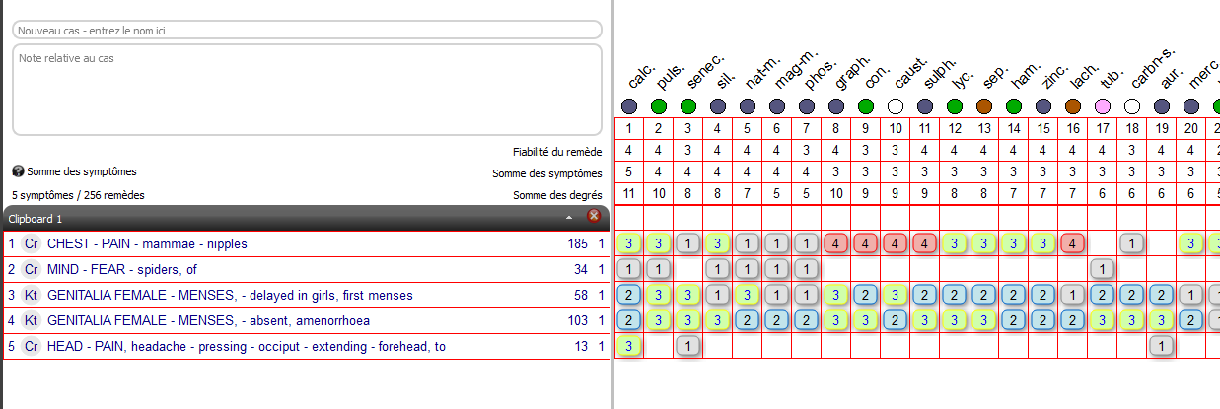

J’ai essayé de vous mettre sur la voie avec le titre (migraine à s’en faire des cheveux blancs...)
SENECIO AUREUS et ses cheveux blancs argentés !
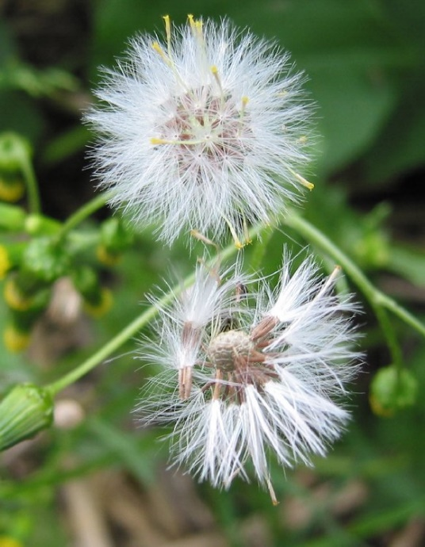
[#S3] La souche
Aigrettes d’un séneçon commun
On connaît environ 1300 espèces de séneçons. Ici nous parlons de Senecio aureus. Il était connu dans l’Antiquité gréco-latine sous le nom D’ÉRIGERON.
Sur le plan étymologique, Érigeron s’analyse en grec en êri « précoce » et geron « vieillard ». Séneçon ou Senecio « sénescence » ou « vieillard » comme pour « Érigeron » C’est l’allusion aux aigrettes blanches des fruits, comme ces cheveux blancs des vieillards ….
C’est une herbacée de la famille des Asteraceae. C’est une plante annuelle, à tige dressée, rameuse, mesurant de 10 à 50 cm de haut. Le fruit est un akène pubescent, à aigrette à soies blanches.

Le premier à en parler fut Théophraste, botaniste grec des iv^{e} et IIIe siècles av. J.-C. : il remarque que l' Érigeron fleurit presque toute l'année et que c'est une plante potagère peu estimée…
Le médecin grec du Ier siècle, Dioscoride, lui consacre une notice dans laquelle il signale ses propriétés anti-inflammatoires : la racine n'est d'aucun usage, dit-il. Les feuilles appliquées seules ou avec un peu de vin, calment les inflammations des pierres [reins] et du périnée...
Le naturaliste romain du 1er siècle, Pline, relate certaines pratiques magiques de son époque. La plante était supposée capable de se charger des maux qu'elle était censée guérir et les déposer dans la terre si on l'y replantait. Cette croyance explique sans doute le singulier mode d'emploi de l'Érigéron (Senecio vulgaris L.) pour dissiper les douleurs dentaires.
Selon Pline, on arrache l'Érigeron et on touche trois fois la dent en crachant à chaque fois et si on remet la plante au même endroit de manière qu'elle reprenne, cette dent, dit-on, ne fera plus souffrir.
SENECIO AUREUS

Le séneçon doré est une grande espèce. Le nom scientifique est Senecio aureus, Senecio gracilis, Senecio fastigianus. Les autres noms sont Fausse Valériane, Senecio d'or, Régulateur Féminin ; en anglais golden Groundsel, Squaw (Épouse indienne) Weed (mauvaise herbe).
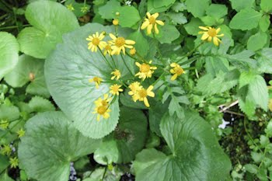
On les distingue par la taille et la forme de leurs feuilles en général.

Les feuilles de S.Aureus sont nombreuses à la base, généralement grandes (longueur 1-14 cm, largeur 1-10 cm), profondément cordées à la base, crénelées ou doublement dentées, longuement pétiolées ; elles diminuent rapidement de taille du bas en haut de la tige.
Le Senecio aureus a des têtes florales aux pétales lisses jaune d'or, comme celles de la pâquerette.
Les capitules mesurent 5 à 12 mm et sont réunies en corymbes, c’est-à-dire où l'ensemble des fleurs se trouvent dans le même plan, un peu comme dans une ombelle, et leurs pédoncules insérés sur la tige de façon étagée comme dans une grappe.

Le Senecio mesure généralement 75 cm de haut.
La saison de floraison pour cette fleur est de mai à juin.





Le Senecio aureus a besoin d’un sol neutre ou légèrement acide, humide. Il peut être trouvé dans les bosquets humides le long de ruisseaux et marais herbeux.
Les feuilles basales sont à feuilles persistantes et le séneçon doré fait une couverture de sol merveilleux, s'étalant au fil du temps. Ses pousses rampent horizontalement, ce qui en fait une grande couverture dans un sol humide.
Les parties médicinales sont la racine et l'herbe. Il a été utilisé par les Catawba (tribu amérindienne qui vivait à l'origine dans le sud-est des États-Unis) comme tisane pour alléger les douleurs d'accouchement. Il a été utilisé dans la médecine aborigène comme un antihémorragique, abortif et vulnéraire. Plus tard, il a été utilisé pour contrôler l’hémorragie pulmonaire, le spasme stomacal et intestinal, les ulcères, l’hypertension et surtout les désordres gynécologiques.
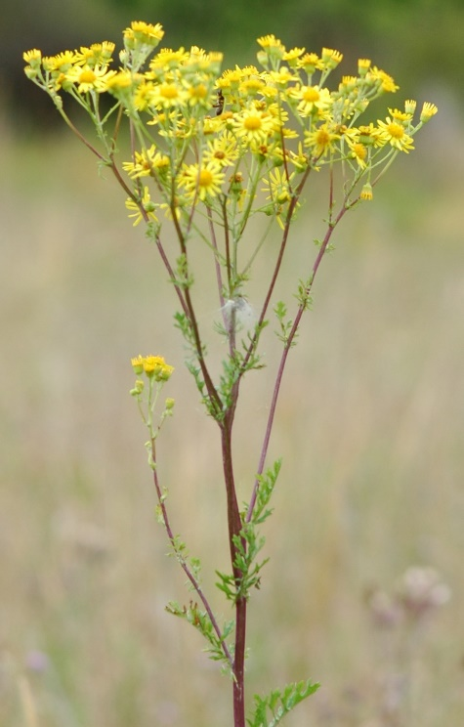
Certaines espèces furent jadis associées à la sorcellerie mais il s’agit du séneçon DE JACOB dont les feuilles sont très différentes et dentelées – voir ci-contre : sa tige servait de monture aux sorciers. Ellen est surtout réputée en Europe pour ses pouvoirs contre les envoûtements dont on se protège grâce à ses graines. En Suède et en Angleterre, on place une racine de séneçon dans le lait pour éloigner les sorciers.
- Selon une croyance d’Europe centrale et des Balkans, les vampires ont le séneçon en horreur.
- Avoir dans sa poche du séneçon et une araignée porte chance au jeu, à la loterie et dans les affaires.
- La plante bénie par un prêtre est un remède pour les bêtes à cornes.
- Contre la morsure des scorpions on portera au cou et entre les doigts du séneçon malaxé.

Il faut noter que Senecio jacobœa a aussi été utilisé comme Sen. aur. dans des cas d’irrégularités menstruelles.
« plantes puissantes et fertilités » de Jacob https://nutroo.me/fr/puissante-plantes-fertilite »
Les fleurs jaunes de Senecio aureus sont un puissant médicament. Comme la racine jouit d’une réputation dangereuse, je me limite à n'utiliser que les fleurs et les feuilles, que je récolte en floraison, et à les teinter rapidement. De petites doses de cette teinture (3 à 8 gouttes par jour), prises au moins 14 jours par mois, réguleront la production d'hormones, augmenteront la libido, normaliseront les menstruations, soulageront les douleurs menstruelles et amélioreront la fertilité. On peut également utiliser le Senecia jacobea et le Senecio vulgaris, deux espèces très proches.

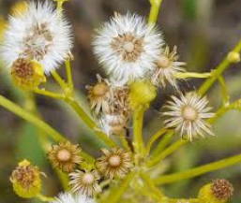

La fleur qui est d’abord ouverte comme un pissenlit, se referme en vieillissant.

[#S3]Homéopathie
La Pathogénésie est de A. E. SMALL et de W.G. JONES. sur 3 personnes avec de la TM – publiée en 1866 dans le U.S. Med. and Surg. J. et dans les New Remedies de HALE.
A noter, outre les symptômes gynécologiques, la fréquence des symptômes urinaires et uro-génitaux des provings.
Dans mes lectures précédentes, j’avais surtout retenu en résumé les mots
VIELLISSEMENT et SE RETENIR

- Les règles ne viennent pas. Règles supprimées
- Les urines et les selles sont difficiles à émettre
- DIFFICULTES A LAISSER ALLER SON CORPS
- DIFFICULTES A SE LACHER ET VIVRE SA VIE
Svt de brillants intellectuels, vivant dans leur tête
- Libido bloquée

Sensation d’arriver trop vite à la vieillesse ( « érigéron = vieillard précoce » ) en étant passé à côté de sa vraie vie.

Senecio a la sensation de s’être fait voler sa vie, de ne pas l’avoir vécue pleinement, seulement par procuration.

Altéré dans ses fonctions pulmonaires et urogénitales

Voici la MM de KENT

Dans certaines régions du pays où croît SENECIO, on l´appelle Golden Ragwort et dans d´autres, Huckleroot. C´est un vieux remède familial, qui n´a été expérimenté que de façon fragmentaire. Un grand nombre de ces plantes qui sont devenues des remèdes de famille devraient être expérimentées correctement.

SENECIO doit être étudié dans sa relation avec les jeunes filles qui ont des anomalies menstruelles. Celles qui ont une suppression des règles après avoir été mouillées, après avoir eu les pieds mouillés ; celles qui présentent des ménorragies, un saignement menstruel abondant se poursuivant jusqu´à ce qu´elles soient anémiées ; et aussi celles qui souffrent de dysménorrhée, de douleurs très violentes pendant les règles. Dans ce remède, avec ses symptômes généraux, la jeune fille tend progressivement vers une tuberculose pulmonaire catarrhale. Le flux menstruel est quelquefois supprimé pendant des mois ; elle commence à devenir pâle ; elle a une toux sèche et pénible, un saignement venu des poumons à la place des règles, une émission de sang vicariante. Elle a un état catarrhal de tous les organes respiratoires thoraciques. C´est une jeune fille pâle et faible. Elle vous dit qu´elle n´a plus ses règles, et qu´elle a une toux chronique, elle est sensible à tout courant d´air, prend continuellement froid et enfin crache abondamment. La tuberculose peut suivre son cours sous une forme catarrhale pendant des années, mais à la fin une tuberculose miliaire intervient et enlève la malade après une consomption aiguë. Cette forme est particulièrement associée à des désordres menstruels et un catarrhe général. "Tuberculose pulmonaire avec suppression des règles."

Vous serez frappés en lisant ce remède par la tendance aux hémorragies de toutes les muqueuses du corps. Il a un coryza avec épistaxis ; des crachements de sang venus de la gorge et de la poitrine, hémorragie venue des poumons ; un catarrhe de toutes les muqueuses avec une tendance aux hémorragies ; une congestion et une inflammation des reins avec hématurie. Vous savez comme il est fréquent que des cas de ce genre se terminent par des œdèmes et des épanchements. Ces jeunes filles anémiques, chlorotiques, au teint cireux, qui ne voient plus leurs règles, font des œdèmes et des épanchements après de légères hémorragies de l´utérus, des reins ou de la vessie. "Œdèmes et épanchements causés par l´anémie."

SENECIO est un remède indiqué au plus haut degré pour les hémorragies dans les états inflammatoires.

Il a aussi dans ses "provings" beaucoup de symptômes très pénibles des organes urinaires.

Miction douloureuse. Désagréable chaleur au col de la vessie. Colique néphrétique, si violente qu´elle s´accompagne de nausée. Œdèmes et épanchements d´origine rénale. Douleur intense au rein droit, etc. Tout le tractus urinaire est douloureux et susceptible de saigner.

Le saignement qui survient spécialement en l´absence des règles est la caractéristique de ce remède. Partout où existe un endroit enflammé ou un état catarrhal de la muqueuse, il y aura un saignement si les règles n´apparaissent pas.

Nous avons d´autres remèdes qui possèdent les symptômes de l´hémorragie vicariante, tels qu´HAMAMELIS, PHOSPHORUS et BRYONIA, mais SENECIO les possède de façon frappante et en est un des remèdes les plus récents.

- Dysménorrhée accompagnée de symptômes urinaires
- Douleur coupante dans les régions sacrée et hypogastrique.
- Toux sèche et pénible la nuit.
- Aménorrhée due à un refroidissement ; irritabilité nerveuse ; lassitude, œdèmes et épanchements.
- Irrégularités menstruelles chez les tuberculeuses.
- Râles muqueux avec suppression de la toux."

Voilà les rubriques au 3° degré dans Kent

GENITALIA FEMALE - MENSES, - - absent, amenorrhea
GENITALIA FEMALE - MENSES, - - delayed in girls, first menses
GENITALIA FEMALE - MENSES, - - protracted
CHEST - INFLAMMATION - - bronchial tubes (bronchitis)
URINE - SEDIMENT - sand - -- red (brick-dust)

KEY-NOTES LIPPE

Spécialement indiquée pour les femmes nerveuses, excitables, souffrant d’insomnies, chez qui on découvrira des problèmes utérins comme des prolapsus et des malpositions utérines ; la patiente souffre de règles insuffisantes et est encline aux larmes
Egocentrique ; alternance de joie et de tristesse.
- Son ACTION SUR LES ORGANES GÉNITAUX FÉMININS a été cliniquement vérifiée

Irrégularités du cycle menstruel.
AMÉLIORATION : PENDANT LES REGLES
A la sensation que les règles vont arriver
Avant les règles, inflammation de la gorge, de la poitrine et de la vessie
Règles en avance et trop abondantes ; retardées et supprimées
Aménorrhée fonctionnelle chez les jeunes filles, avec mal de dos
Dysménorrhée anémique, avec dysurie (Br.).
Règles de substitution : toux, avec crachats sanglants
Après le début du flux menstruel, les symptômes de cystite et de la poitrine sont modifiés ou interrompus ; ainsi que les problèmes utérins
Leucorrhée ; épaisse, jaune, coulant jusqu’aux cuisses

- elle agit également sur LES ORGANES URINAIRES
Urine : insuffisante, très colorée, sanguinolente, avec beaucoup de mucus et de ténesme ;
constant désir d’uriner et forte fièvre
Beaucoup de douleurs au niveau du col de la vessie entraînant des brûlures et du ténesme
Vessie irritable chez l’enfant, avec mal de dos
Néphrite. Coliques rénales
Hypertrophie de la prostate
Mal de dos provenant de la congestion des reins (Br.).
Douleurs lombaires, comme s’il allait se briser ; aggravé lors d’aménorrhée, de maladie rénale, etc

- TENDANCE AUX CATARRHES
Du nez, de la gorge et des poumons, spécialement chez les femmes
État inflammatoire aigu de l’appareil respiratoire supérieur
Dyspnée en montant
Toux : grasse avec inspiration laborieuse.
Toux sèche, harassante, avec douleurs en pointes dans la poitrine et crachats avec stries sanguinolentes

- IL SAIGNE, l’hémorragie constitue une des manifestations de vicariance privilégiée.
Hémoptysie après phlébotomie ou règles supprimées.
Coryza avec épistaxis.
Hémorragies de l’utérus, des reins, des intestins, des poumons, etc
ETAT D’ESPRIT DE SENECIO AUREUS
Une grande caractéristique est l’ALTERNANCE :
Rencontré chez Françoise de manière nette
MIND - CHEERFULNESS - alternating with - -- sadness
MIND - ECSTASY - alternating with - -- sadness
MIND - EUPHORIA, elation - alternating with - -- sadness
MIND - SADNESS - alternating with - -- exuberance
Personnes en général sérieuses
Haute opinion de soi
Pensées au sujet de l’avenir. MIND - THOUGHTS - persistent - future, of
Rencontré chez Françoise qui imagine l’enseignement du futur
Égocentrique.
Découragé, nerveux et irritable.
Mémoire active
Incapacité à fixer son attention sur un quelconque sujet.
Prostration de l’esprit.
colère ; exaltation
Aversion pour les membres de sa famille.
Désire rentrer à la maison.
Grand remède d’excitabilité générale, d’hystérie , d’impressionnabilité
Agitation chez les femmes, les enfants, la nuit. Nervosité et insomnie
Hystérie la nuit, avant les règles.
Tristesse et indisposée à parler pendant les règles.
Excitation menstruelle. MIND - EXCITEMENT,excitable - menses, - -- during
Démence après l’accouchement
Nostalgie, troubles consécutifs au mal du pays.
Humeur larmoyante.
Somnolence importante, avec rêves déplaisants
Inconscience après l’effort.

AXELLE FANCIOLA met en avant notamment 3 grands thèmes chez Senecio aureus

1. AMELIORATION PAR LES ECOULEMENTS ET LES ELIMINATIONS
AGGRAVATION PAR LES ARRETS DES ELIMINATIONS

Amélioration après la selle (douleur autour de l’ombilic)
Besoin constant et impérieux d’uriner
Rêves lascifs avec émission involontaire chez les hommes
Amélioration par la survenue des règles
Aggravation par suppression de règles, aménorrhée avec symptômes, hémorragies vicariantes.
Suppression des règles après refroidissement, pieds mouillés.
Leucorrhée à la place des règles
Sensation comme si les règles allaient venir, mais si elles ne viennent pas, elle se sent nerveuse, insomnie, perte de l’appétit, céphalée
Aménorrhée avec douleur au col de la vessie
Hémoptysie à la place des règles.
Tuberculose pulmonaire avec suppression des règles
Coryza
Anémie avec œdèmes, épanchements chez les jeunes filles aménorrhéiques.
Partout où il y a un endroit enflammé ou un état catarrhal, il y aura un saignement si les règles n’apparaissent pas (gorge, vessie, poumons)
Aménorrhée des jeunes filles avec mal au dos
Afflux de larme en sortant en plein air. Toux chronique avec aménorrhée, sensibilité a tout courant d’air, prend froid facilement et crache abondamment.

2. LES ELIMINATIONS SONT DOULOUREUSES

Effort pour aller à la selle, accompagné de coliques ténesme et diarrhée.
Urines peu abondantes, colorées, sanguinolentes accompagnées de mucus et ténesme.
Douleurs des reins pendant la miction.
Douleur du col de la vessie avec ténesme. Désagréable chaleur au col de la vessie , brûlure et ténesme. Douleurs coupantes pendant la miction.
Vessie irritable chez l’enfant avec mal de dos.
Toux grasse avec inspiration laborieuse, sensation de plaie à vif dans la poitrine. Toux agaçante, sèche.
Dysménorrhée avec dysurie.
Règles toutes les trois semaines, abondantes, qui durent huit ou neuf jours, accompagnées de douleurs sévères de la région du sacrum, l'abdomen et les aines.
Sensation de plénitude et de brûlure dans les narines avec mucosités.

3. THEME DES SAIGNEMENTS

Nez, poumon, rein, vessie, rectum.

Le docteur BERNARD LONG a développé le thème de VICARIANCE après ses cas cliniques
senecio aureus
la "lieu-tenance"
Vicariant vient de "vicaire " qui signifie « qui remplace ". Le mot vicaire vient du latin vicarius "lieutenant ". Il s’agit d’un substitut, d’un lieutenant, d’un "tenant lieu", qui supplée un supérieur dans certaines fonctions. La notion de vicariance s'applique à toute chose, tout objet, tout organe, organisme, individu, corps social, etc. qui se substitue à un autre en prétendant assumer les mêmes fonctions.
[#S3]Cas cliniques
Cas personnel (B. Long)
Je vois en avril 1984 une femme de 39 ans qui a eu à deux ans une rougeole suivie d’une coqueluche ; il s’en est suivi une DDB (dilatation bronches) . Elle présente à chaque fois qu’elle a ses règles une hémoptysie, ceci depuis quelques années.
Elle a vu 2 homéopathes. Le dernier lui a donné entre autres Phosphorus : depuis elle crache du sang en permanence ! Je lui donne CAMPHORA 3 DH pendant 2 jours puis IPECA 5 CH.
Après Camph., on revient au rythme habituel : elle a une hémoptysie avant les règles, avec des règles peu abondantes, tous les 20 jours.
On s’aperçoit que les hémoptysies ont augmenté surtout depuis la raréfaction des règles :
Elle a des règles le jour uniquement, peu abondantes et très courtes, irrégulières, assez rapprochées.
Elle pleure facilement, est douce.
PULS 15 CH et MK, 30 CH améliorent les règles et diminuent les hémoptysies.

Mais les hémoptysies reviennent parfois, avec surtout des épisodes de bronchite importante, crachats, etc…
Elle est bretonne, professeur d’arts plastiques et fait de la céramique.
Un peu timide, réservée.
Elle a deux enfants qui sont loin
Elle est séparée du père de ses enfants.
Elle vit seule, un peu au ralenti

" Enfant, j’étais en Bretagne ; j’avais le problème des bronchites ; toujours l’impression d’une épée de Damoclès ; j’étais un peu en retrait. Ma famille était catholique bienpensante ; je ne pouvais pas faire partie des scouts guides à cause des bronchites. J’avais peur de la nuit, d’être seule, de la mort. "
Elle a eu une hémoptysie avant les règles qui a régressé pendant les règles et repris à l’arrêt des règles.

Il y a donc véritablement un phénomène de vicariance.
Début 86 je lui donne une dose de SENECIO AUREUS en 15 CH

5 mois après :

Elle n’a pratiquement plus eu d’hémoptysie.
Les règles sont peu abondantes, mais plus régulières.
Elle tousse toujours mais moins et les sécrétions sont améliorées.
Elle est moins angoissée.
SENECIO 30 CH

3 mois après en octobre 86.

Elle n’a plus fait d’hémoptysie
La bronchite va mieux
Elle crache peu.
Elle est plus tonique
Elle pleure facilement
SENECIO : 30 CH

Depuis ce temps (sauf quelques remèdes intercurrents), je lui ai toujours donné SENECIO AUREUS : 200K, MK, XMK, LMK, 6 DH etc…

Elle passe des hivers sans bronchite, ne tousse pratiquement pas. Certes, elle n’est pas superwoman mais elle travaille à plein temps et fait toujours ses grosses pièces de céramique.
Sa ménopause récente (survenue en 98-99) est même bien vécue avec ce remède.

Cas n° 2 (B. Long)
Je vois en juin 97 une jeune femme de 22 ans pour de l’acné du visage qui a débuté vers l’âge de 11-12 ans. Elle a pris du ROACUTANE mais dès qu’elle a arrêté le traitement, tout est revenu.

C’est une fille complexée, un peu démodée, qui vit chez ses parents. Elle porte de grosses lunettes de vision. Elle ne va pas beaucoup vers les autres. Elle est frustrée car elle n’a pas encore eu d’expérience " sentimentale ", dit-elle. Elle se décourage souvent de se voir différente des autres. Elle se fait beaucoup de souci pour ses études (commerce et gestion).
Elle a la phobie de l’ascenseur.

Elle rajoute du sel, supporte de moins en moins la chaleur. Elle a souvent soif la nuit.

Elle a la peau très grasse, de l’herpès labial, parfois.
Ses règles sont très irrégulières. Elles peuvent sauter plusieurs mois.
Après lui avoir donné 2 fois NATRUM MURIATICUM sans grand changement, je lui donne SENECIO AUREUS en 200K.
Je la revois 3 mois après : les règles sont devenues normales. Le sommeil est meilleur. La peau va bien. " J’ai les examens dans 2 mois, je ne suis pas pressée, je ne pense qu’à faire la fête. "
Je la revois un mois après : « Les règles sont de nouveau un peu en retard. Je n’ai plus soif la nuit. »
SENECIO 200 K
Je la revois 2 mois après (juin 98) : elle a bien passé ses examens ; pas de stress. Elle a mis des lentilles, se maquille un peu : elle est transformée !
La peau va bien (herpès exceptionnel). Le moral est bon. Elle fait la fête ! Elle a un petit ami.

Cas n° 3 (B. Long)
Je vois en octobre 1995 une jeune fille de 17 ans. Elle a eu ses premières règles à 14 ans. Depuis elle a des règles extrêmement irrégulières. Elle a de l’acné et souvent de l’herpès labial.
C’est une jeune fille belle, sportive, douée et très studieuse, très organisée. Elle désire faire HEC (qu’elle a d’ailleurs fait plus tard avec succès). Elle a fait souvent un érythème solaire au ski et aux premières expositions. Elle est sociable, mais assez indépendante et ne dédaigne pas la solitude. Il est évident qu’elle a reçu des doses de NATRUM MURIATICUM, d’autant plus qu’elle présentait parfois dans son enfance une langue en carte de géographie. Mais le résultat est nul.

Jusqu’au jour où elle reçoit une dose de SENECIO AUREUS en 30 CH. A partir de là, les règles deviennent régulières, l’acné s’améliore et l’herpès disparaît.

CAS CITÉS DANS CLARKE

Cas n°1
Mlle L., âgée de 18 ans, n’avait pas eu ses règles depuis 15 mois.
Elle était chlorotique et présentait une toux sèche, harassante avec un pouls rapide, encore accéléré par la moindre émotion ; céphalée, mauvais sommeil, constipation. L’abdomen avait grossi petit à petit depuis 6 mois et on avait décidé de ponctionner quand on donna SENEC. 1 X. Tous les symptômes furent guéris rapidement et les règles revinrent en peu de temps.

Cas n° 2
SENEC. 1 X a guéri une fille de 21 ans qui présentait une anurie avec chlorose, ascite et aménorrhée.

Cas n° 3
Mme X, 20 ans, mère de 2 enfants.
Avant l’accouchement, la patiente était hantée par l’idée que son enfant serait mort-né. Neuf jours après sa naissance, alors qu’il était fort et en bonne santé, elle fut admise à l’hôpital dans un état aigu violent qui continua pendant 3 mois, avec une forte température. L’état mental, accompagné d’une grande activité physique, était celui d’une personne sauvage, violente et presque incontrôlable. Elle avait des douleurs importantes à la tête, une grande hyperexcitabilité nerveuse, des insomnies et un état hystérique. Ces symptômes, associés au fait que les lochies avaient cessé de façon soudaine après l’accouchement et que les règles n’étaient pas revenues, firent choisir SENEC. qui fut administré en gouttes en 3 X toutes les 2 heures. Une amélioration constante d’ensuivit et la patiente fut libérée sur parole après quelques semaines. Il y eut rechute et BELL. n’eut aucun effet positif. SENEC. fut redonné avec succès et il y eut guérison .

Cas n° 4 (de SMALL)
Une femme de 30 ans.
Elle avait été malade 6 semaines et les symptômes s’étaient amplifiés au point d’aboutir au tableau suivant : visage enflé, gros abdomen, œdème des pieds, alternance d’urine profuse, comme de l’eau ou foncée et rare ; envie fréquente d’uriner jour et nuit. SENEC. TM, 10 gouttes, trois fois part jour pour une guérison rapide.
NB : B. Long
D’après les cas cités et la pathogénésie, il ressort que SENECIO, le “vieillard”, est altéré de façon profonde dans son dynamisme vital. Dans son dysfonctionnement, il ne va cesser de réagir sur un mode compensatoire de vicariance, où des symptômes respiratoires et uro-génitaux vont “tenir lieu” de fonctionnement par procuration, où les énergies se concentrent en “lieu-tenances”, en processus réactifs, “à défaut de”.

SENECIO n’a pas de chance.
Son énergie vitale ne lui permet pas de fonctionner normalement, en particulier au niveau des organes

uro-génitaux
sexualité
menstruations
maternité
peau
intestins

Il y a blocage, une sorte de ralentissement (comme chez le vieillard), qui empêche l’épanouissement normal des fonctions de relation.

Cet arrêt des fonctions n’est pas tolérable et va automatiquement (pour des raisons d’équilibre de l’homéostasie) donner lieu à des phénomènes vicariants de dérivation de ces organes essentiels vers des EMONCTOIRES DE SECOURS.

Ainsi, le sujet aura un semblant de physiologie normale, il va vivre d’expédients.

Une de ces manières de compenser sera le mode intellectuel, IMAGINAIRE ET CREATIF.

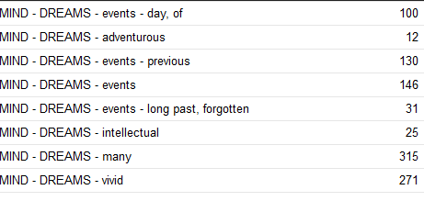

Les rêves de SENECIO vont dans ce sens et correspondent assez bien à des sujets qui sont brillants intellectuellement (dans les cas que j’ai traités- B. Long).

Nombreux rêves, surtout intellectuels, et sur différents événements de sa vie, montrant une activité peu commune de la mémoire et des facultés intellectuelles en général.

Bien entendu, il devrait être très utile chez :

- l’adolescent qui manque de l’énergie nécessaire à différencier son identité sexuelle (aménorrhée, syndrome adiposo-génital, etc.)
- le sujet débilité par un dysfonctionnement profond, hormonal, uro-génital ou respiratoire
- le sujet dont la vitalité décline, pendant la ménopause, au cours de la sénescence en général

Dr GAURANG cas clinique

Cas de PCOD (Polycystic Ovarian Disease – Ovaires polykystiques)
J’ai eu un cas intéressant d’ovaires polykystiques, une jeune fille de 22 ans, présentant une aménorrhée depuis plus de 4 mois déjà et sous traitement hormonal sans résultat.
Un de ses symptômes principaux était un mal de dos intense qui nécessitait la prise d’antalgiques.
Elle faisait du kickboxing et se décrivait elle-même comme quelqu’un de violent de nature, elle a commencé à avoir ce mal de dos terrible après une blessure lors d’un de ses matchs – elle la décrivait comme une gifle douloureuse donnée par un autre combattant.
Elle décrivait une situation stressante où son père la frappait et abusait d’elle. Elle ressentait cela comme une insulte, comme une gifle sur la figure, comme une blessure.

Lorsque j’analysai son cas, la sensibilité principale qui émergeait était la sensibilité à la BLESSURE, qui correspondait aussi à l’origine de son mal de dos.
La SENSIBILITE à ETRE BLESSE est un thème des COMPOSEES (Arnica).
Alors j’étudiai la famille des composées à la recherche d’un remède bien connu pour les ovaires polykystiques et l’aménorrhée avec mal au dos.
En étudiant le répertoire en profondeur, on trouve
MENSES absent, amenorrhea girls young girls, pain in back, with : senec.
Il est intéressant de voit que SENECIO appartient à la famille des composées.
En poussant l’étude de sa pathologie plus loin, on trouve dans Boericke :
MENSES RETARDED, suppressed.
FUNCTIONAL AMENORRHOEA 0F YOUNG GIRLS with backache. …

Senecio 30 fut donné en quelques doses peu fréquentes durant un an.
En un an, les règles se normalisèrent. Dans le rapport, les kystes de l’ovaire avaient fondu.
Son état général était bien meilleur.

RETOUR AU LAOS EN PASSANT PAR LE REIN - INHF 2008 cas clinique de Jacques Rey

Martine âgée de 31 ans apprend à l’échographie du 4ème mois qu’elle attend une petite fille.
Au cours de cette troisième grossesse elle présente un syndrome fébrile avec douleur rénale droite. Elle a la sensation d’être grignotée par une souris et une sensation de courbature aggravée après avoir uriné. La douleur rénale était améliorée ainsi que les troubles fonctionnels des varices par APIS.
Elle se plaint de fatigue, d’irritabilité pour des bêtises avec recherche de calme et de tranquillité, de douleur au niveau des ovaires aggravée par les secousses.
Elle aime le salé, le bon pain, l’ordre dans la maison, la verdure et la forêt.
Elle n’aime pas le lait, les graisses, les coquillages.
Elle est agacée par l’étourderie de son mari et fait des montagnes pour des petites choses.
Vous savez que le champ visuel de la femme est très ouvert car elle doit regarder les enfants, tandis que celui de l’homme est étroit et plus profond comme dans un couloir car c’est le chasseur. Donc les hommes et les femmes ne voient pas la même chose, au niveau d’un couple ça peut être un problème. La femme anticipe le désordre alors que l’homme est curatif du désordre !
Une dose de SEPIA 9 CH est prescrite en attendant le résultat des examens para cliniques A l’échographie il y a une image rénale gauche et l’IRM le confirme : c’est un angiomyolipome (tumeur bénigne).

Prescription de SENEC. 7CH une dose
Il s’ensuit un état de bien-être, une sensation de liberté, car habituellement elle contrôle ce qu‘elle dit.
Au deuxième jour elle rêve qu’elle abandonne son grand-père paternel après une poursuite.
Elle ressent une sensation déplaisante d’être soupçonnée d’abandon et d’avoir manqué à ses devoirs en l’abandonnant. : « Ce rêve m’a profondément troublée, mon père avait la nostalgie du soleil de son pays : le Laos » Ce rêve fait resurgir l’histoire familiale.
Roman familial
Son grand-père paternel, marié à une Laotienne, avait ramené tous ses enfants en France, laissant sa femme au Laos avec des biens suffisants car elle n’avait pas voulu partir. Il a mené par la suite une vie recluse, elle-même l’a peu connu. C’est une famille secrète, pudique. Son père, aquarelliste de paysages, a souffert de tuberculose.
Sa jeune sœur a eu une primo-infection tuberculeuse.
Lors d’une IDR (intradermo) très forte réaction locale avec altération de l’état général.
Son fils a présenté un eczéma au point d’impact cutané du BCG.
Histoire personnelle de Martine
Elle est victime d’un attentat à la pudeur à l’âge de 6 ans, (son fils sera au même âge victime de la même agression).
Elle a fait une école d’arts plastiques, elle se sent bien lorsqu’elle fait de la céramique, notamment des caricatures ; « Je me moque ». Elle rompt avec son fiancé un mois avant le mariage.
Sa première grossesse est volontairement interrompue, IVG non acceptée, elle pense toujours à cet enfant et son fils lui a même demandé s’il n’avait pas un frère !
Actuellement elle est angoissée car son mari est au chômage. Il y a donc une problématique de séparation.
Symptômes clés
La localisation génito-urinaire : douleur du rein droit
Suite de suppression des règles (l’interruption de grossesse et cette troisième grossesse où elle attend une petite fille).
La tuberculose : La nostalgie : les rêves d’évènements passés elle pense toujours à l’enfant de sa première grossesse. La nostalgie est liée à la filiation et à ses avatars (abandon).
Lassitude lors d’aménorrhée
nostalgie après une séparation, une rupture, - rêves d’évènements passés, d’un passé lointain.
C’est toute la thématique du remède.

AGGRAVATION
Puberté
grossesse (anémie, rein)
lors d’aménorrhée (la grossesse est un état d’aménorrhée) : troubles respiratoires, troubles du sommeil, excitation sexuelle
après avoir été mouillé, froid, courant d’air.
AMÉLIORATION
Reprise de la menstruation
Par un court sommeil
AVERSION
Sucreries

La souffrance c’est quand il y a une aménorrhée.

C’est au moment où il y a passage qu’apparaissent les symptômes : adolescence, grossesse …
La thématique de grandir
PASSER D’UN ÉTAT À L’AUTRE.

Cas Cliniques- Dr Jean marie KRUG

1° Cas
Béatrice consulte la première fois en 92, elle a alors 36 ans. Il va me falloir 5 ans pour trouver son remède. C’est une jeune femme blonde, pâle, grosse fumeuse. Séduisante mais réservée, au visage rond caché par une ample chevelure frisée, yeux noisette. Une particularité m'a étonné immédiatement, ses doigts courts ne paraissant pas en conformité avec le reste du corps et deux très gros pouces ; je n'en ai pas la signification.

Dans ses antécédents on note :

- Plusieurs infections gynéco, salpingite, abcès de l'ovaire droit, péritonite et ovariectomie partielle de l'ovaire gauche.
- IVG il y a un an

Consulte pour :
- Éternuements la nuit avec larmoiement
- Prurit le soir devant la télé et au lit, se gratte jusqu'au sang.
- Est constipée sans besoin, avec du sang après la selle.
- Difficulté à s'endormir et à se réveiller.
- Selles fines et jaunes et mal au ventre le soir.
- Paupières enflées au réveil
- Elle crie beaucoup, a peu soif et se révolte contre une injustice au travail

Pulsatilla l'améliore quelques mois.
Son prurit s'améliore pendant les règles.
Elle a des céphalées aux tempes, mal au foie, la bouche pâteuse au réveil, des frissons…

En 93, décès du père :
- "J'ai envie de mon papa", pensées de mort et envie d'aller le rejoindre. Tt : Puls.
- Fin 93 : "J'ai pris un coup de vieux".
- On lui a dit qu'elle avait un polype à l'intestin qui saigne
- Douleurs et nodules dans le sein gauche.
- Douleur dans la tempe droite avant et pendant les règles.
- Règles de sang noir avec caillots. Tt : Lyc.

En 95, point dans le dos à gauche avec toux, a peur d'un cancer du poumon, grande difficultés respiratoires.
J'apprends qu'elle a une aversion pour les rapports sexuels depuis la mort du père. Depuis pense souvent à sa mère. Elle a une grande nostalgie : "J'ai pleuré quand on m'a enlevé les ovaires".
Quelques doses de Sépia semblent l'améliorer jusqu'en 97.

09/12/97 :
- "Je ne suis pas bien avant mes règles» ; céphalée derrière l'œil droit. Règles très en retard.
- "J'ai fait une crise de colique néphrétique droite, avec douleur lombaire droite irradiant jusqu'à l’utérus ; mon médecin veut m'opérer d'un fibrome; j'ai eu mal jusqu'à hier, à l'apparition de mes règles, là tout a disparu".
- Sur
- le passé gynécologique
- le coryza, les troubles digestifs, les céphalées
- le rein droit
- la tendance à l'œdème agg. avant les règles
- l'amélioration de ses symptômes à l'arrivée des règles
j'essaye 1 Dose de Senecio 9 CH.

Réactions à la dose
- Transpiration abondante la nuit
- Sensation de piqûres par tout le corps
- J'ai fait une mycose
- Mes règles ont été plus abondantes
- Grande faiblesse avant les règles
- Hémorragies rectales avant les règles
- Éternuements avant les règles
- Pollakiurie pendant les règles avec amélioration des œdèmes des paupières et des chevilles.
Senecio 1000 K

05/01/00
- "J'ai passé 2 bonnes années, mais me suis laissé enlever l'utérus par peur".
- "Mon ventre est allé beaucoup mieux après l'hystérectomie, mais mon coryza est revenu peu après". Une brève répertorisation donne 2 remèdes : Senega et Senecio.
- Puis réapparition de douleurs intestinales arrachant des cris avec besoin d'uriner pendant la douleur.
Senecio 15 CH

28/05/00
- "Je suis tombée amoureuse, j'ai pris un amant ! On ne se voit pas assez car il habite très loin. Ce qui me fait du bien, c'est qu'on parle. Il me semble que ça ne m'est jamais arrivé ainsi. Il n'est pas libre. Mon mari va se faire opérer et j'ai peur de lui faire du mal. C'est passionnel, j'ai des moments de grande joie alternant avec de la tristesse. (Extase alternant avec tristesse)

- "Je n'ai pas d'anxiété de conscience, c'est pas normal que je sois comme ça» !
- "Avant, toute ma vie c'était mes enfants, ils ont 20 et 28 ans".
- "Je suis devenue trop gamine, je suis sûre que je vais partir de chez-moi".
- "Ce qui me fait le plus peur c'est de l'annoncer à mon mari ; les autres je m'en fous"!
- "Je ne suis plus moi."
Senecio 10.000 K

28/07/00
- A repris une dose il y a 8 jours
- Mon mari déprime ! La femme de son copain a essayé de se suicider. Depuis Senecio je me fiche de ce que pensent les gens et je ne suis plus triste". Elle présente des périodes d'exubérance alternant avec de la tristesse. A annoncé sa liaison à son mari et depuis n'est plus constipée.
- Elle me dit : "Avant j'étais très timide et complexée, le regard que cet homme a posé sur moi m'a transformée. Avec lui j'aimerais tout découvrir !"
Senecio 15Ch

2003
- A divorcé, il y a 2 ans, se porte comme un charme ; j'ai régulièrement des nouvelles par sa sœur; elle a une parfaite santé.

07/07/2004
« Je disais : je ne suis plus moi ! »
« Je fais des sinusites depuis le mois de janvier, c’est mes gosses ! Aline, ma fille elle est partie au mois de décembre à paris et elle me manque. Et puis Julien (son fils) ne va pas bien.
Elle dit ne pas vivre pleinement, et a des bouffées de chaleur (Il ne lui reste qu’un tout petit bout d’ovaire).
« Je vis au travers de la relation des autres »
Douleur à la face et à la tempe droite, à la vésicule et un hémorroïde.
« Ils m’ont envoyé en déplacement à Paris pour des réunions »
Sa libido a diminué. Elle souhaiterait que son ex-mari lui reparle.
Gonflement des jambes par temps chaud.
Rêve que son ex lui reparle.
Senecio 9 CH et 200 K

Conclusion : Cette jeune femme semble avoir passé le temps à vivre par procuration, à travers son père, sa mère, son mari, ses enfants. Senecio lui a permis de se retrouver et de choisir enfin sa vie, malgré des interdits religieux et familiaux excessivement forts.
2° Cas

A., 18 ans, consulte en février 2003.

Aurore est une belle jeune fille, aux cheveux châtains longs, habillée à l’indienne, passionnée de plantes et qui étudie la phytothérapie depuis quelques années comme violon d’Ingres. Elle a un gros handicap : son visage est déformé par des pustules d’acné. En lui serrant la main, je remarque de suite une dissonance : Un très gros pouce comme on en voit chez les hommes habitués à travailler avec leurs main, dans une main de velours.
« J’ai une poussée de boutons depuis la pilule. Mes règles ont toujours été irrégulières et peu abondantes. »

« J’aimerais bien me poser ! J’aimerais être un peu plus seule ! »
Elle a des aigreurs d’estomac, et s’est fait opérer d’une scoliose en même temps que ses parents ont divorcé. On lui a mis une barre dans le dos et les boutons sont apparus en même temps que le corset.

« Je ne doutais de rien quand ils se sont séparés. »
N’extériorise jamais sa colère, ses sentiments.
« Je me suis peut-être bloquée, je n’arrivais pas à pleurer. Avant je me trouvais trop maigre, mes épaules partaient en avant. »
« Mon colocataire est tombé amoureux de moi, il faut que je quitte cet appartement. »
« Les plantes c’est ma passion, elles ont leurs petits secrets, j’aime beaucoup les animaux »
Natrum mur. 200 K et 15 CH

Le 28/03/03
« Ça a été horrible depuis un mois, j’ai beaucoup pleuré, j’en avais marre de me sentir moche. J’ai trop besoin de plaire aux filles comme aux garçons. » Elle ne grossit pas tout en mangeant beaucoup, me dit avoir revu son ex-copain.
Rêves du 24/02 : « Je suis prisonnière dans une caverne avec beaucoup d’autres personnes dont Julien mon copain. Un gros bonhomme arrive et s’amuse à nous foncer dessus en courant pour nous éclater sur les murs. Il fonce sur moi en premier et je lui mets des coups de pieds entre les jambes. On a le droit de sortir pour manger quelque chose que l’on a demandé à une personne au bar. C’est rationné comme à la guerre : un petit verre d’eau, minuscule, un petit sandwich et un verre d’alcool. Je m’échappe et je suis poursuivie. Je me retrouve dans une vieille maison ou un château en pierre et monte les escaliers ouverts. Je me retrouve chez deux filles que j’ai déjà vues auparavant qui m’accueillent à bras ouverts dans leur chambre. Je crois que ça se termine bien, mon poursuivant sympathise avec moi. »
Natrum mur 30 CH et XM K

Le 27/05/03
A fait des masques d’argile qui ont fait tout ressortir les boutons (Acné du visage). Sa peau me paraît encore pire.
Elle a décidé de faire une pause avec son copain. A arrêté la pilule depuis trois mois et depuis deux mois n’a plus ses règles, et n’est pas enceinte. Avant la pilule les règles étaient irrégulières, tous les deux ou trois mois et peu abondantes.
J’apprends qu’elle anticipe beaucoup, elle appréhende de ne pas être à la hauteur. « Je ne connais pas le milieu de vie de mon copain, j’ai peur de ne pas plaire à son entourage. »
Elle supporte mal la chaleur et m’apprends que ses éruptions sont améliorées au bord de mer.
Cystites avant les règles
« Quand j’ai bien mes règles ma peau va beaucoup mieux. »
« Je suis souvent spectateur de la vie. »
Je retiens :
Cystites avant les règles
Éruption aggravée par la suppression des règles
Un gros pouce dans une main de fille, symptôme qui m’avait étonné dans mon premier cas de Senecio et que j’avais oublié. Je note également que sa mère a le même gros pouce et qu’elles n’ont aucun lien de parenté avec mon précédent cas.
Senecio 200 K

Le 01/09/03
Voilà ces états d’âme : Le 5 juillet au soir elle se met à pleurer ; elle aurait envie de voir son meilleur copain, pourtant elle est avec lui mais se sent loin de lui. Le 16 juillet elle a eu ses règles puis 4 jours après des migraines. Le 21 elle va voir son gynécologue, le soir, mal au ventre et nausées, et vomissement pendant la nuit, avec céphalées.
Elle me dit que ça a été franchement mieux au niveau hormonal. Ses règles ont duré entre un et cinq jours, elles sont venues chaque mois, ce qui n’était jamais arrivé spontanément.
« Il y a beaucoup de choses qui changent en moi, je me lâche plus et j’ai peur de perdre le contrôle. Ma peau est dix mille fois mieux » « J’ai beaucoup moins de saute d’humeur et n’ai plus eu de cystites. Il me reste des peurs : de la mort, l’idée que je ne serais plus rien. Je me sens bien quand je travaille comme berger à la montagne. Je vois mon avenir dans les plantes médicinales, pas en ville. »
Après le remède, a senti son dos, pire avant les règles. Anxiété par le changement de temps.
« Ma grande peur, c’est de faire des enfants et de leur laisser un monde pareil ! »
Senecio 30 CH et XM K

Consultation du 15/12/03
Voilà ce qu’elle m’écrit après la dose :
- La chaleur n’arrange pas la peau
- Humeur exécrable, « je n’arrive pas à être éveillée à la vie, je me désintéresse de tout et ne
peux me concentrer ».
- « Je suis jalouse de certaines personnes alors que ce n’est pas dans ma philosophie ; j’ai pleuré en sanglots ». Après un bain sensation d’oreille bouchée.
- Le 16/09 : Pendant un examen oral, crise de panique avec vision trouble, respiration irrégulière et peur qu’elle ne se passe pas d’elle-même. Palpitations au réveil. Au lever le matin, tête qui tourne, sensation de manque d’oxygène, tête lourde et nausées. Le soir je suis allé courir pour essayer de sortir tout ce qui est en moi et de me lâcher. Je ne transpire pas de la tête mais seulement un petit peu des fesses et le bas du dos. Le fait de courir m’a déclenché mes règles, j’étais heureuse et de bonne humeur.
- Le 25/09 : Séance de méditation dans le pré. Quand je pense quelque chose ou que je fais quelque chose je me demande ce que les autres vont penser quand je vais leur dire. Je me concentre en compagnie plus sur la reformulation de ma pensée, plutôt que de vivre à fond ce que je fais. Je ne me laisse pas assez aller. Je dors toujours en position fœtale avec les mains contre le visage. On m’a dit que le cinquième orteil représente le « Je dis » ; j’ai l’impression de plus en plus qu’il me dérange.
- Mardi 11/11
Jalouse des nanas qui s’intéressent à mon copain où qui seraient susceptibles de l’intéresser. Je me sens souvent inférieure et inintéressante. Moi je ne suis plus un défi pour lui, je suis acquise. J’ai l’impression qu’il se lasse de nos conversations, que si c’était moi qui disais les choses qui sortent de la bouche des autres, ça ne serait pas aussi intéressant.
- 22/11/03
Depuis une semaine, gros appétit, a l’impression de toujours avoir peur de manquer.
« Je côtoie beaucoup de personnes adultes et peu de gens plus jeunes que moi. Je me sens gamine. Je ne me sens pas capable d’argumenter et exposer mes idées, même si je sais qu’elles sont pertinentes. Je sais qu’on ne me prendra pas au sérieux et avec attention car je suis jeune et sans expérience.
Rêves :
13 et 14/10/03 : « J’ai rêvé de mon ancien copain et de mon ancienne belle-mère dans mon ancienne maison. (Je l’ai quitté car je ne m’entendais pas avec sa mère). Ils étaient à l’étage de la maison, dans la chambre de repassage. Ma mère me souriait depuis le rez-de-chaussée, derrière la fenêtre. Moi j’étais dehors, elle dans l’ancienne cuisine. Dans le même rêve, je me suis introduite avec quelqu’un d’autre par une fenêtre. On est arrivé dans une pièce où il y avait plein d’objets anciens, surtout des outils. J’ai flashé sur une grosse marmite et d’autres outils à bois comme chez mon papi. Pour finir je suis partie avec un tournevis, dans l’idée de régler un corset. On s’est retrouvé à descendre les escaliers le tournevis à la main et on est tombé nez à nez avec une personne. J’ai lancé le tournevis à ma copine et fait diversion en discutant avec la personne. »
17/10/03 : « J’ai rêvé que je faisais mes bagages pour un voyage scolaire. La mère d’une ancienne copine est venue me chercher. Comme j’étais en retard je me suis dépêchée avec la peur d’oublier quelque chose ; j’ai oublié ma trousse de toilette.

Impression générale le jour de la consultation :
Beaucoup mieux. « J’étais encore plus moi-même, plus spontanée, avant je voulais donner une bonne impression aux autres, qu’on m’apprécie ; je vivais par procuration » (Cela sort directement de sa prise de conscience sans aucune suggestion de ma part.)
« Je voulais respecter l’image que je m’étais donnée, quelqu’un de gentil ».
A quelques angoisses quand elle a des « mauvaises pensées ». J’ai une autre appréciation de la mort : Combien je me sens plus vivante !
« J’avais un problème par rapport à mon âge : en formation mes collègues sont plus âgés et je me dévalorise par rapport aux plus âgés. » « Pour moi l’âge représente l’expérience, la sagesse, la maturité. Je pense qu’ils ont de l’avance sur moi et j’ai du mal à valoriser mes arguments. Avoir mes règles ça signifie que je suis une femme. Je suis en train de me féminiser. Ces trois derniers mois j’ai été très jalouse des autres femmes. »
Rêves : « On est dans une salle des fêtes clandestinement et on nettoie la salle qui est en construction et on fait les travaux car ils ont laissé du matériel, avec l’idée que ça leur fera plaisir. Quand tout est fini, je suis sur une poutre et j’ai un peu le vertige. Le repas est bon, c’est des patates douces Je suis avec Serge et deux autres personnes te on se tient tous pour ne pas tomber. On a l’intention de retourner ensuite les poutres. Ensuite on sort et on va dans la cour. Il y a deux petites filles qui regardent l’un de nous depuis la fenêtre de l’école. Ensuite je me vois ranger une bibliothèque et j’en suis aux livres pour gamins. »
« Une homéopathe consulte Julien et lui dit que ce qu’elle lui donnerait le rendrait plus fort et moins maigre. Elle est sortie deux fois pendant la séance. »
Senecio 30 CH

Le 09/03/04
« Je me demande ce que je fais là, tellement je me sens bien ! J’ai peur de communiquer quand je suis en groupe au-delà de trois personnes. Le poids du regard de l’autre quand je dois parler. Le cœur bat, ça bloque à la gorge. J’angoisse quand il y a un tour de table ». Je lui explique que ça pose la question de qui je suis par rapport au groupe.
« J’ai l’appréhension de me promener seule à la pleine lune autour du lac, j’ai la sensation d’être toute petite. Physiquement tout se régule, j’ai un peu pris des hanches, et je me sens plus femme. Je me sens sur la ligne de ma vie. Tout arrive comme prévu et j’ai l’impression d’être à ma place. »
Senecio 10.000 K

3° Cas
Christiane L., 59 ans, consulte le 21/02/04
Problème d’hypertension et hernie discale. « Le 30 décembre à 4 heures du matin, je n’ai pu me retourner dans mon lit. »
Il y a un manque d’harmonie dans sa famille depuis son enfance. Elle est allergique aux fêtes.
Elle est en conflit avec ses enfants : « Ma fille a raté son mariage ! Elle ne nous a pas écoutés ! Mon mari est très nerveux et c’est moi qui prends. »
Sa jambe droite s’est anesthésiée après une rachianesthésie pour fibrome hémorragique. « Je voulais qu’on m’endorme complètement. »
Plein de choses sont apparues depuis cette opération : HTA et engourdissement. L’engourdissement suit le trajet du nerf. « J’ai perdu la maison de mon père il y a 8 ans »
Hypericum 10.000 K

Le 22/06/04
« Dès la prise de la dose mon ventre a été beaucoup moins ballonné ; j’ai toujours eu mal au ventre, et ça m’a surprise. » « Ça m’a tiré derrière les cuisses et j’ai eu beaucoup plus mal dans la jambe gauche. L’engourdissement est revenu une ou deux fois. »
« Je suis quelqu’un de très actif et volontaire et ça m’énerve quand je ne peux pas faire quelque chose ; et peu après la dose comme un coup de déprime »
« J’ai eu de la fièvre et puis une rétention d’eau, symptôme fréquent depuis l’opération »
Dans le passé j’avais dégonflé après Apis puis pris 10 Kg, je n’étais pas encore ménopausée. Je n’ai plus de désir sexuel depuis ma deuxième fille. »

Depuis la péridurale elle a 16/8 de tension, mais cela correspond à la suppression des règles. Elle a du gonflement autour des yeux le matin et un larmoiement au coin externe, du gonflement des mains pendant la marche. Elle est rancunière ; elle a des antécédents de pyélonéphrite.
Senecio 200 K

Le 18/10/04
« Eh bien ! depuis que j’ai pris la dose, j’ai 10,5/7 de tension et par moment 13/8 ; c’est la tension que j’avais avant. Mon dos allait bien, ma tension bien, je me sentais bien »
« On a déménagé le 20/08, Mon gendre veut divorcer et ma fille nous a demandé de revenir à la maison. C’est une enfant, incapable de s’assumer. La nuit où elle est arrivée, en me penchant je me suis bloqué le dos et depuis j’ai mal aux lombaires, agg. le matin au lever. »
Prurit sous le nez et aux paupières la nuit au réveil. Éternuement, douleurs articulaires, et retour de verrues sur le corps qui avaient été supprimées par des remèdes homéo. Mycose sous l’ongle du gros orteil gauche. Comme des débuts de cystite. Gonflement des jambes.
Senecio 15 CH et 30 CH

[#S3]Conclusion

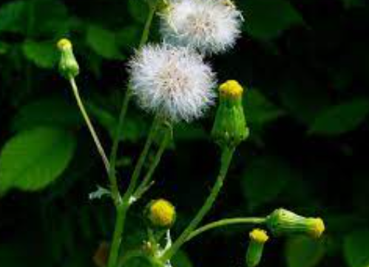
Le nom scientifique Erigeron dérive du nom grec du séneçon, ἠριγέρων (êrigérôn), formé du radical ἦρι (êri) « tôt, de bonne heure » et de γέρων (gérôn) « vieillard », et qui signifie littéralement « QUI VIEILLIT TÔT ». Le nom latin de la même plante, sĕnĕcĭo, s'explique de la même façon car il dérive du latin sĕnex « vieux », faisant référence aux capitules fructifiés en akènes dont les aigrettes blanches du pappus leur donnent l'apparence de petites têtes de vieillards couvertes de cheveux blancs.

Au travers des cas cliniques et des symptômes-clés du remède, on peut en conclure un désir précoce de la sagesse des gens mûrs chez ce remède avec un souci de réalisation, un blocage. Vieillissant plus vite que ce qu’il ne faut, ils cherchent cette sagesse.

Françoise s’équilibre au travers de rythme hormonaux très perturbés, compensant ses phases d’aménorrhée par des symptômes migraineux et surtout un imaginaire très développé, toujours à la pointe des nouveautés scolaires, des théories nouvelles dans l’enseignement et en s’investissant à fond dans sa profession, au travers de ses petits étudiants. Considérée comme utopiste, rêveuse, elle se bat pour ses opinions, alternant des périodes où elle se sent bien, investie, limite exubérante, d’autres où elle est triste , découragée … Françoise alterne ces phases de tristesse avec des phases d’exubérance, caractéristiques au remède , chose qui m’a frappé dans son anamnèse.
Je n‘ai pas retrouvé d’hémorragies chez Françoise, ni de compensation urinaire si ce n’est quelques cystites banales.

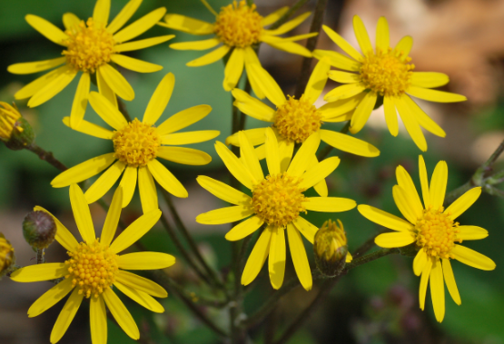
Senecio aureus présentera très fréquemment, une perturbation de son fonctionnement féminin, une suppression ou un dérèglement de ses règles, des difficultés d’engendrer avec des avortements précoces (1er et 2ème trimestre Female abortion ) , le tout compensé dans ses organes respiratoires ou génito-urinaires , ou par des éliminations vicariantes.
Il refoule ses pulsions sexuelles ; il est bloqué dans son potentiel physique et mental.

Les fleurs de Senecio sont toutes sur un même plan, en corymbes, comme si elles n’arrivaient pas à s’individualiser, à sortir du lot, et se distinguer des autres, faisant juste un très beau couvre-sol , fondu dans une masse .

Il vit par procuration ou se fait voler sa vie au travers de ses enfants, son conjoint ou autres.
C’est ici que me revient la phrase de Françoise qui me disait qu’à 18 ans, elle était passée des genoux de sa mère aux genoux de son mari, comme si elle avait besoin d’un soutien, d’un tenant-lieu, comme le disait Le Dr Bernard Long...

Une autre manière est de vivre sa vie au travers de ses rêves et imaginations, comme le fait Françoise, investie totalement dans son métier ; toujours dans ses pensées futures (comme le fait Françoise).

Merci à ma patiente pour m’avoir permis de redécouvrir Senecio aureus, et que d’autres cas cliniques puissent encore étoffer sa manière médicale future…

Bibliographie

Kent MM conférences
Bibliographie de CLH 11° congrès Bernard Long
ALLEN T.F. - Encyclopedia of Materia Medica – 12 vol., New Delhi, Jain Publishers.
CLARKE J. H. - A Dictionary of Practical Materia Medica - 3 vol., New Delhi, Jain Publishers, reprint 1983
DUPRAT H. – Traité de matière médicale homéopathique – Paris, Baillière & fils, reprint 1981.
FELTER H. – The eclectic materia medica, pharmacology and therapeutics – Cincinnati, J. K. Scudder, 1922.
FOURNIER P., Le livre des plantes médicinales et vénéneuses de France - 3 vol., Paris, 1947-1948.
GUERMONPREZ M., PINKAS M., TORCK M. – Matière médicale homéopathique ; 2e éd. – Boiron, 1997.
HERING C. - The Guiding Symptoms of our Materia Medica - 10 vol., New Delhi, Jain Publishers, reprint 1984.
HUGHES R.., DAKE J.P. – A Cyclopaedia of Drug Pathogenesy – 4 vol., New Delhi, Jain Publishers.
KENT J.T. - Répertoire de la Matière Médicale Homoeopathique, trad. Ed. Broussalian - Limoges, Jollois, 1992. et Paris, Similia, 1998.
LIPPE A. von – Symptômes-clés et traits principaux de la Matière Médicale - C.L.H. & E.L.H., Esneux, 2000.
MILLSPAUGH C., HARRAR ES. – American medicinal plants. An illustrated and descriptive guide to plants indeginous to and naturalized in the United States which are used in medicine – New York, Dover, 1892/1974.
MOZZANI E. - Le livre des superstitions – Bouquins - Laffont, Paris, 1995.
PHATAK S.R. - Materia Medica of Homeopathic Medicines - New Delhi, Jain Publishers, reprint 1982.
INHF - RETOUR AU LAOS EN PASSANT PAR LE REIN 2008 J.Rey
HOMEO GEHU - Jean-Marie Krug cas de Senecio Aureus

[#RC1] Falco peregrinus domesticatus
[#CV2]Gracioso, la vitesse est ma sécurité – Dr Luc VAN DAMME
[#S3] Enoncé

Voici donc comme promis l’histoire de GRACIOSO. C’est lui qui fut à l’origine de l’histoire de CALVINA (CHEL.) et de QUIERO (KOLA), puis ensuite de celle de JOY que je vous ai comté hier.
L’histoire commence en Espagne, il y a douze ans. GRACIOSO est alors un superbe étalon gris de race PRE, il naît dans un élevage prestigieux « PERALTA », élevé pour la tauromachie. Il commença carrière en travaillant le taureau. Je ne sais s’il fit ses preuves dans l’arène mais toujours est-il qu’il séduisit une cavalière belge de l’est de la Belgique, qui en fit l’acquisition pour couronner son élevage de sa présence et de son charisme. Il est vénéré comme une icône, beau comme un Dieu, fier et très photogénique, c’est ce que l’on appelle une gravure et ses déplacements sont majestueux.
Seulement voilà, il y a un hic… GRASIOSO est devenue quasi « immontable ». Par nature, d’une grande impétuosité et d’un sens du devoir exacerbé, il a perdu toute confiance en lui autant qu’envers ses cavaliers. Sa propriétaire a essayé de le mettre dans les mains de divers cavaliers plus ou moins « macho » (pensant soigner le mal par le mâle) pour essayer de s’en sortir, mais rien n’y fit. GRACIOSO est devenu si tendu et si anxieux qu’il s’agite en tous sens, ignore l’allure du pas, et est en permanence prêt à exploser.
Désespérée et honteuse d’une telle évolution, elle se décide à s’en séparer, non sans l’avoir fait castré, histoire que ses produits ne puissent pas un jour se faire remarquer dans le bon sens du terme.
C’est ainsi que GRACIOSO arrive en région liégeoise chez sa nouvelle propriétaire, MANU qui fait appel à moi au début du mois de décembre 2017. Manu est aux antipodes de ce que le cheval a eu l’habitude de connaître comme cavalier. Petite, ronde et joviale, sans grande expérience équestre, Manu doit avoir des accointances avec Sainte Rita, la patronne des causes perdues, quand elle est tombée sous le charme pourtant flétri d’un GRACIOSO privé de ses virils attributs. Je tiens, avant de vous la laisser le décrire, à rendre hommage ici à la patience et à la douceur de MANU, sans qui rien de ce qui suit n’aurait été possible. Une relation de confiance s’est progressivement construite entre elle et son cheval, et cet état d’esprit a diffusé en ma direction ce qui m’a mis dans les conditions les plus optimales pour l’obtention de bons résultats.
« Depuis un an que j’ai le cheval, je passe mon temps à dire : « oh ! oh ! » (pour le calmer - ndlr) à cause de son impétuosité, de sa fougue. Mais jamais de méchanceté. Depuis juillet de cette année, il a des problèmes de peau, des petits boutons, comme de l’urticaire. Comme il ne mangeait plus sa nourriture habituelle et qu’il en laissait, on a essayé de lui donner des bouchons. Les boutons, cela correspond avec mon intention d’être plus ferme et plus « cadrante » avec lui. Du jour au lendemain, il a fait des boutons, d’abord sur le côté gauche de l’encolure. Il a reçu de la cortisone en piqûre le 3 juillet et cela a été OK jusqu’au 3 août, on a changé le foin et la nourriture et cela a repris de plus belle. Cela diminue avec l’effort, comme si le corps se dilatait et que ça se voit moins. Quand on monte il est trempé mais la transpiration n’aggrave pas. On a fait du « Dimazon » et du « Moderin » qui aggravent les choses ; il a des poches d’œdèmes entre les antérieurs… »
MANU, qui ne sait pas encore ce dont j’ai besoin pour aider GRACIOSO, continue à me décrire les différents traitements administrés avec doses, fréquences, etc. Bref, tout ce qui ne nous sert à rien mais que les patients sont habitués à dire à un médecin conventionnel.
Je lui explique ce que j’attends.
« On est fort liés. Quand j’ai des soucis, il les prend. C’est mon miroir. J’étais très tracassée par un instituteur qui me refilait des boutons. » (Manu est directrice d’école - ndlr)
« Lui, c’est le cheval de ma vie. J’ai découvert autre chose que de monter. Je voulais un cheval calme pour balader, j’ai l’inverse. Il me donne des objections. Je fais des découvertes d’éthologie, le travail à pied. C’est une relation que je n’ai pas eue avec d’autres chevaux. Il est doux. Les autres étaient chevaux objet, lui est cheval sujet, proche de moi. »
« Je me sens trop vouloir bien faire, surprotection. Je lui propose un retour à l’état de cheval « nature ». J’ai un petit pré dans lequel je peux le mettre. Il ne va pas vers les autres chevaux, il recherche plus le contact humain que les autres chevaux. Quand un cheval le renifle, il reste tranquille. Il n’a pas peur de grand-chose. Il reste tranquille avec le maréchal ferrant ; il manifeste une petite dominance, il prend par les dents sans mordre. Il est très sensible des oreilles. Il peut s’asseoir de stress si on met la main sur ses oreilles. Quand il exprime quelque chose, il y a de la terreur qui sort de ses yeux. Et en même temps, beaucoup de bonté, de douceur. Je le monte à l’instinct. Je monte à la stalle pour qu’il ne s’énerve pas, je marche jusqu’au manège. Dès qu’il est dans la piste, il se met à piaffer, à passager, à galoper sur place. Il fait des menaces quand il n’est pas content, prend un air « méchant », menaçant mais sans frapper. Je passe partout, je suis sûre de lui. J’en suis dingue, il a un vrai amour pour moi. Il a de grands yeux doux qui s’inquiètent pour moi parce qu’il ne me connaît pas. »
Manu me montre ce qu’elle arrive à faire : après avoir fait un tour au galop, puis au trot, GRACIOSO ne veut plus passer en M, il y a un fantôme au trot, on repasse au galop, il ne veut plus passer en M, puis en C. Bon j’arrête là. GRACIOSO est paniqué, c’est n’importe quoi. Mon sentiment est que le cheval est « psychotique », complètement à la masse, agité au plus haut degré. Irrécupérable….
Mais, il y a « l’amour » de MANU, et je me dis qu’on n’a pas grand-chose à perdre. Donc le remède A en 12 LM (le 6/12/2017).
Le 5/1/2018, il y a vraiment une grande amélioration du point de vue de la monte, il est moins « contre » me dit sa propriétaire. « Suite à son traumatisme, GRACIOSO est effrayé de lui-même et ne sait pas gérer cela. Il prend mieux le mors, alors il marchait au pas. Pendant 3 semaines cela a été OK. Il ne veut pas travailler en carrière, il est mieux en forêt. Quand je vais en forêt, je peux le lâcher à la main. Mais il continue d’être agité, de précipiter tout le temps, « oh ! oh ! » sans arrêt car impétueux. Depuis le remède, il transpire moins de stress et je ne suis pas obligée de laver le tapis de selle à chaque fois. Il reste macho, reliquat d’étalon. Les boutons, c’est moyen. Cela voyage, cela change d’endroit. Avant le remède, c’était un peu partout en même temps. J’ai mis de la terre de diatomée sur le sol de son boxe et cela semble diminuer les boutons alors que le foin augmente les boutons (avec le préfané c’est mieux et avec le pré alpin, c’est encore mieux). »
Même si GRACIOSO a progressé quand on le manipule, il est toujours « à la masse » quand il est monté. Etant donné l’état psychique du cheval, je n’accorde pas trop d’importance aux problèmes de peau. A la limite je les considère un peu comme un exutoire, une forme d’expression dérivée qui aide l’évolution mentale.
« Il est quand même heureux sur terre, chaque jour il y a une petite joie. L’action du produit s’estompe ; si je demande un peu plus, c’est l’escalade. Il y a deux jours c’est en A qu’il a « caboché », pas en C ; de C vers A cela passe mais pas de A vers C ». Au retour, il va passer au galop et reste toujours tendu dans le galop. »
(Cabocher est un terme que l’on emploi pour dire que le cheval refuse d’avancer et se met à anticiper de plus en plus ce qu’il refuse de faire quand il ne veut pas passer à un certain endroit. Il se lève ou se cabre comme défense, ce qui enlève au cavalier tout moyen d’action - ndlr)
Je redonne A en 30 LM pendant 10 jours.
Le 7/2/2018, les boutons ont presque entièrement disparu depuis quelques jours. GRACIOSO tremble dès qu’on lui retire sa couverture. Il tremble de froid et d’anticipation. Il fait un crottin d’anticipation dès qu’on lui met la selle. Je lui mets un side-pool et cela va (sorte d’enrênement sans embouchure - ndlr). « Il ne faut rien toucher avec le mors, il se braque sur la bride. Il ne supporte pas de perdre le contrôle. Plus il a en bouche, plus c’est pire. On l’a endormi pour faire ses dents, mais il résiste, tire sa langue en arrière derrière ses dents. Il ne relâche ses muscles du dos que quand il sent que j’ai relâché la pression. Il regarde vers l’extérieur du cercle quand il est longé (sur le cercle - ndlr). Quand il va droit, il regarde en bas. Il aime les encouragements, les flatteries. Très curieux, il met son nez sur sa croupe, exigeant pour le bonbon mais cela devient un caprice si je le fais trop souvent. »
Le cheval reste rétif à la jambe, il s’accule ou il s’enfuit (refuse d’avancer ou va trop vite en avant). Avant, il ne restait que sur place et impossible de le bouger, ou alors il s’enfuyait. Il fait des pirouettes de défense.
Je suis perplexe car l’évolution mentale est ambiguë, il ne faudrait pas que la rétivité remplace la peur.
« Il y a quand même de la peur » me dit Manu. « Il se laisse un peu convaincre à la voix ».
Quel est le pourcentage de rétivité dans son comportement ? « Il faut recommencer par le début, par la leçon de la jambe », dis-je à la propriétaire. J’ai tendance ici à me laisser embarquer dans des considérations techniques d’équitation aux dépens de l’évaluation de l’état perceptivo-émotif de GRACIOSO. C’est un piège dont il faut se méfier.
La propriétaire : « Je prends ce qu’il me donne petit à petit. En balade, il avance très bien et il ne me prend pas la main ».
C’est le contexte piste-travail qui est problématique, l’extérieur a un effet relaxant.
Je continue A en 200 CH 4 prises le 7/2/2018.
Le 17/4/2018 par téléphone : « Il ne me dit plus non, je lui dis « oh !» et ça va, je le mets en main au trot, j’ai un peu plus de contrôle sur la vitesse, l’allure, la mise en main. Je reste en cercle, ou sur la volte, mais pas faire de diagonale. L’incurvation c’est encore difficile. Il semble dire « bon, allez OK avec toi » mais il se rebiffe si on veut plus de contrôle et que l’entraîneur le monte plus dur. Je lui touche les oreilles, il s’arrête puis il me regarde, je le caresse, il a confiance. Je ne sais pas encore le monter comme un cheval ordinaire. »
Remarque : Manu est obligée d’apprendre à monter très finement. Elle est assise sur une bombe et la moindre variation a des conséquences du fait de la sensibilité de GRACIOSO. Du coup, elle développe son tact et comme le cœur y est, les chose évoluent.
De nouveau A 200 CH encore 4 prises le 17/4/2018.
Le 9/1/2019 : « La dernière bouteille a bien fonctionné, quand je savais que j’avais une leçon, je donnais un jet une heure avant, c’était OK en étant positif. A pied ou à la longe, tout est OK, il est au super ordre, s’arrête, recule, se promène comme un toutou ; c’est parce que je suis à côté de lui, il est rassuré par ma présence, il a une grande confiance en moi. Quand je monte (en bride), c’est très difficile de marcher, il part au trot. Il faut vraiment une grande négociation pour obtenir le pas. La meilleure allure c’est le galop, mais il y a certains endroits où il ne veut pas aller, il ne tient pas la piste, s’arrête et recule, fait des pirouettes. Il se « tord » pour ne pas aller là où il ne veut pas. Il a toujours des instincts de fuite au pas et au trot. Il n’est pas sûr de lui. La défense, c’est de se mettre au galop. Alors il est rond, super, mais je ne peux plus rien. »
Avec cette description il était possible de trouver le remède, ce que je ne fis que fin 2019.
La propriétaire continue : « Jamais content, contrariant, insoumis, veut contrôler les opérations, il essaye encore de mordre, il a des érections chaque fois que je le brosse. Il se socialise avec les autres chevaux, avant il était sûr de lui avec les chevaux mais refermé. Maintenant, il s’ouvre un peu. Il est d’une grande résistance physique.
Je donne un remède B auquel j’avais pensé dès le début et qui m’a donné de bons résultats par le passé. Donc remède B en 15 CH le 9/1/2019. Je note en marge du dossier : noble, arrogant.
Le 3/3/2019 « Ne voulait pas passer dans un coin, impossible et aujourd’hui cela a été. Dès qu’il est contraint cela devient une autre histoire dans la bagarre, c’est dur à gérer. Au début (après la prise de ce remède B - ndlr) c’était moins bien puis cela a été mieux (l’aggravation n’a pas continué - ndlr). Avec le remède A, il se laissait aller, maintenant il combat sans céder. Je demande le trot, il prend le galop 5 ou 6 fois. Il galopera fléchi à droit, si tu demandes trop vite car il faut attendre qu’il y ait un compromis pour qu’il accepte. »
La prescription du remède B est un échec, il y a même eu aggravation mentale qui, heureusement, ne vas pas durer. Je dois changer de stratégie. Sur cette volonté de combattre et sur la nécessité de compromis je choisi de tenter le remède C en 30 K. C’est un remède « nouveau » avec peu de recul et peu de cas cliniques vétérinaires voire pas du tout, c’est à vérifier. Je choisis la prudence avec une 30 K, le 3/3/2019.
Le 21/8/2019, on fait le bilan. « Le remède a bien marché au début (Manu est optimiste de nature - ndlr) : le combat ne prenait plus cette forme « inarrêtable », il y avait encore beaucoup de refus qui cédait avec un « NON ! » catégorique. Le « C » génial (j’ai expliqué la nature de la souche - ndlr), puis c’est revenu petit à petit, en tirant les rênes, en donnant des coups de tête quand je me mets en selle. Maintenant, il marche rênes longues, quand je reprends les rênes, il se défend en donnant des coups de tête. Sa défense est de tirer les rênes. Il galope sur place. Quand il est tenu, il se jette en avant. Il faut une rêne un peu flottante. Gracioso refait de nouveaux progrès (qui sont peut-être plus ceux de sa cavalière - ndlr), il est mieux plié (c’est-à-dire plus droit en équitation - ndlr). Un peu calmé au pas, fait du pas « stylisé » (pas espagnol - ndlr). J’ai essayé la balade dehors : il est fort excité, se précipite, il est stressé, il dégouline de transpiration. Après un galop en montée où il s’est un peu défoulé, cela va. Il a des mélanomes (comme beaucoup de gris, mais Manu n’avait pas insisté - ndlr) »
« Il y a une notion de « vouloir me faire plaisir » qui est apparue. Je le brosse sur la tête comme une caresse, il met sa tête encolure tout étirée sur mon épaule, c’est un moment de grâce. Il fait du nez-nez avec les autres chevaux (ce qu’il ne faisait pas - ndlr), pas encore de « grooming », mais avant il préférait être tout seul.
Le résultat du remède C est contrasté : l’amélioration des relations signe une bonne évolution, mais en quoi est-elle due au remède plus qu’au propriétaire ? C’est une question délicate mais il convient de la poser systématiquement, rappelez-vous le cas de JOY par exemple. D’un autre côté, il y a des défenses nouvelles, comme le fait de donner des coups de tête quand la propriétaire se met en selle. La nécessité de négocier est encore présente en dépit de la demande de plus en plus douce et subtile de la cavalière.
Dans une telle situation je préfère attendre, d’autant que le remède est nouveau à tous égards, et aussi parce que, si l’on ambitionne de toucher le rapport perceptivo-émotif se trouvant à l’origine de la souffrance, je crois qu’il faut attendre que la souffrance réapparaisse car si elle le fait, dans son contexte habituel, elle ne prendra plus l’ampleur qu’elle pouvait avoir. Elle a été désamorcée par l’information du remède et s’intègre en vécu. J’ai ainsi une confirmation a posteriori de l’action du remède. L’individu n’est plus le même. Il a changé dynamiquement, sur un autre plan que celui sur lequel le temps l’aurait fait changer. Le temps "chronos" nous dépossède en quelque sorte. Mais il ne nous dépossède que dans la mesure où nous donnons à « l’avoir » une place plus grande que celle que nous donnons à « l’être » et a proportion du rapport entre les deux. Si l’action du remède nous permet d’être « plus », cela veut dire que nous sommes plus conscients d’être « amour inconditionné », c’est-à-dire que l’inconditionné grandit.
Le 4/12/2019 : « Au niveau de la lettre C parfois il recule (dans le côté sombre de la piste - ndlr) Est-ce de la peur ? Si le tournant à droite est serré, il se coince. La cravache l’offense et il la refuse. Mon objectif, c’est de marcher large pour avoir une guidance. Si je le mets en cercle, c’est super car il adore galoper à droite, à gauche c’est plus saccadé. Il faut qu’il donne son pli. Quand c’est donné, c’est donné. Il ne veut pas, mais je n’y arrive pas. Sa défense, c’est de piétiner, de frapper du pied et de secouer sa tête à l’arrêt. Se laisser guider : accepter de se laisser guider. »
Là, je pose une question à MANU… Un remède était apparu en bonne place avec le remède C et j’avais hésité. J’avais choisi C à cause du combat. Mais s’il y avait autre chose ? Le cas s’éclaire… Les pièces s’ajustent. J’inscris trois mots à la marge du dossier. Ces trois mots sont un concentré du remède X que je donne le 5/12/2019.
Je vous propose de rechercher bien sûr le remède X, mais aussi A,B, et C qui m’y ont conduit…
Bonne enquête.

[#S3]Gracioso, la vitesse est ma sécurité - Solution

REMEDE A : Je fais une grille avec des symptômes mentaux comme IMPETUOUS, FEAR PANIC ATTACK overpowering, HAUGHTY, CONTRARY et MILDNESS, puis des rubriques physiques en l’occurrence celles qui concernent la peau comme ERUPTIONS URTICARIA nettle-rash, ERUPTIONS, itching whitout, ERUPTIONS nettle-rash nodules et nettle-rash chronic.
Fait sortir Aconit qui est le remède A.
Notons que dans cet ensemble de rubriques mentales le remède X est déjà présent dans la plupart des rubriques.
Une seconde grille : MIND contradict, disposition to, MIND escape, desire to, SKIN eruptions urticarial, nettle-rash, MIND fear of strangers, MIND suspiciousness, solitude desire for et MIND contrary fait sortir Lycopodium. Dans cette grille le remède X est présent dans les rubriques 2,4 et 6.
ACONIT va calmer et diminuer l’agitation et l’anxiété. GRACIOSO est « utilisable ». Cette état va permettre à la cavalière de construire une relation avec son cheval et d’améliorer sa propre équitation. Notez qu’en ce sens, un cheval aussi sensible et délicat que GRACIOSO (sans être trop dangereux en partie grâce à ACONIT) est indirectement un bien pour un cavalier car il l’incite à mieux se maîtriser lui-même.
Je pense que toute l’évolution positive de GRACIOSO doit aussi à l’attention et à l’intention de sa cavalière qui ne se découragera pas. Elle sentait, grâce à la sensibilité de son cheval, un potentiel de communication et d’échange inaccompli. Pourtant il restait un inconfort tel pour GRACIOSO que son évolution restait empêchée, d’où le remède B.

REMEDE B : Stramonium, un coup dans l’eau. Donné le 9/1/2019.

REMEDE C : une nouvelle piste qui conduira au remède X, mais à ce moment je prends le remède qui sort en tête (avec la somme des carrés) d’une grille de trois symptômes mentaux à savoir : MIND anger from contradiction, MIND fight wants to et MIND dictatorial. Ceci donne Lac leoninum. Donné le 3/3/2019. La majesté, la noblesse, l’ardeur, le combat, rien n’est acquis sans négociation, je me dis que c’est possible.

La suite montrera que ce trépied de rubriques ne couvre pas l’essentiel de la problématique de GRACIOSO. Mais cette grille fait apparaître un autre remède.
Les trois mots que j’inscris sur le dossier ce 5/12/2019 sont : vitesse, vue, liberté. Le remède qui relie ces mots sera, pour GRACIOSO, MANU et moi, notre cadeau de St NICOLAS.
X est FALCO PEREGRINUS DOMESTICATUS.
Quand j’ai vu apparaître Falco-p. dans la répertorisation, la problématique de la vitesse, présente depuis le début du cas prend une autre tonalité et explique beaucoup mieux le comportement de GRACIOSO. Jusque-là j’avais compris ce que je percevais comme de la précipitation, c’est-à-dire comme un comportement de fuite devant le danger. Le remède est d’ailleurs bien présent dans le rubrique « Escape, attempt to ». Il s’agissait pour moi d’un comportement réactif en réponse à la peur (d’ailleurs Falco-p est bien présent dans la rubrique Fear, panic attack, overpowering). Or la vitesse occupe, d’après moi, une tout autre place dans la problématique du faucon pèlerin. En réalité la vitesse doit être comprise comme la forme tangible que prend le désir de liberté et, a contrario, traduit aussi la difficulté de supporter les contraintes de tout ordre qui pourraient entraver cette liberté. Le faucon est réputé être l’animal le plus rapide dans la mesure il peut atteindre les 300 km/h, lorsqu’il fond sur ses proies qu’il saisit au vol, puisqu’il s’attaque essentiellement à d’autres oiseaux. GRACIOSO trouve dans la vitesse les conditions de son bien-être en tant que celui-ci s’obtient en s’affranchissant de tout ce qui vient contraindre sa volonté. C’est alors que j’ai compris pourquoi GRACIOSO avait tant de difficultés à prendre le trot et surtout le pas, alors qu’il évoluait avec équilibre et aisance au galop. En effet, il ne s’agissait pas chez lui, d’un galop de déséquilibre où le cheval « embarque » avec précipitation et dans lequel il perd tout contrôle. Le galop de GRACIOSO était l’état d’équilibre entre l’autonomie de sa volonté et la contrainte d’être monté et dirigé. Contrairement aux autres allures du cheval, c’est une allure sautée qui présente un temps de vol.
La qualité du galop est un très bon indice de la qualité autant que de l’envie de sauter pour un cheval de concours hippique.
En dressage c’est une allure qui révèle la qualité de l’équilibre et du placé dans la mesure où dans le trot par exemple, le cheval peut feindre le rassemblé et induire en erreur le spectateur peu averti, ce qui est impossible au galop. Le cheval, dans le bond qu’il fait pendant ce temps du galop où il ne touche pas le sol, peut profiter de ce moment pour se soustraire à un rassemblé obtenu par une contrainte. Dans ce faux rassemblé, le cavalier ramène artificiellement vers lui le chanfrein de sa monture mais, au galop, il est fréquent qu’il perde son cheval par petits bouts, montrant ainsi que ce qu’il avait obtenu l’avait été par une action contraignante et non avec la participation confiante du cheval.
GRACIOSO a été un cadeau du ciel pour sa cavalière, car celle-ci n’étant pas touchée par le virus de la performance, a pris le temps pour établir ce lien de confiance indispensable en général mais encore plus indispensable pour un cheval comme GRACIOSO. Elle a eu ensuite, grâce en partie à la libération délivrée par le remède, la possibilité d’expérimenter des sensations inouïes avec son cheval, ce qui est un privilège très rare, y compris pour des cavaliers très expérimentés.
La question que j’ai posée à la propriétaire de GRACIOSO était de savoir si d’après elle, son cheval n’avait pas des problèmes de vue ? En effet, le cheval pouvait se comporter comme s’il voyait « des fantômes » et refuser alors de passer à certains endroits plus sombres de la piste, mais sans que ce ne soit ni toujours le même endroit, ni toujours à la même main. Là également, les choses s’éclairent, car de telles difficultés étaient plus facilement contournées lorsque GRACIOSO était au galop. Or une particularité de cette souche est que le faucon pèlerin est équipé d’un système de troisième paupière qui lui permet de ne rien perdre de son acuité visuelle malgré les vitesses très élevées qu’il peut atteindre. Il semble même qu’il voit mieux et plus clairement encore lorsque la vitesse est élevée.

[#S3]Falco peregrinus disciplinatus ou faucon pèlerin, la souche
Faucon pèlerin (Falco peregrinus) est un oiseau robuste de la taille d’une corneille. Les femelles adultes sont plus grandes que les mâles, atteignant une taille de 45 à 59 cm et un poids d’environ 910 g. Quant aux mâles adultes, ils atteignent une taille de 36 à 49 cm et un poids d’environ 570 g. La rayure malaire ou « moustache » noirâtre qu’on voit sous les yeux est un trait caractéristique, tout comme le capuchon, le dos et la surface supérieure des ailes qui sont d’un bleu cendré ou ardoisé. La gorge est blanche, le ventre varie du blanc au chamois, et les flancs, les cuisses, l’abdomen, la surface inférieure des ailes et le bas de la poitrine portent des raies brun-noir. Chez le jeune faucon pèlerin, la partie supérieure varie du brun pâle à l’ardoise ou au brun foncé et la partie inférieure est chamois avec des stries noirâtres.
Généralement plus petits et plus minces que les éperviers, les faucons pèlerins, comme tous les faucons, ont une petite tête, un plumage compact et ferme et de longues ailes pointues caractéristiques, lesquelles favorisent un vol particulièrement rapide. En vol, leurs battements d’ailes sont puissants et rapides. Leurs puissantes serres et leur bec arqué et fort, muni d’une saillie ou « dent » qui leur permet de sectionner la moelle épinière de leurs proies en vol, en font des prédateurs hautement spécialisés.
Certains faucons pèlerins ont vécu jusqu’à 18 ou même 20 ans, mais la longévité moyenne est généralement beaucoup plus courte.
Traditionnellement, la femelle est appelée « forme » alors que le mâle est appelé « tiercelet ».
Parmi les éléments qu’il est possible de trouver à propos de cette souche, j’ai gardé les informations suivantes qui me semblent être importantes pour tenter de dégager une problématique pour ce remède.
L’adaptation à la vitesse qui se voit notamment à la forme du corps et des ailes : la tête plutôt petite avec des yeux surdimensionnés est dans le prolongement du corps, les ailes sont grandes et fines comme celle d’un avion de chasse. L’animal les replie lorsqu’il attaque en piqué et son aérodynamisme est optimisé au maximum. Il dispose d’une troisième paupière qui lui permet de conserver et même d’augmenter encore son acuité visuelle, déjà très importante, à grande vitesse. Il possède un déflecteur à l’entrée des narines à la base du bec de façon à détourner le flux d’air qui pourrait étouffer l’oiseau lorsqu’il fond sur ses proies.
La parade nuptiale consiste en des acrobaties aériennes incroyables de vitesse et d’agilité. Ses proies sont presque exclusivement d’autres oiseaux qui la plupart du temps sont capturés en plein vol. Elles sont tuées parfois seulement par l’impact du chasseur et parfois, pour les plus petites, elles sont déplumées et consommées en vol. Le menu favori est le pigeon qui est aussi capable d’un vol rapide et endurant. Le taux de réussite des attaques est de l’ordre de 1 sur 10, ce qui étant donné les circonstances est assez élevé.
Les jeunes sont de 2 à 4, avec une moyenne de 3 pour les couples efficaces lorsque les proies sont nombreuses. Les œufs sont pondus à intervalle de 3 jours en moyenne mais l’incubation est retardée, si bien que les oisillons éclosent tous en l’espace de 24 heures. Pendant la période de ponte où la femelle est trop lourde pour chasser et pendant la couvaison, c’est le mâle qui chasse en priorité. Le mâle peut participer parfois à la couvaison et les rôles s’inversent mais les deux tiers du temps, c’est le rôle de la femelle. Le couple défend ardemment sa portée, plus que son nid puisque la plupart du temps il n’en construit pas mais niche sur des rebords de falaise ou dans un nid d’emprunt.
Ses principaux ennemis sont d’autres oiseaux comme les corneilles qui cherchent à s’emparer de ses proies ou le grand-duc qui peut être son concurrent lorsque les espaces naturels des falaises qu’ils affectionnent tous les deux sont réduits.
C’est le rapace favori des fauconniers pour sa puissance, sa majesté et sa volonté. Une autre variété de faucon (falco cherrug ou faucon sacré) provenant d’orient et ramenée en occident à la suite des croisades est un peu plus lourde et a été souvent hybridée avec le faucon pèlerin parce qu’elle amène à l’hybride des qualités non négligeables pour la fauconnerie : moins sensible et plus fort (falco-p. est l’aspect féminin et falco cherrug l’aspect masculin), il supporte plus placidement la captivité, s’attaque à des proies un peu plus grosses et présente des plumes plus solides. Il faut savoir qu’un problème récurrent de la fauconnerie est l’obligation de ne plus pouvoir dresser l’oiseau lorsqu’il est en période de mue et a fortiori lorsqu’il a besoin que repoussent ses plumes abîmées. Or ceci constitue une difficulté majeure car l’animal perd facilement pendant ces périodes d’inactivité, la docilité confiante qu’on cherche à obtenir de lui.
Il convient aussi de garder à l’esprit la pratique qui consiste à couvrir la tête et les yeux de l’animal par un bonnet qu’on lui retire lorsqu’il va être envoyé sur une proie ou sur un leurre. On retrouve cette élément dans les symptômes de la pathogénésie et dans certains cas cliniques avec l’illusion d’un voile noir qui s’abat au-dessus de leur tête.
Enfin, pour en finir avec cet aspect, il faut se souvenir que la pratique de la fauconnerie « pure » et non dénaturée consiste pour le dresseur à prélever l’oiseau encore immature à même le nid afin de commencer son apprentissage au moment où une bonne imprégnation peut être obtenue, ce qui est le gage d’un moindre degré de coercition. Le dressage repose en réalité sur un pacte avec l’oiseau dans lequel celui-ci chassera au service de son maître pendant quelques années, au terme desquelles il retrouvera sa liberté. Telle est, en principe, la modalité principale de la relation. Si le faucon est si sensible et si apprécié, c’est, d’après moi, qu’il reste très étroitement lié à ces modalités du dressage qui sont souvent oubliées mais qui restent les modalités indépassables de la relation pour falco-p. Si on devait comparer cette souche avec lac-c. ou avec lac-eq., je pense que cet aspect se retrouve dans le fait qu’il n’y a pas de domestication au sens strict pour falco-p., du moins dans notre mode d’identification naturaliste, mais qu’il n’y a même pas d’apprivoisement. Les thèmes de la liberté et de la volonté que nous trouverons dans la pathogénésie de Falco-p. trouvent donc un écho dans la pratique de la fauconnerie.

[#S3]La pathogénésie
Elle a été conduite par Misha NORLAND à l’école d’homéopathie de Londres en 1997. Le remède a été préparé à partir d’un bout de plume et d’une goutte de sang d’un oiseau de 2 ans né en captivité, élevé dans la maison du propriétaire et dressé pour la chasse. Le nom correct est donc « Falco peregrinus disciplinatus ». La source principale de cette partie de l’exposé se trouve dans le livre sur les oiseaux de Peter Fraser. On y trouve une réflexion sur la problématique qui semble convaincante comme point de départ, notamment en ce qu’elle met en évidence les deux pôles opposés de plusieurs symptômes ou situations, ce qui est un bon indice de leur proximité avec le centre d’une problématique.

Nous trouvons une grande sensibilité, exacerbée, vis-à-vis de la contrainte chez un animal élevé et dressé en captivité, ce qui est significatif. La sensation d’être piégé (trapped) est un point de départ pour notre réflexion. Les symptômes physiques reflètent la sensation d’être prisonnier et limité ; on trouve des sensations de constriction et de bandage serré autour de lui dans toutes les parties du corps.
Dire que Falco-p. serait l’archétype des remèdes d’oiseaux de la même manière de Lachesis serait l’archétype des remèdes de serpents, c’est peut-être aller un peu vite en besogne dans la mesure où Falco n’est pas (encore) un polychreste comme Lach. peut l’être. Après tout, son entrée dans la matière médicale n’est pas aussi ancienne que celle de Lach. Pourtant on trouve des éléments dans sa pathogénésie qui résonnent bien avec la situation de l’individu de la modernité, pris entre son désir de liberté et les contraintes et limites qui lui semblent difficilement supportables. Pris dans une frénésie d’accélération, le monde est rendu entièrement disponible pour lui comme soumis à ses moindres désirs (voir les travaux du sociologue Hartmut ROSA) mais ceci est produit aux dépens, en quelque sorte, autant de sa puissance que de sa volonté puisqu’il éprouve avec plus d’acuité encore son impuissance et son aliénation, comme si la transgression de ses limites l’avait insécurisé.
La pathogénésie traduit cette sensation quand il se dit oppressé, enfermé, captif ou emprisonné. Les douleurs de Falco sont décrites comme des crampes. La limitation se traduit chez lui par le sentiment d’une absence de contrôle de sa propre vie. Il a, en outre, l’impression qu’il est sous contrôle d’une puissance extérieure. Falco se doit de garder le contrôle de sa propre vie, sinon quelqu’un d’autre ou quelque chose d’autre va venir le contrôler. Pour Peter FRASER, l’absence de contrôle sur sa propre vie est ressentie comme un chaos. Tout menace de sombrer dans cet état de chaos, et alors tout contrôle est strictement impossible.
Falco fait alors de gros efforts pour contrôler et il le fait, c’est une particularité du remède (car beaucoup de remèdes présentent ce besoin de contrôle) à travers la vue et la vitesse. Contrôler, c’est voir et inversement, voir c’est contrôler. Il est touché au niveau de la vue par des douleurs en coup de poignard au niveau des yeux. Les fauconniers pensent que couvrir les yeux des rapaces permet de les rendre plus calmes, mais pour ce qui est de falco-p., il semble qu’il perçoive cela comme une perte de contrôle complète car cette espèce est dotée d’une volonté très forte et pour lui, prise de contrôle et prise du regard s’assimilent l’un à l’autre. S’il décompense, falco-p peut se retourner contre lui-même. C’est aussi l’intérêt de falco cherrug ou de leur hybridation, car ces derniers sont plus résilients face à la contrainte.
La capacité de Falco-p. d’avoir une vision d’ensemble de la situation peut induire une espèce de détachement par rapport à ce qu’il regarde et le mot « détaché » est présent à de nombreuses reprises dans la pathogénésie. Le détachement insensible et froid correspond en effet à la froide colère que l’on peut trouver chez ce remède. Mais vous trouvez aussi une grande clarté de vision et de jugement ou encore une sensation d’isolement avec absence de relation.

Chez Falco-p., l’extrême sensibilité à la contrainte n’a d’égal que sa volonté farouche de rester libre. De la même manière que l’on peut comprendre la dépendance et la soumission chez Puls. comme étant de nature égotrophique, on peut comprendre l’acceptation et la soumission comme égolytique chez Falco-p.

Comme le dit FRASER : « Le patient Falco-p. se sent particulièrement prisonnier du lien qui retient tous les oiseaux à la terre : la nourriture et la reproduction. » Personnellement, je formulerais les choses un peu autrement, sans relation avec la notion de « tous les oiseaux », expression trop large même si le thème de la liberté se retrouve dans les remèdes d’oiseaux, je dirais : Falco-p. se sent limité dans sa volonté libre par les contingences de la reproduction et de l’alimentation.
L’ambivalence par rapport à l’alimentation est très nette puisque la faim vorace et le dégoût pour la nourriture peuvent coexister chez le même individu. En réalité cette ambivalence est importante chez Falco-p. et est présente à de nombreux niveaux. Elle a la particularité de coexister et de se manifester par vagues chez le même individu.
Dans son rapport à l’alimentation, on retrouve chez Falco-p. le mot « dégoût » qui est un mot que l’on va rencontrer également par rapport à ce qui ramène Falco-p. au sol, et donc pas seulement vis-à-vis de la nourriture mais également vis-à-vis de la sexualité, et aussi plus généralement vis-à-vis de l’état de la société, du monde et du comportement des gens les uns vis-à-vis des autres. Falco-p. peut avoir une vie sexuelle active avec des besoins et des rêves sexuels mais il ressent en même temps cela comme une limite et le sentiment qui accompagne cette perception est l’humiliation. L’ambivalence par vagues se trouve aussi dans son côté social qui veut faire partie du groupe tout en ayant l’impression d’étouffer sous la pression de la société. Ou encore, lorsque Falco-p. se soucie des opinions des autres mais trouve cela très contraignant et y résiste toujours (contrary). C’est un remède qui est parmi les plus « sympathetic » de la matière médicale. C’est ce qu’exprime la propriétaire de GRACIOSO. Il ressent cette sympathie intérieure un peu à la manière de ce qu’éprouve un prédateur pour sa proie. Ainsi il y a une sorte d’accointance entre Falco-p. et le pigeon.
A ce propos, il est bon de faire observer que cette affinité particulière entre le chasseur et le chassé est peut-être à l’origine de certains aspects de l’intelligence humaine ainsi que l’explique Baptiste MORIZOT dans son livre « Sur la piste animale ». Avoir un corps, cela permet d’invoquer dans son propre corps, des sensations qui appartiennent à un autre corps. Si bien que dans la technique de chasse encore pratiquée par les Bushmen, il s’agit moins de projeter son esprit dans celui de l’animal que l’on traque que de ressentir dans son corps ce que l’animal poursuivi ressent. Ceci permet d’anticiper ses réactions et de prévoir la direction qu’il emprunte afin de le surprendre là où il va. On a donc ici l’association entre un instinct relevant de l’appartenance commune à un espace « corps » vivant et ensuite la vérification dans les faits de l’intuition préalable : l’animal se trouve bien là où je ressentais qu’il allait.
Face à la contrainte, et à l’humiliation de céder à certains besoins, Falco-p. peut réagir de deux manières différentes aussi essentielles l’une que l’autre (et souvent présentes ensemble) : d’une part une action violente de colère et de l’autre une colère froide de prise de distance. Falco-p. peut être particulièrement irritable et agité, ce qui était l’état de GRACIOSO au début du traitement. La sympathie de la cavalière a pu contenir cet état le temps qu’il m’a fallu pour reconnaître le remède (deux ans presque jour pour jour).
L’état de frustration et de ressentiment dans lequel Falco-p. peut sombrer se traduit par les mots de rupture, de distance et de froid. Il devient insensible et ne peut plus accéder à aucune émotion, sans jamais aboutir à de la cruauté (contrairement à ANACARDIUM avec lequel il doit être distingué sur cet aspect ambivalent).

Il y a des sensations de froid et une froideur physique dans le corps mais cela peut alterner avec des sensations de chaleur sous forme de bouffées par exemple (comme pendant physique à l’ambivalence mentale entre la colère froide et détachée et les bouffées de colère). Il faut noter à propos de cette ambivalence, la sensation de vagues, la régularité rythmique de ce qui advient dans ce remède avec le mouvement de balancier et la danse. Pensons aux acrobaties aériennes dont le faucon pèlerin est capable.
Vous trouvez également le thème de l’amusement et de l’excitation, avec un aspect puéril qui se manifeste dans le jeu, dans le plaisir de la communication. Vous trouvez ce comportement qui apparaît chez GRACIOSO après la prise du remède. J’ai compris cela comme si l’apaisement de la sensibilité à la contrainte et au besoin de contrôle se traduisait positivement au niveau des capacités relationnelles de GRACIOSO par l’émergence d’une participation ludique qui donne un aspect joyeux aux exercices lié au dressage.
Falco-p. peut présenter une naïveté, une confiance et une vulnérabilité qui rappelle celle des enfants. Sa peur et son anxiété concernent ce qui pourrait arriver et il y a une sensation de pouvoir se blesser facilement. Cela peut le conduire en retour à vouloir prendre soin et protéger les enfants ou les personnes vulnérables par une sorte d’effet miroir qui (via les neurones du même nom) est à l’origine de sa sympathie.
Nous reviendrons sur ce thème des enfants en analysant un cas vétérinaire de Pierre Froment.

[#S3]Comment cette souche et ce remède s’expriment-ils dans les cas cliniques ?
Parmi les cas cliniques (je ne les ai pas examinés tous), j’ai trouvé une vérification intéressante de l’hypothèse problématique dans un cas de Bert LEFEVRE (paru dans Homeopathic Links 2005).
Le cas est intitulé « My black inside ». Il s’agit d’une jeune fille qui n’a pas encore 14 ans, qui souffre de troubles du comportement alimentaire (boulimie et vomissements après repas) et qui s’inflige des brûlures à la cigarette et des coupures aux mains. Elle a expérimenté le tabac, l’alcool et la marihuana, et ment sur son usage, ce qui désespère ses parents. Ne pouvant plus la croire, ils m’ont une fois demandé (dit Bert LEFEVRE) de faire faire une analyse de ses urines pour vérifier qu’elle ne fume plus de cannabis. La jeune fille m’a appelé pour me demander de falsifier les résultats. Comme Bert LEFEVRE refuse, elle appellera le directeur du laboratoire pour qu’il falsifie les résultats.
Voici son histoire. Elle s’est sentie trop grasse et on l’a moquée à cause de cela à l’école. Cela l’a blessée et elle a lu un livre d’une fille anorexique par lequel elle a appris des « trucs » pour perdre du poids. Elle a perdu 12 kg en très peu de temps et se sentait très bien après cela. Cependant elle a fini par se sentir très mal si elle ne vomissait pas. Ne pas le faire lui provoquait une profonde tristesse. Elle éprouve une « gripping » sensation. Elle se sent comme si elle était dans une cage. Il y a quelque chose qui l’agrippe et cette chose est noire et sombre. Il y a quelque chose de vague qui la tient et la maintient en cage. C’est un merveilleux cadeau pour un homéopathe, dit Bert LEFEVRE, « car elle me conduit directement au niveau de la délusion et de la sensation ». Après avoir vomi, elle se sent libre et sent alors comme pouvant se libérer et se sentir heureuse.
Elle poursuit en racontant ses problèmes relationnels et liés aux situations (expériences avec les drogues, ses petits copains, ses parents, son désir d’étudier l’art, son poids, son look, etc.) « Tout cela me fait passer d’un remède à l’autre, dit Bert LEFEVRE, mais semble plutôt appartenir aux problèmes d’une adolescente dans le contexte actuel ».
Puis elle revient au niveau de son illusion : elle a de mauvais moments où elle se sent sans confiance, triste, en colère et effrayée. Elle a l’impression que quelque chose la regarde et lui fait avoir ces mauvais moments. Par exemple, elle se sent obligée d’écouter jusqu’au bout une chanson avant de pouvoir descendre. Elle se sent forcée de montrer un masque de bonheur alors que derrière ce masque elle est malheureuse. Elle se blesse parce qu’elle a le sentiment de devoir se punir pour des choses qu’elle a mal faites. Elle est à la fois poussée à faire des choses contre sa volonté, et empêchée de faire les choses qu’elle voudrait faire. Elle a le sentiment qu’elle ne peut se contrôler elle-même. Le « greeping » sentiment a à voir avec le fait que tout ce qui peut aller mal, va aller mal. Le côté sombre en elle lui fait sentir qu’elle est dans l’erreur et qu’elle doit s’infliger des blessures à cause de cela. Elle rêve qu’elle est couverte d’horribles et dégoutantes éruptions pustuleuses. « La chose noire est quelque chose qui est en moi depuis la pointe de mes pieds et à travers mes jambes. Cette chose est bien plus puissante que moi et elle me domine. Elle a le pouvoir sur moi. Elle m’oblige à faire des choses. » Elle fait un rêve récurrent : une sensation d’écrasement totalement noire. « Je suis très petite et cette chose noire est si haute, et elle descend sur moi, et je ne sais plus respirer. C’est comme si j’étais petite au fond d’un trou profond et ce noir descend sur moi, et sur les bords il y a quelque chose de blanchâtre ou de gris. »
Bert LEFEVRE va prendre la confusion d’identité, l’illusion qu’il est sous le contrôle d’une force surhumaine, l’illusion qu’il voit des objets ou des personnes noires, l’illusion de nuage noir, et l’illusion qu’il se trouve sous une influence puissante. Après la prescription de FALCO-P., l’illusion de la forme noire va disparaître et ne reviendra plus. Elle ne vomit plus. Son rhume des foins annuel diminue. Elle étudie mieux. Le gros kyste qu’elle avait à la cheville va également disparaître. Six mois après la prise du remède, elle exprime sa sensation : « j’avais l’impression d’être prise au piège ». Elle évoque son empathie pour une autre élève qui semble terrifiée dans une école si froide (qui ne devrait pas exister) et que le professeur n’a pas considérée. « J’ai besoin de liberté. J’ai besoin de montrer ce qui est à l’intérieur de moi. »
Analyse du cas : Cette entité noire qui contraint sa volonté est en réalité une partie d’elle-même mais elle perçoit la situation comme une coercition exercée sur elle. La forme noire qui s’abat sur elle n’est pas sans évoquer le capuchon que le fauconnier dépose sur la tête et les yeux du faucon.
Pour finir cette présentation je dirai quelques mots du cas vétérinaire (le seul que j’ai trouvé à ce stade). Il s’agit d’un troupeau de chèvres soigné par Pierre FROMENT pour des problèmes d’ecthyma. Les lésions sur les mamelles sont des vésicules qui évoluent en pustules malgré les vaccinations régulières. Les blessures ou les égratignures évoluent en ecthyma. Pierre FROMENT fait une première prescription (RHUS-T.) en se basant sur les éruptions, l’aggravation à l’air chaud, les suites de vaccinations et l’effet constitutionnel des blessures, mais celle-ci ne donne pas de résultats. Vous savez que Pierre FROMENT travaille en prenant en compte ce qu’il « comprend » de la mentalité de l’éleveur en tant qu’elle éclaire la symptomatologie des animaux. Comme l’éleveur est minutieux, organisé, performant et surchargé, la prescription de Rhus-t. a du sens. Il fait une seconde prescription (agg. par le froid humide, peau sale et aspect rougeâtre et violacé des lésions) qui aboutit à la prescription d’ARS. Le contexte un peu « pingre » de l’éleveur qui consulte peu, vient aussi justifier la prescription, mais là également elle se solde par un échec. Pierre sent une ambiguïté chez l’éleveur quand il l’interroge sur sa « gestion » des chèvres très atteintes. En effet, il a tendance à répéter la dose du remède plus facilement chez les chèvres qu’il estime. Puis il passe aux antibiotiques en cas d’échec et s’il n’y a pas plus de succès, il « avise » comme il dit : « Si la chèvre est bonne, je la garde ; si elle ne me plaît pas je l’élimine. » Puis il ajoute « Mes chèvres j’y tiens, … elle me font vivre. » C’est ce qui explique le taux assez important de renouvellement dans ce troupeau qui avait frappé Pierre FROMENT. La troisième prescription échouera également (NAT-S., l’éleveur exprimant un certain fatalisme face à ce qu’il ressent comme une sorte de malédiction), mais elle le conduira à la prescription de FALCO-P. qui guérira les chèvres. On a l’impression que l’éleveur use et abuse. « Je fais ce que je veux de mes chèvres malades, je les garde ou je les balance. » On trouve le thème de la volonté exceptionnelle, du pouvoir et de la liberté. Ceci se manifeste dans un contexte non pas de maltraitance mais de soins attentifs, organisés et efficaces (l’éleveur est un très bon fromager). On trouve dans le même discours des expressions du style « les chèvres, on s’en fout » et « les chèvres, je les aime ». Ambivalence et prise de contrôle comme moyen de ne pas être contrôlé. Rappelez-vous que chez Falco-p., la perte de contrôle est systématiquement accompagnée par la mise sous contrôle par une force extérieure. Vous voyez dans ce cas clinique l’aspect « discipline imposée », le côté seigneur (seigneur des oiseaux utilisé pour chasser par les seigneurs). Ici on est plus dans l’aspect égotrophique de Falco-p., alors que dans le cas de Bert LEFEVRE on était plus dans un aspect égolytique.
En réfléchissant sur ce dernier cas je me dis que décidément chez FALCO-P. la liberté s’assimile à un contrôle absolu qui ne supporte pas les contraintes.
Guéri il parvient à entrer en résonance avec ce qui jusque-là le contraignait. Il « est » mieux car il participe et est participé. Le dressage devient pour GRACIOSO une danse et un jeu. Ma partenaire et moi nous nous accordons car aucun ne cherche à prendre le contrôle.
Falco-p semble se dire : « Si je pouvais tout faire en plein vol et à pleine vitesse, alors seulement je serai libre.
Mais il faut que je me nourrisse, que je me reproduise, que je nourrisse ensuite mes rejetons. » N’est-il pas étonnant que ce rapace « s’arrange » pour que ses trois jeunes éclosent en l’espace de 24 heures, se mettant ainsi une forte pression quant à l’efficacité de sa prédation pour nourrir tout ce petit monde ?
« Mais après tout, plus vite ils naissent, plus vite ils prendront leur liberté et plus vite je retrouverai la mienne. »

[#RC1] Thuja
[#CH2]Mark - Dr Paul Van Roey
[#S3] Enoncé

Né le 26-11-1956
Anne et moi connaissons Mark et son épouse Anastasia depuis la fin de nos études. Ils sont parmi nos meilleurs amis. Alors je les soigne en homéopathie depuis 1988.
Anastasia est la deuxième épouse de Mark. Sa première femme souffrait d’un asthme très grave. Pendant la grossesse de leur fille unique, son asthme était quasi inexistant. Six semaines après l’accouchement, elle fait une crise d’asthme terrible et fatale. Elle est morte avant que le SAMU n’arrive à leur maison. Malheureusement leur fille, âgée de quelques mois, développe des symptômes asthmatiques dès qu’elle fait ses premiers rhumes.
Le père d’Anastasia a un bureau d’assurance spécialisé dans les professions médicales. Mark qui est comptable, travaille comme employé dans leur bureau, comme Anastasia. Chaque année à la fin des études de médecine, ils invitent les jeunes médecins à un dîner précédé par une présentation de leurs services. Et c’est là-bas que nous nous sommes rencontrés pour la première fois. Quand ils apprennent que Anne et moi sommes homéopathes, ils n’hésitent pas à nous donner leur confiance pour soigner la fille de Mark qui fait ses premières bronchites spastiques.
Anastasia et Marc, qui n’étaient pas seulement des collègues mais aussi des amis sont devenus un couple et en 1991 leur fils unique est né.
Quand le père d’Anastasia meurt, ils vont rependre son bureau et à côté des assurances ils vont élargir leur domaine de travail vers la fiscalité et faire la comptabilité de leurs clients. (Mark fait des études supplémentaires en école du soir)
Qui est Mark comme personne ?
Le père de Mark était un militaire de carrière. Il a habité en Allemagne une grande partie de sa jeunesse, parce que son père était en poste à la base militaire de Soest. Il a fait ses études presque intégralement là-bas en allemand. Il était en pensionnat dans une autre ville allemande (en secondaire)
Mark était un vrai coquin, rusé. Il parvenait souvent à échapper aux réprimandes. Il était aussi sincère et honnête dans le sens qu’il n’aurait jamais voulu qu’un de ses copains soit puni à tort (à cause de ses escapades).
Il est toujours de bonne humeur, il aime rigoler, blaguer, taquiner, mais quand-même il est très renfermé sur le plan émotif.
Il est toujours gentil avec tout le monde, il approche l’autre avec respect, ce qu’il attend aussi des autres envers lui. Mais il ne faut surtout pas le blesser ou l’attaquer, parce que dans ce cas il va réagir rapidement et de façon forte.
C’est entre autres à cause de ça que je lui ai donné ANDROCTONUS pendant des années.
Il a fait son service militaire aussi en Allemagne (plus long en durée qu’en Belgique), il a appris à tirer, il a dû faire des gardes nocturnes dans des bâtiments militaires où il avait eu la commande de tirer et tuer (à un moment donné il y a eu des individus suspects autour de leur campement). Il me raconte souvent ses années militaires et il insiste sur le fait qu’il n’hésiterait pas une seconde, en cas de menace de danger de leur vie, à tuer l’autre.
C’est un vrai travailleur et très persévérant et exigeant envers lui-même. Quand il veut apprendre quelque chose, il va jusqu’au bout. C’est un très bon conducteur de voiture mais aussi de moto. Il a joué au football pendant des années. Plus tard il va apprendre à jouer au golf. C’est un sport énormément difficile et exigeant. Aussi ici il met la barre très haut et veut faire des progrès. Dans tout ce qu’il fait dans sa vie, il ne se contente pas de peu jusqu’à ce qu’il le fasse bien.
Anastasia et Mark aiment voyager. Ils font plusieurs voyages par an, souvent des voyages lointains. Ils ont vu une grande partie du monde en voyageant. Ils aiment la bonne cuisine, les beaux hôtels, la bonne vie.
Je commence son histoire physique le 20-04-2005.
Le 15-03 il a été très malade, il a fait une grippe avec de la fièvre à 40.0°C. Il rechute après une balade à moto où il a pris froid. Il a eu une toux très grave. Il a dû prendre des antibiotiques pour guérir, mais la toux persiste.
Jusqu’avant la grippe il a eu une élongation du mollet deux fois.
Il a des crevasses hivernales sur les bouts des doigts, le long des ongles, surtout sur les pouces. En jouant au badminton, les crevasses s’ouvrent et saignent.
En 2004 il a dû prendre des antibiotiques pour une inflammation du deuxième orteil (panaris : rougeur, gonflement, douleur et pus). Il s’arrache la peau des doigts et des orteils quand il y a des envies autour des ongles.
Le 11-06-2004 il a eu un accident de voiture avec un whiplash (coup du lapin) et un mal de tête important pendant une semaine, mais les symptômes ne sont arrivés qu’un mois plus tard.
Il souffre de rhume des foins depuis des années, surtout les graminées, de fin mai à début juillet.
Les ongles des doigts montrent des multiples petites taches blanchâtres.
Je donne CHINA 200K une dose.
Consultation du 13-05-2005
Il me consulte pour une lombalgie importante. La douleur irradie de la région lombaire vers la jambe droite et le mollet. Il a fait un voyage en Angleterre où les déplacements étaient surtout en bus. Après il a fait un travail physique intense dans le jardin. Ce n’est pas la première fois qu’il a cette lombalgie, mais il y a longtemps que ça a été si intense. La toux va mieux. Des radiographies et un scanner montrent une hernie discale lombaire L5-S1 droite.
Je répète CHINA 200K
Consultation du 18-05-2005
Le lombalgie persiste, il a dû prendre de la Naprosyne® 275 mg 3 x 2 par jour, il est soigné par un ostéopathe, il porte une bande magnétique. L’ostéopathe diagnostique un blocage du sacrum. La douleur est vivable quand il se couche et en marchant, mais s’asseoir ne va pas du tout. Une demi-heure en voiture l’aggrave aussi. L’irradiation persiste, vers la fesse et la cuisse, la partie postérieure, mais plus vers le mollet. La douleur était insupportable sans anti-inflammatoires. Il avait une chaleur dans tout le corps avec des mains froides et le visage gris pâle.

E-mail du 18-05-2006
Pendant presque un an Mark va bien, et puis la lombalgie de nouveau fait son entrée, début mars pendant des vacances en Ardennes. Ils ont dû déplacer des meubles au bureau. Après des balades dans la neige il fait une douleur très aiguë qui l’immobilise totalement. Il doit reprendre la Naprosyne® et des patches de Voltaren® et un traitement chez l’ostéopathe. Malgré tout, la douleur persiste. Il ne peut presque plus s’asseoir, il peut rester dans son lit jusqu’à 2.00 h, puis il doit se lever, mais alors il a une crampe énorme dans la cuisse, partie postérieure.
Il ne peut pas rester debout ni s’appuyer sur cette jambe les deux premières heures du matin. Après la douleur s’améliore et il peut se coucher ou marcher mais pas s’asseoir.
Un nouveau scanner confirme de nouveau une hernie discale L5-S1 assez grave, mais malheureusement aussi un Canal Lombaire Etroit.
Travailler est presque impossible, parce que s’asseoir c’est l’enfer, le sommeil est mauvais, à 5 h il doit prendre des anti-douleurs. La douleur s’aggrave quand il se lève, il doit s’allonger après une visite aux toilettes, après le rasage, après la douche, après le petit-déjeuner. Quand il s’allonge, d’abord il a des élancements lombaires qui s’apaisent progressivement après quelque temps de repos.
Une infiltration épidurale mi-avril ne soulage pas. Le neurochirurgien envisage l’opération mais sans garantie en ce qui concerne le soulagement de la douleur.
Il y a des jours où Mark dit qu’il ne tient plus, mais il y en a aussi d’autres où il veut tenir et persister.
Je donne RHUS TOXICONDENDRON 2 LM 3 x 3 par jour pendant deux semaines.
Puis je donne RUTA GRAVEOLENS 200K une dose le 18-05-2006
Il a des difficultés à accepter qu’il ne puisse plus continuer ses activités précédentes comme le travail dans le jardin, le badminton etc.
E- mail du 01-06-2006
Ça ne va plus, le désespoir total. Il a des difficultés de concentration. L’ostéopathe perd espoir aussi et lui dit qu’à son avis le dos ne va plus s’améliorer avec les thérapies conservatives et douces.
J’essaie d’abord RUTA 1000K une dose
E-mail du 08-06-2006
RUTA ne soulage pas la lombalgie. Et le rhume des foins est plus grave que les années précédentes. Même à la maison les symptômes persistent (éternuements, démangeaison dans la gorge, yeux gonflées, toux) La lombalgie est aggravée en toussant et en éternuant.
Son moral est mauvais, Anastasia parle d’une souffrance insupportable.
Mark dit : « Je ne peux plus rien faire, ni t’aider dans le jardin, ni quand tu laves la voiture, comment vais-je me sentir en vacances ? »
Anastasia : « Nous sommes à bout des ressources, nous commençons à devenir isolés un peu de tout, un dîner, ça ne va pas, une balade non plus, on a dû annuler une fête de mariage. Il travaille de nouveau à son bureau, il souffre, mais il ravale la douleur, il est épuisé, on peut le lire sur son visage. »
Je donne un nouveau remède en 200K

[#S3]Mark – Solution
J’ai donné THUJA.
Comme chez Karen, j’ai combiné de grandes rubriques.
D’abord tous les symptômes lombaires.
Il ne peut presque plus s’asseoir, il peut rester dans son lit jusqu’à 2.00 h, puis il doit se lever, mais alors il a une crampe énorme dans la cuisse, partie postérieure.
Il ne peut pas rester debout ni s’appuyer sur cette jambe les deux premières heures du matin. Après la douleur s’améliore et il peut se coucher ou marcher mais pas s’asseoir.
BACK - PAIN - Lumbar region - sitting - agg.
BACK PAIN- Lumbar region drawing- sitting agg 2.10!
BACK - PAIN - Lumbar region - morning
BACK - PAIN - Lumbar region - morning - rising - agg.
BACK - PAIN - walking - amel.
BACK - PAIN - Lumbar region - standing - agg.
EXTREMITIES - PAIN - Lower limbs - Sciatic nerve

Puis du mental j’ai retenu :
Il est toujours de bonne humeur, il aime rigoler, blaguer, taquiner, mais quand-même il est très renfermé sur le plan émotif.
MIND - AMUSEMENT - desire for
MIND – RESERVED
C’est un vrai travailleur et il est aussi très persévérant et exigeant envers lui-même. Quand il veut apprendre quelque chose, il va jusqu’au bout.
MIND – FANATICISM
MIND- PASSIONATE
MIND - REPROACHING ONESELF
MIND - OCCUPATION - amel.
MIND – INDUSTRIOUS

D’autres arguments physiques pour THUJA :
NOSE - HAY FEVER
EXTREMITIES - DISCOLORATION - Fingers - Nails - white - spots
EXTREMITIES - INFLAMMATION - Toes

Et le follow-up ?
THUJA va donner une amélioration et même une guérison qui n’était plus attendue !
Nous sommes le 07-05-2022 et Marc est toujours sur THUJA, depuis 16 ans !
Et il va bien, Thuja continue de l’aider, au niveau du dos, de l’allergie, quand il fait des infections ORL ou des voies aériennes.
Il veut continuer son travail jusqu’à l’âge de 70 ans. Il joue au golf, il reste très actif, lucide et de bonne humeur.
Il travaille dans la comptabilité comme Frank et Karen.
PARTIE AJOUTEE
Le 15-08-2022 quand Anne et moi sommes en vacances en Espagne, je reçois un SMS de son épouse :
« Mark a eu une semaine trop stressante avec des rendez-vous chez les clients tard le soir. Depuis quelques jours il a mal en urinant et il a de la fièvre depuis hier. Il doit uriner en urgence chaque demi-heure avec des douleurs dans le bas-ventre. Il est très fatigué. Il a commencé THUJA 6 LM depuis hier et du paracétamol. Il n’y a pas de sang dans l’urine et la couleur est normale. Il doit uriner en urgence, il ne peut retenir son urine. Il a eu mal dans l’aine droite, est-ce qu’il pourrait avoir des calculs rénaux ? »
Je soupçonne une prostatite aiguë et propose de continuer THUJA 6 LM 4 jours 3 x 3 per jour. Et Primabentis 2 x 2 par jour (curcuma de Java et sabal).
PROSTATE GLAND - INFLAMMATION
BLADDER - URINATION - dysuria - painful
BLADDER - URINATION - urging to urinate - night
BLADDER - URINATION - involuntary
BLADDER - URINATION - involuntary - delayed, if

C’est le début d’une histoire qua va durer plus qu’un mois avec une communication très fréquente par sms, par mail et une consultation.
Je résume les symptômes pendant les multiples contacts :
Un claquement des dents pendant la fièvre qui monte jusqu’à 39.0. Dans une deuxième phase pendant la nuit il transpire abondamment et il est tout mouillé.
Une hématurie. Une miction brûlante. Une douleur lombaire. Un mal de tête.
Il doit se reposer la majeure partie de la journée et il dort beaucoup. Un manque d’appétit.
Il est nerveux et il se fait des soucis, parce que le travail n’avance pas quand il ne travaille pas (comme indépendant avec seulement un employé qui est trop lent depuis quelque temps et qui fait trop de fautes). Il veut travailler mais son épouse l’en empêche.
16-08-2022 THUJA MK une dose en trois parties sur 12 heures.
TEETH - CHATTERING
TEETH - CHATTERING - chill - with
FEVER - PERSPIRATION - heat; with
PERSPIRATION - PROFUSE - sleep - during - agg.
URINE - BLOODY
URINE - BLOODY - prostate gland; from enlarged
SLEEP - SLEEPINESS - heat - during
GENERALS - WEAKNESS - fever - during - agg.
STOMACH - APPETITE - wanting - fever - during - agg.

17-08-2022
« Mark va mieux, la fièvre a disparu, l’appétit est meilleur, la miction est beaucoup moins urgente. Il reste faible avec une voix faible, mais il est assis à son bureau et peut travailler de nouveau un peu. Quel miracle ! La douleur dans le bas-ventre est encore là et aussi dans l’aine droite, et un peu de sang dans l’urine et des selles molles. Un grand herpes sur la lèvre. »

20-08-2022 :
« Une journée moins bien, il est très faible, des frissons, il est fiévreux, 37.5, une lourdeur dans le bas-ventre. Le visage est gris. Il dit qu’il est épuisé par le travail difficile, il en a marre. Il perd courage, je ne l’ai jamais vu comme ça, il a perdu même son sens d’humour. »
THUJA XMK une dose en trois parties
22-08-2022
« Mark va mieux, n’a plus de fièvre, il a bien dormi. Il reste épuisé, découragé, il se sent comme s’il avait vieilli de 10 ans. Il s’est affaibli énormément, la voix est très faible, il transpire au moindre effort. »
Consultation du 25-08-2022
Il va mieux. Plus de fièvre, la dysurie est mieux, plus d’hématurie. Il reste une pression et une miction brûlante. L’appétit ne revient pas, il a perdu 3.0 kg. La fatigue persiste et aussi une transpiration nocturne abondante. La charge du travail reste très grande.

Analyse du sang
Sédimentation 58
CRP 50.9 (N< 5.0)
PSA 8.56

Analyse de l’urine
Leucocytes 1045/uL
Erythrocytes 75/uL
>100.000 E. Coli/ ml

29-08-2022
Il fait une rechute globale avec faiblesse et de nouveau de la fièvre.
Je donne MEDORRHINUM 200K une dose. C’est un remède avec un tropisme génito-urinaire important. Un remède de prostatite et un remède sycotique par excellence. Il a dû fonctionner en modus hyper depuis longtemps.
Il va se reprendre rapidement avec l’impression et l’espoir de guérir totalement.

Les arguments pour Medorrhinum

PROSTATE GLAND - INFLAMMATION
BLADDER - URINATION - urging to urinate - night
BLADDER - URINATION - involuntary
URINE - BLOODY
URINE - BLOODY - prostate gland; from enlarged
MIND - DESPAIR - recovery, of
MIND - DESPAIR - recovery, of - convalescence, during

Mais le 12-09-2022 je dois lui donner de nouveau MEDORRHINUM 200K parce la fièvre et la miction brûlante réapparaissent.
13-09-2022
« De la fièvre pendant toute la nuit. Il est épuisé, il n’avance pas. La miction est très brûlante, l’urine est très foncée, il a mal en bas du dos. »
Analyse de l’urine
Leucocytes 6483/uL
Erythrocytes 389/uL
>100.000 E. Coli/ml

15-09-2022, je décide de redonner THUJA 30 K une dose.
Et depuis cette dose il va récupérer et guérir complètement.
Je redonne THUJA 30K le 02-11-2022 parce que la miction brûlante ne se résout pas totalement. Il se sent beaucoup mieux.
La dernière semaine de septembre il a fait un voyage à moto vers le nord de l’Italie, plus de 3000 km en une semaine(2 x 1200 km et des excursions quotidiennes dans la montagne avec une équipe de 10 motards). Il faisait très froid, avec de la pluie, du temps glacial, de la neige.
Un vrai défi pour la prostate et il a passé le test avec brio !

[#R3] Thuja occidentalis

1. La souche - Petroleum mai 2022 (résumé de notre travail par Emmanuelle Parez)
Aspect extérieur lisse.
Mur de verdure mais lorsqu’on s’approche, mélange de branches.
Marcottage car les branches tombent au sol.
Très grand, très résistant mais dès qu’on le taille il se fragilise, attrape des parasites.
Remède à partir des feuilles au moment floraison.
Feuillage pérenne.
Bois parfumé.
Opposé coriace imbriqué.
Sensible à une espèce de champignons.
Feuillage extérieur. Creux à l’intérieur (branches).
Tronc écaillé, feuilles comme des écailles.
Fruit cône à écaille.

2. Cas cliniques
Cas Chemla - Caroline
Pendant la grossesse on ne trouve pas le fœtus, l’uretère.
BB de 5 mois non vu dans utérus (paroi utérine).
Cicatrice de la césarienne rouverte plusieurs fois. Très douloureuse. Peur d’être touchée à cet endroit.
Peur d’être cassé si on le touche.
Vulnérabilité.
Traumatismes répétés.
Emotions retenues pour ne pas donner de prise sur elle.
Rêves récurrents de chuter.
Traumatisme du divorce.
Se méfie de la perfection.
Anomalie vesico-urétérale mal réparée.
Dispersée. Manque de cadre. Désordonnée.
Bien en khâgne et hypokhâgne, car était cadrée.
Donne impression de structure alors que très désorganisée à l’intérieur.
Manque de discernement ne sait pas juger ce qui est important ou pas.
Rhinos répétées.
Se sent fragile.

Cas Paul Polis – Nelly, cheval.
Mildness.
Mind yielding disposition.
Atteinte cornée. Dépôt.
Se cache. Triste.
Après remède reprend sa joie de vivre.
Desire faire plaisir aux autres.
Travailleur. Docilité incroyable.
Parfaitement soumise et travailleuse.
Peur du noir.
Wants to help others.
Please desires others.

Cas Kersten - Christian
Asthme.
Impression objets petits et lointains.
Délusion de lourdeur, impression que remue lentement tellement il est lourd.
Rêve récurrent.
Parle en dormant.

Cas de Shah - Un garçon de 4 ans
Très suspicieux.
Refroidissements très répétés. Toux.
Peur des gens, des docteurs.
Peur d’être approché.
Colères qui font peurs aux autres.
Religieux fanatique.
Sensible à la musique.
Rigidité. Idée fixe : Thuya.
Dictatorial. Dogmatique : Thuya.
Ne veut pas partager ses jeux. A peur qu’on lui vole.
Quand se fâche, crie très fort.
Illusion qu’il est coupé en deux : histoire de Ganesh qu’il vénère.

OZANON : 2 cas psychiatriques
Cas Remi L
Suspicieux. Se replie sur lui.
Illusion qu’il fait mal. Zoophile.

Christine
Désire se défenestrer.
Atténuer une faute qu’elle ne peut nommer.
Recherche garde-fou.
Abusée sexuellement pendant l’enfance.
Désire la contrainte sévère d’un asile.

Cas de Catherine, Marie Bénédicte Hébon
Catherine, 34 ans vient me voir en grand désarroi. Elle se refuse totalement à son mari sans pouvoir se raisonner (absence totale de libido, elle refuse à son mari toute relation sexuelle). Elle est préparatrice en pharmacie et est totalement investie dans son travail. Elle a besoin d’aider les gens, elle se défonce à la pharmacie, une fois rentrée chez elle, elle y est encore. Absolument pas disponible ni pour son mari ni pour ses enfants.
Thuya l’a améliorée et elle a pu révéler comment son père, qui était homme d’affaire, avait gagné son argent d’une manière pas tout à fait honnête, et c’est aussi pour ça qu’elle était dans l’incapacité de pouvoir l’utiliser pour elle-même. Elle a décidé de le donner à des fondations puis elle a pu s’acheter un petit appartement.
Quand on recherche derrière les Thuya, on retrouve beaucoup d’histoires de fortune louche, de chose cachée, notamment avec des collaborateurs pendant la deuxième guerre mondiale…
Je me souviens d’une patiente qui avait un double cancer du sein avec métastases osseuses et hépatiques et à partir du moment où elle a pu dire, écrire, exprimer son histoire, l’histoire de son père collaborateur (c’est une chanteuse française), son cancer a disparu.
Chantal Chemla : on peut retrouver aussi des incestes. Thuya a souvent le sentiment d’avoir quelque chose de moche à l’intérieur et c’est souvent une mémoire de son conditionnement familial ou de son histoire. On retrouve souvent après la prise de Thuya, la parole qui se délie autour des histoires cachées.

CAS PAUL
Karen
Verrue mamelon Thuya.
Eczéma lombaire sévère.
Peau croûteuse.
Améliorée par un bain chaud, ce qui est surprenant pour une peau dans cet état.
Skin warts old
Skin warts moist
Yeux avec écoulement/ Nez bouché (Nose obstruction).
Aggravée par temps humide.
Transpiration nocturne abondante.
Réservée. Calme.

Eczema depuis âge 3 mois.
Peau parchemin.
Sécheresse. Démangeaisons terribles. Se gratte au sang.
Transpiration nocturne avec odeur désagréable.
Eruption supprimée.
Nez obstrué chronique.
Bronchites spastiques dans l’enfance.
Verrue du mamelon séborrhéique.
Eruptions aggravées avant les règles.
Eczema région lombaire.
Cicatrice mamelon ne guérit pas.
Appendicite avec perforation.

Frank
Eczéma grave.
Lésions surinfectées croûteuses.
Tumeur kystique testicule droite.
Calculs rénaux. Calcifications prostate.
Cholestéatome oreille.
Il fait des productions (kystes, calculs…).
Migraine améliorée en se couchant sur le côté douloureux.
Aphtes à répétitions.
Eczéma dans région lombaire.
Syndrome de Ménière.
Divorce de ses parents avec le départ du père quand il avait 16 ans.
Jaloux envers son épouse. Il n’a besoin que d’elle.
Très critique.
Miction très fréquente et impuissance.
Timide. Réservé. Difficultés à s’exprimer.
Très sportif.
S’emporte sur des broutilles.
Se fait du souci pour la santé de sa famille. Full of cares about others.
Abcès dentaire.
Yielding et Desire to please others. Veut aider, veut faire plaisir, ne veut pas dire non.
Il n’arrive pas à rétablir un lien avec son père malgré le fait que celui-ci lui ait demandé pardon. Cicatrice. Traumatisme qui ne guérit pas.
Travaille en comptabilité, comme Karen.
Cherche la perfection. Grand travailleur.

POINTS COMMUNS
Traumatisme qui ne guérit pas.
Réservé.
Région lombaire.
Allergie.
Suspicieux.
Consciencieux.
Travailleur.
Faute.
Ganesh.
Peur d’être touché.
Illusion de ne pas être aimé par ses parents.

Avec la souche :
Thuya peut devenir très grand, très robuste. Si on le taille on le traumatise, on le fragilise.
Il offre un aspect extérieur propre.
Cicatrice qui ne guérit pas. Dans l’arbre, il y un zone morte qui n’est pas remplacée. L’arbre s’étend à côté.
Peur d’être touché car on va le tailler, le blesser.
Réservé pour ne pas être touché.

3. Power point de Johan Jans
Les haies de thuya sont constituées d’individus isolés qui peuvent au maximum se toucher les uns les autres, mais ils ne se mélangent jamais
Les basses branches touchent le sol et s’y enracinent puis se redressent vers le haut pour recréer un nouvel arbre si bien qu’un seul arbre donne une forêt impénétrable ; il colonise le terrain à lui tout seul et exclut toute autre forme de vie végétale ou animale (les insectes et animaux meurent dans ce fouillis végétal) ; il colonise à lui tout seul sans collaboration aucune, ni pour lui-même ni vers les autres Il vit en autarcie sur son propre système. Il s’isole sans besoin de quiconque

MARC BRUNSON REMARQUE QUE...
Thuya cache son jardin après une haie, on ne peut pas y entrer. Il en met beaucoup plus que les autres. La vaccination est comme une intrusion dans son jardin secret. Le symptôme spécifiant « coryza during stool » : le WC est son jardin secret ; là, il se laisse aller...

4. Hypothèse
Dès que l’arbre est taillé, il devient beaucoup moins résistant et vulnérable.
Chez notre patient Thuya aussi, les problèmes commencent au moment où il est taillé.
Ça peut-être sur le plan mental :
Une éducation très ou trop stricte.
Une éducation très ou trop religieuse ou culpabilisante.
L’abus sexuel dans l’enfance.
Ça peut-être sur le plan physique :
Césarienne.
Opérations.
Traumatismes.
Vaccination.
Et alors le patient Thuya peut développer sa problématique physique et, ou mentale, émotionnelle.
Thuya va se cacher, il va éviter les autres, il va se retirer. Il ne veut plus être approché, touché.

[#RC1] Kreosotum
[#CH2]Cas clinique – Dr Marie-Isabelle Wéra
[#S3] Enoncé

Consultation du 21/05/2014
Madame F est une dame de 48 ans, grande, donnant une impression de solidité un peu « rugueuse ». « Ce qui m’ennuie le plus aujourd’hui, c’est que depuis 3 – 4 mois, je me réveille la nuit avec des douleurs articulaires, de plus en plus importantes et ça commence à me peser. La journée, ça va encore parce que je suis en mouvement, bien que le coude droit me fasse mal quand même. Mais la nuit, souvent entre 3 et 5 heures, ce sont les douleurs qui me réveillent. Et si c’est le chat qui me réveille, je sens quand même que j’ai mal.
Les douleurs, c’est tout le haut, les poignets, les bras et surtout les épaules, des deux côtés. Et la fatigue en plus ! Déjà fin d’année, j’ai dû retirer ma bague de mariée parce que mes doigts gonflaient au niveau des articulations.
La douleur du coude, je pense que c’est une tendinite, c’est comme un étau. Ailleurs, ça fait mal comme une fatigue, je ne suis pas bien, comme si j’avais des poids, comme si tout était lourd. Il faut que je sois tout le temps en mouvement pour échauffer tout ça. Mais, à un moment, je suis fatiguée et ça ne va plus ! Quand j’ai très mal, je ne supporte plus qu’on me touche, je suis de très mauvaise humeur, je ne supporte plus que moi-même. (Réponse à ma question : les articulations douloureuses ne sont ni chaudes, ni rouges).
Il y a des années, on a découvert dans ma prise de sang que j’avais le Lupus (Ac. anti-nucléaires FAN 1/80). Je n’étais pas bien et on ne trouvait pas, alors on a fait une recherche plus approfondie. C’était léger à la prise de sang. Il m’a dit de faire attention à l’aspirine. C’est vrai que j’en ai pris une fois par hasard et j’ai été remplie de boutons (urticaire). Je ne veux pas prendre son Plaquénil.
Depuis que j’ai mal aux articulations, j’ai régulièrement des petits boutons à pointe blanche dans le visage, ça chatouille et je gratte. Ça saigne un peu et il y a une petite croûte et mon visage devient rouge. »
Qu’est-ce qui peut influencer vos douleurs articulaires ?
« Le stress n’arrange pas les choses. Par exemple ma fille à l’université qui est en plein examens. Au travail, je cache tout ça. À la maison, je le cache moins mais ça n’arrange rien. Je suis quand même une éternelle angoissée. Elles ne le savent pas mais je leur demande toujours de m’appeler quand elles sont arrivées. J’ai deux filles, de 20 et 17 ans. Il y a plein de choses qui m’angoissent. Ça peut être quelque chose de très chouette comme une invitation à un mariage et on stresse et on décline à la dernière minute. Je n’aime pas la foule, les concerts, les gens que je ne connais pas.
J’ai aussi des problèmes intestinaux, ça dépend aussi de ce que je mange, je ballonne et je fais beaucoup de gaz, surtout quand je mange du fromage.
J’ai des problèmes dentaires depuis deux ans, plein de kystes, on m’enlève des dents. Ils me provoquent des infections au niveau des gencives et ça fait mal. Je supporte très bien la douleur, j’ai tendance à attendre avant d’aller chez le médecin. Je me dis « ça va passer » ! On voit un bouton blanc puis le pus commence à couler, c’est rouge, ça fait mal et c’est gênant. J’ai toujours eu de mauvaises dents, mais ici, c’est le pompon ! Depuis l’âge de 7 ans, j’ai vu beaucoup de dentistes : des caries, des plombages, abcès sur abcès, avec les dents qui deviennent noires. C’est ma grande faiblesse, c’est les dents ! »
Parlez-moi de la période quand on a découvert le Lupus ?
« C’était en 1999, je n’étais pas bien, plus envie de manger, toute la nourriture me dégoûtait. Il a fallu du temps pour que je me remette, je ne me souviens plus bien. C’est un peu après la naissance de la seconde. J’ai eu des soucis de règles, j’étais réglée tous les 15 jours avec des pertes très très abondantes. Si je portais un sac, des morceaux se détachaient ! Une fois, je ne savais plus décoller du WC, ça coulait comme du pipi ! C’était douloureux dans le bas-ventre (montre son utérus), ça poussait, comme si on arrachait, avec des douleurs au niveau de la vulve. Je suis allée à l’hôpital, l’échographie gynécologique était normale, pas de kyste, pas de fibrome. On m’a dit que j’avais une anémie, ma ferritine était effondrée. J’ai pris des hormones pendant trois mois. J’ai repris du poids puis j’ai mis un stérilet Miréna et maintenant, j’ai des règles de seulement quelques gouttes au bout de 6 – 7 mois.
Vos règles ?
« J’ai eu mes premières règles à 14 ans. Avant cette seconde grossesse, ça allait, c’était normal. J’avais mal aux ovaires, au ventre et la migraine un jour avant et le premier jour.
J’ai un caractère très rigide, pas facile. Je suis une enfant sur le tard, 14 ans après un frère. J’ai eu une éducation à l’ancienne et je ne conçois pas qu’on puisse faire ce que je vois dans notre société d’aujourd’hui. Ça me met de mauvaise humeur ! Je le cache mais à la maison, on en parle. Je trouve l’éducation, le manque de civisme, les gens qui s’attardent à l’apparence, les gens qui ne s’attachent pas à l’essentiel des choses… Ils parlent vacances sans faire attention aux oiseaux, ils ne restent pas dans leur belle maison, … Un manque de savoir-vivre, tout ça me dérange. Les rares fois où je fais une remarque, on me regarde de travers. À la demande de ma fille, j’ai appris à tourner 7 fois ma langue dans ma bouche mais c’est difficile. Mon mari me fait constamment la morale : « Ils font ce qu’ils veulent ». Mais bon ! C’est pas de la jalousie, je ne suis pas envieuse. Parfois, je me pose des questions. Je réponds que je reste chez moi, que j’aime bien, que je suis bien chez moi. Et je me pose des questions comme si je n’étais pas normale, pas comme les autres. Et quand ils commencent à se plaindre qu’ils n’ont pas d’argent, que les enfants ont encore raté, … Oh là là ! »
Y a-t-il eu des changements dans votre vie ces 6 derniers mois ?
« Non. J’ai une fille qui a été opérée il y a 2 ans, ça m’a beaucoup attristée. La première a grandi pratiquement toute seule, indépendante, bonne élève. La seconde a toujours eu des problèmes scolaires et de santé. On a une énorme complicité, on a vécu beaucoup de choses ensemble. Elle a été opérée d’une scoliose évolutive déformante. Il y avait des risques. C’était une grande sportive et actuellement, elle n’en fait presque plus. J’ai toujours été là pour elle, près d’elle, 11 heures d’opération, soins intensifs, on a dû remettre du sang. Elle me dit souvent qu’elle est mal dans sa peau, elle se confie, plein de choses. C’est toujours pour ma pomme ! On est fort famille. On vit à quatre. La grande et son père ne comprennent pas. Ça m’énerve. J’ai beaucoup de prises de bec avec la grande. Des fois, elle me rabaisse et souvent, mon mari tient avec elle. Alors je peux ne plus lui parler pendant 48 heures. Ce n’est jamais elle, ni mon mari qui vont faire le premier pas. Ça m’énerve de toujours me rabaisser pour une gamine. Elle a une énorme emprise, c’est un caractère fort. Souvent j’écrase pour ne pas créer de conflits, mais quand je suis très énervée, tout sort et ça sort ! Avec moi, elle est difficile et mon mari s’entend très bien avec elle. Il dit souvent que c’est de ma faute, que je ne devrais pas dire ou faire ça, qu’elle est autonome. Elle me met mal à l’aise et par moments je me sens la gamine. Ça me pèse, je ne sais pas où ça va aller. Je ne conçois pas que mon mari ne tienne pas avec moi. Je sais que j’ai un sale caractère mais c’est toujours moi qui dois me rabaisser et faire le premier pas ! »
Avez-vous eu des problèmes de santé petite fille ?
« Une commotion cérébrale à 10 ans, sans séquelle.
Ce qui m’a le plus marquée à 12 ans, j’ai vu ce jeune homme tomber. Il s’est jeté du 12ème étage. J’ai d’abord cru que c’étaient des loques et quand j’ai vu rebondir l’affaire, je me suis rendu compte que c’était un être humain. Je suis traumatisée à vie. J’ai le vertige des hauteurs, je ne vais pas sur une terrasse à partir du 3ème étage. Je suis paniquée. Je le vois encore.
J’ai fait de l’herpès vers 19 ans. Plus jeune j’en avais occasionnellement mais vers 19 – 20 ans, j’en avais partout autour de et dans la bouche. Ça a duré, duré jusqu’à l’homéopathie.
J’ai une hernie discale, on l’a trouvée en 2005. Je pense que c’est dû aux chutes dans ma jeunesse. Je faisais beaucoup de sport, du basket, 2 entraînements par semaine et 3 matchs par WE. Le neurochirurgien voulait m’opérer, mais j’ai dit non. J’ai fait attention et je refais du sport. Je fais une heure de vélo par semaine. En salle parce que je suis tombée en extérieur et depuis j’ai peur. Si je n’en fais pas, j’ai un rappel à l’ordre : comme un poids douloureux en bas de la colonne vertébrale et ça tire vers le bas. »
Que s’est-il passé en 2005, ça faisait mal comment ?
« C’est venu subitement, après avoir marché en montant. D’abord une douleur au niveau lombosacré, comme si on pinçait le nerf entre les ongles. Puis ça s’est étendu derrière tout le membre inférieur gauche jusqu’au petit orteil. C’était mieux couchée sur le dos à plat sans bouger. Pour quelqu’un comme moi qui ne sait pas rester sans rien faire, c’était énervant ! C’était pire assise et debout. Mieux aussi couchée sur le côté gauche, jambes pliées et à 4 pattes. Ça faisait tellement mal que j’avais envie de mourir ! Après la première péridurale, ça a été l’horreur jusqu’à l’évanouissement, une nuit infernale avec dédoublement de la personnalité, envie de me jeter par la fenêtre, des palpitations et mal ! Il a fallu la troisième péridurale. »
Suite à une anamnèse plus systématique, j’apprends encore :
« J’ai les mains souvent très sèches jusqu’aux crevasses au niveau des coins des ongles. Je desquame au niveau de l’index droit.
Quand je saigne, je saigne bien. Je fais facilement des hématomes.
Je faisais une bronchite deux fois par an quand je vivais seule avec papa qui était un gros fumeur. C’est parti après le mariage.
J’avais beaucoup de migraines adolescente. Maintenant, c’est rare. Je ne supportais plus les secousses du bus. La veille et le premier jour des règles, c’était systématique.
J’ai un peu de reflux et il y a des choses que je ne mange plus le soir comme le poulet en sauce, croquettes et salade. Je suis une grosse mangeuse, une gourmande. J’aime tout sauf les abats. Le fromage et les poivrons ne passent pas bien (gaz).
Je suis frileuse, j’aime bien les couches quand je vais dormir. Je transpire du buste en dormant et c’est odorant. Mais hormis l’odeur, ça ne me dérange pas parce que j’aime bien d’avoir chaud. Je n’ai jamais trop chaud, même au sport, j’ai froid si elles ouvrent la fenêtre.
Je suis une couche-tôt. La TV me fait dormir, c’est le meilleur moment. Je me réveille parce que je sens qu’on me regarde. « Tu n’irais pas au lit ? » Je monte et je me rendors très vite jusqu’à 24 h – 1 h et ça peut durer deux heures avec envie de me lever et de faire pleins de chose. Je tourne et me retourne puis je me rendors. Mon mari dit que parfois je sursaute. Parfois je rêve en couleurs et je parle. Je peux faire des cauchemars, c’est avec les enfants, des vilaines choses qui leur arrivent : un décès, un accident, malade. J’ai peur qu’il ne leur arrive quelque chose. Quand je fais un cauchemar, je suis obnubilée par ça toute la journée et ça m’énerve. J’ai peur, très peur de la mort. J’ai aussi peur des ascenseurs. »
Parlez-moi de votre caractère ?
« J’aime bien de manger, d’être chez moi, d’être avec mon époux. J’adore mon milieu, ma famille, ma maison. J’aime écouter les gens parler. J’aime cuisiner. J’aime bien le sport mais j’ai pas le temps.
J’ai un sale caractère, c’est plus fort que moi. Quand quelque chose ne me plaît pas, je ne peux pas ne pas le dire. Je suis franche et ça me pose des problèmes. Je n’arrive pas à me taire. Si je ne dis pas ce que je pense, je ne suis pas moi, je suis quelqu’un de faux. Tant pis, même si ça fait des dégâts ! Mon mari a ses activités où je ne vais pas. J’ai un petit cœur, je donne toujours tout en ce qui concerne ma famille, je vais toujours me mettre en dernière position.
Quand on a ma confiance, c’est à 100 %. Si on me fait du mal, je peux pardonner mais il me faut du temps. Si je promets quelque chose à quelqu’un, ce sera fait. Si j’aime pas, j’aime pas ! Si je vois quelque chose dans un trait de caractère qui ne me convient pas dans ce que je recherche chez un être humain, j’évite.
Je vais être plus protectrice par rapport aux personnes dont on se moque ou aux personnes handicapées ou qui ont des défauts comme les obèses. Je n’aime pas le mensonge. Je préfère savoir même si ça fait mal. »
Êtes-vous autoritaire ?
« J’ai des règles de vie. Si c’est comme ça (geste droit), ce ne sera pas comme ça (geste de travers). Si j’ai décidé ça aujourd’hui, ce sera fait. J’ai des difficultés à choisir quand c’est pour m’acheter quelque chose. Mais c’est pas des choses essentielles à ma vie. J’aime que les choses soient claires et nettes. »
L’ordre/le désordre ?
« Je vis avec une fille bordélique (l’aînée), je suis envahie de livres et de classeurs partout dans toute ma maison. Je déteste le nettoyage mais je le fais quand même. Je suis une maniaque sur l’hygiène, se laver les mains. Je leur dis. »
Vous diriez que vous êtes forte ?
« Je crois que j’ai un fort mental. Mon mental, c’est ma force. Parfois, je ne suis pas bien du tout et je me dis « mais non, ça va aller ». Je ne me laisse pas facilement abattre. Mon mari a la même chose que moi et on se comprend à ce niveau-là. J’ai acquis ça à la mort de maman. J’avais 22 ans. J’ai été très triste pendant un an. Depuis j’ai acquis une force mentale très importante. »
Votre travail ?
« J’adore mon travail. Je suis podologue. Je ne fais pas de semelles, seulement des soins. Je m’amuse dans mon travail, que du plaisir ! Parfois les gens rentrent chez moi tristes, pas bien et ils repartent avec le sourire ! Je m’épanouis, j’aime bien. J’ai une bonne mémoire par rapport à ce que les gens me racontent. Par contre je ne me souviens de rien de ma petite enfance. »
À l’examen, je relève une langue avec une crevasse centrale très nette.
Prescription : X 200 K en 2 fois, demander un avis rhumatologique.

Suivi de 6,5 ans
Depuis cette première consultation, Madame F prend X en différentes dilutions 2 à 3 fois par an. Il agit positivement sur le moral, les douleurs articulaires, les dents, le transit et le reflux, la peau (boutons, herpès, crevasses), le sommeil. Elle continue de faire des hématomes facilement et de bien saigner quand elle se blesse. Elle se positionne différemment (prise de recul) et cela a amélioré ses relations avec l’aînée : « On dirait que j’ai pris du recul pour certaines choses. J’ai moins de frictions avec C. Avant je disais « Fais ceci ou cela comme ça », maintenant « Débrouille-toi » gentiment. C’est mon mari qui l’a recadrée une ou deux fois. Je me sens de moins mauvaise humeur par rapport au manque de civisme même si je continue de me sentir en décalage. »
Ce qui fait rechuter Mme F : quand un de ses proches présente un problème de santé (infarctus du myocarde du mari le 13/10/14, …).
Elle recevra aussi Cobaltum 30 K 2 fois par jour 3 jours avec un traitement kiné pour un problème de genou (excès sportif) en octobre 2019 et Rhus toxicodendron 5 CH sur une phlébite superficielle apparue sur un bandage trop serré en février 2020.
Quant au Lupus, « C’est comme si vous n’en aviez plus » a dit le rhumatologue en janvier 2020. Entre la première consultation et janvier 2020, les Ac. antinucléaires ont fait yoyo dans les prises de sang avant de disparaître jusqu’à présent.
X a aussi aidé Mme F en septembre 2020. « Avec le confinement, je suis hyper angoissée. Je n’ai pas peur du Covid. Je suis mal à l’aise parce que je ne sais plus faire ce que j’ai envie, on touche à mes libertés. Le matin, je me lève avec l’envie de partir et non, on ne peut pas ! Je reste dans ce que je connais, autour de chez moi. Tout ça, ça me freine, je ne peux plus évoluer. On touche à nos libertés. Je me demande s’il n’y a pas quelque chose. Les mesures ne tiennent pas la route. Je suis angoissée parce que je ne vois pas où je vais. Ma belle-mère est en home, ce sont des prisonniers. On ne se rendait pas compte comme on était heureux avant ! »

[#S3]Cas clinique – Solution
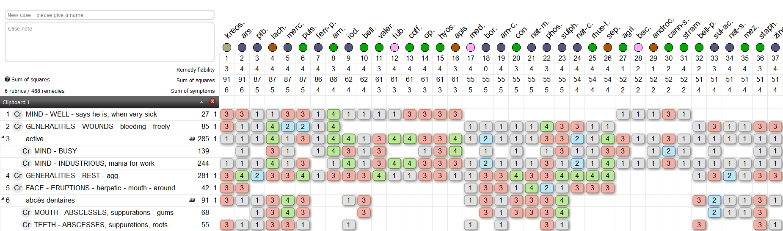

KREOSOTUM
[#S3]La souche
Créosote, du grec kréas, chair et sôdzein, conserver.
Notre remède, la créosote végétale, l’officinale, est une huile lourde, incolore, d’une odeur forte, retirée des produits de la distillation sèche du bois, en particulier du goudron de hêtre.
C’est elle qui, par ses propriétés antibiotiques, est responsable de la conservation des chairs animales (viandes, poissons) lors de leur fumage.
Conserver une chair morte, c’est en maintenir/figer la matière dans le même état, la momifier ; c’est préserver de la corruption un tissu animal mort en empêchant toute autre dynamique de vie d’y prendre place. C’est vouloir suspendre la vie dans toute l’étendue de sa toile et de ses cycles interdépendants, où ce qui meurt devient ressource pour d’autres vivants.
Corrompre = briser dans son ensemble, détruire, changer en mal, dénaturer. Il y a donc une notion de désintégration mais aussi de perversion/dénaturation.
En médecine populaire, elle a été largement utilisée pour ses propriétés astringentes, narcotiques, antiseptiques, odontalgiques. Elle aidait à la cautérisation rapide des ulcérations, engelures, brûlures, plaies suppurantes, hémorragies par morsures de sangsues ou coupures, …). Par voie interne, elle était utilisée contre la dysenterie, la blennorragie, les nausées, les vomissements, le mal de mer, mais elle a surtout été préconisée comme anti-bacillaire dans la tuberculose pulmonaire. Elle a aussi été utilisée en injections huileuses contre les chéloïdes (excès des processus vitaux de réparation).
C’est donc une action thérapeutique qui suspend les processus vitaux en excès : proliférations bactériennes, fonctions sécrétoires et excrétoires, état de veille, douleur, prolifération cellulaire, …
D’un point de vue toxicologique (quand l’action est poussée trop loin), la créosote produit la désintégration/pourrissement des tissus vivants comme chez les marins qui consommaient quasi exclusivement de la viande fumée : gingivite ulcéro-nécrotique d’allure scorbutique, caries dentaires, irritation de toutes les muqueuses, …
La vie est un processus dynamique, « un passage constant de la matière vers l’énergie et à nouveau de l’énergie vers une matière multipliée et améliorée » (Viktor Schauberger). On est donc dans la transformation permanente sans qu’il s’agisse d’une perte de nature.
Il y a donc une profonde antinomie entre vivre et conserver.

Patient de Ph. Servais : Il vit dans son sarcophage. « Je suis en stand-by de la vie ». Être en stand-by = « être en attente de quelque chose qui traduit en même temps l'immobilité, mais aussi l'espoir, le désir ou la crainte que la situation demeure statique ».

[#S3]Le remède
PROPOSITION DE LECTURE ERRONEE
Kreosotum confond vivre et conserver. Il confond transformation et dénaturation. Pour lui, vivre c’est figer et maintenir la chair dans son état « naturel », c’est-à-dire contrôler voire suspendre toute dynamique de transformation qui ne peut, selon lui, qu’en modifier la nature.

MODES D’EXPRESSION illustrés par quelques symptômes de MM et extraits de cas cliniques
Devant contrôler/suspendre toute dynamique de transformation,
- Kreosotum va commencer par nier la transformation lorsqu’elle se présente indépendamment de sa volonté
dit qu’il est bien quand il est malade ; rougeur circonscrite de la face pendant la fièvre ; ...
« Je supporte très bien la douleur, j’ai tendance à attendre avant d’aller chez le médecin. Je me dis « ça va passer ! »; « Je ne veux pas prendre son Plaquénil » ; …
- Cette notion de l’impératif du contrôle se voit essentiellement dans les cas cliniques
Aversion pour les aliments cuits ; …
« J’étais une personne qui ne pouvait pas vivre l’instant présent, quand je parlais à quelqu’un j’étais en train de programmer ce que j’allais faire ensuite » (LSCH) ; « Dès qu’on la contrarie, elle nous fait des menaces pour qu’on sache que si elle n’obtient pas ce qu’elle veut, elle se fera vomir » (LS) ; Cathy, 2.5 ans, pique la place à table d’un petit garçon invité lorsqu’il va aux toilettes. Quand il revient il réclame sa place par pleurs et par cris. Les parents essayent de convaincre Cathy de rendre la place, les menaces ne font pas mieux et finalement les invités s’en vont. Lorsqu’ils sont partis, Cathy dit : « Maintenant je peux me lever » et elle s’en va » ; …
- Il ne peut pas ne pas contrôler, son sommeil nous le révèle
Peur de 18 à 6 heures ; sursaute en s’endormant et en dormant ; perte de ses urines ; ses règles coulent plus fort ; rit en dormant ; …

- Lorsqu’il perd le contrôle, c’est la débâcle
Hypersensibilité à la douleur, du scalp en touchant ou coiffant ; perte d’élan vital avec douleur, fièvre, règles, … ; perd son sang : hémorragies passives de sang noirâtre et décomposé en nappe au niveau de toutes les muqueuses, … ; faintness fever during ; urine involontairement en essayant de se retenir, en rêvant, en mettant les mains dans l’eau froide ; désire la mort ; …
« Mais, à un moment, je suis fatiguée et ça ne va plus ! Quand j’ai très mal, je ne supporte plus qu’on me touche, je suis de très mauvaise humeur, je ne supporte plus que moi-même » ; «Je suis très affective et émotionnelle, si je m’emballe je déstabilise ma flore. » (BJ); …
- Il va être hypersensible à toute dynamique de changement, de mouvement subis
- Les étapes de la vie :
La croissance :
old looking; development arrested; arrested from nutritional complaints, emaciation in children overgrown, poorly developed; …
« Je suis comme un bébé … je pleure, j’ai l’impression d’être un bébé » (BL) ; « J’ai peur de perdre un état d’enfant » (BL) ; …
La dentition a un douloureux retentissement général : mental, ORL, digestif, sommeil, transpiration sure, convulsion, cachexie ; …
Le côté cyclique de la génitalité féminine : le cycle menstruel est source d’aggravations récurrentes et polymorphes, entre autres des leucorrhées tachant le linge en jaune, empesant le linge, nauséabondes, des règles irrégulières trop abondantes avec métrorragies, trop fréquentes, avec tous types de douleurs (intestin, utérus, vagin) et accompagnées d’une aggravation de l’état psychique (irritabilité avant, pendant…) ; …
La maternité :
stérilité ; tendance aux avortements au troisième mois ; retentissement de la grossesse à de nombreux niveaux ; l’accouchement se complique d’un travail qui s’arrête, de paralysie, de paraplégie, de faiblesse, d’une récupération qui ne se fait pas ; elle saigne quand son bébé tète ; atrophie des seins ; …
plusieurs CC d’IVG ; …
La vieillesse : les rubriques ‘old people’ se conjuguent dans de nombreux chapitres ; delusion that things, food are old ; fear of old people ; …
- Le pouls, mouvement incontrôlé de la vie par excellence, est anormalement conscient : battements dans tout le corps ou dans différents organes, pulsations ressenties dans tout le corps en particulier à la musique, par les émotions mais aussi la fièvre, … ;

- Les émotions, le plaisir : constituent une étiologie mais aussi le font pleurer, lui donnent mal à la tête, du mal à respirer et des insomnies ; mais aussi il va être hypersensible aux émotions amoureuses comme nous le verrons plus bas (sentimental, désire être porté, caressé, …) mais dans la difficulté de s’abandonner au plaisir ; …

- La musique : le rend triste et excité, lui fait mal aux oreilles, le fait tousser, …
- …

- Conservateur, il est attaché à son lieu, ses habitudes
Homesickness ; mal de voyage ; … ; il aime les viandes conservées par fumage ; …
« J’aime bien d’être chez moi, d’être avec mon époux, j’adore mon milieu, ma famille, ma maison » ; …
- Il a une aversion à être mobilisé, déplacé, il s’accroche à la fixité
- Rigidité, raideur tant physique que mentale :
l’enfant se raidit en donne des coups de pied quand on le porte, nombreuses rubriques de stiffness et tensions ; …
« J’ai un caractère très rigide, pas facile » ; …

- S’accroche à la fixité, la stabilité, est blessé par et fuit l’instabilité : delire avec le regard fixé sur un point ; unable to think, thoughts vanishing during vertigo ; dullness of sens, blunted in vertigo ; coma during vertigo ; …

- Ses delusions et ses sensations parlent de cette difficulté : impression que le lait coule ; les pulsations évoquées plus haut ; illusion de feu ; delusion that all parts are in motion ; delusion that things, objects grow taller ; sensation as if contents would be falling out of head ; sensation of hot air streamed out eyes ; sensation of bowels falling out ; …

- Mouvement : le mouvement volontaire, contrôlé est une dynamique vitale qui ne transforme pas la nature de son auteur : bien que les rubriques Motion < soient plus nombreuses que Motion >, dans les MM condensées il est référencé à Motion > mais c’est le mouvement que lui contrôle et nous avons de nombreux CC où le patient se montre hyperactif, hyper sportif ; « C’est une enfant qui ne s’assoit jamais, elle se promène tout le temps » (LS) ; …
Il va être touché au niveau de tous les lieux et fonctions où la dynamique vitale s’exprime par des transformations :
- Les échanges sous toutes leurs formes, générateurs de transformations sont problématiques :

- Avec les autres :
bien que fort attaché à ceux dont il dépend (attached, désire la compagnie de sa famille, l’enfant ne veut dormir que dans le lit de ses parents, …), il se montre souvent insatisfait ; irritable (Kent : « mentalement, le malade est si irritable qu’il n’y a rien qui lui convienne ») ; capricieux et rejette les choses qu’il a réclamées ; …

« J’ai un caractère très rigide, pas facile. Je suis une enfant sur le tard, 14 ans après un frère. J’ai eu une éducation à l’ancienne et je ne conçois pas qu’on puisse faire ce que je vois dans notre société d’aujourd’hui. Ça me met de mauvaise humeur ! » ; Le docteur Franz Swoboda souligne comme caractéristique des familles Kreosotum de reconnaître de mauvaise grâce et a minima les succès obtenus avec le remède, de laisser le médecin sans nouvelles voire de ne pas venir aux rdv fixés et couper les ponts (CGH) ; …
- Avec l’autre : amour et sexualité :
La relation amoureuse adulte et la génitalité qu’elle suppose sont des situations susceptibles de nous transformer en profondeur psychiquement et physiquement par la grossesse (voir supra) : les zones urogénitales et leurs muqueuses sont particulièrement blessées tant chez l’homme que chez la femme : leucorrhées irritantes, brûlantes, corrosives, offensives, sanguinolentes, qui tachent le linge ; des démangeaisons génitales ; brûlures de l’urètre pendant le coït et après l’éjaculation ; cystites, hémorragiques ; gangrène du gland ;
Elle sort d’une histoire d’amour avortée avant d’avoir commencé. Il y a 7 ans, elle était déjà tombée amoureuse, en vain. Elle le retrouve, elle espère mais lui ne veut toujours pas. L’année précédente, elle a vécu une rupture, une « histoire destructrice » (BJ) ; …

La « petite mort » est une perte de contrôle inacceptable pour Kreosotum : bien que sentimental, les rapports sexuels sont redoutés (fear) et douloureux ; ils en restent à une génitalité enfantine ou désincarnée ou en rêve (d’érection, de coït, d’amour, lascif, de pénis au gland cassé, …) ; …
Il y a plusieurs CC où la relation est platonique sans aucun rapport sexuel ; « Je pleure, j’ai l’impression d’être un bébé et dans ces moments, je n’ai pas envie de faire l’amour. Avec mon ex-ami, pendant 7 ans, on n’a pratiquement pas fait l’amour » (BL) ; ……

Le viol qui représente le summum de la perte de contrôle sexuelle et qui porte en lui la notion de corruption est une thématique qui permet souvent en clinique d’orienter vers le remède : rêve de viol ; peur du viol ;
« Quand je la faisais manger, c’est comme si je la violais » (LS) ; …

- la peau et les muqueuses, zones corporelles d’échange : les écoulements excrétoires et sécrétoires sont excoriants, ulcérants, puants ; toutes les muqueuses et la peau sont le siège d’éruptions, d’ulcères, de plaies ou de cancers qui saignent beaucoup et en particulier au moindre frottement, de nécrose, de gangrènes ; …

- Les échanges alimentaires et le tube digestif de haut en bas :

Les dents, responsables de la transformation et de la dénaturation des aliments sortent avec difficulté et douleurs (voir supra) mais se carient aussitôt, sont déformées en coins, se couvrent de taches noires, provoquent des abcès des gencives, … ;

Toutes les muqueuses de la bouche au rectum voir supra ; …

Les fonctions : grand remède d’anorexie en particulier chez les enfants ; il mange mais n’absorbe pas : émaciation, diarrhées, vomissements … de matières non digérées … même des heures après le repas ; < en mangeant ; …

- Il tente de les contrôler voire de les suspendre en fermant les « écoutilles » ou en mettant des bouchons :
Surdité avant et pendant les règles ; condylomes (rectum, génitaux mâle et femelle) ; dream choking throat, stoppage of throat ; closure, contraction of rectum from cancer of uterus ; contraction of lids ; contraction of vagina after menses, on urging to urinate ; constriction de la poitrine ; …
Mais un tissu vivant où les dynamiques de transformation sont suspendues se corrompt (désintégration + perversion/dénaturation) :
- Ses lésions vont vers la putréfaction, le pourrissement : partout ce sont ulcères, surinfection, suppurations, abcès, fistules, nécrose, gangrène ; perversion du cancer ; les dents se carient, dès qu’elles sortent; les os aussi ; …

- Cette corruption le hante : rêve de crasse et de linge sale ; son goût et son odorat sont altérés : taste et smell offensive ; < par les mauvaises odeurs ; rêve de blanchisserie ; il mouille son lit en rêvant d’uriner ; …

- Il aspire à la pureté :
Rêve de neige, symbole de pureté et par ailleurs conservatrice aussi ; …
Le docteur Christine Neuhofer constate l’état de virgo intacta chez Marie-Claude, 56 ans, qui préfère que son mari l’accompagne à la consultation. Ils expliquent que leur amour est basé sur la pureté de leurs sentiments et que la sexualité, si salissante et menaçante, ne peut pas mettre leur vie de couple en danger ; dans plusieurs cas cliniques on retrouve des relations platoniques ; …

- Il se désespère, pense à et désire la mort : MIND - DEATH - - desires, from despair ; MIND - DEATH - - thoughts of, with sadness ; …

- Pourtant certaines de ses peurs et de ses modalités lui indiquent la fausse route de sa confusion de base : peur de jeûner ; < par le froid qui pourtant conserve et > par la chaleur qui stimule les processus de transformation ; …

[#RC1] Secale cornutum
[#CH2]Un cas de fausse-couche – Dr André DUBOIS
[#S3] Enoncé

Cécile 30 ans.
Consulte pour la première fois en mars 2020 parce qu'elle vient de faire une 3ème fausse-couche.
Après 6 semaines elle continue à perdre du sang et une hystéroscopie a permis de voir des restes placentaires, on parle donc de "rétention trophoblastique».
Elle a eu déjà 2 fausses-couches précoces, mais cette fois-ci le fœtus est mort in utero et on a eu recours à des médicaments chimiques pour l'expulser.
Cécile est en bonne santé générale, professeur d'éducation physique.
Mais depuis sa FC elle a des céphalées quotidiennes qui commencent au front et s'irradient vers l'arrière.
Elle a toujours eu le sommeil agité, mais ici c'est encore plus difficile; elle rêve de bébés morts, et elle a même rêvé de perdre du sang partout.
Elle est sportive et a besoin d'activité physique.
Elle aime beaucoup les animaux et aurait voulu être vétérinaire.
Elle a des cycles très courts et des règles abondantes et un syndrome prémenstruel avec gonflement des seins.
Elle est frileuse des pieds et s'endort avec des chaussettes mais par la suite elle doit les enlever et sortir les pieds du lit.
A la maison elle reste les pieds nus et elle ne supporte pas les gants, et elle me dit : "Je suis une frileuse qui ne supporte pas d'être couverte"
Après sa FC elle a eu des picotements des mains.

A l'âge de 6 ans elle a vécu 3 décès en 6 mois (2 arrière-grands-parents et une grand-mère) qui l'ont fortement ébranlée et elle faisait beaucoup de cauchemars avec des morts.
Elle a aussi été traumatisée par l'affaire Dutroux à la même époque et elle allait retrouver ses parents la nuit.
A 27 ans elle a vécu une séparation difficile et elle garde des relations compliquées avec ce mari qu'elle décrit comme harceleur et manipulateur.
Je prescris X en 200K.
Les saignements s'arrêtent dès le premier jour et les céphalées disparaissent.
Deux semaines après la prise, les règles reviennent sans douleurs.
Et après 2 mois elle me dit être enceinte de 6 semaines, et les restes placentaires ont disparu.
Par la suite la grossesse s’est déroulée sans encombre et l’accouchement a eu lieu normalement à la date prévue.
Actuellement Cécile est à nouveau enceinte.

Je considère ce cas comme un simple aigu jusqu’à nouvel ordre, car je n’ai plus revu la patiente que dans des conditions aiguës, et je manque de recul pour affirmer que X est bien le simillimum.
Fin de l’observation.

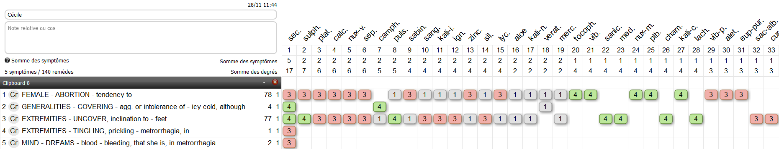
[#S3]Un cas de fausse-couche - Solution

SECALE CORNUTUM
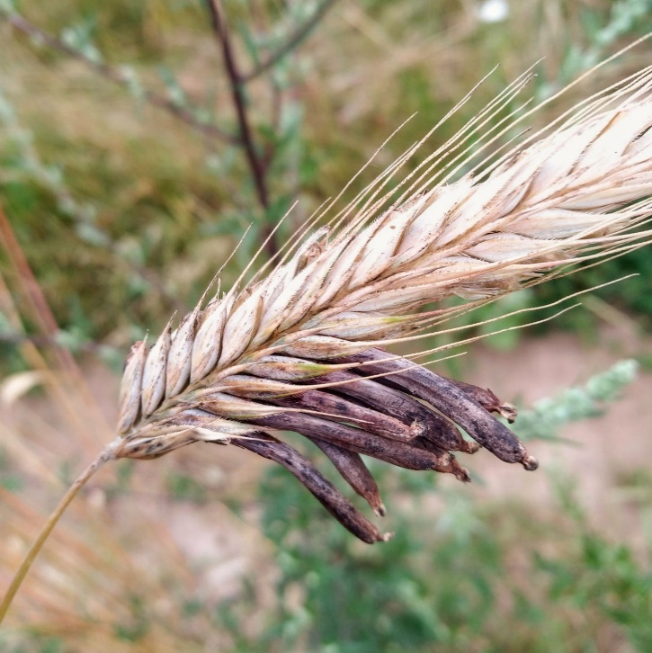

Dans cet exposé je me suis beaucoup servi d’un travail d’Albert ANDRES présenté en 2006, travail très détaillé et très complet comme toujours.

[#S3]La souche
Le remède est tiré de l’ergot de seigle, une excroissance qui se développe sur les épis de seigle parasités par le champignon appelé Claviceps purpurea.
Cet ergot est constitué de tissus du seigle modifiés par la présence du parasite, et du champignon lui-même, ce qui introduit dès le départ une dualité, car les 2 organismes coexistent dans la même structure anatomique.
La consommation de seigle parasité donne une maladie grave connue sous le nom d’ergotisme, et décrite depuis très longtemps, déjà chez les Assyriens.
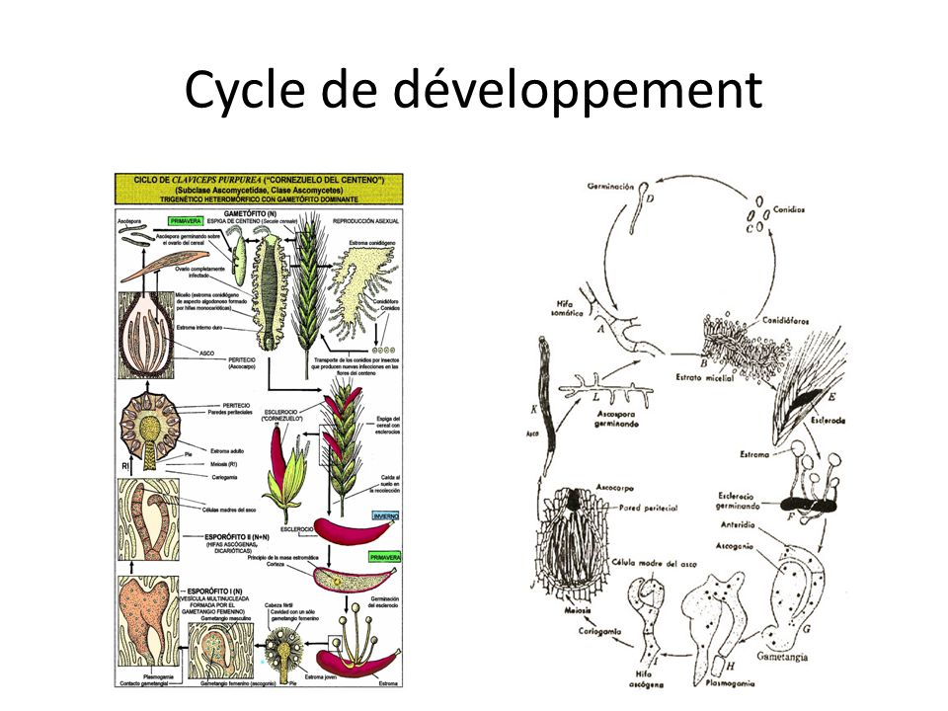
Ce qu’on appelle ergot est en fait le sclérote, c’est la forme végétative du champignon qui lui permet de passer l’hiver ; elle a besoin d’une période froide d’au moins un mois avant de commencer sa germination au printemps.
Le sclérote produit alors des spores, les ascospores, qui sont entraînés par le vent sur les fleurs des épis de céréales. Ils se fixent uniquement sur les ovaires de la plante, et ne peuvent infecter que les ovaires jeunes et non fertilisés.
Le seigle ne reconnaît pas l'agresseur, il le confond avec du pollen et l'accepte sans résistance.
Les ascospores développent un mycélium qui envahit tout l'ovaire et se nourrit aux dépens du tissu végétal, produisant des masses appelées conidies, qui à leur tour propagent encore l'infection en étant transportées par le vent.
Les ovaires fertilisés sont résistants à l'infection.
Plus la floraison dure et plus la plante est susceptible d’être infectée.
L’ergotisme
Le champignon produit des substances qui provoquent la contraction des fibres musculaires lisses, et l’intoxication fait ses effets sur les artères et artérioles, ainsi que sur l’utérus.
Cet effet vasoconstricteur est utilisé de manière allopathique dans le traitement des migraines pour empêcher la contraction des artérioles qui constitue le premier stade de l’orage vasomoteur.
L’intoxication par l’ergot est connue et décrite depuis plus de 3000 ans puisqu’on en parle déjà dans les tablettes de la Mésopotamie.
L’ischémie des membres donnait des douleurs brûlantes d’où le nom de « Mal des ardents », aboutissant à la gangrène : les extrémités se momifient, noircissent et finissent par tomber.
La maladie peut prendre une forme convulsive, sans gangrène, caractérisée par les effets de l’intoxication sur le système nerveux central, avec convulsions, hallucinations et délire.
L’ergot provoque aussi une contraction des muscles lisses de l’utérus et peut ainsi déclencher un avortement.
Cet effet abortif a été utilisé par les sorcières et les sages femmes, puis de nos jours on a donné des dérivés de l’ergot après l’accouchement pour arrêter les hémorragies.

[#S3]La pathogénésie
Elle a été réalisée à plusieurs reprises depuis 1823 : la première fois par Lorinser avec du pain contaminé ou de la poudre d’ergot, puis en 1880 par Allen avec des dynamisations hahnemanniennes, et puis encore d’autres expérimentations ont été menées selon les règles notamment en 1993 par Diez.
Nous voyons dans le graphe relatif que les chapitres les plus représentés sont le sang et l’appareil génital féminin et la peau.
Le psychisme est peu représenté puisqu’il n’a que la cote 60 contre 554 pour le sang et 264 pour l’appareil génital féminin.

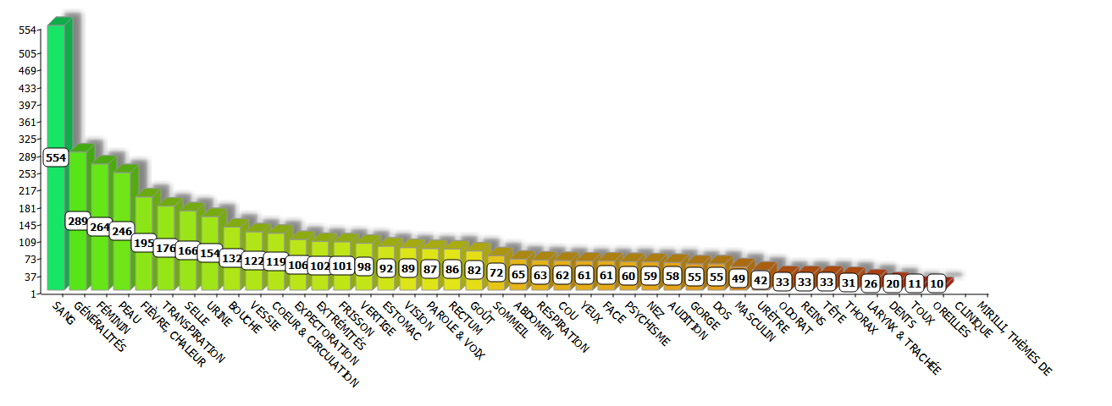
Les grandes caractéristiques physiques générales
HEMORRAGIES
Saignements du nez, des gencives, hémoptysies, hématurie
Vomissement de sang noir, melaena
Hémorragie cérébrale
Règles abondantes et métrorragies

SYMPTOMES SENSITIFS
Fourmillements, engourdissement, picotements
Fourmillements de la face, du pénis, du scrotum, des extrémités, notamment des doigts, pieds et orteils
Engourdissements de la région dorsale
Engourdissement des extrémités pendant ou après la selle
Engourdissement des membres pendant les règles

FROIDEUR
La relation au froid est paradoxale.
Froideur des zones atteintes, de la langue, du vagin, du cœur…
Froideur du dos
Froideur des membres pendant la diarrhée
Froideur des jambes
Mais malgré ce froid le malade veut être découvert, et demande les fenêtres ouvertes.
Comparer avec CAMPHORA ;

SENSATION DE BRULURE
Douleurs brûlantes de la gorge, de l’estomac, de l’abdomen, de l’urètre, de l’appareil génital féminin, du dos, des membres.

BESOIN DE SE DECOUVRIR
Souvent en même temps qu’une impression de froid : estomac, membres, peau
Nausées améliorées en se découvrant.

Symptôme particulier : douleurs brûlantes des pieds et des orteils avec froideur de la peau, et besoin de les découvrir
PARALYSIES
Paralysie de la motricité oculaire, des paupières, de la face, des mâchoires, du pharynx, des cordes vocales, du rectum, de la vessie, des membres, avec secousses et convulsions du membre paralysé.

THEME DE LA NOIRCEUR
C’est la couleur de la gangrène, et des tissus morts.
Bouche, langue,
Sang noir venant de l’estomac, dans les vomissements, de l’anus, dans les expectorations, dans les métrorragies, les règles, …
Eruptions de vésicules noires.
Coloration noires des zones gangreneuses.

APPETIT VORACE
Avec amaigrissement
Faim pendant la selle, pendant les convulsions, pendant la fièvre.

Le tropisme utérin
Beaucoup de symptômes sont liés aux épisodes de la vie génitale de la femme, mais surtout à l’accouchement.
Tendance aux avortements.
L’accouchement lui-même se passe difficilement : douleurs spasmodiques, intolérables avec syncopes, les contractions s’arrêtent, le col reste rigide et ne s’ouvre pas.
Pendant l’accouchement
Folie, rires excessifs, syncope, diarrhée, rétention urinaire, respiration stertoreuse, faiblesse du pouls.

Pendant la grossesse :
Diarrhées, convulsions, contractions utérines, saignements qui font craindre un avortement.

Pendant les règles
Anxiété, peur de la mort, nymphomanie, tristesse ;
Épistaxis, douleurs abdominales et utérines, diarrhées.
Froideur des membres, fourmillements, douleurs brûlantes.
Sensation de froid

Le mental de SECALE
Il est peu représenté dans le répertoire mais on trouve des thèmes souvent en relation avec le génital chez la femme, les règles, l’accouchement ou l’avortement.
Notons qu’on ne trouve pas beaucoup de références masculines.
1° AGITATION ET ANXIETE
Spécialement pendant les règles et centrées sur la mort.
Peur de la mort pendant les règles.
Mouvements involontaires des mains.

2°AGRESSIVITE
Spécialement envers ses proches : il se moque d’eux et les méprise, il oublie les noms des membres de sa famille.
Il abandonne sa famille dans son délire.
Rage avec envie de tuer.

3°EXHIBITIONNISME
Perte de la pudeur, se déshabille, « nymphomanie » (?) pendant les règles ou pendant les métrorragies.
Ce besoin de se déshabiller est renforcé par son besoin de se découvrir à cause de la sensation de chaleur interne.
Mais il faut remarquer qu’il n’y a pas de libido exacerbée, seulement un besoin de se dénuder.
Délire érotique.

4°DELIRE
Illusion que 2 personnes malades se trouvent dans son lit, l’une guérit et l’autre ne guérit pas.
(à mettre en relation avec la présence du parasite dans l’ovaire de la plante)
Confusion sur son identité, sensation de dualité.
Folie pendant l’accouchement, ou après suppression de règles
Après une fausse-couche elle rit et clape des mains au-dessus de sa tête.

5° THEME DE LA MORT
Il est présent dans quelques rubriques du répertoire, mais je pense qu'il est sous-jacent plus souvent, notamment dans les notions d'avortement, et dans le thème de la couleur noire.
On retrouve la mort dans certains cas cliniques.

Peur de la mort avant, pendant ou après les règles.
Peur de la mort dans l'avortement.
Rétention du fœtus mort.

[#S3]Les cas cliniques

1° DE BEUKELAER
Chien opéré d’urétrotomie, saignements de la suture, puis apparition d’ecchymoses sur le pénis et les cuisses, la peau du pénis devient noire.
Avec SECALE 30 K, guérison en 24h.

2° Françoise MOUSSIER, premier cas
Charline, 2 ans et demi, n’accepte pas que sa mère attende un autre bébé. « Il va me piquer ma culotte »
Elle donne des coups de poing et un grand coup de pied dans le ventre de sa mère.
Quand elle reste longtemps assise sur le siège des toilettes elle a des fourmillements et ses jambes deviennent froides et marbrées.

3° Rajan SANKARAN
Une femme de 22 ans, issue d’un milieu conservateur, souffre d’asthme aggravé par le temps froid, mais paradoxalement amélioré par l’air frais et froid.
Menstruation abondante avec caillots sombres.
Elle se met souvent en rage brusquement ; elle ressent l’envie de s’enfuir.
Spontanément elle ajoute qu’elle a rêvé d’avoir des relations sexuelles avec son beau-frère, et cela devant son mari et les étudiants qui assistent à la consultation. Ce que Sankaran interprète comme de l’exhibitionnisme.

4° Alfons GEUKENS
Un homme de 70 ans en train de mourir d’un cancer de l’estomac.
Le cancer a été découvert suite à des vomissements de sang noir ; il avait de fortes sueurs mais le corps était froid ; selles noires et sanguinolentes.
Il a besoin d’air frais et veut qu’on ouvre les fenêtres.
Il a reçu un coup sur le gros orteil, le pied a gonflé et s’enflamme, il est chaud et bleu ; il a mal la nuit et doit découvrir son pied.
Le gros orteil lui-même est froid mais la douleur est aggravée par la chaleur du lit, mais n’est pas aggravée par l’eau chaude.
Geukens conclut en disant que ce remède a permis au patient de mourir chez lui tranquillement, bien que certains médecins hollandais fussent choqués qu’il ne l’ait pas envoyé à l’hôpital.

5° Françoise MOUSSIER, deuxième cas
Une femme de 78 ans en insuffisance cardiaque avancée.
Elle pose ses conditions : elle veut bien prendre des granules , mais refuse l'hospitalisation, les injections et les prises de sang.
Elle veut bien mourir, mais chez elle et sans traîner.
Extrémités froides, pâleur grisâtre, besoin d'air; frileuse mais ne supporte pas la chaleur.
Elle fait un AVC, dont elle garde en séquelle des fourmillements du bras gauche, qui est froid mais ne supporte pas d'être couvert.

Parenthèse : GNAIGER
Une courte pathogénésie réalisée par GNAIGER a fait apparaître un rêve où il était question d’un vieil homme proche de la mort, et on se demandait où il devait mourir car il ne pouvait pas être déplacé.

6° Philippe SERVAIS
Un garçon de 23 ans, malade mental et de bonne famille, vit aux crochets de ses parents et de la société, que d'autre part il méprise.
Il ne respecte aucune règle, vole, ne paye pas ce qu'il doit, et joue la victime.
Au centre psychiatrique il a érigé un système parasitaire et vole les affaires des autres patients.

[#S3]Dynamique du remède

Au départ nous avons le thème du parasitisme : la grossesse est vécue comme une parasitose dont on se méfie et qu'on voudrait éliminer. C'est l'hypothèse qui a été admise.
Cela concorde bien avec l'étude de la souche, du champignon qui se développe dans l'ovaire de la plante jusqu'à l'envahir et le détruire.

Mais il me semble que 2 autres éléments importants doivent trouver leur place dans la dynamique du remède :
- le thème de l'impudeur : que vient-il faire ici?
- le thème de la mort, présent dans certains cas cliniques, la gangrène , le noir…
et plus précisément le thème inattendu de vouloir mourir à la maison.

Voici mon hypothèse pour nouer tous les éléments entre eux.
Toute relation, en particulier la relation parent-enfant, demande le respect d'une certaine distance et l'acceptation d'une certaine proximité, selon un dosage subtil qui évolue avec la croissance.
L'autre comporte une zone de mystère qu'il faut respecter. On pourrait appeler cela la pudeur.

SECALE ne reconnaît pas ce principe ; il ne croit pas au respect dans la relation.
L'impudeur serait une manifestation flagrante du non-respect de la distance nécessaire à la relation : faire voir à l'autre ce qu'il ne doit pas voir.
La mère croit que son enfant ne peut être qu'un parasite qui profitera d'elle sans la respecter.
L'enfant croit qu'il ne peut se comporter qu'en parasite, sans respecter ses parents, et plus tard la société.
Ou bien il croit que la présence de ses parents ne peut agir en lui qu'en parasite sans respect.

Mais au moment de la mort, la question peut aussi se poser : comment bien mourir ou comment aider les mourants sans les parasiter?
Nous avons ici 2 cas de personnes qui veulent mourir à la maison, comme s'ils refusaient une aide médicale vécue comme envahissante et non respectueuse.
En sorte qu'on peut se demander si SECALE ne serait pas un remède lié aux passages, et surtout aux deux grands passages de la naissance et de la mort.

[#RC1] Ptelea trifoliata
[#CH2]Des pointes au foie… - Cas chronique - Dr Jacques Perick

[#S3] Enoncé

C’est une Dame de 45 ans, habitant en Hollande, Turque d’origine.
Elle me consulte en 2019 car elle a eu une prise de sang perturbée en Turquie, lors de ses dernières vacances là-bas, en famille. Elle est très dynamique, parle beaucoup et vite ; elle semble assez positive tout le long de l’entretien.
Elle se dit très fatiguée pourtant tout le long de l’entretien.
Elle a donc fait une prise de sang en Turquie en 2018 avec carence importante en fer.
Elle a reçu une injection de 20 ml de fer (?) et a développé par après des pointes au foie, qu’elle garde depuis lors de manière constante. Les anticorps hépatite C sont positifs dans sa prise de sang alors qu'ils étaient négatifs un an avant comme donneuse de sang. Elle a fait une échographie du foie et de la vésicule ; tout est normal ; le dosage ARN est négatif.
Elle a eu aussi des pertes de sang entre les règles et la gynécologue a fait une échographie montrant un épaississement de la paroi utérine ; une endoscopie sous anesthésie générale s’est révélée normale.

Elle se plaint de picotements dans les 2 mains dans 3 premiers rayons de la main droite et rayons 2 et 3 de la main gauche, surtout la nuit.
Pour nettoyer son foie elle a fait des drainages et des cures de jeûne de 5 jours.
Avec mon drainage je suis passé à 45 kilos ; je suis revenue maintenant à 54 kilos.
Elle ressent une fatigue intense, qui est une fatigue différente de d’habitude.
Le matin, au réveil, c’est comme si elle n’a pas dormi.
La journée « je n’arrête pas de courir je suis tout le temps occupée et pressée dans ce que je fais, alors que je suis épuisée … »
Elle a dû arrêter le café car ce dernier entraîne des palpitations et elle se sent mal alors.
J’observe pendant la consultation des fines trémulations de sa paupière supérieure gauche.
J’ai des problèmes de concentration et de mémorisation, dit-elle. Je ne me souviens pas bien du passé, comme si j’avais des trous de mémoire ; mais quand ma sœur me guide et donne quelques détails anciens, je peux arriver à m’en souvenir – je dois aller fouiller ma mémoire pour retrouver les faits.
J’oublie pas mal de choses faites dans le passé.
Ce qui a également changé, c'est l'aspect de mes selles j’avais des selles normales bien formées, maintenant elles sont en petits morceaux agglomérés, comme des petites billes dures et foncées, noirâtres, difficiles à sortir.
Le lait et les produits lactés entraînent des flatulences.
Dès que je bois j'ai besoin d'uriner et j'ai parfois des urgences.
J’ai parfois des pertes urinaires lorsque j'ai éternué.

Comment va votre moral ?
Mon moral va très bien ! Puis viennent les larmes…
On en vient alors à son histoire où elle se dit épuisée.
Elle a un fils de 20 ans qui a fait les 400 coups et qui a été arrêté par la police hollandaise, détenteur de pilules d’ecstasy. Si en Hollande, le cannabis est toléré, l’ecstasy est par contre puni par la loi. Il a été jugé et est suivi en thérapie et en maison spéciale, comme emprisonné.
C'est dur pour une maman de vivre cela, mais d’un autre côté je suis contente que ce soit fait car l'ambiance à la maison était infernale et sa sœur ne le supportait plus.
Mon fils avait des périodes en pleine forme lorsqu’il était sous l'emprise du cannabis mais lorsqu'il était en manque il était impossible à vivre. Il me rappelle fort mon père. Elle a de la peine à en parler manifestement et a de nouveau les larmes qui arrivent.

Mon père vit maintenant en Turquie depuis 3 ans et tout va très bien là-bas. Avant, en Belgique, il était très dur, très autoritaire, avec des crises où il ne respectait rien. Je me souviens qu'il dilapidait l'argent et ne payait pas les factures. Maman était soumise et est malheureusement décédée d’un cancer du sein il y a déjà 10 ans. Un des souvenirs les plus délicats, c'est lorsque j'avais 10 ans et qu’on est venu nous mettre à la porte de notre maison car mon père ne payait pas ses factures.

Lors de l’examen clinique, la palpation du foie est en effet douloureuse surtout en position latérale gauche. La patiente me confirme que c’est surtout couchée sur ce côté qu’elle a mal au foie.
Je lui fais remarquer que la vésicule biliaire et le foie peuvent exprimer de la colère …
Elle me parle alors de son mari
J’ai voulu qu'il soit le mari que je voulais et qu'il soit comme moi, comme mes valeurs et je me suis trompée.
J’ai été très souvent en colère face à lui car il ne respectait pas mes valeurs.
C'est seulement maintenant que j'arrive à accepter la différence ; qu'il n'est pas comme moi.
J’ai perdu 20 ans de ma vie à être en colère car il ne voulait pas être comme moi, comme je voulais qu’il soit. Il n’a pas les mêmes valeurs que moi et maintenant je l’accepte.

… 200K
Revue 2 mois après. Elle me dit se sentir mieux mais a été constipée assez fort. Elle a moins de fatigue et ne ressent plus ses problèmes dans les mains. Ses pointes au foie sont beaucoup plus rares.

…. 200K diluée dans 2 verres pour changer un peu de dilution.
Revue 8 mois après pour sa fille ; elle ne souffre plus du foie et se sent bien.

2021, revient d’un voyage de 2 mois en Turquie, est toujours bien.
Pas revue depuis.

[#S3]Des pointes au foie… - Solution

Quels sont les symptômes fiables, non interprétables ?
- Je vérifie que son hypochondre droit est plus sensible couchée à gauche
- J’observe des trémulations sur ses paupières
- L’aspect de ses selles a changé
- Une plainte assez précise sont ces paresthésies des doigts

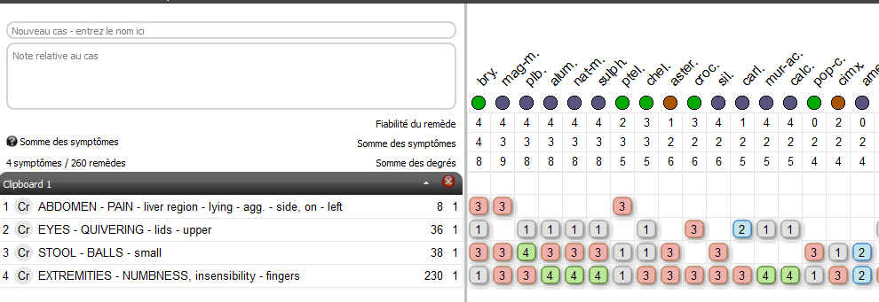
Et je choisis un « petit » remède : PTELEA TRIFOLIATA ou orme de Samarie

[#S3]Ptelea trifoliata – la souche

Ptelea est un genre de la famille des Rutacées, cousin du citronnier, comprenant une seule espèce, Ptelea trifoliata, L‘ORME DE SAMARIE.

Ptelea est l’ancien nom grec de l’orme.
Carl von Linné a choisi ce mot pour ce genre en raison de la ressemblance de ses fruits avec les fruits de l'orme, les samares.
Trifoliata rappelle les trois parties de sa feuille composée.
À noter que la nervure centrale des feuilles latérales, est hors du centre …


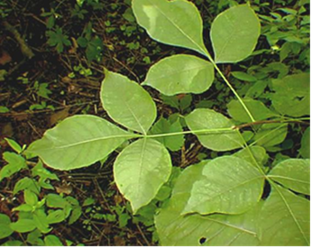

La samare (du latin samara semence d’orme) est un akène, un fruit sec dont le péricarpe se prolonge par une excroissance en forme d'aile qui favorise une dissémination de la graine par le vent
Les érables, le frêne, l'orme ou le tulipier sont des arbres à samares.

ORME PTELEA
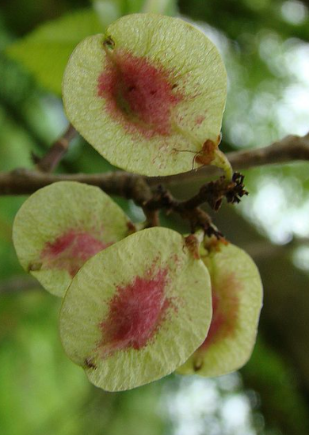

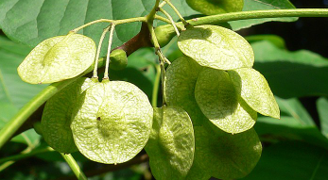

Il est originaire d’une vaste zone couvrante l’EST de l'Amérique du Nord, allant du Mexique aux États-Unis et au Québec. Malgré cette large répartition, il est souvent localisé dans de petites régions ; cela se reflète dans sa désignation comme « rare » ou « EN VOIE DE DISPARITION ».

Dans la nature, on le retrouve souvent ancré dans les coteaux rocheux des zones montagneuses, sur des sols peu profonds où il développe des racines épaisses. Au Canada, le Ptelea trifolié pousse le plus souvent sur le littoral, dans des sables pauvres en éléments nutritifs, mais s'établit parfois dans des sols minces recouvrant des calcaires. Il se plaît en plein soleil et ne tolère pas l’ombrage. Ce qui est remarquable chez cet arbre, c’est qu’il peut pousser sur ce terrain extrêmement pauvre.
Il peut se contenter de peu, il vit presque en autarcie. Bonne résistance au froid, à la chaleur et très bonne à la sécheresse. Il supporte le plein soleil et la mi-ombre. Bonne résistance au vent. Le Ptelea est donc extrêmement accommodant.

Il est peu connu et peu planté dans nos jardins européens, en dépit de ses capacités d'adaptation assez remarquables. Cet arbuste sans exigences représente aussi une bonne source de nourriture pour les abeilles et la petite faune du jardin.

Il développe non pas un tronc mais plusieurs troncs minces et TORDUS ; les branches sont aussi TORDUES.
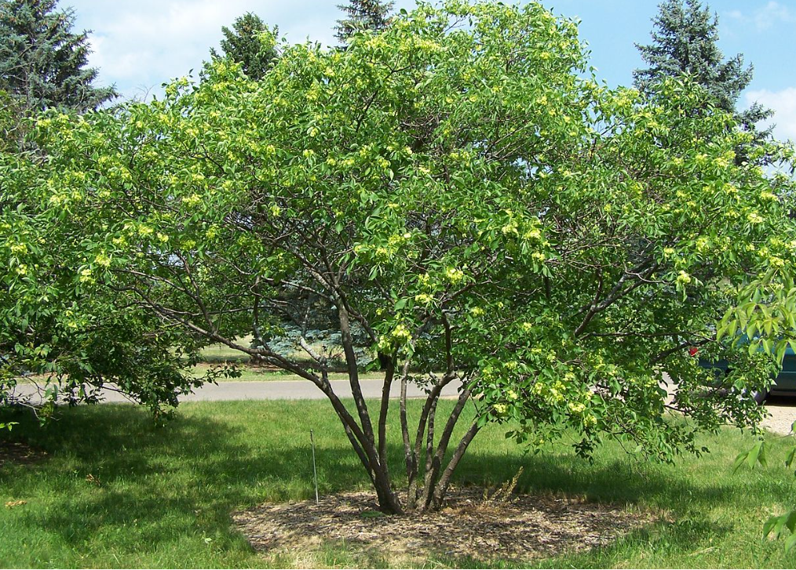
Très rustique, il est de croissance lente, qui atteindra environ 6 à 8 m de hauteur pour 4 m d'envergure, selon les conditions de culture, et formant une couronne arrondie.

Le Ptelea trifoliata offre une floraison discrète en avril, les bouquets de petites fleurs en étoiles blanc-crème à vert pistache, larges de 1 à 2 cm, apparaissent parmi les feuilles.

Aux fleurs succèdent en fin d'été de généreuses grappes de petites noix, dont chacune est entourée d'une membrane ovale beige, de 2 à 2.5 cm de diamètre et de texture papyracée.
Ses fruits sont aromatiques et peuvent remplacer le houblon dans la fabrication de la bière. Utilisés comme substitut du houblon dans les brasseries, d'où son nom commun Hop Tree, ils poussaient à cette fin dans certaines parties de la Russie. Les fruits ont un gout amer et âcre légèrement irritant, mais non désagréable.
Dispersés par le vent, ils sont appréciés par de nombreux oiseaux et petits mammifères.

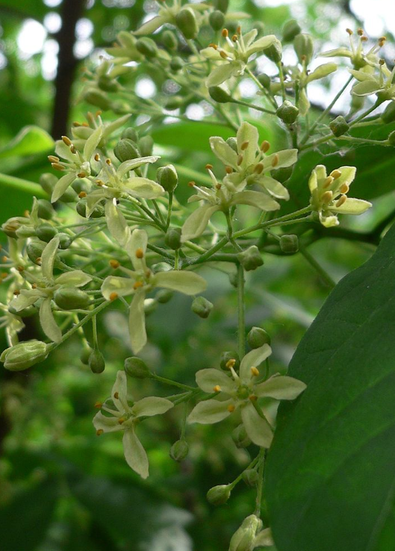

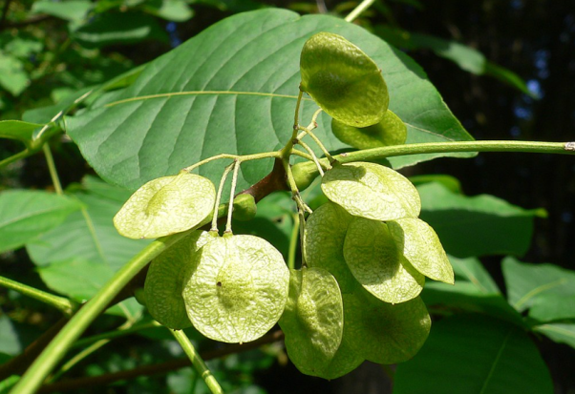

L'écorce, les feuilles et les jeunes fruits dégagent une odeur forte et aromatique LORSQU'ILS SONT MEURTRIS, (mélange de musc et de citron).
Les fleurs offrent une odeur agréable proche de celle du chèvrefeuille ; plus prononcée à la tombée du jour.

Fuyant les persécutions religieuses, les premiers colons, arrivant au Canada, assimilèrent cette terre à la terre promise, c’est pourquoi ils baptisèrent cet arbre L’ORME DE SAMARIE à cause de sa ressemblance avec l’orme et parce que Samarie est la capitale historique et biblique du royaume d’Israël (peuplé des Samaritains).

Il a une longue tradition d'utilisation médicinale et est même considéré comme SACRÉ par la tribu indienne Nord-Américaine Menomini. Le site Web d’une base de données ethnobotaniques sur les Autochtones d’Amérique, la Native American Ethnobotany Database (University of Michigan, 2014), mentionne quatre cas d’utilisation de l’écorce des racines du ptéléa trifolié, notamment pour le traitement de problèmes pulmonaires, le renforcement de l’efficacité d’autres médicaments ainsi que comme remède sacré à usages multiples.

Bien que l'écorce de racine de cette plante soit saluée par certains médecins comme un tonique suprême, comparable à la quinine, elle n'est aujourd'hui pas populaire dans son pays d'origine et presque inconnue comme herbe nulle part ailleurs. Pourtant…

Au début du XIXe siècle, sa popularité aux États-Unis en tant que grand médicament respiratoire a fait grimper ses prix si haut qu'il est devenu un peu oublié plus tard.

LA SOUCHE – SES CARACTERISTIQUES

Dispersion par les fruits volants= anémochorie.
On parle soit de grand arbuste ou de petit arbre.
Pas de tronc unique mais plusieurs troncs.
Le tronc est mince et tordu, portant des branches ascendantes entrelacées.
Capacité d’adaptation étonnement résistante.
Pousse sur des terrains très pauvres : il est précieux dans les zones difficiles à végétaliser, en terre rocheuse et dans les zones un peu trop ombragées, délaissées par les autres arbustes.
S'il apprécie le soleil et les sols frais qui lui apportent davantage de luxuriance, il est capable de supporter la sécheresse estivale une fois bien établi, installé dans une terre un peu profonde. Il tient en atmosphère urbaine, supporte le vent, tient à l'ombre d'arbres plus grands.
Odorant par ses feuilles froissées, ses fruits ont une odeur pas nécessairement agréable lorsqu’on les blesse, mais odeur plus agréable de chèvrefeuille de ses fleurs, très mellifères, attirant par ce parfum les abeilles et les papillons.

A noter des dermatoses possibles avec ces arbrisseaux, au contact des feuilles qui peuvent causer de sévères photosensibilisation (dermatoses parfois sévères aux zones de contact exposées à la lumière).

[#S3]La matière médicale

EXPERIMENTATION par Hale en 1856.

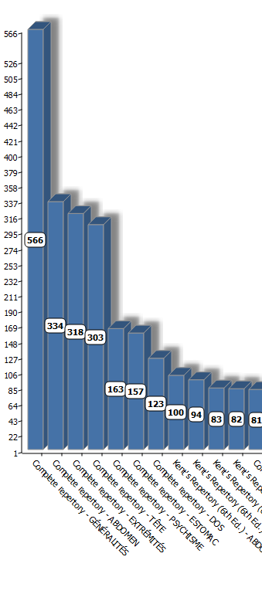
- L’ORGANE CLÉ EST LE FOIE
C’EST LA SPHÈRE DIGESTIVE QUI EST LE PLUS TOUCHÉE :

Maladies du foie et de l’estomac, surtout lorsque le foie est gros, congestionné et fonctionne mal et association avec des douleurs dans les membres

Sensation de pesanteur hépatique, avec douleurs sourdes, > en étant couché sur le côté droit ; lorsque le malade se tonne vers le côté gauche, il ressent une traction sur les ligaments du foie.
douleur suraiguë et lourde de la région hépatique ; > en se couchant sur le côté droit, très < en se couchant sur le côté gauche ; lorsqu'il se tourne vers la gauche. il ressent une douleur " dragging »

goût amer en bouche et renvois également amers ou d’odeurs d’œufs pourris
amélioration en mangeant des choses acides
Envie de ces aliments acides
l’haleine est chaude
chaleur dans le nez
œdème des pieds et des jambes dans les affections du foie

symptômes gastriques et hépatiques
AGGRAVATION
par la pression des vêtements
par les repas
au lever le matin
après nourriture grasse
AMEL au grand air et au mouvement

Se situe entre BRY et NUX-V dans les troubles digestifs dit Farrington

TRISTE APRES AVOIR MANGE
Ou plus précisément
MIND - CHEERFUL - eating - after - followed by - depression an hour later 1/1
Y penser devant l’association DEPRESSION ET DYSPEPSIE
Aversion pour les aliments riches, les graisses

LE FOIE - symbolisme
Le foie est communément lié aux mouvements de la colère, le fiel de l’animosité, expliquant la saveur amère de la bile - En médecine chinoise, le foie est générateur de forces ; IL EST LE GÉNÉRAL QUI ÉLABORE LES PLANS, mais aussi la source de COLÈRE et du COURAGE, le générateur des vertus guerrières.

D’une part s’approprier les choses pour les adapter ; d’autre part éliminer les toxines après les avoir neutralisées.
Dans sa symbolique, il exprime LA CAPACITÉ DE S’ADAPTER À LA VIE, aux autres.
Il représente la FACILITÉ D’ACCEPTER LES ÉMOTIONS QUI NOUS TRAVERSENT.
Le Foie prend, trie, nettoie , range.
Le foie aide à mettre de l’ordre dans l’acceptation des sentiments.
Il va servir à digérer les épreuves, toutes ces épreuves du passé.
Digérer des vieux trucs du passé.
Faible table rase du passé

Y penser devant L’ASSOCIATION D’URTICAIRE ET DE TROUBLES HÉPATIQUE.

Ne digère pas le gras et surtout le beurre, les aliments d’origine animale, il ne supporte pas même leur odeur.
Goût d’herbe dans la bouche ou de cuivre.
Aucun aliment n’a le goût habituel.
Grand désir d’aliments acides.
Il a des hoquets, des reflux acides, des nausées mortelles.
Parler, se lever aggrave les nausées.
Douleurs dans la région épigastrique avec élancements dans les doigts et les chevilles.
Ombilic tendu et qui pulse.
Envie urgente d’aller à la selle pourtant il n’expulse que des selles dures et avec difficulté.
Comme ma patiente dans le cas.
Selles suivies de ténesme puis démangeaisons et douleur de l’anus.
Selles copieuses avec expulsion d’ascarides.

Un des grands symptômes de Ptelea est sa mémoire un peu particulière :

- MÉMOIRE FAIBLE ; oublieux, comme si l’intellect était lent à agir ; MAIS PEUT SE SOUVENIR EN FOURNISSANT UN GROS EFFORT.
C’est exactement ce que ma patiente décrit.
Quand on lui raconte des choses du passé, elle peut alors s’en souvenir mais en faisant de gros efforts de concentration.
Spontanément, elle pense ne pas s’en souvenir mais y arrive après efforts ou si sa sœur lui donne un ou des détails pour la guider.

Sorte d’effacement de la mémoire sur OFF mais possibilité de la mettre sur ON par des stimuli, des efforts.
La mémoire enfouit les choses.

Ptelea a des troubles de mémoire, mais quand il rassemble ses idées, il peut se rappeler des choses lues longtemps auparavant.

Il a beau avoir voulu faire table rase, son passé le rattrape.
« Il faut pouvoir digérer les vieux trucs pour pouvoir passer à autre chose : je pense que c’est là l’origine des troubles digestifs de Ptelea. », nous dit A.Fanciola.

PSYCHISME - MÉMOIRE - - faiblesse, perte de
PSYCHISME - MÉMOIRE - faiblesse, perte de - -- noms propres, pour les (29)
HERING : Mémoire faible ; oublieux, comme si l’idéation était lente ; pourtant en synthétisant ses pensées, il peut se souvenir de choses qui datent depuis plusieurs années.
Sensation de viscosité mentale.
Oubli des choses familières
Extraordinaire faiblesse de mémoire, il était incapable de se rappeler le nom des familiers

- Sorte de langueur avec aversion pour le travail
GRANDE LASSITUDE et fatigue avec tendance à remplir ses obligations à la hâte
MIND - INDIFFERENCE, apathy - duties; to
MIND - DUTY - no sense of duty

Un autre domaine où Ptelea se montre est son AGITATION , comme ma patiente qui n’arrête pas …

PSYCHISME - PRÉCIPITATION, hâte - LASSITUDE ET FATIGUE, avec (1) PTEL. 3/1
C’est très marqué chez ma patiente ici. Elle continue à courir toute la journée malgré son épuisement.

Désire être seul et irrité par une conversation banale.

MIND - CONVERSATION - aversion to
MIND - COMPANY - aversion to
MIND - IRRITABILITY - trifles, from
MIND - MOROSE - trifles, about
MIND - WILL - loss of will power

Intolérance aux bruits, aux conversations à voix haute.
Sursaute aux bruits.
Impression que les derniers sons entendus persistent longtemps.
Hypersensible à toutes les stimulations extérieures (bruit – lumière – odeurs – conversation...) .

Désir de grand air avec sensation de chaleur.
Pire dans des chambres chaudes.

- Céphalée et faim spécialement au réveil et mieux après le petit déjeuner caractéristique
ESTOMAC - APPÉTIT - augmenté, faim en général - céphalée - pendant
Céphalée, pesanteur lourdeur frontale extension à la racine du nez
Ou douleurs soudaine pressive des tempes
Pire en levant les yeux, en soulevant les sourcils, en se penchant
Amélioration par la pression, l’air frais, les choses acides
Chaleur du visage et du front
Pâleur autours des yeux

- Sommeil et rêves
Pratique la médecine sur des gens de stature gigantesque puis sur des patients de la taille d’un pois.
Une armée de soldats sortent de leurs tombes et entrent dans la maison.
Des ennemis rôdent autour de la maison.
De voleurs, de batailles.
Il est battu et il tue des serpents.
D’animaux morts.
De nourriture et il se réveille affamé.
Ses rêves lui semblent si vrais qu’il lui semblait avoir été éveillé toute la nuit.

[#S3]Cas cliniques

Les ECHOS - cas chronique humain - Dr Axelle Fanciola (Paris)
Brigitte vient me consulter en mars 2001 pour problèmes digestifs qui la handicapent drôlement.
Surtout une constipation qui la dérange depuis l’enfance, et entraîne une distension abdominale douloureuse qui la réveille la nuit ; elle digère de moins en moins bien, en particulier ce qui est gras, elle a des renvois qui ont l’odeur des aliments ingérés, principalement les frites, le fromage, les aliments épicés, mais il arrive qu’elle ne puisse manger même une pomme. Elle a la sensation d’étouffer, elle a des renvois qui la soulagent momentanément puis ça recommence !!
Brigitte souffre d’une sciatalgie qui la réveille la nuit, au départ la douleur survenait avant les règles, maintenant, la constipation, l’effort l’aggravent.
Elle a un très mauvais sommeil, elle se réveille jusqu’à cinq fois par nuit à cause de troubles digestifs, de sa douleur à la cuisse ou bien parce qu’elle a trop chaud ou trop froid, ou bien parce qu’elle a soif.
D’ailleurs, Brigitte a un très mauvais thermostat interne, elle passe son temps à enlever son pull puis à le remettre, mais dès que la fenêtre est fermée, elle étouffe.

Son enfance ?
Elle a eu une enfance bénie, deuxième de quatre enfants, elle avait bon appétit et mangeait de tout.
Elle a des problèmes digestifs depuis des problèmes personnels qu’elle a eu du mal à digérer (sic) :

« Je suis partie en voyage au Canada pour mes 40 ans ; c’est ma communauté et ma famille qui se sont réunies pour me l’offrir, mais aussi pour rendre visite à mon oncle et parrain qui a émigré, à cause d’une histoire familiale qui est restée tabou. Le jour de mon anniversaire, celui-ci m’a invitée. Or, ce jour-là, toute la communauté avait organisé une fête sans me le dire !!! Ils m’ont tous fait la tête, je me suis sentie mise au ban et humiliée, condamnée par toutes ces personnes, alors que ce voyage au Québec représentait le rêve de ma vie. Et quand je suis rentée en France, ma communauté m’a aussi fait la tête ; je me suis sentie complètement incomprise.

J’ai fait des faux pas. Je suis timide, et brusque, ça me semble compliqué de comprendre tous les états d’esprit des gens, j’ai peur de me perdre dans la complexité, alors je fonce, j’avance, je trace, c’est l’efficacité !! »

Brigitte n’ose pas dire les choses ; de plus, on la sait efficace, alors on la charge de missions très difficiles sans lui donner les moyens d’action, elle en ressent une colère terrible, mais surtout elle se sent humiliée !! A la suite d’une mission de ce genre, elle ne peut plus rien digérer.

Elle reçoit Asa foedita, puis Kali nitricum qui l’améliore un peu, et Staphysagria.
Elle étouffe dans sa vie quotidienne, ressent un besoin de changement.
Elle ne cesse de me rabâcher les oreilles avec ces mots : j’ai du mal à digérer les vieux trucs, je ne digère pas le vieux fromage … Après un repas avec sauce au fromage fondu, j’ai été malade toute la nuit !!

C’est là que je lui prescris Ptelea que nous venons d’étudier au GEHU et à partir de là, tous ses problèmes de sommeil, de sciatalgie et de digestion vont disparaître petit à petit les uns après les autres.
Un an après, elle peut manger quasiment ce qu’elle veut, elle va changer de communauté, et changer au niveau professionnel, elle sera plus sur le terrain ce qui lui convient mieux, elle peut s’exprimer plus facilement, elle garde moins et ne rumine plus et je la trouve plus détendue, souriante, bref en un mot rayonnante …

Brigitte a décompensé la première fois quand elle a réalisé son rêve en partant au Canada pour ses 40 ans, voyage qui lui permettait de rendre visite à cet oncle qui s’était exilé pour fuir des problèmes familiaux qui sont restés tabou ! Là, elle fait un faux-pas (manque d’intuition ?) et rend visite à sa famille le jour où ses hôtes avaient préparé une soirée surprise pour lui fêter son anniversaire, ce qui ne lui a jamais été pardonné, et quand elle est rentrée en France, sa communauté lui a aussi fait la tête à cause de cela. Elle s’est sentie complètement incomprise, et isolée (comme son oncle ?).

La deuxième fois où Brigitte décompense, c’est en allant organiser un congrès en Hongrie, elle arrive là-bas et s’aperçoit que tout repose entièrement sur elle, dans un pays dont elle ne connaît ni la langue ni les habitudes et elle ne doit compter que sur ses talents pour faire son travail dans des conditions très difficiles et sans qu’on lui en donne les moyens. Ses troubles digestifs ont été terribles, et elle est rentrée complètement déprimée, humiliée et épuisée.

Axelle Fanciola conclut son cas clinique ainsi :

Je pense que Ptelea peut convenir à des personnes qui ont, à un moment donné de leur existence, dû faire table rase de leur passé et recommencer une autre vie, parce qu’ils étaient incompris, humiliés, rejetés, qu’ils se trouvaient dans un enfermement insupportable, ou bien à des personnes dont les parents ont vécu ce genre de choses, à des nouveau-nés qui ont du mal à s’adapter à la vie, qui ont été sortis avec des forceps, et ces personnes décompenseraient quand ils font un faux pas, une erreur dans leur parcours qui les ferait basculer dans leur passé.

[#S3]Conclusion

En reprenant le cas de ma patiente, elle a vécu une enfance très difficile et elle cache, elle tait manifestement les comportements de son père. Elle insiste sur ce jour où les huissiers sont venus. Elle parle à mi-mots des comportements non appropriés de son père. Sa manière particulière de se souvenir de son passé - uniquement si on la met sur la trace de ses souvenirs - , et cette sensibilité du foie aggravée sur le côté gauche , sont deux Keynotes de Ptelea , et où on retrouve ces traumatismes refoulés

Très accommodant, Ptelea est un arbrisseau qui pousse surtout sur un terrain très pauvre où il est capable de supporter presque tous les climats. C’est un peu comme s’il était capable de supporter tout ce passé qui ne lui a laissé que ce lopin de terre peu fertile au départ, vu son histoire, vu ce passé de souffrances. Se développant courageusement malgré ce pénible background, il tente d’éparpiller ses souvenirs en plusieurs troncs tous tordus, tout en vivant de bons moments, par ses fleurs aromatiques très mellifères. Il peinera à se remémorer ce passé qu’il va tenter toute sa vie de digérer. Son foie, organe-clé, général qui élabore des plans , comme nous le dit si bien la médecine chinoise, lui permettra de s’approprier ce passé et de lui donner la capacité de s’adapter à la vue et aux autres , de digérer ses épreuves .

Que Ptelea s’ouvre à nos esprits pour pouvoir aider ces patients perdus dans leurs souffrances antérieures et nous livre indirectement par un foie trop sensible, leurs tourments refoulés

Bibliographie

– Matières médicales de Allen, Hering, Clarke. Phatak , vermeulen
– Expérimentations de Simone Fayeton, de Annie C.
– Travaux de l’AFADH, de Louis Mathieu, du GEHU.

http://herbsfromdistantlands.blogspot.com/2014/10/

https://www.arbrecaue77.fr/content/ptelea-trifoliata?s=
https://jardinage.ooreka.fr/plante/voir/1255/ptelea-trifoliata
file:///C:/Users/jacqu/Dropbox/PC%20(2)/Downloads/HoptreePteleatrifoliatainCanadapopulationandreproductivebiologyof.pdf
https://cabinetb.com/blog/etre/foie-signification-symbolique/
dictionnaire des symboles édt 1982 – le foie

[#S1]A propos de la Valorisation et de la Hiérarchisation(1) – Dr Pascale Franck
[#S2] Introduction
[#N](1) La version finale de ce texte se trouve dans l’ouvrage « Les Fondements de l’homéopathie – Principes, histoire et méthodologie » par P Franck et l’équipe du CLH (mars 2023) – En vente au CLH.
Nous avons entrepris d’écrire un livre sur l’homéopathie, son histoire, sa doctrine, sa clinique et sa méthodologie, pour nos étudiants. Nous avons envie de partager avec vous certains aspects de la valorisation et de la hiérarchisation auxquels nous sommes arrivés aujourd’hui, avec notre expérience et celle de tous ceux que nous avons rencontrés.
Pour resituer les choses, voici un rappel de la démarche.
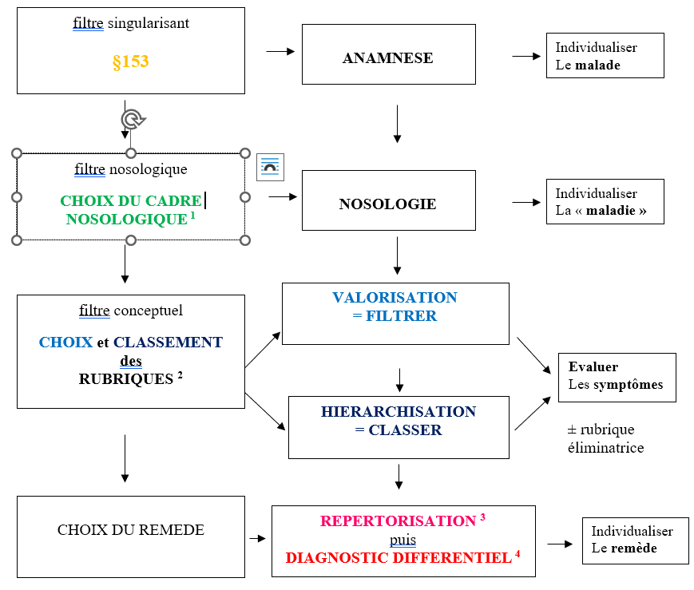

Rappelons que le terme de ‘maladie’ doit être compris ici comme ‘trouble de la vitalité’ d’un patient et non au sens allopathique du terme.
- Individualiser le malade : § 153 de l’Organon
- Individualisation de la maladie : le tableau de la classification des maladies*
- NOES: le Nouvel Outil d’Evaluation des Symptômes, démarche qui fait intervenir à la fois le fiable et le subtil*
- Répertorisation : modes de calculs* et la multi-analyse*
- Individualisation du remède = Diagnostic différentiel : démarche généralement basée sur la connaissance de la matière médicale classique et de sa relecture * (qui va permettre d’adjoindre un degré de spécificité* introduit dans le répertoire tant au niveau des rubriques, qu’au niveau de la présence des remèdes dans ces rubriques)
*les outils disponibles ou bientôt disponibles au CLH
[#S2] Démarche de prescription
Filtre singularisant : on élimine, parmi tous les symptômes que le patient nous donne, les symptômes banals et communs, dégageant ainsi ce qui est caractérisant (= homéopathiquement indispensable, sans quoi on ne fait pas d’homéopathie).
Individualiser le malade selon §153 de l’Organon : Quand on cherche un remède homéopathique spécifique, c'est-à-dire quand on compare l’ensemble des signes de la maladie naturelle aux séries de symptômes des médicaments bien connus/dont on dispose, pour trouver parmi eux une puissance morbifique artificielle(1) semblable au mal naturel(2) à guérir, il faut surtout et presque exclusivement s’attaquer aux symptômes frappants, singuliers, extraordinaires/spécifiques(3) et caractéristiques/particuliers car c’est à ceux-là, principalement que doivent répondre les symptômes semblables dans la série de ceux qui naissent du médicament qu’on cherche, pour que ce dernier soit le remède à l’aide duquel il convient le mieux d’entreprendre la guérison. Au contraire, les symptômes généraux et vagues/indéterminés, comme le manque d’appétit, le mal de tête, la langueur, le sommeil agité, le malaise, etc., méritent peu d’attention, quand ils restent si confus et si vagues, parce que presque toutes les maladies et presque tous les médicaments produisent quelque chose d’analogue.
[#N](1) Le mot « artificiel » est mis dans la traduction de la 5èmeédition de l’Organon traduite par Grégoire.
[#N](2) Le mot « naturel » est mis dans la traduction de la 5èmeédition de l’Organon traduite par Grégoire.
[#N](3) Les mots mis en italiques sont mis dans la 6ème édition de l’Organon traduite par Renée-Claire Roy.
Filtre nosologique
Distinguer de quelle maladie, selon la nosologie homéopathique, le patient souffre.
Filtre conceptuel : valorisation et hiérarchisation
Avec le temps, la conceptualisation de notre compréhension de la maladie a évolué, ainsi que nos outils de travail. Dès lors, dans le cadre de la maladie chronique individuelle naturelle, on récolte les symptômes dans toute l’histoire du patient, là où autrefois on ne tenait compte que des symptômes du patient du jour. Il faut désormais être plus rigoureux dans le choix, en garder certains, en laisser d’autres. Car si on se base sur tous les symptômes, on aboutit statistiquement toujours au(x) remède(s) qui sont le plus représenté(s) dans le répertoire : Sulphur et les autres polychrestes.
Choix du remède
Ensuite, après la valorisation et la hiérarchisation, on fera le diagnostic différentiel entre les remèdes qui apparaissent dans la grille.

Une première remarque, avant toute chose : le grand danger est l’interprétation des symptômes.
Ce n’est pas pour rien que Hahnemann nous propose d’écrire dans les mots du patient et de se garder des préjugés.
[#S2] Valorisation

Valoriser c’est retenir parmi tous les symptômes que le patient nous donne, ceux qui seront les plus intéressants pour trouver le remède.
Comment valorisons-nous aujourd’hui au CLH ?
Nous valorisons sur les dimensions fiable et subtile des symptômes du patient (NOES).
I. A propos du fiable
Cette fiabilité se trouve à plusieurs niveaux qui se tiennent, ils forment une chaîne où chaque maillon a son importance. On peut ne pas la respecter, mais alors on prend des risques.
A - La fiabilité du symptôme chez le patient
Avec 3 facteurs clés :
-l’appartenance du symptôme à la maladie homéopathique que l’on veut traiter (nosologie)
-la véracité du symptôme : non seulement du contenu, mais aussi, voire principalement, la relation entre ce que le patient énonce, ce qu’il est, qui résonne en lui et avec nous. Nous n’avons pas besoin que le symptôme soit « vrai objectivement », il faut qu’il soit vrai subjectivement, c'est-à-dire vrai pour le patient.
-la précision ou plutôt la richesse du symptôme, dont la précision est un aspect important.
B - La fiabilité de la rubrique répertoriale choisie pour traduire ce symptôme(1)
C - La fiabilité de présence des remèdes dans la rubrique répertoriale choisie : ceci correspond au degré attribué au remède dans la rubrique depuis von Bönninghausen.(2)
D - La fiabilité de la matière médicale du remède choisi(3).
[#N](1) Cf. cours sur les répertoires
[#N](2) Cf. cours sur les répertoires
[#N](3) Cf. cours sur les matières médicales
Quand cette chaîne est respectée, cela donne une fiabilité à la démarche de l’homéopathe.
II. A propos du subtil
Là aussi, la subtilité se retrouve à plusieurs niveaux, mais ces niveaux ne sont pas reliés comme la « chaîne » que l’on trouve dans la fiabilité.
Parmi les symptômes fiables, certains symptômes sont plus subtils : ce sont ceux qui ont plus de probabilité d’être proches de la problématique du patient et du remède. On les trouvera notamment dans les delusions, les rêves, les peurs, les sensations, ce qui se passe durant le sommeil (sleep during, …), l’étiologie, mais il pourra aussi s’agir de symptômes physiques (un symptôme dissonant qui n’est pas explicable par la maladie du patient.
Ce symptôme est individuel parce qu’il appartient à la réaction du patient vis-à-vis de sa pathologie (par exemple une localisation tout à fait inhabituelle de l’éruption, une modalité d’amélioration étonnante pour une pathologie, une sensation douloureuse d’un seul côté alors que les deux amygdales sont enflammées…).
Le subtil se reconnaît
- parce que nous l’avons découvert en travaillant un remède (par exemple : l’impact général d’une petite blessure chez Gun powder, l’obstruction du nez chez Lemna minor, l’ongle incarné de Sanguinaria, …)
- et/ou dans notre expérience clinique en le prescrivant à bon escient (remède qui se révèle être le bon, toujours dans l’après-coup).
- Il peut se reconnaître également lors de la relecture du dossier.
Certains symptômes que nous n’étions pas en mesure de « lire », se révèlent être subtils dans l’après-coup, lorsque la prescription était réussie, que le patient va mieux et ces symptômes se sont améliorés, traduisant leur relation au trouble de la vitalité.
Ou lors deuxième prescription, lorsqu’un nouveau remède plus pertinent apparaît, nous permettant de relier ces symptômes parfois laissés de côté à sa problématique.
Ce travail nous permet de reconnaître la petite musique du remède, comme le dit Philippe Servais…
III. Les outils
A. Réflexions
Lors de nos échanges, en nous demandant chacun d’exposer comment il valorise et hiérarchise, nous nous sommes rendu compte que peu d’entre nous utilisaient la balance. Etait-ce uniquement par « expérience » ?
Cette séparation du subtil et du fiable ne nous semblait plus pertinente cliniquement. Il est évident que nous ne choisissons pas de symptômes non fiables.
Puisque nous ne séparons plus le fiable du subtil, cela implique des changements dans notre outils qu’était la grille dite d’évaluation objective des symptômes (GEOS).
Comme pour tous les outils, il se fait un choix puis se trame une relation entre celui qui le manie et l’outil lui-même.
Enfin, nous pensons que l’objectivité n’est pas un but en soi. Cette démarche soutenue par une scientificité dont nous rendons compte, reste un art.
B. Nouveautés
Nous avons dégagé encore deux caractéristiques pour les symptômes que nous allons vous exposer.
Parmi les symptômes dits spontanément, dissonants, concomitants, etc. nous proposons :
Les symptômes Multilocaux
Ce symptôme concerne plusieurs endroits du corps : Kent les a mis dans les généralités. Par exemple une hémorragie du nez, de l’estomac et des règles abondantes. Soit on prend les rubriques dans chacune des localisations, soit on la prend dans les généralités, lui accordant dès lors ce « statut » multilocal qui lui donne plus de points.
Les symptômes souvent Racontés
Lorsqu’on rencontre le patient lors de différentes consultations ou au cours de la même consultation nous pouvons être frappés par le fait qu’il aborde un sujet, un symptôme, à chaque fois ou souvent, sans nécessairement insister lourdement (sinon on donnerait la caractéristique d’intense ou malgré moi). Le patient lui attache donc une importance certaine, il le valorise.
C. Précisions
Enfin à propos des étiologies, nous avons rajouté l’adjectif « révélant », en contraste avec « révélé » que nous associons aux symptômes méta.
Les étiologies ou révélants
Les étiologies permettent, lorsqu’elles sont clairement présentes, de s’orienter dans la nosologie et d’affirmer qu’on est en présence d’un vrai aigu, qui peut éventuellement se prolonger lorsque l’étiologie persiste.
Elles prennent une valeur lorsqu’elles sont suivies de façon évidente par une symptomatologie ou qu’elles sont intenses.
Lorsqu’elles ne sont pas intenses, elles révèlent la sensibilité du patient, sans en être la cause, elles sont en quelque sorte une modalité.
Alors que leur absence ne permet pas de savoir si on est en aigu vrai, en faux aigu ou en chronique.
Les symptômes Méta ou Révélés
Ces symptômes sont nouveaux et surviennent après une prise médicamenteuse d’un remède homéopathique ou allopathique (médicament, vaccin, …). Ils indiquent où et comment l’énergie vitale du patient s’exprime lorsqu’ils sont intenses et/ou perdurent. Ils révèlent un peu plus la sensibilité du patient et sont donc caractéristiques.

- Anciennement et encore actuellement, à la suite de Hahnemann et de Kent, certains médecins donnaient Sulphur lorsque le tableau était pauvre, sans caractéristique (cas défectif). Une fois les éliminations passées, considérées comme dues à Sulphur, ils se basaient sur les symptômes apparus nouvellement et mis en exergue.
- Suite à l’administration d’un remède homéopathique, qui s’avère ne pas être le bon, le patient présente certain(s) symptôme(s) intense(s) et/ou perdurant(s). Même s’ils sont pathogénétiques, on en tient compte car leur intensité et leur durée révèlent leur appartenance au remède de fond.
- Effet secondaire assez rare ou particulièrement intense consécutif à un médicament allopathique.
- Suite à un vaccin (vaccin = étiologie), le patient fait par exemple une arthrite (inflammation de telle articulation = symptôme méta).
- Suite à une suppression médicamenteuse, un ou des symptômes surviennent. Ce sont ce(s) symptôme(s) qui est/sont méta. Alors qu’une éruption qui a été supprimée a sa propre rubrique de suppression, qui est une modalité.

Dans le cadre très particulier de l’expérimentation d’un remède homéopathique ou pathogénésie, ce remède peut provoquer la guérison durable de certain(s) symptôme(s) chez l’expérimentateur. Nous considérons que ces symptômes que présentait l’expérimentateur, appartiennent au remède. Ces symptômes sont considérés comme révélant pour l’expérimentateur, mais ce qualificatif est non pertinent pour le remède lui-même, puisque par la pathogénésie tous les symptômes sont provoqués expressément. (1)
[#N](1) C’est pourquoi dans le NOES, il y a deux cotes.
Ils ne sont pas des métastases au sens homéopathique (métastase = déplacement spontané d’un symptôme d’un organe dans un autre organe, éventuellement en un autre symptôme, par exemple une inflammation parotidienne se déplaçant aux testicules, un problème rhumatismal se déplaçant au cœur ou dans d’autres organes internes ; il existe des rubriques dans le répertoire décrivant ces métastases).
Ils ne sont bien entendu pas non plus des métastases dans le cadre de pathologies cancéreuses.
D. Retour au smem
car au-delà de 6 rubriques, la puissance de discrimination se perd malgré les modes de calcul.

[#S2] hiérarchisation
Noes : Nouvel Outil d’évaluation des Symptômes
Nous avons procédé de la façon suivante : chacun d’entre nous a donné ses cotes et nous avons fait la moyenne après discussion.
Cet outil permet d’accorder des points aux symptômes retenus. Dès lors nous pouvons garder ceux qui en ont le plus et par la même occasion, les symptômes seront hiérarchisés.
Les caractéristiques des symptômes sont classées selon leurs auteurs et le fait qu’elles apparaissent dans le discours du patient, puis dans l’observé et enfin dans l’hétéro-anamnèse.

Remarque pour les symptômes méta révélés, dans le cadre de l’expérimentation.
Nous avons mis deux cotes : 9 s’il s’agit d’un symptôme de l’expérimentateur qui guérit suite à l’expérimentation de la substance. Il s’agit bien d’un symptôme qui appartient au remède.
L’expérimentateur peut avoir d’autres symptômes préalables qui ne sont pas guéris par cette expérimentation.
Si le symptôme arrive à cause de l’expérimentation et qu’il dure au-delà des autres symptômes révélés par l’expérimentation, il appartient aussi au patient. Le fait qu’il dure n’apporte rien au remède expérimenté. Dès lors il n’est pas pertinent de lui donner des points par le fait d’être « méta », pour le remède.
Une expérimentation provoque par définition des symptômes « méta ».
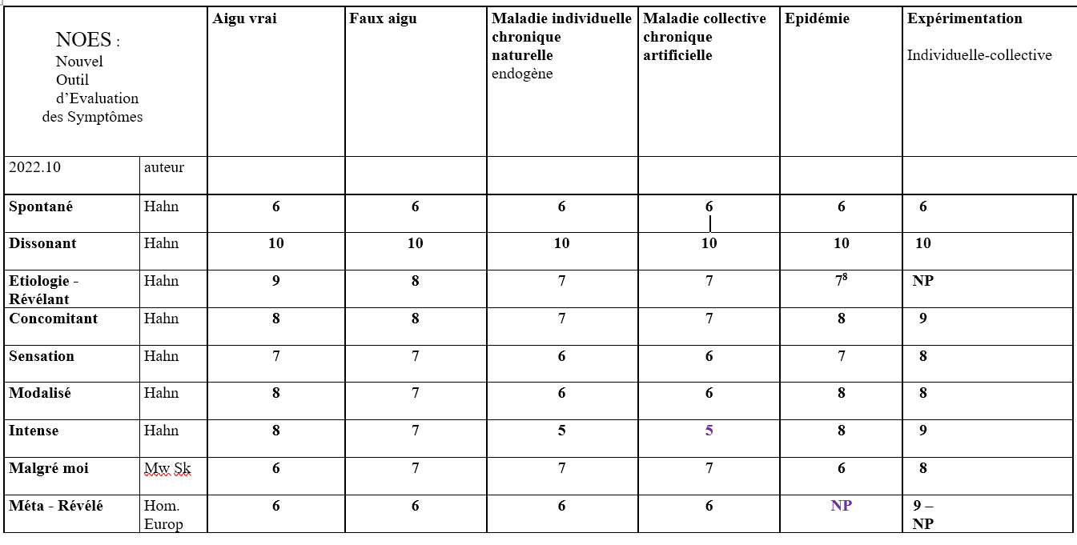
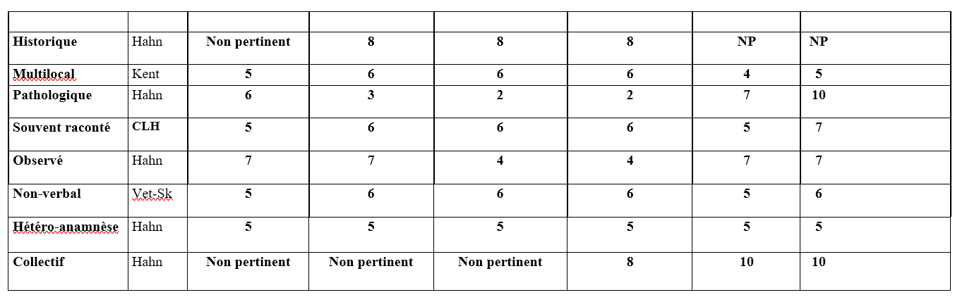Modes de calcul
1. Sum of Symptoms (pas de changement)
2. Small remedies (pas de changement)
3. Hierarchised Sum of Symptoms
Où l’on fait intervenir le nombre d’occurrence, la somme des places, les degrés et la taille du remède.
« ? » : L’idée de ce mode est de garder la somme des symptômes mais de donner du poids à la valorisation/hiérarchisation. Au-delà des remèdes qui couvrent l’ensemble des symptômes, ça met devant ceux qui couvrent les symptômes les mieux placés (ceux qui sont en haut de la grille). Plus on s’éloigne vers la droite, plus ça fait aussi monter des remèdes ayant moins d’occurrences, mais plus haut situées dans la grille, devant des remèdes ayant plus d’occurrences, mais plus bas situés. Cependant, la puissance d’apparition de remèdes incomplets/mal incorporés dans le répertoire est moindre qu’avec le mode « Power 2 »
4. Power 2
Où l’on fait intervenir le carré des places, les occurrences et la taille du remède
« ? » : Avec ce mode, il faut impérativement valoriser/hiérarchiser. L’intérêt est de faire monter les remèdes incomplets/mal incorporés très haut s’ils contiennent les symptômes qui ont reçu le plus gros poids (en tête de grille) … à condition que la répertorisation ne contienne pas trop de symptômes.
Au-delà de 5-6 symptômes, on perd la puissance de ce mode de calcul pour faire remonter les « petits remèdes ».
Ce mode est aussi très intéressant pour « jouer » dans la grille : prendre 3 – 4 symptômes lourds (de toute confiance) puis les hiérarchiser de différentes manières.
Quand on a quelques symptômes lourds, leur poids respectif n’est pas toujours aussi évident, et il faut aussi prendre en compte la confiance que l’on peut avoir ou non dans la rubrique et les auteurs des ajouts de remèdes dans les rubriques.
En modifiant l’ordre des symptômes les uns par rapport aux autres, on voit surgir d’autres remèdes. Il faut alors passer au diagnostic différentiel des remèdes qui apparaissent, sur base des Matières Médicales et/ou Relectures des remèdes.

Autre manière de « jouer » : travailler avec plusieurs tableaux contenant peu de symptômes (2 à 4). Mettre des symptômes différents dans chaque tableau et ensuite, on couple et découple les tableaux, et/ou on inverse l’ordre vertical (la hiérarchie) des tableaux et donc des symptômes. De nouveau, cela fait surgir d’autres remèdes, et il faut alors passer au diagnostic différentiel de ces remèdes sur base des Matières Médicales et/ou Relectures des remèdes.

5. Weight of Experience
Où l’on donne un poids au remède introduit par l’auteur qui a une grande expérience.
« ? » : Avec ce mode, il faut impérativement valoriser/hiérarchiser. L’idée est d’introduire un poids particulier à un remède d’une rubrique de la répertorisation s’il y a été introduit par des auteurs hyperfiables type Phatak, Boericke, Allen, Lippe, Clarke, Kent, … Les auteurs doivent être anciens car le but est de faire surgir des « petits remèdes » oubliés, qui ont été utilisés avec succès par ceux de nos prédécesseurs qui avaient une grosse pratique clinique. Mais qui ont été « perdus » dans la pratique en raison d’un défaut d’incorporation dans le répertoire.
6. Proximity of the dynamising balance
« ? » Cela permet de faire monter dans la grille un remède pour lequel les symptômes les plus valorisés et les plus haut hiérarchiquement sont représentatifs de la problématique de ce remède lorsque celle-ci est identifiée grâce aux relectures.
Ensuite

- Une répertorisation cohérente amène une image en triangle rectangle, avec sa base à gauche

Mais nous pouvons découvrir d’autres triangles autour d’une cohérence plus loin vers la droite, qui nous amènent un nouveau remède.
- Nous changeons aussi les rubriques de place afin de repérer de nouveaux remèdes.
- Ces différents modes de calcul peuvent être visualisés en même temps dans analysis. De sorte que nous pouvons voir ce qui surgit comme remède.
- La rubrique éliminatrice reste une aide précieuse.
- Nous pouvons aussi jouer avec différents clipboards où nous mettons les rubriques par thème (organe, ancienneté, le patient du jour avec un éventuel faux-aigu, les symptômes de toujours…) et nous comparons ces clipboards en les associant, une fois l’un au-dessus, une fois l’autre au-dessus.

[#RC1] Astacus fluviatilis
[#CH2]Bizarre, curieux… autant qu’étrange… - Dr Pascale Daubie
[#S3] Enoncé

Le 30 avril 2007, je reçois Mr A., 53 ans, professeur d’éducation physique, pour un énorme problème d’eczéma qui l’ennuie depuis l’âge de 20 ans.
Il a essayé tous les traitements classiques et a été suivi par 4 homéopathes, grâce à qui il a pu bénéficier de quelques périodes de rémission.
Cela avait commencé par un doigt (le petit doigt gauche ?) et ça s’est étendu aux mains. Il a des crevasses partout sur les mains, c’est très sec, parfois suintant. Actuellement, c’est généralisé, il en a sur le visage et a des démangeaisons un peu partout. Il en souffre aussi bien le jour que la nuit, cela trouble son sommeil. Il a en eu des idées suicidaires à un certain moment !
Il est dans une excellente condition physique, fait attention à ce qu’il mange, bouge beaucoup, boit beaucoup d’eau, un peu de vin. Il présente une aversion pour le lait et est peu attiré par les produits laitiers, qui lui font mal au ventre, et aggravent son eczéma (fromage, …). Il a tout supprimé depuis un an, mais cela n’a rien changé.
« Je suis très nerveux, ça se voit au débit de mes mots. Si je suis chiffonné, énervé, j’ai une subite envie d’uriner urgente, qui soulage… Je dois trouver un endroit… »
Quand il a des démangeaisons, c’est amélioré par l’eau chaude, très chaude. Une douche chaude fait du bien, mais la chaleur du lit aggrave. S’il se découvre, la fraîcheur fait du bien mais il a froid…
Il se lève tous les jours à 5h15 et court à 6 h. S’il fait frais, cela diminue le prurit.
Les tests ont montré une allergie au caoutchouc, aux acariens, il a mis une protection sur la literie. IL n’a jamais eu de problèmes respiratoires mais a eu une extinction de voix il y a 15 jours avec de la toux, calmée par un jour d’Aerius (antihistaminique). On note dans ses antécédents des cordes vocales fatiguées (s’il crie sur des chiens qui se battent), et il s’est subitement mis à tousser en donnant cours il y a une semaine.
Toute sa famille souffre d’allergie, ses enfants aussi. Sa mère est décédée il y a 10 ans, elle avait des crevasses aux mains.
Petit, il était très nerveux, dormait mal et recevait du Phénergan (anti-histaminique provoquant de la somnolence). Il a eu un peu de bronchite asthmatiforme. Actuellement, il s’endort vite mais l’eczéma le réveille.
Il a une vie sans souci, s’est marié à 21 ans, a un travail qui lui plaît…
Il se dit soucieux, optimiste, mais prend un maximum de précautions, il a mis des ceintures de sécurité dans sa voiture avant l’obligation légale, il ne prend pas plus d’enfants dans sa voiture qu’il n’est permis, ne prend pas de risques…
Et pendant les ‘rémissions’ de votre eczéma ?
J’ai eu un gonflement de la cheville D, chaud, rouge, j’ai dû prendre des béquilles, c’est passé en une semaine (pas certain que ce soit pendant une rémission).
J’ai un problème au niveau des épaules : périarthrite D il y a 10 ans lors du décès de sa mère, avec calcification importante à racler, mais pas de chirurgie, il en a souffert plusieurs fois.
Il a une hernie discale en L2-L3 (soulevé charge trop lourde en 1979 lors de la construction de sa maison). Il y a 4 ans, il s’est coincé le dos (kiné – Mézières OK).
J’ai un problème aux genoux : une douleur à l’intérieur des genoux quand ils se touchaient après un marathon ou des compétitions, c’est une tendinite rotulienne et une déchirure des fibres ligamentaires (repos et glucosamine). J’ai arrêté la compétition en 2000 mais je cours toujours. J’ai le goût de la compétition, de l’effort inhabituel, du défi. J’ai besoin d’exercice physique. J’aime la nature, je peux recueillir des animaux que j’emmène à la SPA…
Actuellement, je suis fort interpelé par la nature, le climat…
Ce qui me plaît dans mon métier, c’et de faire passer le goût de l’activité physique pour une meilleure hygiène de vie. Je suis intéressé par les études de bioingénieur de ma fille.
Je suis tracassé par l’immobilisme des gens à propos de la planète, je ne comprends pas… j’ai des capteurs solaires, une chaudière à pellets, … J’aimerais pouvoir influencer plus. Quand je vois mes voisins faire du feu alors que c’est interdit, j’ai un dilemme : les dénoncer ou les laisser faire ?
? affrontement : cela m’afflige énormément, j’intériorise. Je n’aime pas les conversations où on critique pour rien. Je devrais peut-être retourner dans un groupe de sport pour discuter. Je suis plutôt solitaire, je n’aime pas le monde.
Il ajoute qu’il a une fois perdu tous ses ongles lors d’une mycose et qu’ils sont parfois cassants.

Sur le plan digestif, on note un désir de pain ++, de fruits et de chocolat noir, une aversion pour le lait (déjà rien qu’à l’idée), de la flatulence s’il mange trop d’œufs et une lourdeur d’estomac si trop de viande.
Il prend de l’huile de colza, de sésame et d’olive tous les matins, du vinaigre de cidre, du thé noir ou vert, un peu de café…
Il digère bien, n’a pas de problèmes au niveau selles et urine, et n’ai jamais soif car il boit avant d’avoir soif par hygiène.
Il est sensible aux courants d’air et à l’humidité, cela provoque du mouchage, un refroidissement, qu’il guérit avec de l’Eucalyptus radié.
Il n’est pas sensible à la mer, la montagne ni aux transports.
Sommeil
Il dort peu, de 22h30 à 5h15, sans rêves, n’est pas somnambule, et se gratte en dormant…
Peau
Il a eu des verrues sur les genoux dans l’enfance, de l’eczéma à 20 ans, parfois de petites vésicules sur les doigts… il supporte bien le soleil, sans effet sur l’eczéma, cicatrise bien. Le ciment <.
Sa transpiration est parfois « nauséabonde », a parfois été abondante la nuit mais actuellement.
Dents : elles sont très bien soignées, j’ai eu des caries, des maux de dents enfant ainsi que des abcès, on m’en a extrait à 20 ans déjà.
On lui a retiré un kyste sous un bridge au niveau du maxillaire supérieur G, et les pb articulaires se sont >.
Mind
La prévention, c’est important. Je suis soucieux, on me croit calme parce que je contrôle. Mais je suis nerveux, je ne sais pas rester en place, lire un livre, je suis plus utile si je fais une tâche.
R/ Rhus tox 30K une demi-dose.

Il revient le 14 mai avec une feuille reprenant les remèdes qu’il a déjà reçus : Lycopodium – Bryonia - Rhododendron - Calcarea phosphorica - Arsenicum album - Nitricum acidum - Dolichos pruriens - Sulphur - Natrum muriaticum - Psorinum - Argentum Nitricum - Magnesia carbonica - Calcarea carbonica.
Avec Rhus tox. 30 K, il a eu un meilleur sommeil, les mains moins gonflées et des douleurs brûlantes dans les doigts le lendemain. Actuellement, il a plus une impression de brûlure que des démangeaisons, une impression de mouche sur le visage, le corps, comme des chatouillements qui se déplacent… La peau est gonflée. Les doigts sont moins gonflés, non douloureux. Il me signale de que l’eczéma du visage était un symptôme nouvellement apparu avant la prise de Rhus-t.
Il prend du Zolpidem sinon le prurit le réveille entre minuit 30 et 1 h. le prurit est > eau chaude.
Il se lève enthousiaste et plein d’idées, mais en fin de journée, il se décourage.
Il a moins envie d’uriner et la voix va bien.
Il a été trempé ce week-end sans problème, préfère être peu couvent car le frais >.
Douleur du tendon externe du deltoïde : pas de douleur la journée sauf si pousse dessus.
Digestion : passer ses mains sous l’eau chaude diminue le stress et provoque des gargouillements digestifs puis il a l’impression que son estomac est plus léger.
Vendredi passé, il a eu des chatouillements le matin, pas envie de faire des choses, il a pris Calc. 5 CH qui l’a boosté…
« J’ai besoin de m’activer pour faire quelque chose d’utile… Le respect de l’environnement, gagner du temps… si les choses sont programmées, il faut les faire. Je ne suis pas anxieux mais prévoyant, je laisse le moins de place possible à l’imprévu car le risque est partout. Mais ma famille me dit anxieux, ce qui me ferait stresser.
R/ Ars. 200K et Zn 2000
Arsenicum va améliorer la qualité de la peau, les démangeaisons, l’état général et surtout les mains, mais ne va pas complètement le débarrasser de son eczéma, ni de son problème d’épaule… Un peu d’eczéma revient au niveau du mollet, comme il y a longtemps.
En février 2008, malgré des dilutions croissantes jusqu’à XMK, il a toujours de l’eczéma un peu partout, des vésicules qu’il gratte, des plaques sèches sur les jambes… Il faut de l’eau très chaude pour calmer les démangeaisons, à presque se brûler les mains et cela provoque un gargouillement digestif.
Le matin il est enthousiaste, puis cela va moins bien et il n’a pas envie d’entreprendre de grandes choses.
La transpiration nocturne est revenue pendant quelque temps.
Mezereum aggrave chatouillements, suintements et douleur d’épaule, il reprend Ars. 5CH qui > la situation mais les chatouillements persistent, et il a toujours besoin d’eau bouillante pour les remplacer par de la douleur.
Il est plus calme malgré la situation, n’a plus besoin d’aller uriner s’il est énervé. Il aime la compétition mais il est plus raisonnable de ne pas la reprendre ; il aime les contacts.
Crevasses aux mains, au bout des doigts ; il faut protéger l’environnement pour le transmettre aux générations futures.
R/ Sarsaparilla 30 K… QU’il prend durant un épisode de mal de gorge avec CMV +…
La première prise provoque ce fameux gargouillement digestif, comme quand il met les mains dans l’eau chaude ou se gratte. Les mains s’aggravent considérablement la nuit, crevasses multiples, puis se dégonflent, il éprouve moins le besoin de se gratter… « J’ai cru que vous aviez visé juste… ! » Mais les crevasses sèchent, se rouvrent, l’eczéma s’étend, les articulations sont douloureuses, il a des ganglions cervicaux et inguinaux gonflés (ce que je mets sur le compte du CMV), et une toux sèche incontrôlable et dérangeante. Les urgences urinaires sont revenues. Besoin vital d’exercice physique, qu’il n’arrive plus à assouvir.
Nous décidons d’attendre - de Desmodium et Centelys (crème de Centella et Calendula).
L’eczéma s’améliore, il y a moins de crevasses aux paumes, la peau est plus normale, il a moins envie de se gratter ; mieux sur le corps et dans le visage. La toux a pratiquement disparu.
Les urgences urinaires vont plutôt mieux, il a toujours un ganglion sous-axillaire G.
R/ Sars. 200K …. Qu’il prend avec du Medrol 16 -8 – 4 … !!!

Août 2008
Il a pris de la Ceterizine depuis fin mai car c’était terrible, ce qui a soulagé les démangeaisons des mains… mais il a maintenant des problèmes d’urticaire au frottement, au toucher… avec prurit ! ça chatouille n’importe où et c’est rouge.
Mi-juillet, il a ressenti une douleur subite à la cuisse gauche externe, incapable de débrayer !
Une nouvelle qui m’a fort touché le 13 juillet, la mort soudaine de ma chienne. J’ai essayé de réconforter ma fille au téléphone, mais chagrin, culpabilité, j’aurais pu aller près d’elle
J’observe que les bouts des doigts (P2-P3) n’ont pas « bronzé ».
Début août : mal au dos 2 jours
Ce dimanche : douleur à la flexion du genou D avec mal éminence thénar < pression. Douleur la nuit jusqu’à l’épaule empêchant de dormir, < en surélevant la main sur l’oreiller.
Ganglions des aisselles et des aines qui gonflent puis disparaissent, ça gêne, douleur à la pression.
Il se sent plus fatigué que d’habitude. Il n’a plus d’envie subite d’uriner. Toujours besoin d’activitités.
R/ Apis 30 K

13 octobre 2008
Nette > des problèmes articulaires et urinaires avec Apis 30 K, a pris 200K.
L’envie urinaire semble liée au stress : lors d’une discussion inintéressante qui s’éternisait alors qu’il avait quelque chose à faire, il s’est mis à uriner sans pouvoir s’en empêcher. Envie d’uriner si emploi du temps chargé, courses, files, …
Si on est stressé autour de lui, il prend le stress de l’autre et a envie d’uriner.
N’a plus d’urticaire mais toujours des démangeaisons partout.
Suivi régulier par ophtalmo pour augmentation de la tension oculaire.
R/ Apis 200K
5 novembre 2008
Négatif. Alumina 30 K augmente les démangeaisons, les ganglions de l’aine et de l’aisselle (gonflement et douleur), l’urticaire sur le corps…. Physiquement il se sent bien, il a une activité physique importante, le moral ça va.
Statu quo mais paume des mains très belles, très peu de crevasses. < le soir
R / -
En décembre, Causticum fait disparaître les douleurs articulaires et les problèmes urinaires, il peut refaire des pompages, scier son bois… mais les mains se dégradent.
En février 2009, Vanilla lui fait la peau nettement plus belle au visage, mais les mains sont crevassées… et après avoir pu supprimer son anti-histaminique durant une semaine, cela rattaque de plus belle.
Lorsqu’il se présente à la consultation de mars, il est tellement agité par son prurit et son envie de se gratter que je le libère avant de prescrire le Remède Y … qu’il ne prendra pas !
Il se rendra chez son ostéopathie, qui lui prescrit Lachesis 200 K…qui va provoquer une diarrhée telle qu’il perd 5 kg sur le week-end, il vomit tout… Arsenicum rétablit la situation mais les mains chatouillent toujours.
Sepia, Rhus-v. apportent chacun un peu d’amélioration partielle, mais c’est toujours eczéma, douleurs articulaires (capsulite rétractile), désir d’uriner, et toujours cette eau très chaude sur les mains qui amène une douleur mais arrête le prurit et s’accompagne d’un bien-être digestif…
En février 2010, il fait une prostatite soignée par AB. (Ma répertorisation donnait le Remède Y).
En mars 2010, suite à une divergence avec la direction (confiscation des GSM selon le règlement), il prend sa retraite. « On m’empêche de respecter le règlement, c’est en contradiction avec ce qui a été décidé. »
R/ Remède Y 30 K , puis 200 K lui fait du bien sur le plan de l’énergie, du moral (« Je me reconnais »), la peau va mieux mais il y a toujours ce chatouillement aux mains vers 1h – 1 h 30 qui le réveille et ce gargouillement digestif…
Remède Y 200 K permet une amélioration de la peau, bien qu’encore rugueuse ; toujours ces gaz quand il lave à l’eau chaude, du bruit, du liquide qui bouge dans le ventre…
Il a repris la course en groupe, gère bien son entraînement…
Remède Y MK : il se sent bien, beaucoup de choses ont changé, bonne énergie… mais eczéma aux mains.
Remède Y 30 K, 9 CH, 12 CH… on est dans le bon, beaucoup de périodes de rémission, Remède Y agit même instantanément sur une douleur dentaire, il ne s’éveille plus la nuit, le dos va bien, la peau est belle… mais cela ne tient jamais plus d’un mois. 15 CH ne dure pas non plus, même s’il a pu faire 68 km de trail sans problèmes articulaires… Remède Y 0/3 fait peu d’effet… et nous sommes en 2012…
Remède Y 30 CH : amélioration de la peau, juste quelques crevasses, mais prurit membres inférieurs… Excellent état général, selles très régulières, peu de douleurs articulaires… mais il doit reprendre Remède Y 30 CH tous les 2 mois.
Décembre 2012
Il a repris en gérance une station-service.
Il a des problèmes de tension oculaire (glaucome) qui nécessitent un traitement laser.
Depuis 2 mois, il est gêné par des hémorroïdes qui sortent et ne rentrent pas.
‘Mes problèmes de peau sont très liés avec les intestins, j’ai des flatulences non odorants le matin quand je fais mes exercices, et toujours ces mouvements intestinaux quand je passe les mains sous l’eau chaude, suivis de gaz malodorants. Si je ne sais pas aller à la toilette, mes doigts chatouillent, mon corps a besoin de se vider, d’évacuer les déchets ».
Remède Y 30 K fera rentrer les hémorroïdes dès la première prise ! et la peau s’améliore doucement… il se démet le dos à nouveau.
Le 30 janvier, Remède Y 30 K est à nouveau très efficace sur les crevasses, les mains, le visage, mais il y a à nouveau du prurit dans le bas des jambes, les bras…
Il prendra Remède Y 200K, puis XMK en juillet 2013 avec toujours les mêmes succès mitigés.
Remède Y 30 K en octobre 2013, 12 K fin novembre, puis une fois par mois jusqu’en août, 15 CH en septembre et octobre 2014, 30 CH en mars et en avril 2015…
En juin 2015, il prend Kalium sulf 30 K, puis Medorrhinum 200 K.
Il reprend Remède Y 30 K en septembre et en novembre, puis 9 CH en décembre 2015, janvier et février 2016, Remède Y 200 K en juillet 2017.
Je le revois en février 2019. Même si l’état de la peau était acceptable, il a toujours gardé des crevasses sur le doigts.
On a ôté 5 polypes dysplasique de haut grade au niveau du côlon en 2018. Une semaine après le scanner abdominal avec produit de contraste, il a refait une éruption du poignet avec gonflement.
Remède Y 5 CH ne vient pas à bout de poussées d’eczéma, il a à nouveau une capsulite de l’épaule D et ne peut plus plier le genou D depuis une semaine.
L’éruption est très inflammatoire (bras, poignets, cuisses, mollets, …), symétrique, ça brûle plus que chatouiller, l’eau chaude > le prurit mais < l’éruption… Il a une grosse crevasse de l’orteil D depuis une semaine.
Les yeux vont bien depuis l’opération de la cataracte.
Anacardium 3 LM soulage mais pas durablement.
Il revient en mars 2020.
Il a pris 2 cures de Medrol entre mars et octobre 2019, et une 3ème en février 2020 car la situation était difficilement gérable. Le médecin traitant propose du Ledertrexate.
On a à nouveau retiré un polype en voie de cancérisation au niveau du sigmoïde.
Il insiste sur le fait qu’il n’est pas anxieux mais qu’il est prudent, il respecte le principe de précaution.
Ledum 9 CH 1 fois par jour 4 jours.
Au téléphone le 14 avril,
Légère amélioration de l’eczéma du poignet D mais pas G. il y a eu beaucoup moins de suintements, mais ça reprend.
Manger déclenche des gaz nauséabonds, des selles. Pour soulager les chatouillements, il met les mains sous l’eau chaude, ce qui provoque un mieux-être digestif, des gargouillements, …
Entre-temps, la mise à jour du Complete a été effectuée et je trouve enfin la rubrique que je cherchais depuis le début !
Je prescris le remède X en 30 K, une fois par jour, pendant 1 jour ou 2.

Une semaine plus tard, amélioration sensible des gargouillements intestinaux et de l’eczéma des poignets, du suintement… « C’est assez impressionnant, la texture de la peau est bien plus belle ! ».
Mais ça reprend…
R/ reprendre X 30 K 2 jours en attendant le 200K
Téléphone 27 février 2020
Amélioration évidente des gaz, des flatulences. Les poignets sont rouges, suintent un peu, mais ne démangent plus.
Téléphone 29 mai 2020
A pris X 200 K le 13 mai : > très marquée des poignets, qui ne suintent plus. Ils chatouillent de temps en temps seulement, ce qui est calmé par l’eau chaude.
Au réveil, les poignets sont presque normaux, la peau se dégrade au fil de la journée. De petits boutons sont apparus au cou, au visage, au menton, à l’avant-bras dès le réveil, il a mis du Dermovate !
Il s’est coincé le dos il y a une semaine en prenant un pantalon sur un cintre, c’est passé tout seul (ancien symptôme).
Les intestins sont impeccables.
R/ -

Téléphone juin 2020
Les poignets sont presque parfaits, il reste des marques sur la peau, pas de suintements ni besoin d’eau chaude.
Il met une lotion anti-histaminique (R-Calm) si les petits boutons chatouillent.
La semaine dernière, le majeur G a gonflé très fort, c’était très douloureux la nuit, puis toute la main G. C’est passé avec un seul Ibuprofen (ancien symptôme au niveau d’une fracture articulaire d’il y a très longtemps).
Tout à l’heure, il a eu mal au dos en soulevant un outil pesant.
Les intestins vont bien.
R/ Diluer 2 granules de 200 K dans un verre d’eau, une gorgée par jour, 2 jours.
Tél. 15 juin : 1 granules 2ème verre
Tél 31 juillet : 1 granules 3ème verre
12 août 2020
Ça va très bien ! les premières phalanges restent pâles, l’ongle du majeur G reste creusé à la base (les autres étaient comme ça aussi), les ongles restent fragiles.
La mycose du gros orteil a été traitée per os et localement…
Sur le plan articulaire : très bien, même à la pression latérale des doigts.
Le dos : OK, parfois sensation d’une aiguille en prenant un marteau, juste un gêne.
Intestins : OK
Encore parfois de petits boutons sur le cou et le visage, mais ça avait disparu.
R / 4ème verre si nécessaire
Tél. 22 août 2020
A repris 4ème verre car petites douleurs dorsales : <
Mains impeccables, heureux de vivre, digestif OK
Toujours de petits boutons au menton et aux temps qui chatouillent un peu.
R/ X MK 1 fois 3 granules dans un mois.
7 octobre 2020
A pris X le 23 septembre pour prurit des temps, menton, cou… : pas d’>/
Hier, reprise démangeaisons sur les côtés des doigts, sans gonflement. La veille, il avait ramassé des noix avec leur brou, d’où un lavage vigoureux par 2 fois qui a provoqué de toutes petites crevasses et abîmé les doigts.
En marchant, sensation d’être sous l’influence de la boisson : ce sont ses nouvelles lunettes ç
R/ arrêter R-Calm et mettre crème hydratante sur le visage.
Tel. 12 octobre 2020
A dû reprendre R-Calm pour boutons dans le cou, doigts OK.
X 30 K 2 ou 3 jours
Tél. 20 octobre 2020
Pas d’> après 2 jours. Chatouillements très dérangeants rouges, petites boursouflures > air extérieur et une transpiration intensive (cabine infrarouge). Pas d’effet de Bellozal (antihistaminique) per os.
Mains TB, dos OK, parfois flatulences nauséabondes.
R/ Cu-Mn améliore le prurit du cou et du visage et diminue l’éruption.
Repris mi-novembre d’un peu de chatouillement entre les doigts et sur les poignets, et petites vésicules « comme par le passé ».
R/ X 3LM une fois par jour 3 jour
Mail
18 janvier 2021
Se sent TB bon moral.
Mains presque parfaites, prurit de temps en temps.
Cou, clavicules, haut du torse : éruption rouge qui chatuoille, visible, sensible au toucher
Visage : considérablement diminué sauf petite région temps ‘endormie’.
Il faut peu de choses pour un dérangement intestinal, et si les selles ne sont pas régulières, cela provoque un inconfort de la peau.
Mai 2021
Reprendre X 3 LM, un granules dans 1/3 verre, une càc 1 fois par jour 2 jours.
Un mois plus tard : un granules dans 2/3 verre d’eau

Tél 26 mars 2021
Mains crevasses = quasiment parfait, qq chatouillements
Clavicules : démangeaisons > chaleur du sèche-cheveux
Visage : très peu
Intestins : selle après chaque repas, sinon prurit. La selle > le prurit.
R/3LM dans 3/3 verre 1 càc 2 jours.

[#S3]Bizarre, curieux… autant qu’étrange… - Solution
Astacus fluviatilis
Remède Y : Clematis erecta

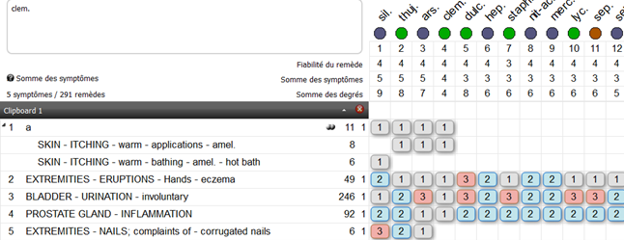
Remède X : Astacus fluvialitis 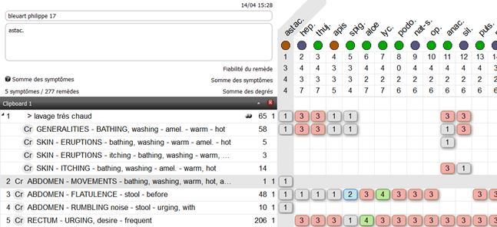
NB : ce travail n’est pas abouti. Je viens de retrouver des informations sur la souche et d’autres cas cliniques. A retravailler, donc… pour bientôt ! (voir congrès de Spa mars 2023)
[#S3]Matière médicale
Cancer fluviatilis. Cancer astacus. Écrevisse ou crabe de rivière. N. O. Crustaceæ.
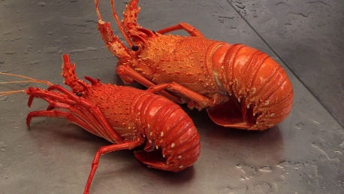
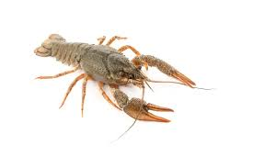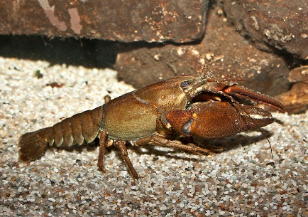
Remède fréquemment utilisé dans les temps anciens. La teinture de l’animal entier, préparée par C. Hering en 1825, avait encore une odeur de poisson en 1867 et produisait des symptômes.
Entièrement expérimenté et introduit par Buchner, en 1842.
Clinique
• Excès de bile. Colique. Toux. Diarrhée. Fièvre. Glandes, élargies. Fièvre intermittente. Jaunisse. Troubles hépatiques. Urticaire. Névralgie. Frissons. Estomac, troubles de. Mal de dents. Tumeurs.
Foie. Ganglions. Nerfs vaso-moteurs. (Boger)
Tumeurs chez les enfants. (YF)
Maladie de Bechterew (spondylarthrite ankylosante) (YF)
Caractéristiques
• Les effets bien connus des mollusques et crustacés, ainsi que d’autres poissons, dans la production de l’urticaire sont illustrés dans Astacus au-delà de toutes les autres variétés. Les laquiers de l’Orient ont découvert dans l’écrevisse le meilleur antidote aux effets du Rhus qu’ils emploient dans leur métier. Le foie est nettement affecté, et une grande caractéristique est « urticaire avec problème hépatique. »
Jaunisse des enfants. Démangeaisons de diverses parties. Croûtes de lait, avec de volumineux ganglions lymphatiques. Ganglions du cou élargis chez les enfants et les personnes âgées. Douleur et sensibilité du foie, jaunisse, selles de couleur d’argile à pipe. Frilosité interne et sensibilité à l’air ; < en se découvrant. Fièvre violente avec maux de tête, visage rouge rougeoyant, frisson intérieur. La nervosité rampe sur le corps. Tumeurs récentes. Goutte des alcooliques. Des douleurs piquantes sont ressenties dans diverses parties. Un remède remarquable.
• Tumeurs, si elles ne sont pas trop anciennes.
Relations
• Antidoted par: Acon.
• Comparer: Bombyx-Chenille-Démangeaisons de tout le corps (Urticaire).
Apis (symptômes urinaires, douleurs cuisantes, etc.)
Rhus-t. (urticaire) ; Nat m ; Homar ; Chloral
Calc-c. Rhus t. (Boger)

SYMPTÔMES.
Mind
Etats alternants, mental avec émotionnel – Chaotique
Distrait ; rêveur ; comme dans un rêve
Oublieux, le soir, < l’effort mental ; pour ce qu’il vient de faire, ce qu’il va faire, cherche ses mots pour parler
Concentration difficile, pour étudier, lire… Apprend avec difficulté. Fait des erreurs de perception.
Confusion pendant le frisson
Lenteur d’esprit (dullness) à midi ; regarde par la fenêtre durant des heures (Mez. dans Indifférence)

Indifférent à tout, à la vie, avec chagrin ; manque d’initiative ; dégoût de la vie ; las de la vie.
Stupéfaction, comme s’il était intoxiqué
Broie du noir ; ressasse sur des événements désagréables. Pensées persistantes au sujet du passé
Lenteur
Inconscience, coma.

Délire la nuit ; pendant le frisson
avec faiblesse
loquace

Mécontent de tout, des autres
Impatient, envers ses enfants
Agitation, avec appétit, doit aller d’un endroit à l’autre, interne, avec du vertige, avec des troubles respiratoires
Irritabilité, avec impatience, avec tristesse, envers ses enfants et sa famille, son partenaire ; pour des détails

Moqueur, sarcastique. Manque de sens moral. Grossier, insultant – envers ses enfants
Menteur
Querelleur avec sa famille, son mari, ses enfants, sa mère, sa belle-mère ; pour des détails
Colère alternant avec remords rapide
et taciturne ; avec rougeur de la face
pour des détails ; facilement en colère ; envers sa famille
supprimées, contrôlées
crises de colère violentes
Donne des coups de pieds
Destructeur
Haineux vis-à-vis des personnes qui l’ont offensé. Insensible,sans cœur.
Violent.
Rage alternant avec remords rapide ; suivie de remords

Remords rapide, se fait des reproches
Honte.
Taciturne. Répond lentement ; de manière automatique, sans écouter
Timide, avec crainte d’apparaître sans vêtements en public. Manque de confiance en lui ; dépendant, à la merci des autres ;

juge mal la distance. Sens aiguisé, ou émoussés le soir. Hypersensible aux bruits
indécis – Rigide

anticipation, comme si un malheur allait survenir
méfiant, doute de ses relations. Suspicieux, mais a besoin de ses amis
anxiété, pour l’environnement, l’avenir, la santé
qui le conduit de place en place, avec dyspnée, respiration anxieuse
ressentie dans le thorax, l’estomac
avant de vomir
anxiety of conscience

Peurs à midi, jusque 15 h ; pendant la fièvre
des animaux, des chiens, d’être attaqué, du noir, du feu
de l’échec
d’être blessé, d’être brûlé, d’un malheur
des gens (il n’aime pas les rencontrer),
hydrophobie

Les choses horribles et tristes l’affectent profondément, avec des conséquences mentales et émotionnelles. Vulnérable émotionnellement.

Désire être caressé
Sentiment d’être abandonné, par son père, de ne pas être aimé par ses parents, sa femme, ses amis. Insécurité.
Aversion pour la compagnie ; veut se cacher dans sa chambre– Désire la compagnie de ses amis ; désire le contact avec la réalité et des gens réels

Surmené par le stress, il ne peut gérer les choses plus longtemps et désire de l’aide. Sentiment d’impuissance.
Tristesse, avec indifférence, avec pleurs, mélancolique (gloomy), < émotion, avant les règles, par des obstacles imaginaires, < la séparation de ses amis et de sa famille. Nervosité alternant avec tristesse.
Pleure pour des histoires tristes
Désire la mort

Loquacité le soir ; Mémoire active ; Entrain (Buoyancy), le soir – Aimable (cheerful), mais réservé – Excité, avec des éruptions
Mange plus qu’il ne devrait
Veut faire de grandes choses
Aptitude artistique, pour la peinture. Désir de rythmes et de tambours. Désir de musique forte

Illusions qu’il se dissout ; de vide interne ; que son corps est creux
qu'elle est enfermée en elle-même
que la vie est une dure épreuve, qu’il doit briser les obstacles
qu’il ou elle est nu(e), sans protection, exposé(e) ; qu’il n’est pas protégé dans le monde ;
que sa peau se défait
que les objets bougent en arrière
qu’il est rejeté, ostracisé, séparé du monde, inadapté au monde

Sensation de dépendre de la bonne volonté du monde.
d'être confronté à quelque chose de plus fort,
d’être enveloppé dans du coton,
de caoutchouc dans la tête.

Préfère le repos et la clarté.

SUITE D’ABUS - dans l’enfance - par le père
suite de colère ; conséquences mentales et émotionnelles suite de colère
suite d’angoisse ; conséquences mentales et émotionnelles suite d’angois
suite d’anticipation ; conséquences mentales et émotionnelles suite d’anticipation
suite d’excitation; conséquences mentales et émotionnelles suite d’excitation
suite de rage
suite d’embarras
suite de déception, de chagrin, de mortification
suite d’amour déçu, de divorce
suite de la mort d’êtres aimés
suite d’obscurité
suite de traumatismes, d’accident
suite de lecture
suite de détails

accompagné de rougeur de la face ; de troubles respiratoires

Amélioré au grand air ; en buvant ; par l’excitation (amélioration mentale et émotionnelle) ; seul ; par la musique rythmique, par le sommeil ; en marchant ; en pleurant
Aggravé par l’approche d’une personne ; pendant la fièvre ; avant le mal de tête ; par la faim, le jeune ; avant les règles ; par l’effort mental ; par la musique (heavy metal, punk) ; pendant la puberté, pendant le sommeil ; en pensant à des choses désagréables ; avant le vomissement ; par le travail mental

Vertigo
Vertige après avoir veillé la nuit et par manque de sommeil
comme s’il tournait dans un cercle, < en se relevant après s’être penché
avec des palpitations, pendant le mal de tête
< l’après-midi ; < en se relevant, de la position assise, > assis
Head
• Inflammation sur la tête, le cou et le thorax, avec des taches rouges remplies de sérum, soulagée après un certain temps par la transpiration.
• Eruption épaisse et croûteuse sur le cuir chevelu, croûtes de lait avec des ganglions lymphatiques élargis.
- Fermeture lente des fontanelles.

• Maux de tête avec pression vers les yeux.
• Douleur excessive causée par de violents éternuements spasmodiques (faire ajout de Hg)
• Pression constante sur le front, avec bâillements fréquents (faire ajout de Allen)
• Douleur piquante dans les tempes. Pression et palpitation (throbbing) sur les petits endroits, en particulier dans la tempe droite.
• Le mal de tête s’étend vers l’occiput, mais est particulièrement ressenti dans la tempe droite et autour de l’oreille.
Douleur unilatérale, gauche ; avec larmoiement et mal dans le dos
augmentant pendant la journée, < pendant les règles

Eyes
• Paupières enflées
• Conjonctive quelque peu injectée, et résolument jaune
• Larmoiement, pendant la céphalée, avec douleur dans l’œil, en éternuant
• Pupilles dilatées.
• Pression dans la partie supérieure de l’œil droit
Ne peut garder les yeux ouverts.
• Cela lui fait mal de tourner les yeux ; de les bouger ; étourdi ; nerveux ; ça rampe partout sur son corps (crawls all over his body).
Sécheresse des yeux avec larmoiement (1/3)
Lourdeur des paupières sans somnolence (1/2) , > au grand air (1/1)

Vision
• Il voit des taches colorées lors de la lecture.
• Diminution de la vision.
Les objets semblent distants (les lettres (1/1)), et semblent bouger.
Ears
• Chaleur et rougeur des oreilles.
• Pression et douleur piquante (stitching) irradiant vers l’extérieur, en particulier dans l’oreille droite.

Otite moyenne récurrente. Perforation du tympan.
Hearing
• Sensation dans l’oreille droite comme si un corps étranger était logé dans le méat, et provoquait une certaine surdité ; il entend comme à travers de l’eau (1/2)
Nose
• Saignement de nez, soulageant les attaques.
• Éternuements violents, spasmodiques, fréquents, avec bâillements (1/7) et renvois.
• Écoulement léger et soudain du nez, comme dans un léger catarrhe, [2].
- Chatouillement des narines > frottement (1/8)
Smell
Hypersensible aux odeurs, notamment des allumettes et du tabac.

Face
• Visage rouge brillant (glowing), gonflé
• Visage brillant et rouge de fièvre et chaleur accrue du visage, tout l’après-midi, avec brûlure dans la joue gauche, chaleur et rougeur des oreilles
rougeur < colère et de contrariété.
Chaleur pendant le mal de tête, avec froideur des membres, du corps

• Elancements par moments (at intervals) comme un éclair de la tempe à la joue
Herpes brûlant (1/4) < par le sel et la nourriture salée (1/1à
Herpes des lèvres, s’étendant aux mâchoires, à droite (1/1)
• Érysipèle avec urticaire (1/1)
Coup de soleil (1/4).
Prurit > par le frottement (1/5)

Teeth
• Maux de dents intermittents (2/3) ; douleur tiraillante, s’étendant vers l’extérieur (1/2), comme si la dent était arrachée
• Maux de dents dans toute la mâchoire inférieure droite, avec sensation de froid dans une canine supérieure (1/2).
• Violents maux de dents sourds dans une dent cariée, dans l’après-midi, [2].
• Douleurs tiraillante dans les dents, bientôt suivies d’une douleur piquante (sticking) dans l’oreille droite
Mouth
• aphtes ; gencives scorbutiques, stomatite ulcérative, ulcères cancer de la bouche ( ? YF)
Sécheresse du palais
Chatouillement, à l’intérieur des joues (1/3), de la langue
• Douleur pressante dans la langue (1/12), dans le pharynx et dans la région de l’estomac, [2].
sensation d’un corps étranger sur la langue (1/4)
Salivation de gôut métallique

• Goût altéré ; Goût astringent
Goût sucré dans la bouche, < par la toux (1/3) et après la toux (1/3), > toux (1/1)
• Goût de poisson, suivi de nausées se propageant à travers le thorax.
• Goût de carton-pâte (pappy) < toux (1/1)
Gout métallique avec nausées (1/2) et douleur à l’estomac (1/1)
• Continuellement muet jusqu’à ce que les crabes aient été vomis, [8] Hg
Throat
• Sensation de grattage (roughness, scraping sensation) dans la gorge, avec irritation constante à la toux et chatouillement dans le larynx, toute la journée, [1].
• Douleur à vif de la gorge provoquant des raclages fréquents ; raclages à cause de la toux et de la sécheresse
Aphte sur la luette (1/1)
Sensation de sécheresse, des amygdales (1/7), à droite (1/1)
Sensation de boule, < couché (1/2), avec constriction (1/2) et oppression du thorax (1/1), avec palpitations (1/1), provoquant une constante disposition à avaler

External throat
Gonflement des ganglions lymphatiques chez les enfants (1/7), les vieilles personnes (1/1), dans l’urticaire (1/1)
Suppurations, abcès
Prurit violent (1/3), le soir (1/3)
Pulsations des carotides avec palpitations (1/9)
Clothing <
Stomach

Appétit augmenté avec nausées ; après et avec vomissements ; avec faiblesse ; avec vertige ; avec douleur à l’estomac. Appétit canin vite satisfait, avec agitation, avec faiblesse.
Renvois avec éternuements (2/5), avec bâillements
Plénitude de l’estomac après avoir mangé un peu, avec lassitude (weariness – 1/1). Sensation de pierre une heure après avoir mangé (1/1)
Nausées le matin, au réveil ou après ; périodiques, tous les jours (1/2)
Nausées pendant le mal de tête, les douleurs abdominales
par les odeurs, en soulevant la tête de l’oreiller, dans les transports
douloureuses ; s’étendant dans le thorax
Vomissements le matin, au réveil ; périodiques, tous les jours (1/1)
pendant le mal de tête, < en fumant (vomissements acides), pendant et après la selle

Douleur < par l’alcool, le vin, les boissons froides (< ou >), une heure après le repas.
> penché en avant, par la crème glacée,
Brûlure dans l’épigastre, le creux de l’estomac, suivie d’une poussée dans l’anus
Irradiant vers le dos, l’omoplate

Vomissements du contenu de l’estomac, presque sans effort, sans nausée, avec un bon appétit, suivis immédiatement d’un grand désir de nourriture ; ces vomissements ont eu lieu au moment où les intestins évacuaient une matière grasse, et ils ont persisté pendant les dix derniers mois de sa vie, [4]. [L’autopsie a montré une grande constriction du duodénum, de sorte que la cavité était presque oblitérée ; l’ouverture du canal biliaire dans le duodénum était complètement fermée.]

Abdomen

Sensibilité aux vêtements (clothing). Sensibilité de la région hépatique
Transpiration, la nuit

Hépatite. Jaunisse ; des petits enfants

Bruit (clucking), pendant la diarrhée
Distension avec coliques. Flatulences.
Gargouillement pendant le gaz, avec urgence pour la selle, comme s’il y avait quelque chose à l’intérieur.
Mouvements dans l’abdomen amélioré par un bain chaud
ABDOMEN - MOVEMENTS - - bathing, washing, warm, hot, amel. (1) astac.
Agitation de la région splénique.
Constriction de la région hépatique, de la vésicule biliaire et des intestins (duodénum).
Tension de la rate et de la région splénique.
Picotements (tingling, prickling) et secousses (twitching) de la région inguinale (G), avec lassitude. Picotement dans l’os pelvien gauche.
Sensation de rugosité, de raclement (roughness) après la selle (1/1).

Douleur le matin (7 am), avant et pendant la selle, avant et pendant la diarrhée,avec ténesme
Il doit se pencher en avant et ça l’améliore

avec une faiblesse générale ; chez les enfants ; comme si les règles allaient venir
avec flatulence
< avant les règles
> assis (tranquillement 1/2), en marchant, par le toucher
dans l’hypochondre le soir, < pression
irradiant vers le bas, l’anus, les membres inférieurs, la jambe

Douleur dans l’hypochondre le soir, < pression
Douleur dans la région ombilicale, doit se pencher en avant
> pression
< en mangeant
Douleur dans l’hypogastre, < par le vin froid pétillant (1/1)
Douleur inguinale et de la région iliaque, irradiant vers le bas, les membres inférieurs
Douleur de la region hépatique pendant la selle, la diarrhée, < par le toucher
dans l’urticaire
Douleurs crampoïdes le matin (7 am), avant et pendant la selle
Il doit se pencher en avant et ça l’améliore, > assis (tranquillement 1/2)
après le dîner, avec flatulence et nausées
de l’ hypochondre, de la région ombilicale, de la region hépatique
Douleurs tiraillantes (avant les règles, hypogastre), pinçantes (région splénique), de pression (s’étendant à l’anus, région splénique), violentes.

• Douleur (griping) et urgence pour la selle à chaque mouvement ; soulagé en restant assis immobile
Rectum – Selles
Constipation avec urgence, avec selles difficiles
Diarrhée le soir ; chez les enfants ; avec des problèmes gastriques ; avec vomissements et et douleurs coliques.
Gaz bruyants, sans odeur, l’après-midi

Douleur de l’anus, du périnée, ténesme ; < en marchant, > assis

Selles muqueuses et molles, visqueuses, avec (ou suivies de) sensation d’éraflures (scraping) dans le rectum.
Selles couleur d’argile (clay-pipe) ou blanches comme de la chaux.
Selles jaunâtres, consistantes, ensuite pâteuses et offensives, avec soulagement des coliques.

Organes urinaires
• Douleur dans les reins ; picotements la nuit ; < lors de l’inhalation.
• Contractions sous le rein droit
• Douleur tiraillante le long de l’uretère droit
• Pression dans la région de la vessie, avec sensation de lourdeur
• Urgence, urine peu abondante, brûlure pendant et après la miction; sédiments rougeâtres

• Urine à l’odeur de poisson
• Urine pâle ou jaune doré, légèrement acide ; avec quantité d’albumine.

Organes sexuels masculins
• Sommeil agité dû à une forte excitation sexuelle
• Aversion pour le coït ; diminution de la puissance; scrotum relâché.
Organes respiratoires
• Larynx et bronches
• Chatouillement dans le larynx, bas, ce qui a provoqué la toux, [1].
• Accumulation de mucus dans les bronches et le larynx,

• Chatouillement dans la glotte ou toux plus profonde et excitante ; mucus tenace dans le larynx et la trachée.
• Rugue et grattage de la gorge, nécessitant un colportage.
• Toux et expectoration•
• La toux ne l’a pas dérangé en marchant, mais dès qu’il s’est assis, elle est revenue, [1].
• L’expectoration avait un goût sucré
• Respiration plus difficile que d’habitude, [1].
• Dyspnée avec anxiété et bruits de mucus.

COU ET DOS
• Déchirure soudaine de la région lombaire droite au rein, en position assise, [1].
• Douleur sous l’épaule droite à l’avant.
• Démangeaisons dans la nuque avec visage rouge.
• Gonflement des glandes cervicales chez les enfants et les personnes âgées.
• Secousses sous le rein gauche.
EXTRÉMITÉS EN GÉNÉRAL
• Obligée de bouger les membres d’avant en arrière involontairement, car il semblait qu’elle ne pouvait que digérer en le faisant; continua une demi-heure, jusqu’à ce que la digestion soit meilleure, [5].

MEMBRES
SUPÉRIEURS
• Pression et tension dans les muscles axillaires et deltoïdes.
• Tremblements dans les bras en s’appuyant sur eux.
• Douleurs rhumatismales au bras gauche.
• Lassitude dans les bras, ils font mal au toucher.
• Pression et lourdeur dans les coudes des coudes.
• Secousses et dessin dans l’avant-bras gauche.
• Chilliness et tremblements de bras.
• Déchirure transitoire et douleur piquante dans le pouce gauche, le matin.
EXTRÉMITÉS INFÉRIEURES
• Brûlure sur la surface antérieure de la jambe gauche, en marchant, comme à partir d’un acide, de sorte qu’il a été effrayé, et l’a examiné avec sa main, [1].
• Brûlure sur la surface antérieure de la cuisse gauche.
• Légère tension du genou au pied.

Skin
Abcès, suppurations
Brûlures
Crevasses, l’hiver (1/15)
ERUPTIONS
Avec une aréole, saignant, macules (blotches), confluente, avec des croûtes épaisses et jaunes, comme du miel, chronique, desquamantes, élevées, herpétiques, herpes circiné, miliaires, nodulaires, douloureuses, porigo, piquantes, sudamina, vésicules, jaunes
Après le grattage : saignement, croûtes
après le poisson, le lait, le soleil (eczéma), allergique,
après grattage
pendant la céphalée,
avec gonflement, des ganglions lymphatiques
< l’excitation, l’émotion, la chaleur

Urticaire après les œufs, le lait, la nourriture, après le poisson (1/7) d’eau douce
(1/2), les crustacés
chez les enfants ; avec des problèmes hépatiques
< l’excitation, l’émotion
< En plein air
Avec prurit, saignant après le grattage, doit se gratter à sang, nodulaire, chronique
Prurit, en taches, < la chaleur
Rash
Rouges (en taches, surélevées, aréoles), comme des piqûres d’insecte
Erysipèle ; dans l’urticaire (1/1), vésiculaire ; avec fièvre, maux de tête et transpiration accrue.
Prurit < le soir, par la chaleur, > par le frottement, doit se gratter jusqu’au sang
Au niveau des plis, en taches
Comme par des orties, douloureux, violent
Fourmillements. Picotements (démangeaisons) nerveux dans tout le corps.
Inflammation ; des glandes sébacées. Ulcères. Croûtes de lait avec augmentation du volume des ganglions lymphatiques.
Peau marbrée, pâle, rouge vif, en taches qui chatouillent, l’après-midi ; sensible
Ictère chez les enfants, les nouveau-nés ; après colère et émotions
> frottement
< grattage, toucher

Gonflement, des ganglions lymphatiques
• Jaunisse pendant plusieurs mois; l’urine, la salive, les larmes, le mucus dans le nez et le sérum du sang contenaient une grande quantité de bile, mais pas la moindre quantité passée par les intestins; les selles étaient constamment aussi blanches que de l’argile à pipe, [4].
• Violente crise d’urticaire, avec hépatite, suivie d’ictère.
27. Fièvre•
Sensibilité à l’air, quelle que soit la sensation de chaleur•
• Fièvre violente avec maux de tête, visage rouge rougeoyant, frilosité intérieure et sensibilité à l’air.
• Augmentation de la température le soir et légère excitation du sensorium. θ Sopor.
SOMMEIL ET REVES
• La nuit, sommeil agité, fréquemment interrompu, plein de rêves lascifs, avec augmentation de la température de la peau
• Se réveiller la nuit, avec de la sueur, surtout sur l’abdomen, [2].
• Sommeil agité, rêves anxieux ou obscènes, peau chaude, réveils en transpiration, en particulier sur la partie inférieure du corps.

Rêves amoureux
D’animaux, d’oiseaux ; de pingouins ; de forêt ; d’eau, de courants
De sa famille ; d’être abandonné, par sa famille ; d’assemblées ; de ses proches
Sans émotions ; de pleurer, avec des larmes
Anxieux, d’être coupable ; d’être poursuivi par des géants ; de se cacher du danger ; de
craindre l’opinion des autres ; de persécution, d’être poursuivi
D’examens, de passer des examens, d’études, d’être testé
D’efforts sans succès pour faire différentes choses ; d’un sentiment d’impuissance
D’être debout sur une falaise, de grimper sur les toits, de danger
De sang, et il reste estropié ; de visages défigurés ; qu’il a la mâchoire brisée ; de problèmes
Mammaires ; de métamorphose ; de personnes agrandies ; d’être enceinte
De la mort ; de personnes ou de proches décédés, ses plus proches
De (sa) maladie
De querelles, avec son père ;
De meurtres ; d’être poursuivi pour meurtre ; de coups de feu, d’être abattu
De vélo, de faire du vélo, de train, de tram, d’automobiles, de conduire une voiture, de
voler,
De voyager, en voiture, en train, dans des régions lointaines ; de route
De buildings, de caves, d’églises, de temples, de maisons avec une entrée cachée, de hautes
Écoles, de trouver un abri
Que tout a changé ; étranges
Cauchemars
Honteux ; Lascifs ; de parties de plaisir
Nombreux ; qui se répètent, anxieux sur le même thème ;
D’argent, d’en prêter et d’avoir des problèmes
De prier, de processions
Qui réveillent les patients

SYMPTÔMES GÉNÉRAUX
Frileux.
< assis > en marchant.
• Assis : coliques > ; toux <.
• Marche : coliques < ; toux mieux.
• Mouvement : yeux douloureux.
• Langueur, lassitude, prostration
• Douleurs dans diverses parties du corps, comme les douleurs rhumatismales, maintenant dans la clavicule droite, maintenant dans le bras gauche, [1].
• Légère tension, s’étendant du nez vers le bas jusqu’à la partie antérieure des pieds, [2].
Douleurs piquantes.
[#S3]Cas cliniques

Cas de Jean-Luc Mabilon
M. L.J., né en 1937.
27 12 93 : urticaire avec démangeaisons, à type de picotements, œdème et rougeur sur tout le corps associés à des nausées. Le patient se sent écœuré. Il a eu une hépatite A il y a 5 ans et depuis le foie reste fragile.

Cas 1 : ASTACUS FLUVIATILIS 5 CH, l’écrevisse, sur urticaire & troubles hépatiques.
Cas de A. Brancalion (voir congrès CLH 2016)
Histoire d’un chat abandonné recueilli puis une chatte arrive, jaloux puis OK.
Pb de gencive, stomatite chronique mais préfère les aliments durs
Curieux, têtu, obtient ce qu’il veut
Urine à odeur de poisson ou de saumure
N’aime pas être touché approché

Maurizio Italiano
Poussée d’urticaire apparue trois mois après l’allaitement. L’enfant était allergique au lait, aux œufs et au Parmesan. Un simple contact avec ces substances a provoqué l’apparition
d’urticaire dans les membres supérieurs et inférieurs. Les avant-bras étaient particulièrement affectés et les démangeaisons étaient si fortes que l’enfant se grattait presque jusqu’à sang.
J’ai demandé si l’enfant n’avait jamais montré d’hypersensibilité à d’autres substances.
La mère a répondu qu’ils avaient passé l’été dans les montagnes et que l’enfant
voulait se rouler dans l’herbe. Après quelques minutes, il a commencé à montrer les
symptômes typiques d’allergie que ses parents connaissaient déjà.
En ce qui concerne ses antécédents cliniques, les parents m’ont dit qu’à l’âge de six mois.
l’enfant a subi sa première otite avec perforation tympanique (la mère n’a pas
rappelez-vous quel tympan a été blessé). Quand il avait sept mois, il avait
Une autre otite, lors de vacances au bord de la mer. Il y a deux mois, l’enfant semblait
être affecté par l’éruption rose des nourrissons, du moins c’était l’opinion de son
pédiatre. Je leur ai demandé s’ils se souvenaient d’autre chose et j’ai exprimé le
des hypothèses selon lesquelles l’enfant aurait pu avoir des croûtes de lait. Puis sa mère
m’a dit que les croûtes de lait était la cause de s’accompagnait d’un gonflement des glandes cervicales. J’ai demandé si l’enfant était enclin à transpirer ou du moins s’il dormait, mais elle a répondu qu’il ne l’était pas.
À ce moment-là, j’ai demandé des informations sur la fermeture des fontanelles, et elle m’a dit que c’était lent, surtout celui de la fontanelle antérieure.
J’ai essayé de recueillir d’autres informations, mais ni la mère ni le père ne pouvait s’en souvenir davantage.
J’ai donc procédé à une consultation rapide de la liste des affaires de référence.
pensant en particulier à certains polychrests fondamentaux, et a utilisé ce qui suit
Rubriques.
-TÊTE; ÉRUPTIONS; croûte de lait, Crusta lactea (69)
-TÊTE; ÉRUPTIONS; croûte de lait, crusta; gonflement des glandes cervicales, avec (2)
-TÊTE; Fontanelles OUVERTES; antérieur (1)
-TÊTE; OUVRIR les fontanelles (18)
-GÉNÉRALITÉS; NOURRITURE et boissons; sel ou aliments salés; désirs (59)
-PEAU; ÉRUPTIONS; urticaire (210)
-PEAU; DÉMANGEAISONS (332)

(Ce texte sera heureusement complété par l’exposé au congrès de mars 2023 à Spa)

[#S1] Fausses couches – Dr Yves COPPÉ – Dr Johan JANS

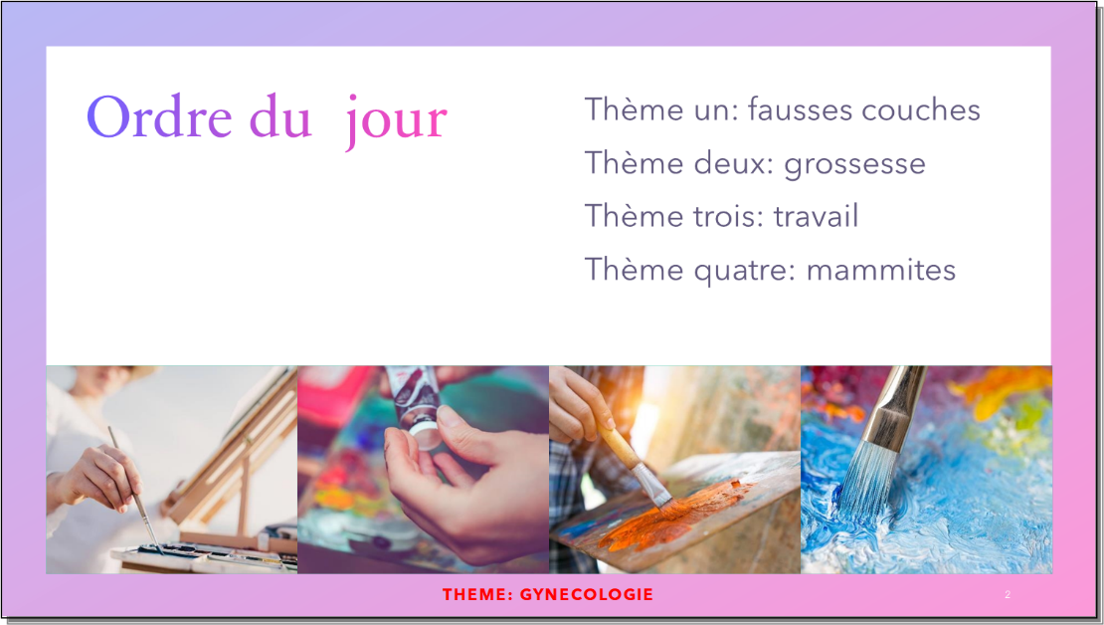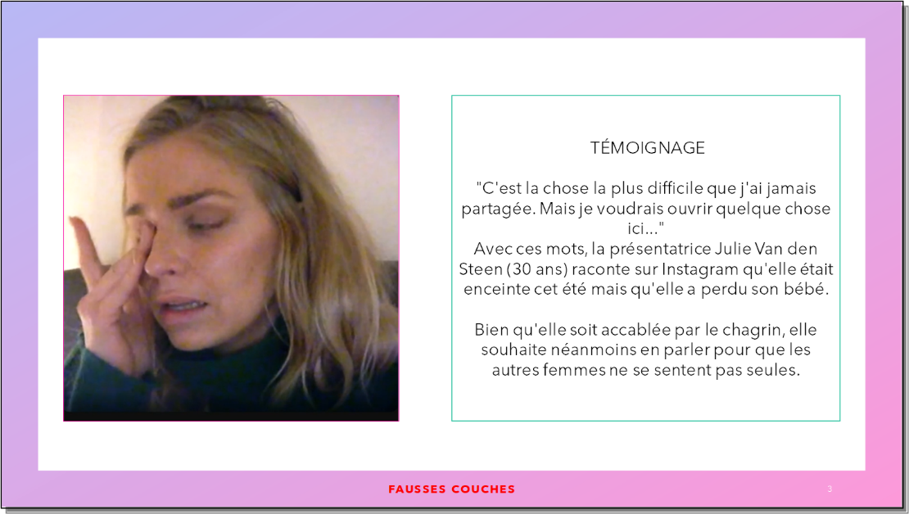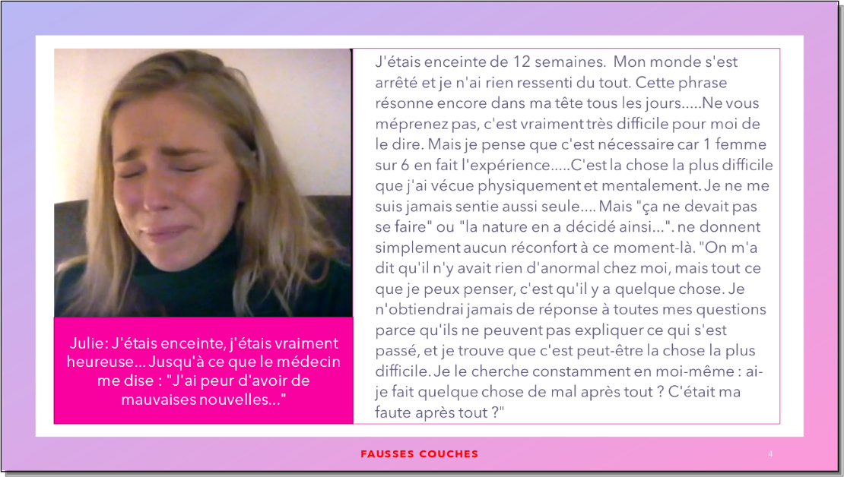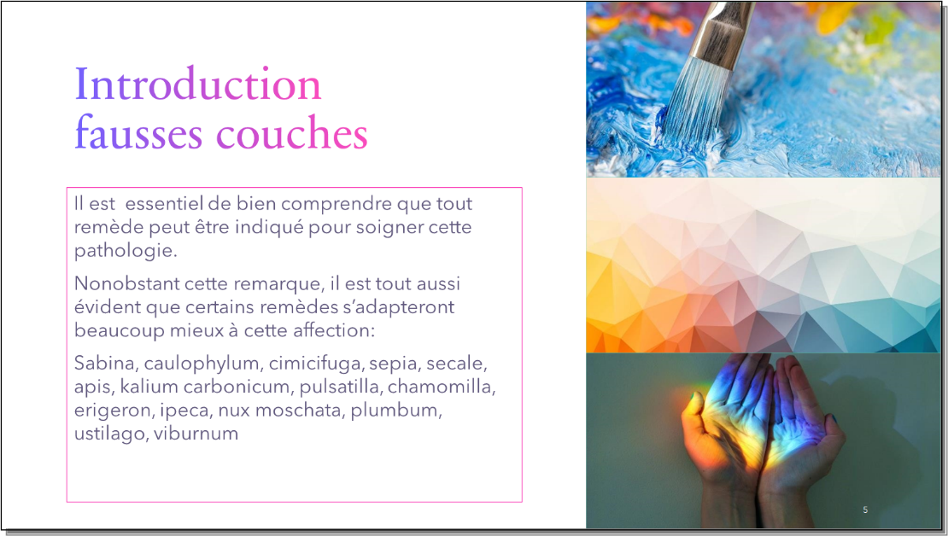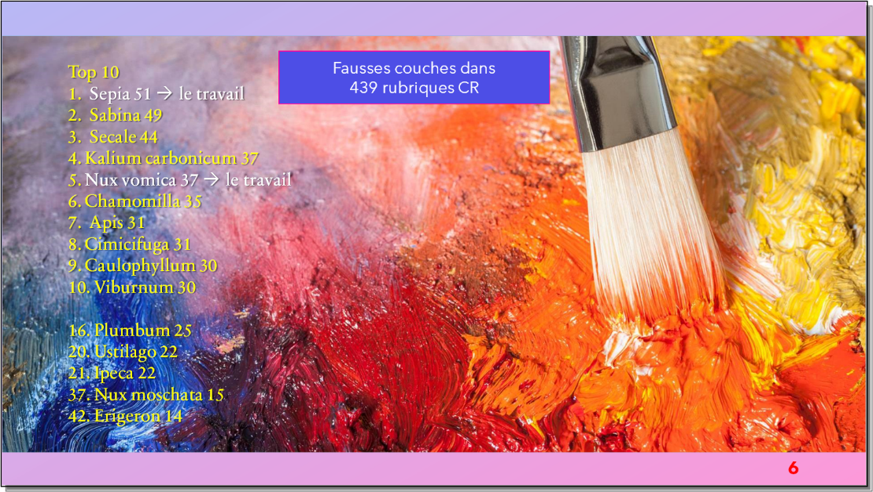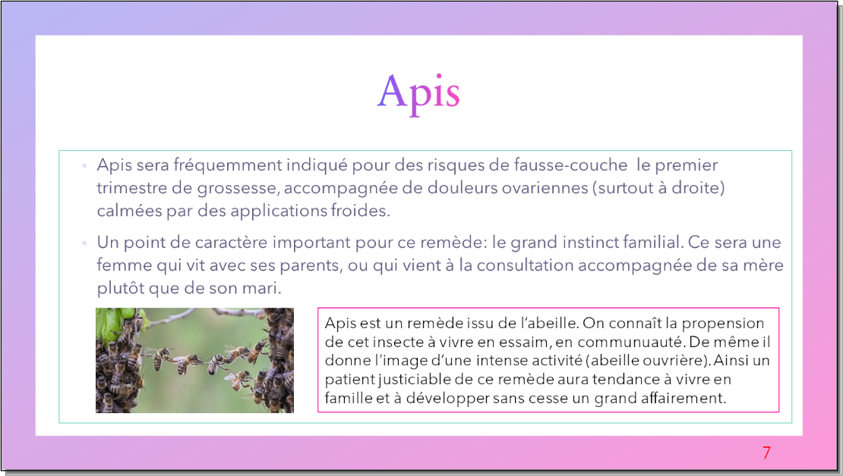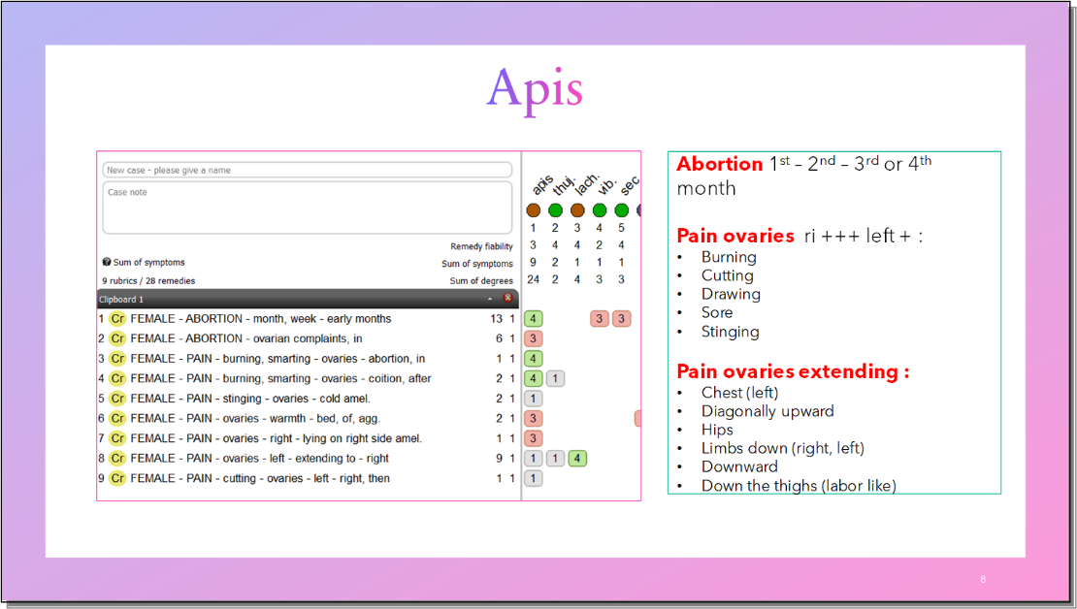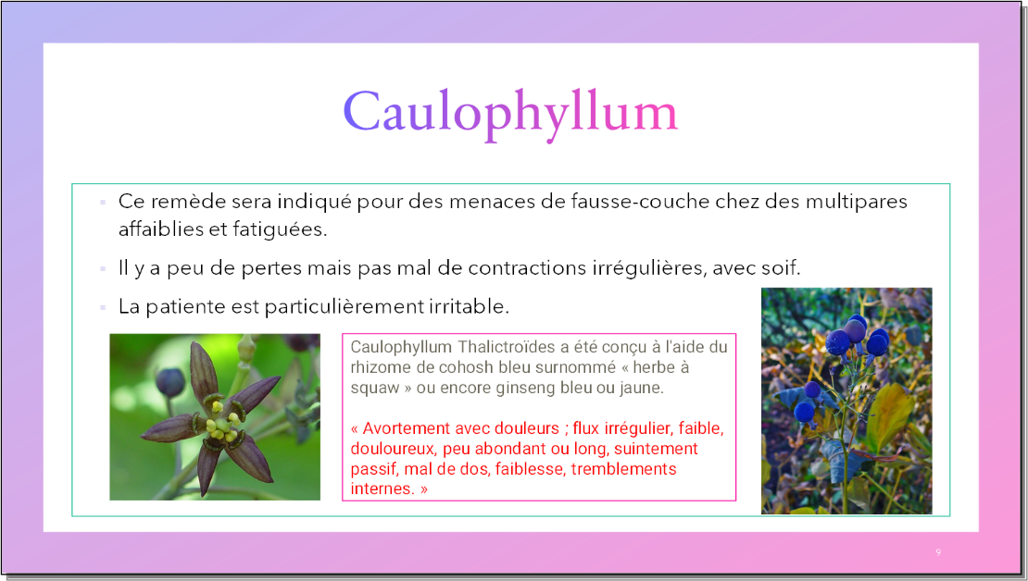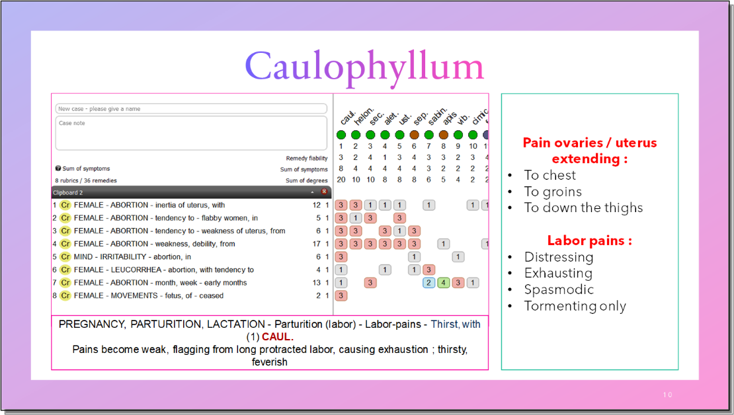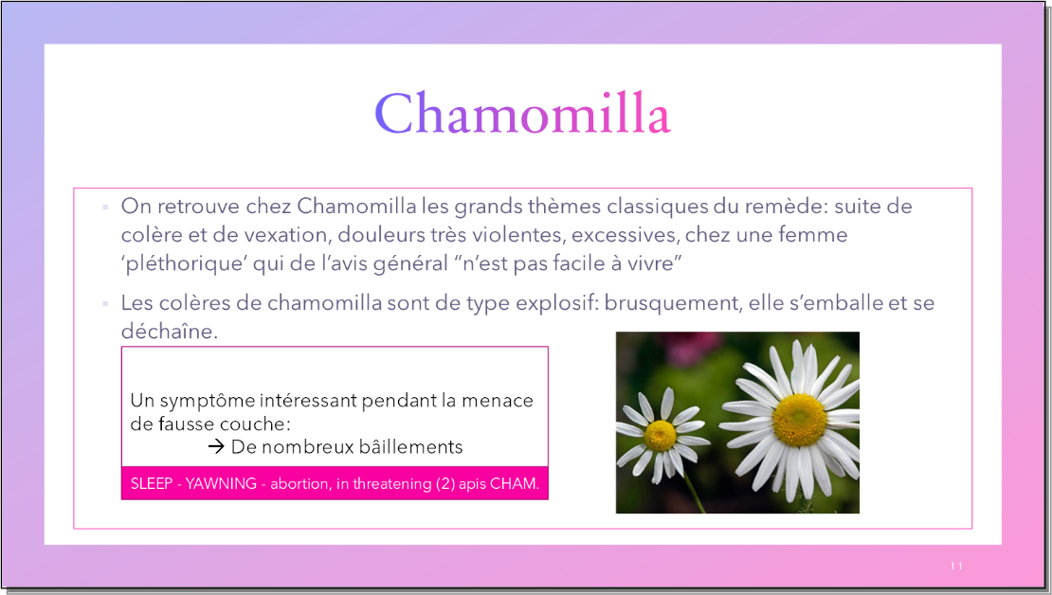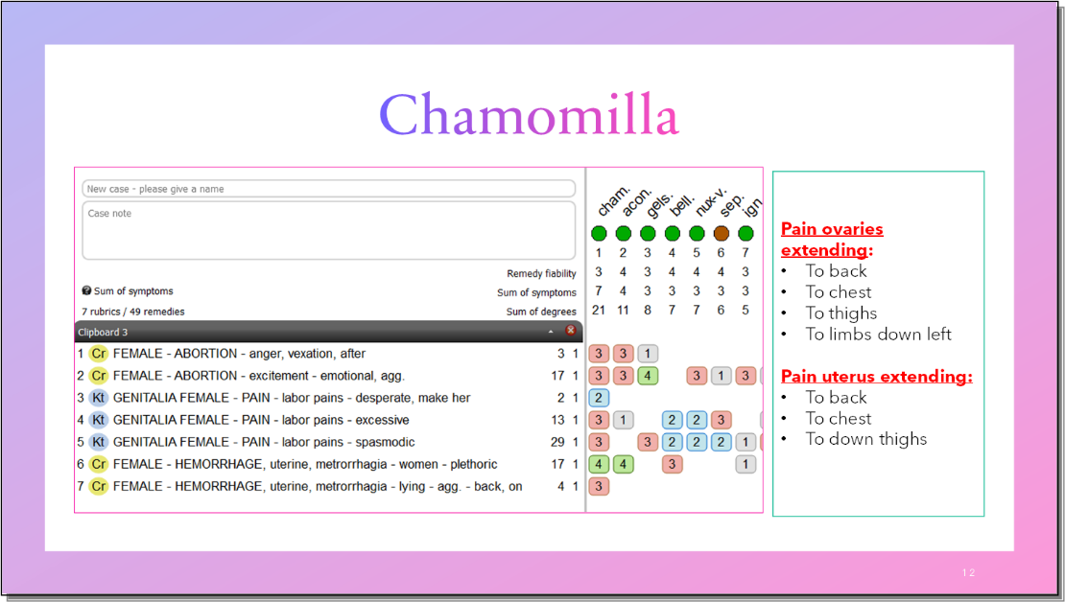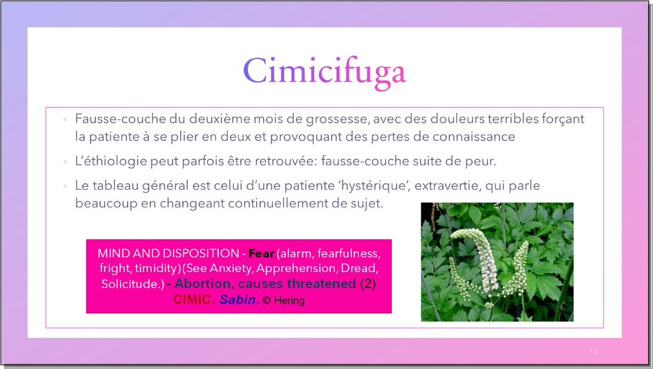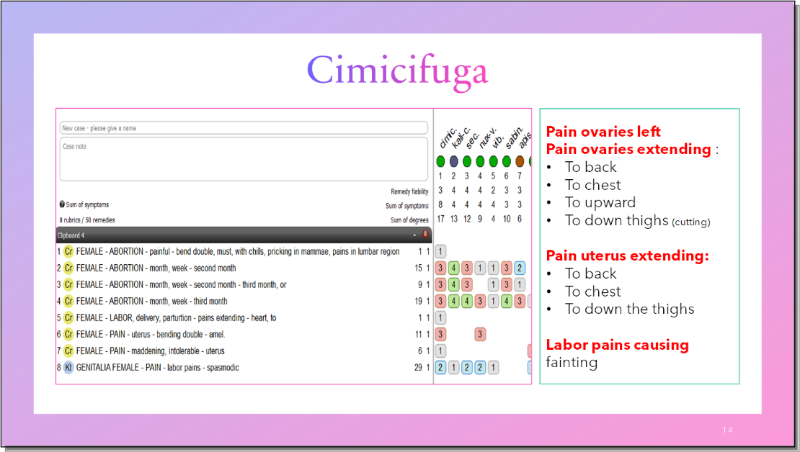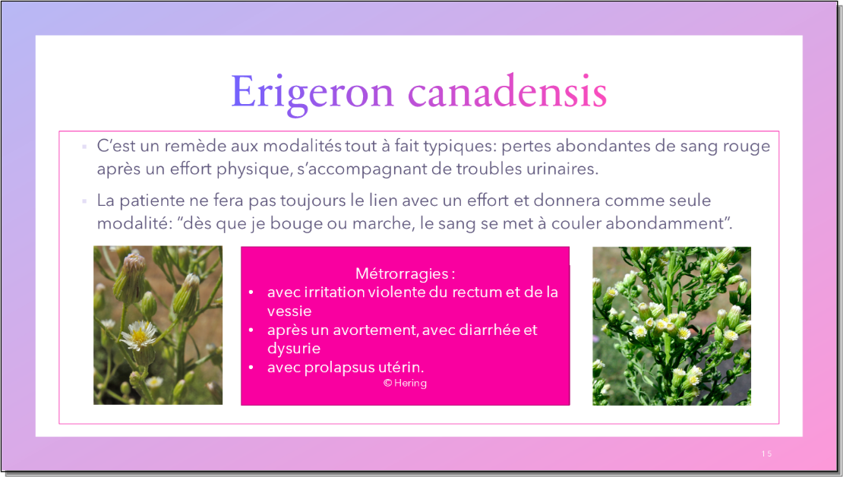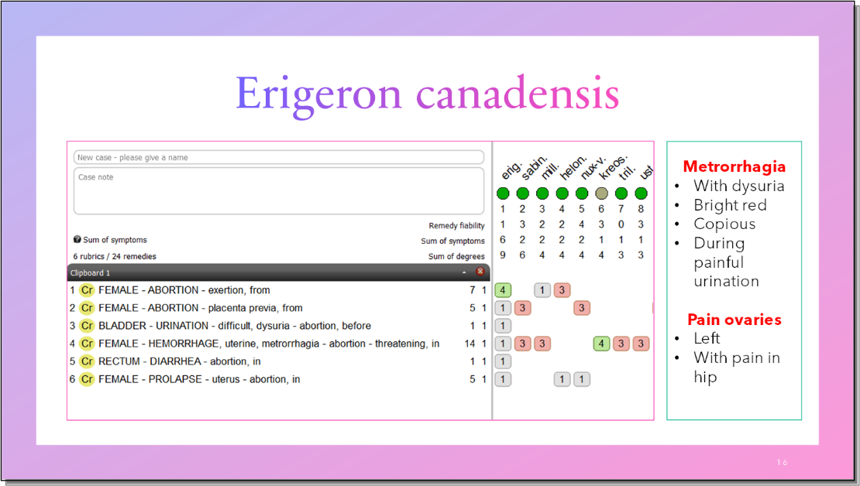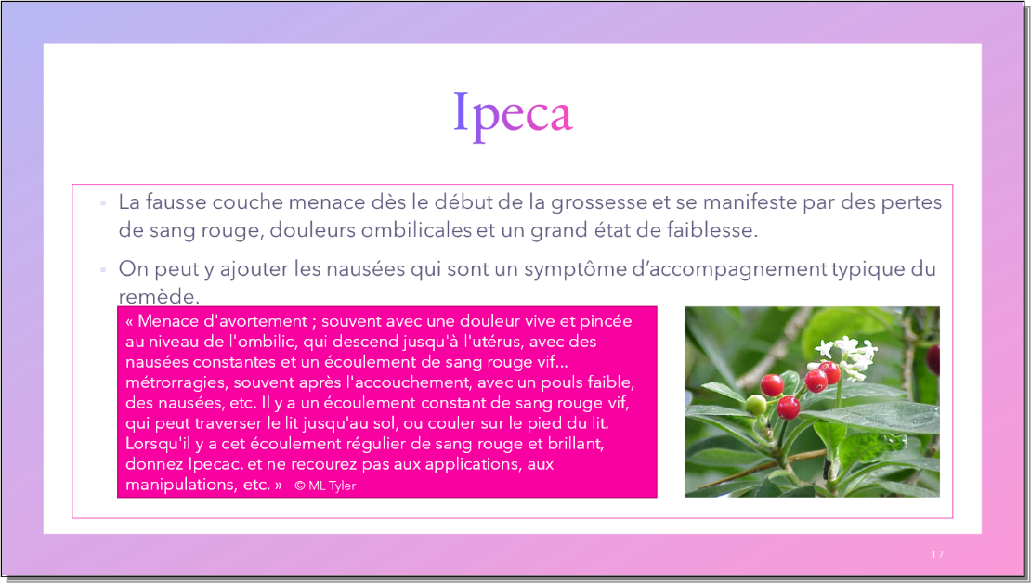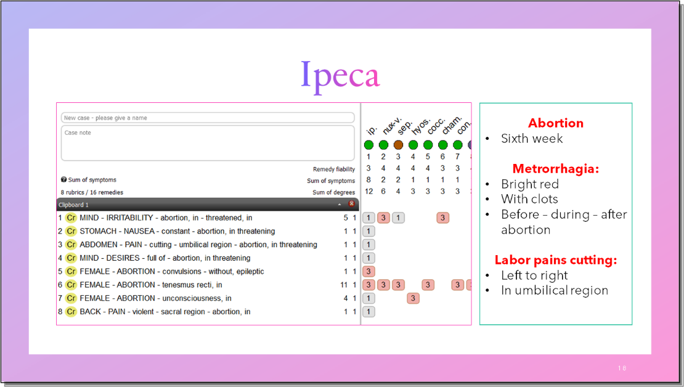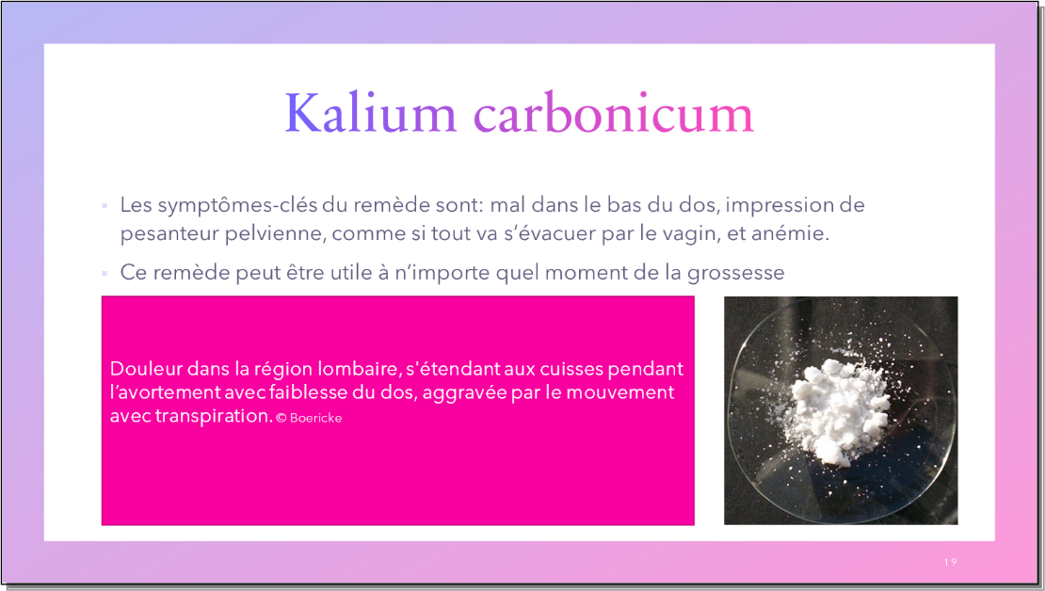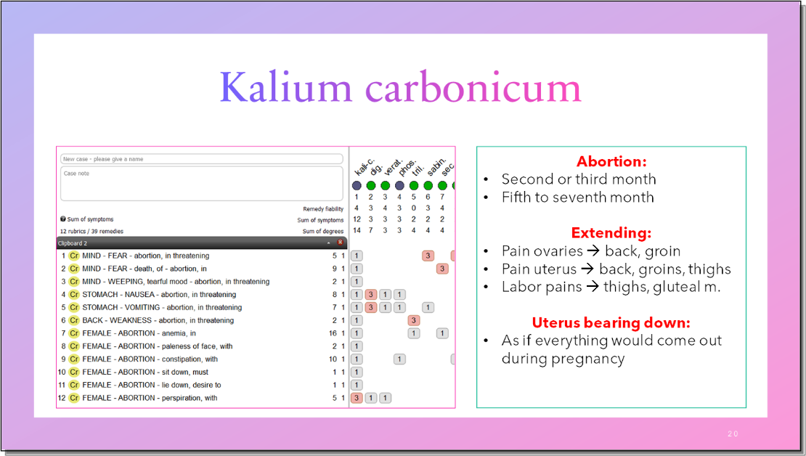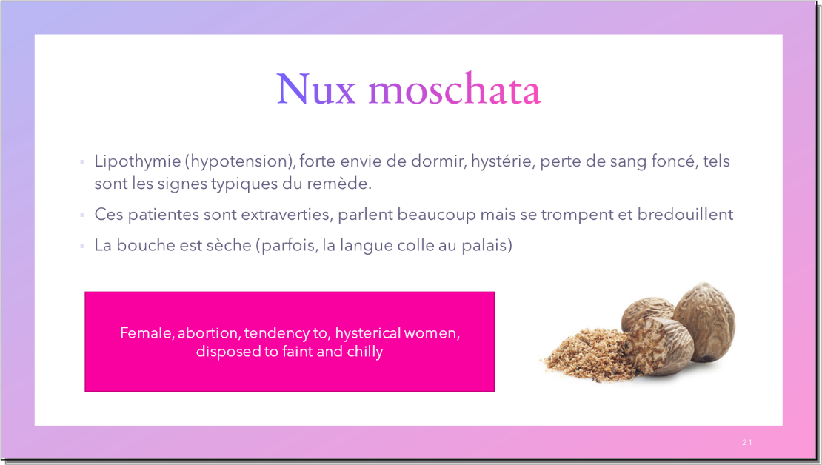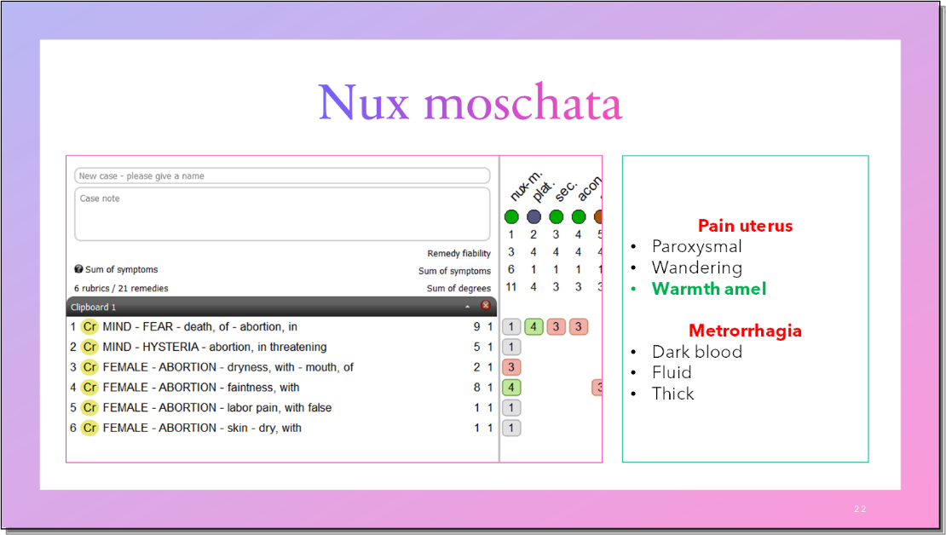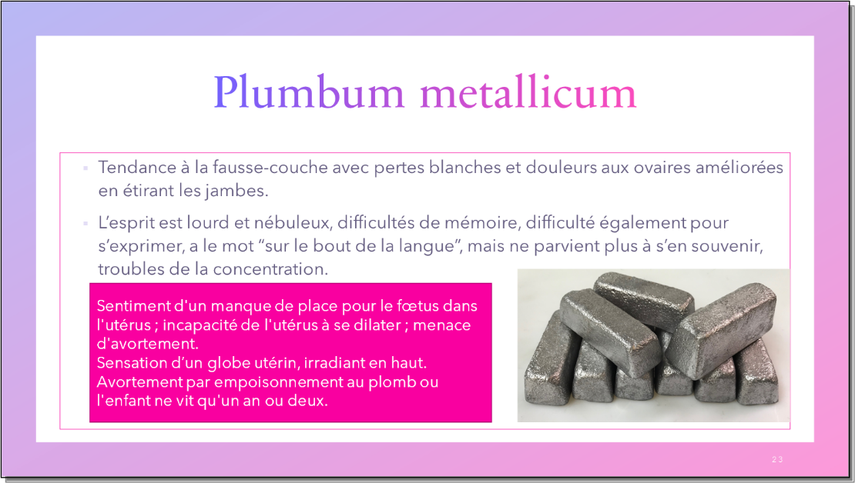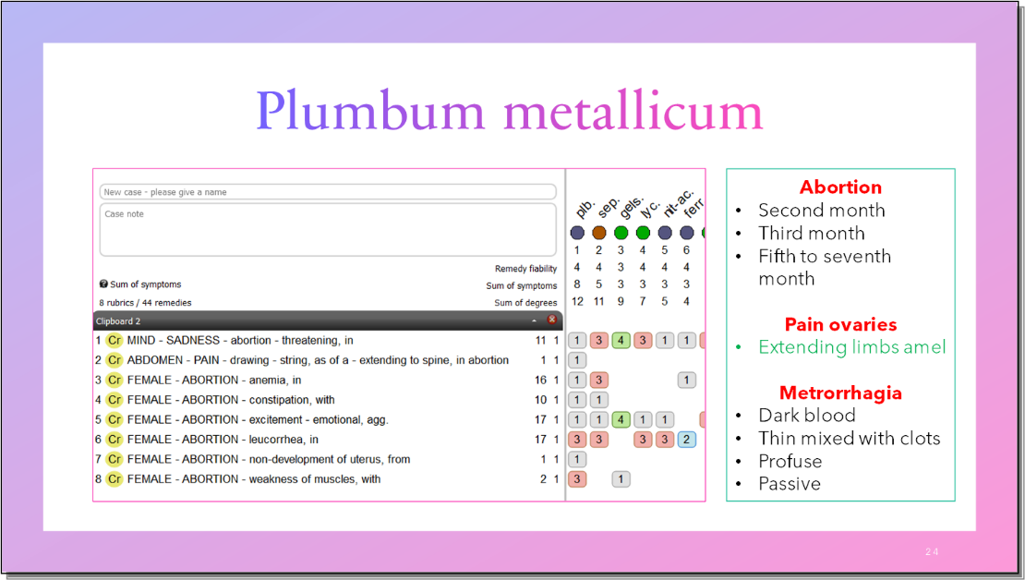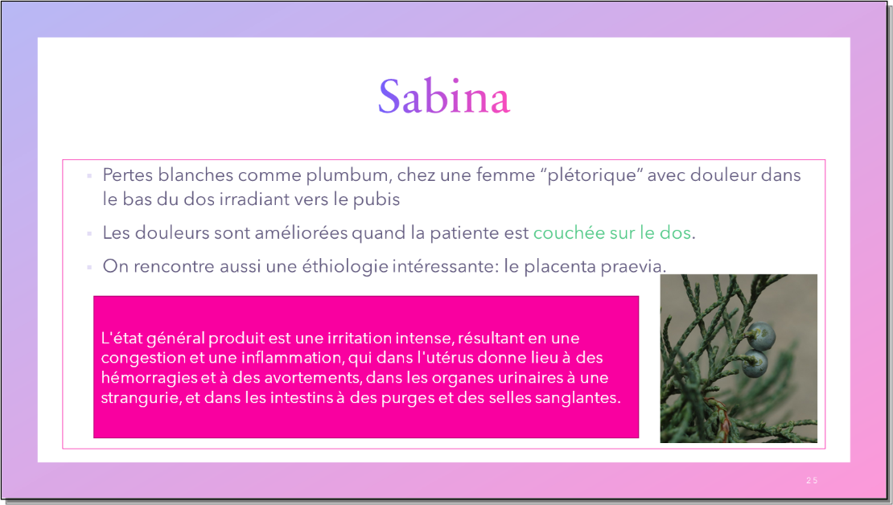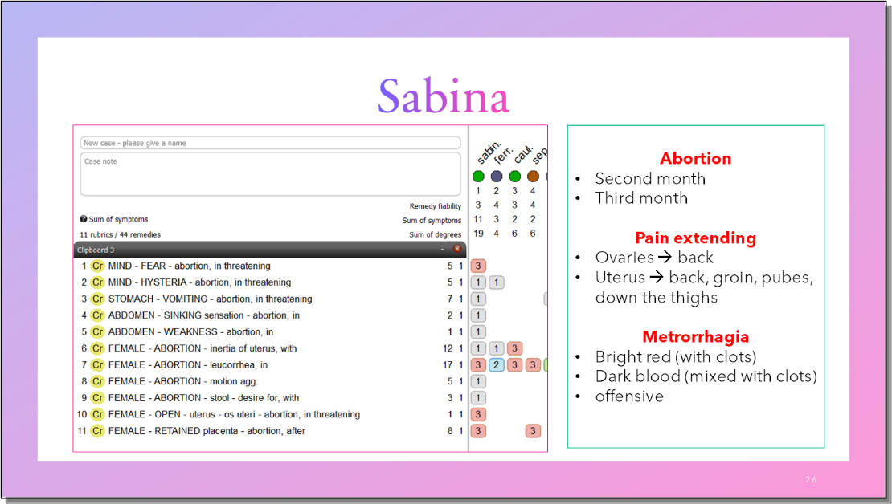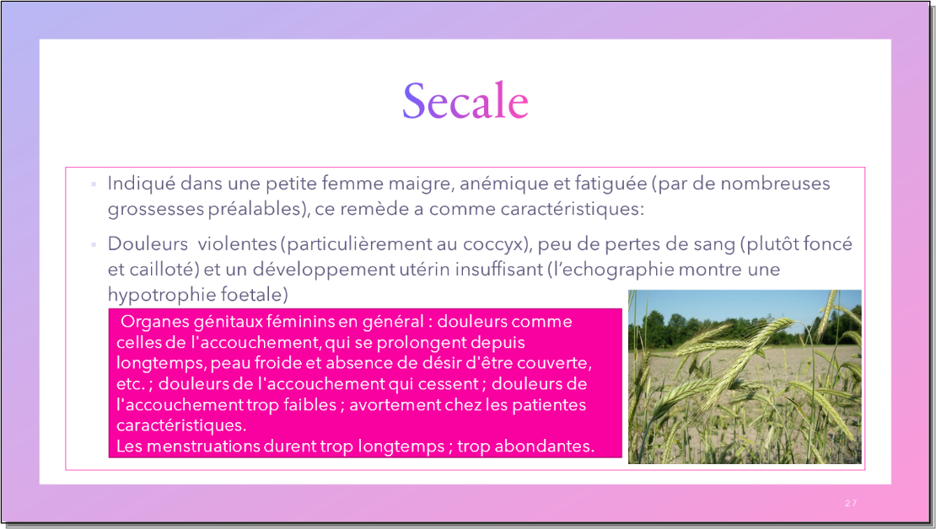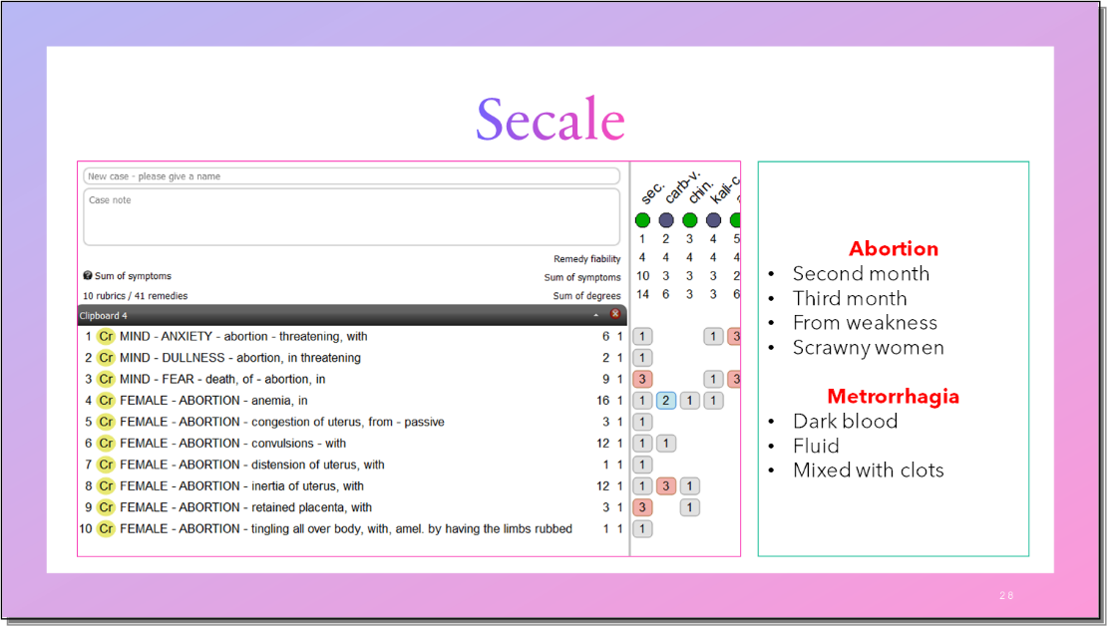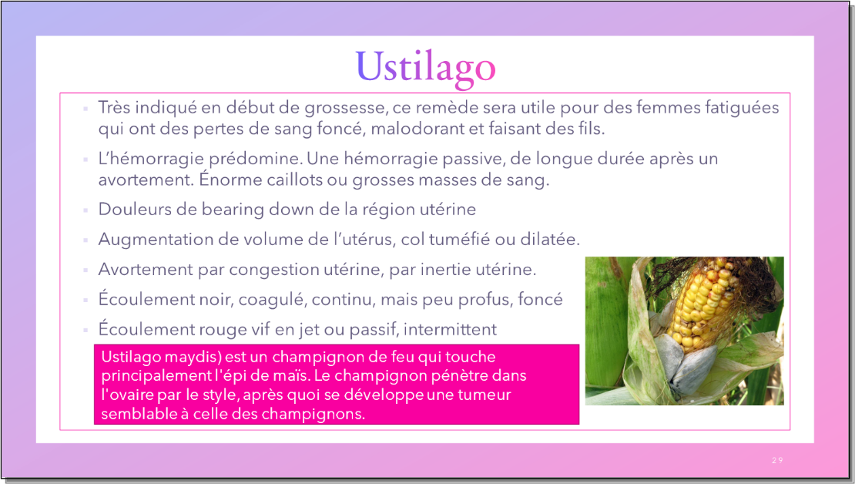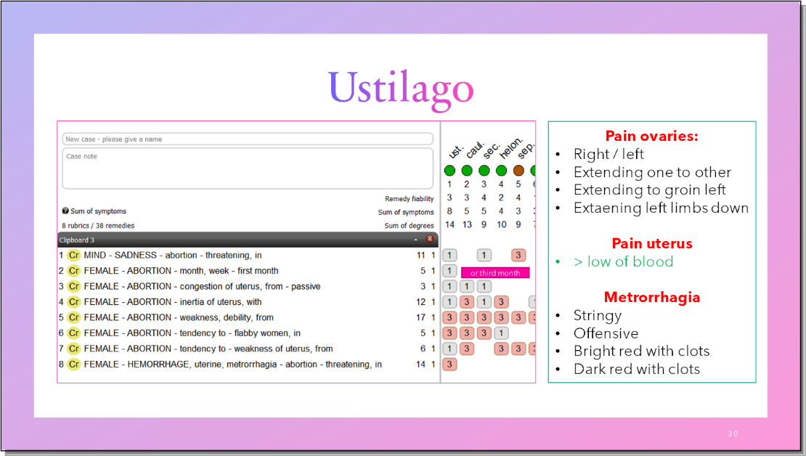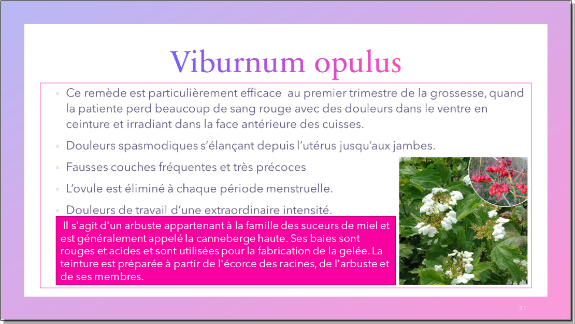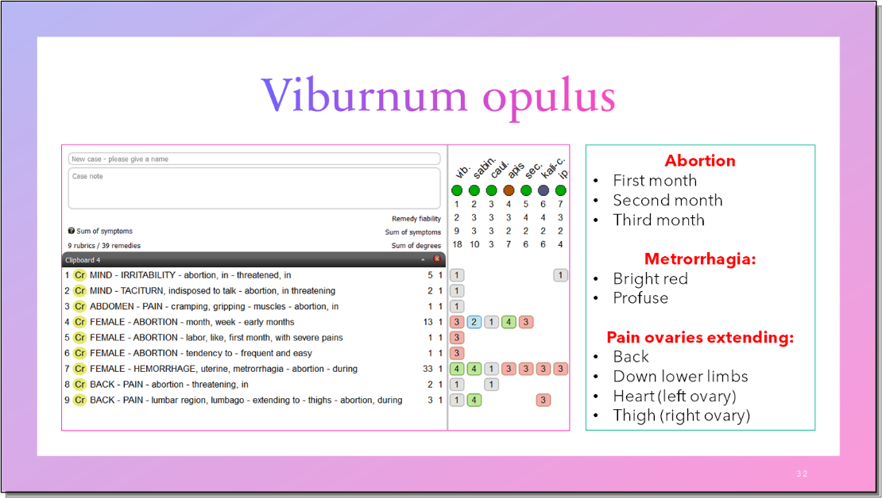

[#S1]La nausée de grossesse – Dr Brigitte JUBIEN – Dr Johan JANS

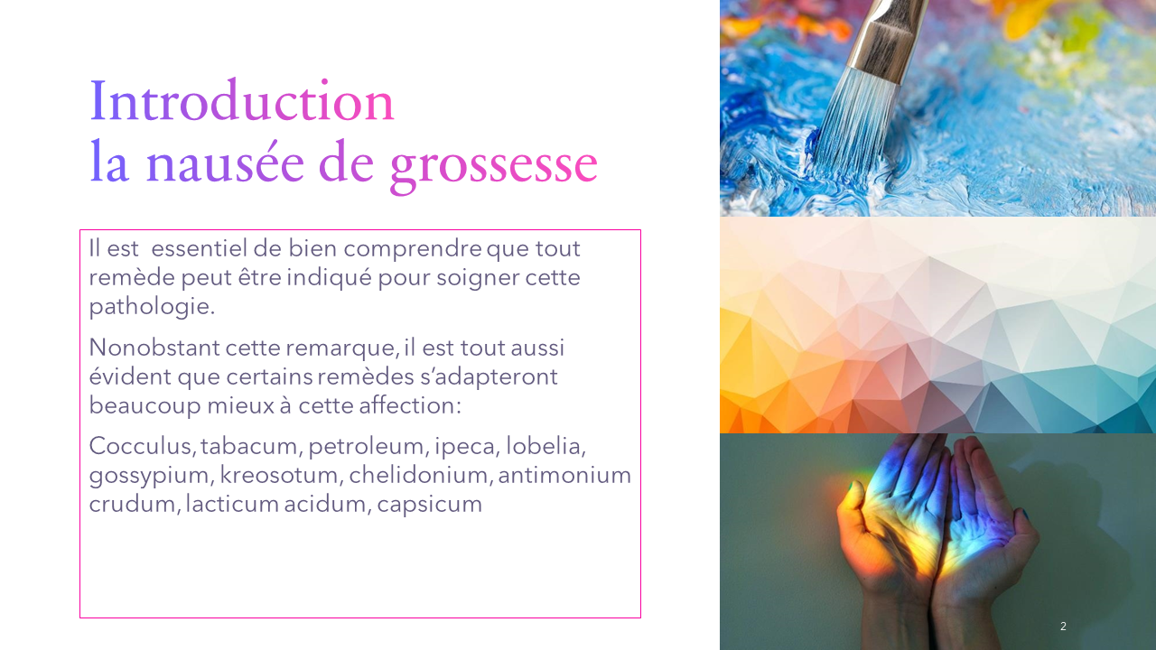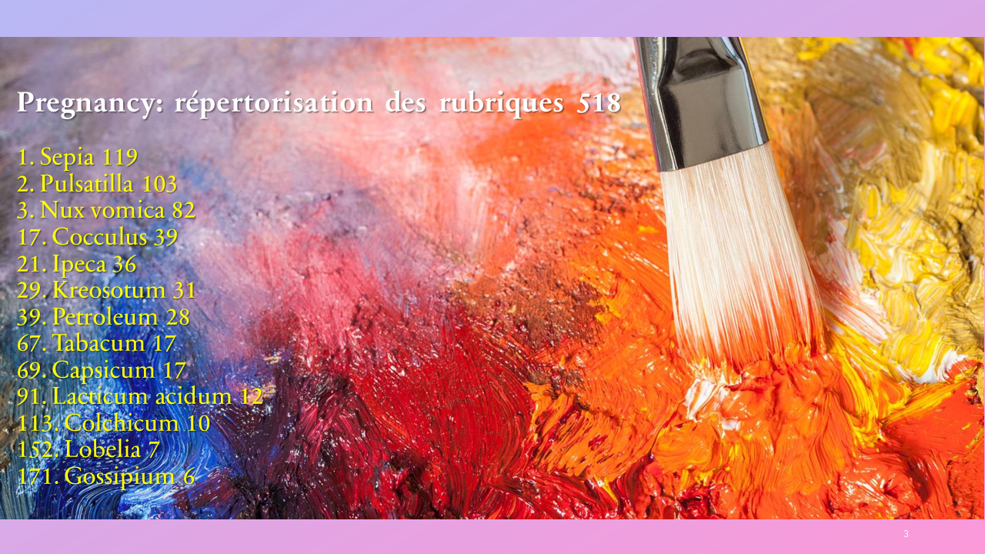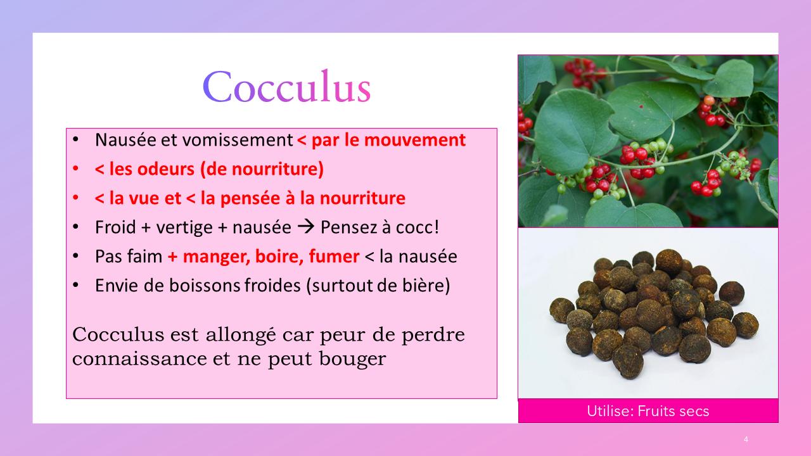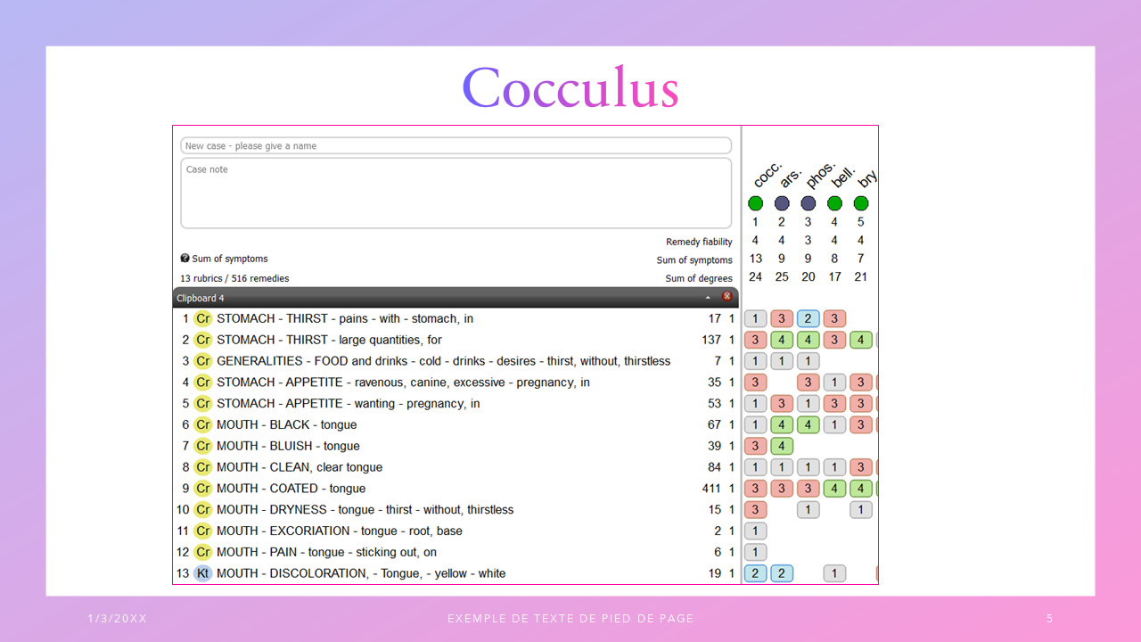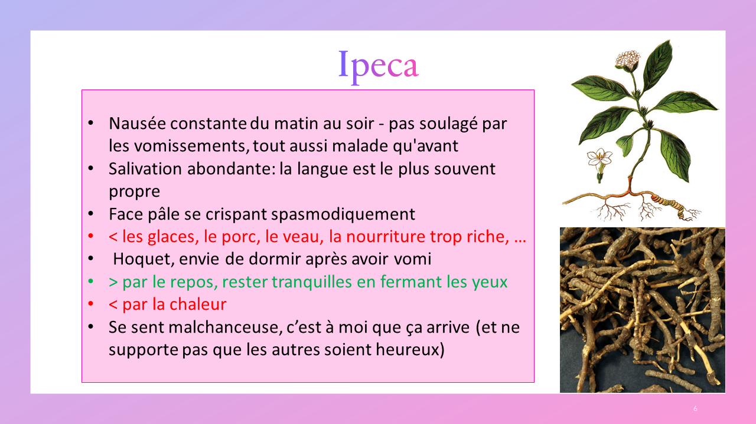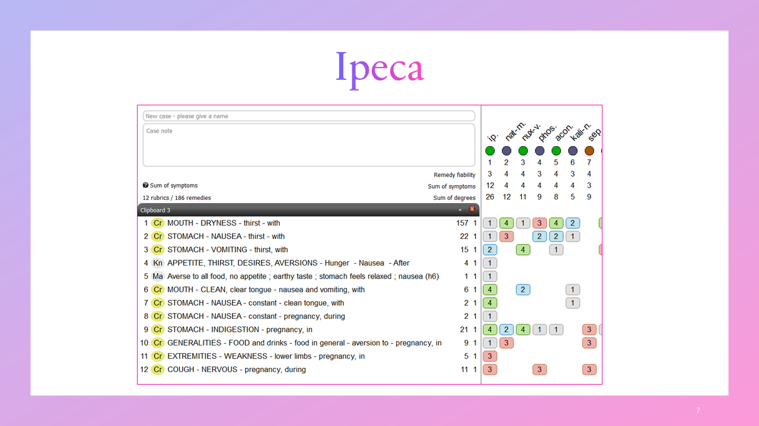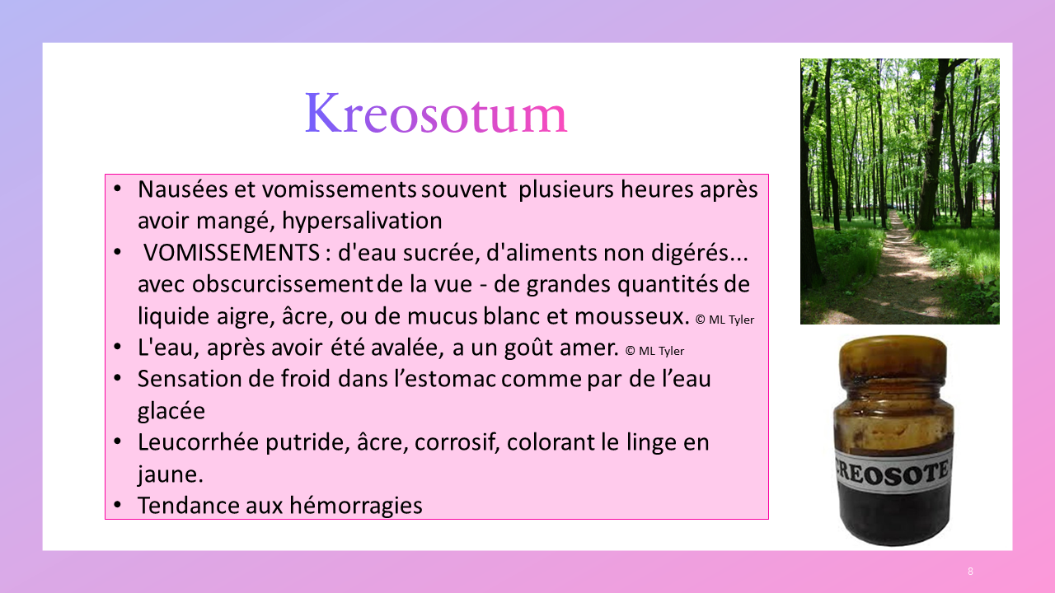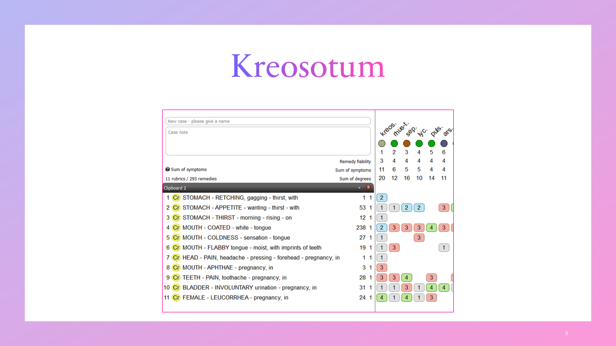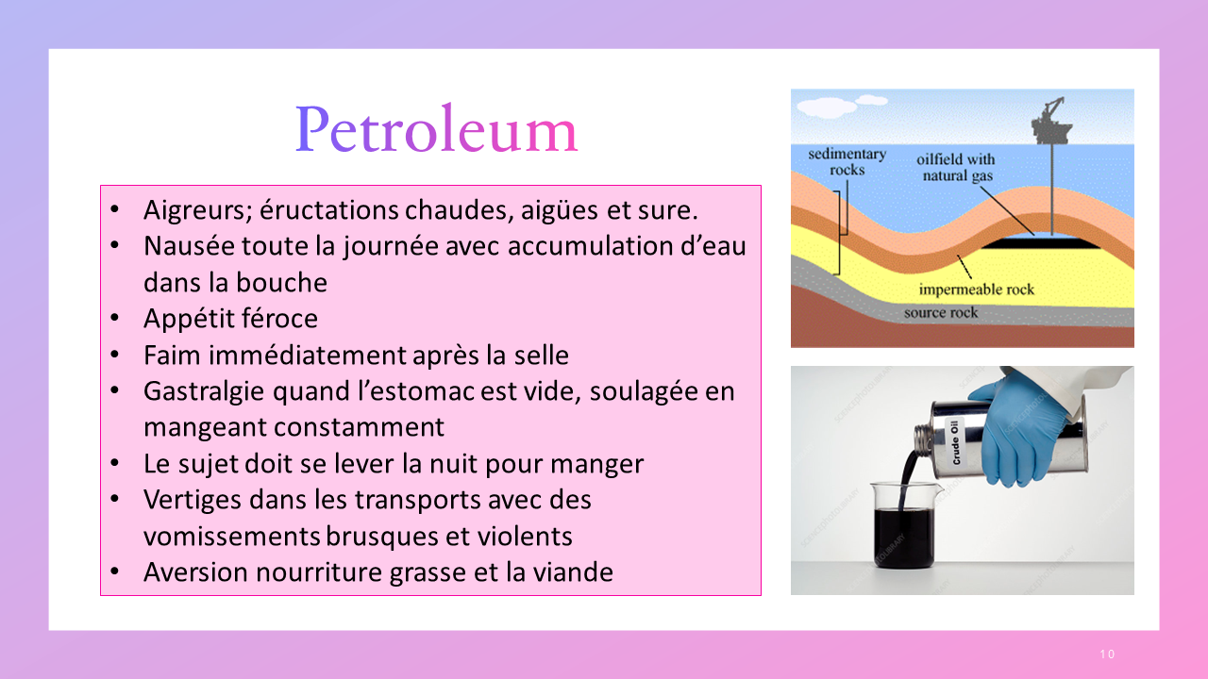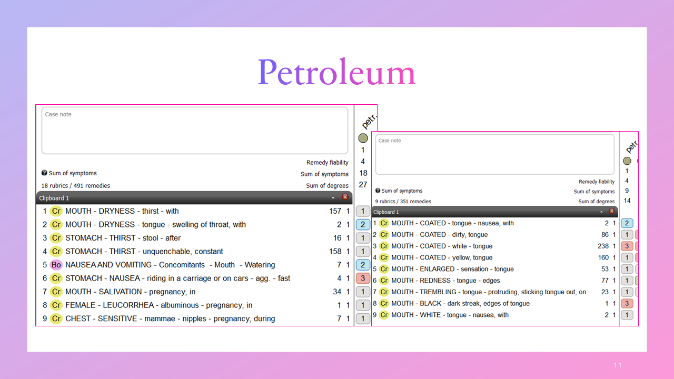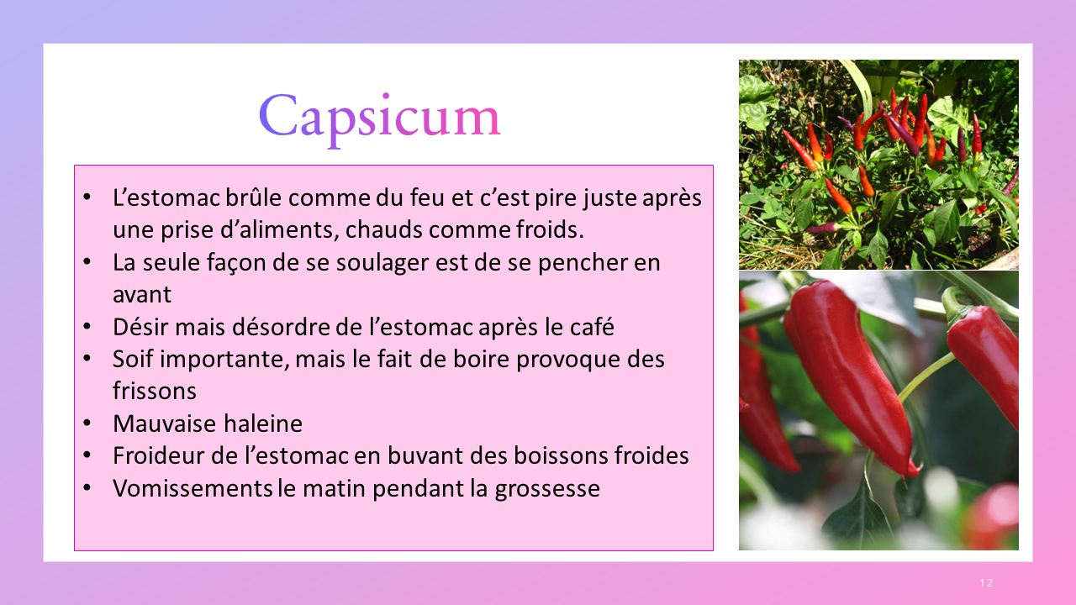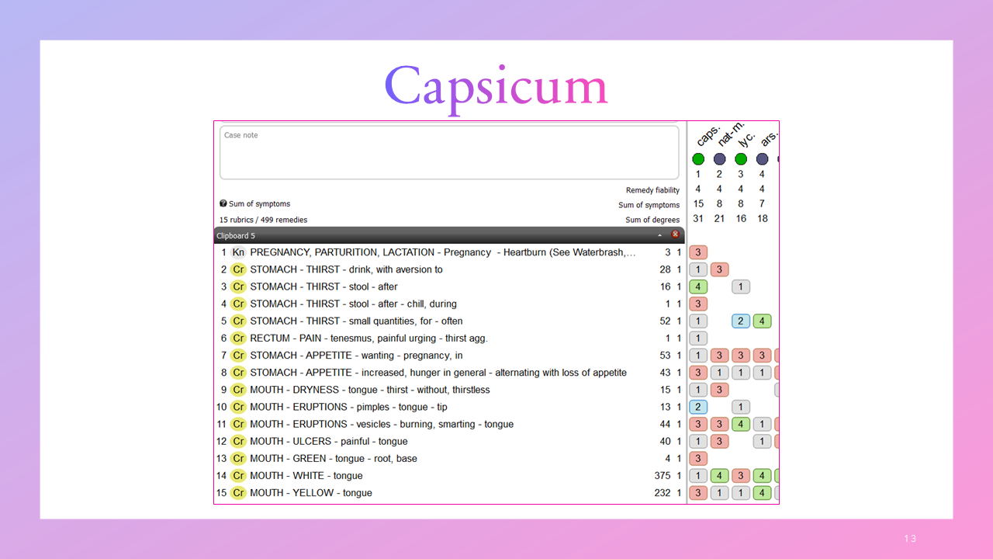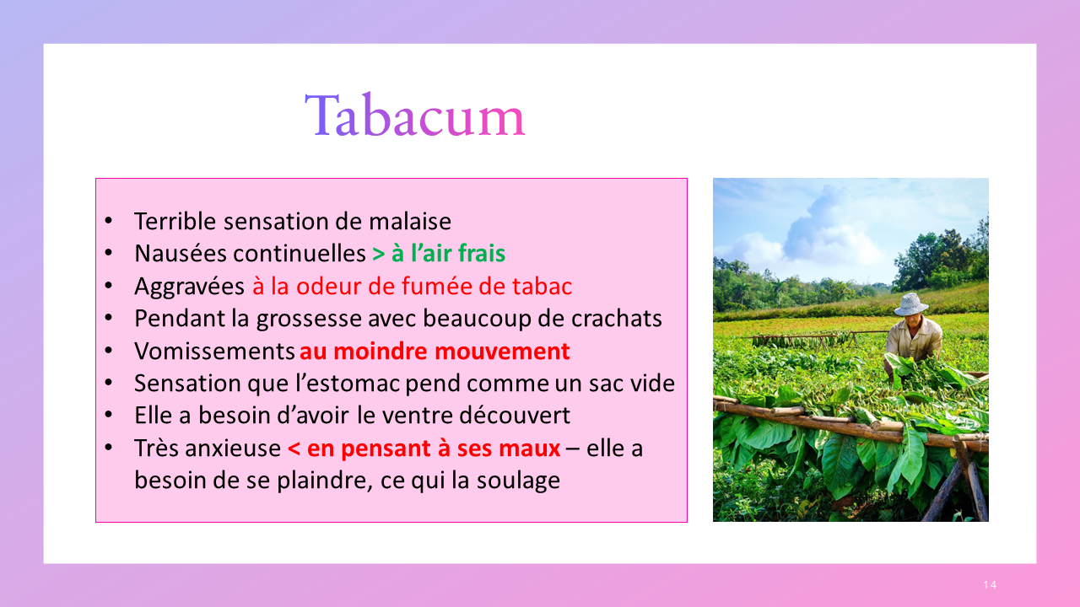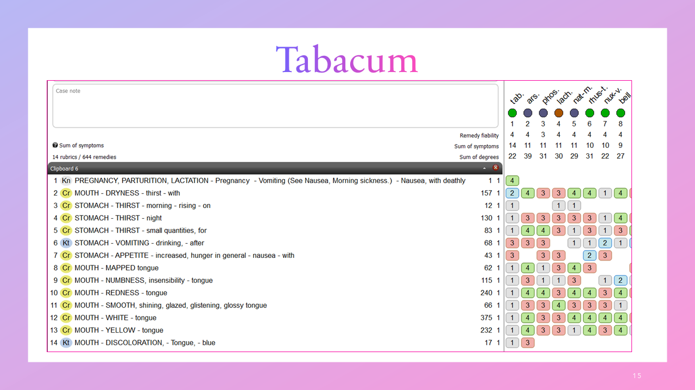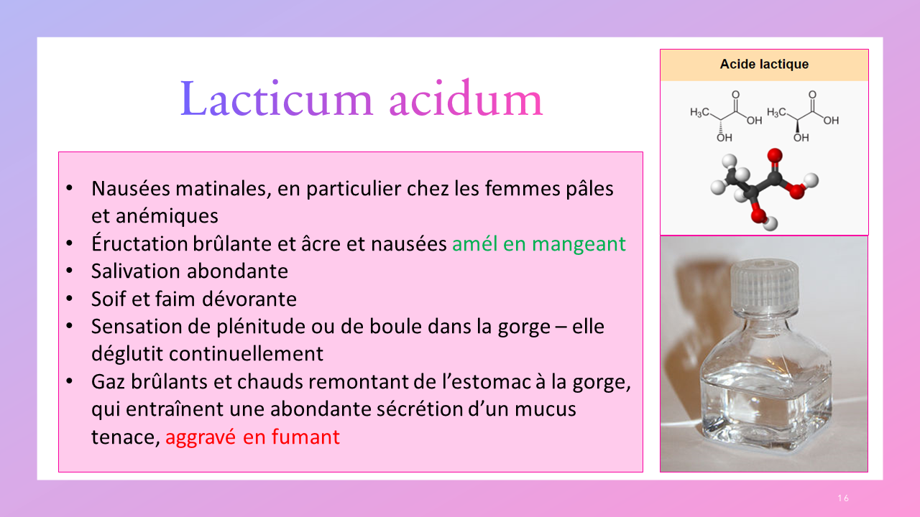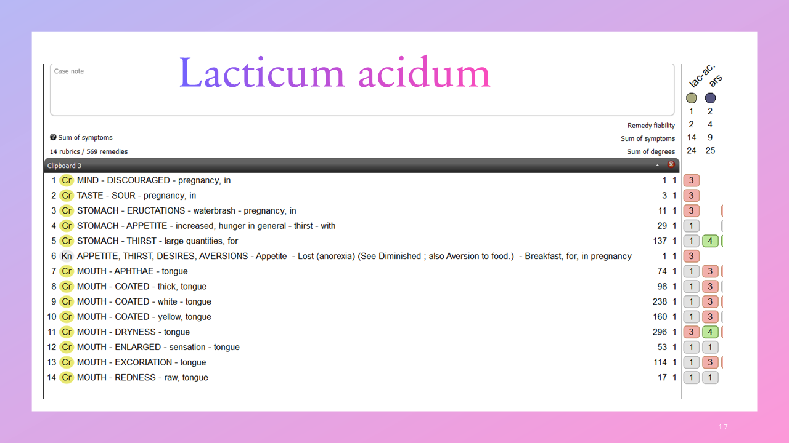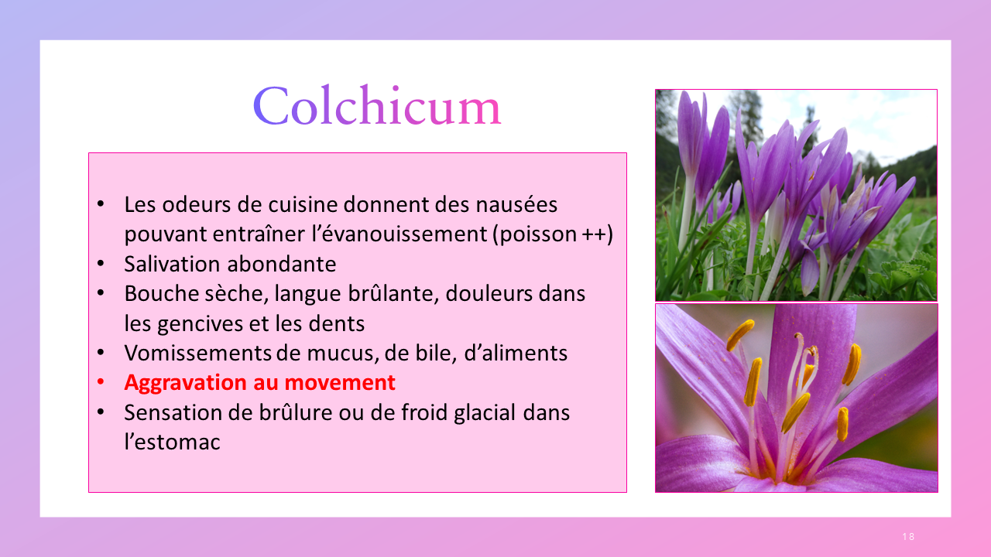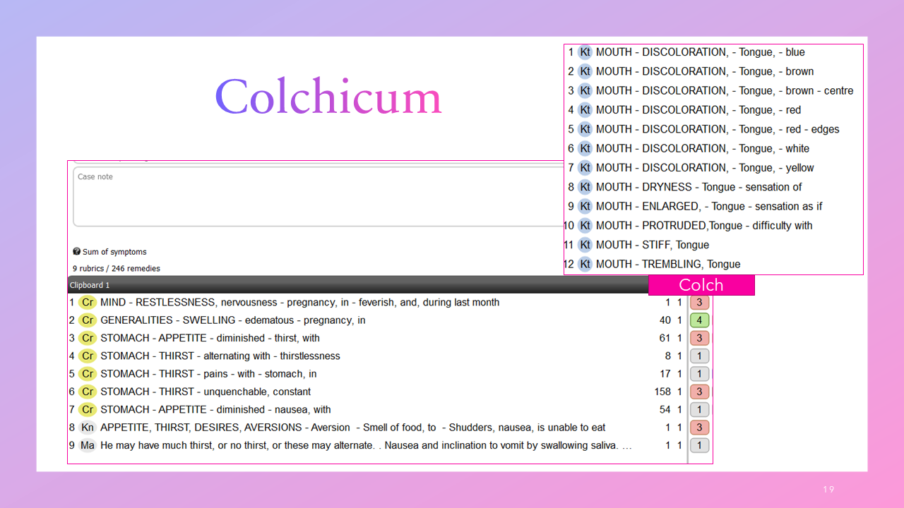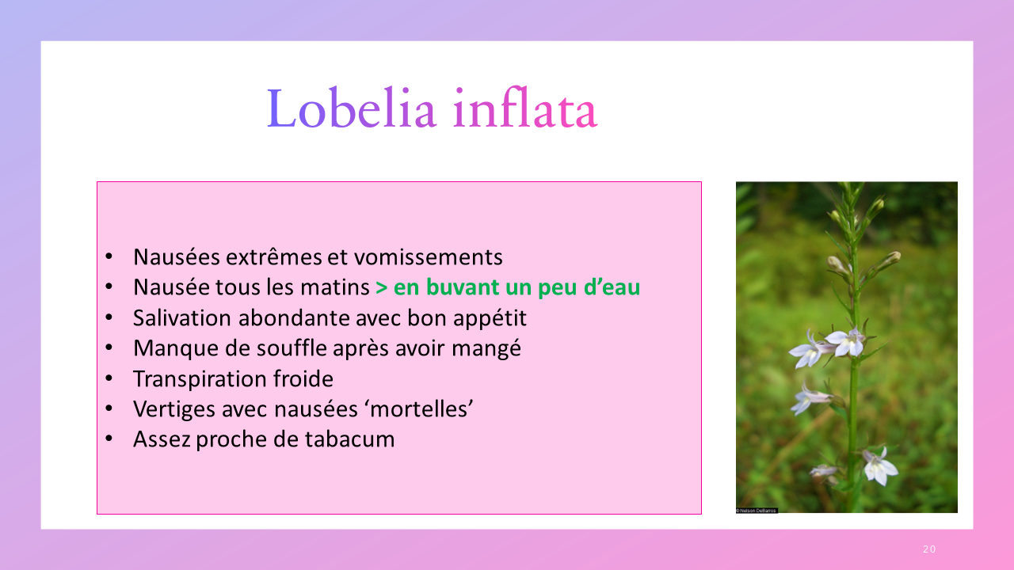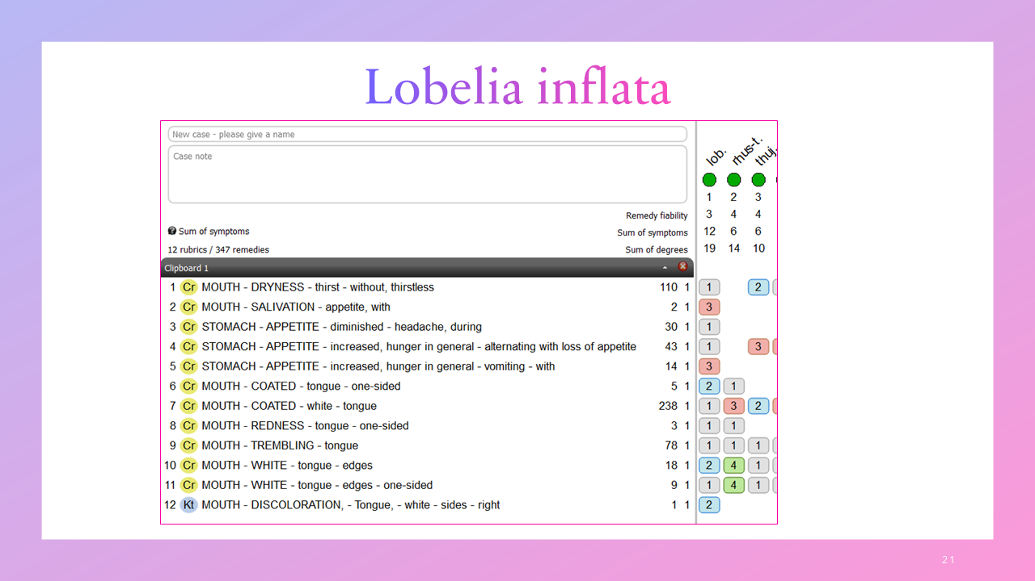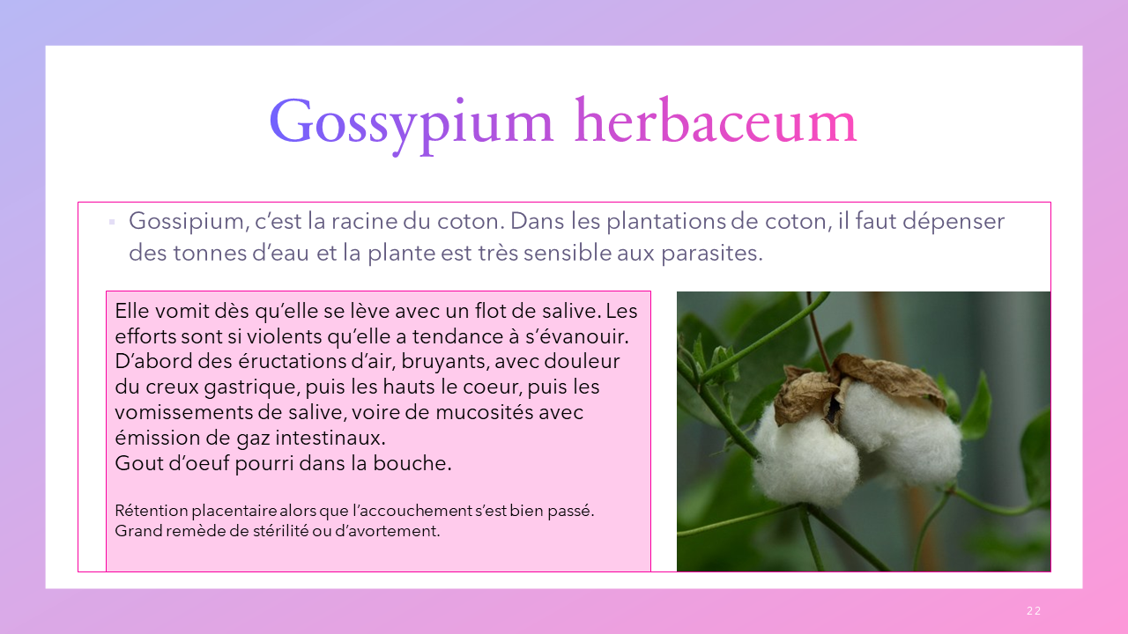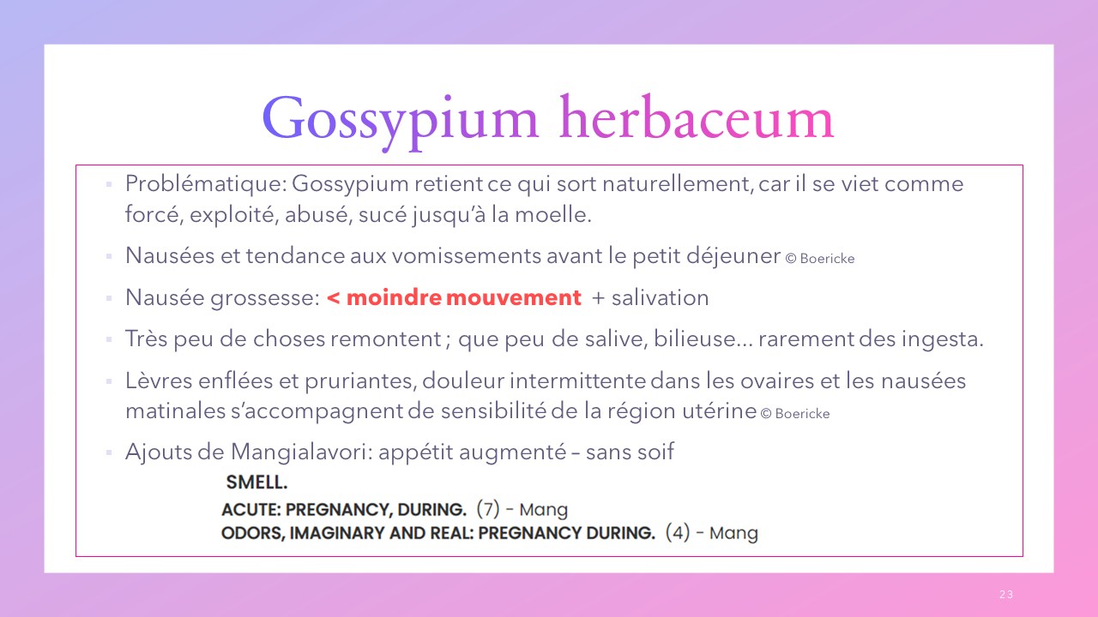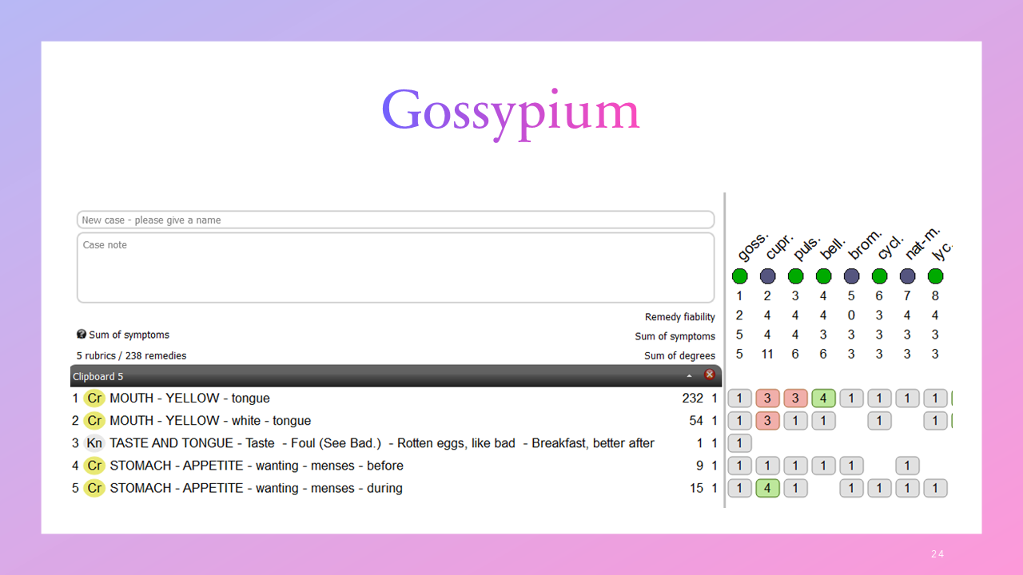

[#S1]L’accouchement - Dr Yingling – B. BOUGENNEC – Dr JUBIEN – Dr DAUBIE – Dr JANS

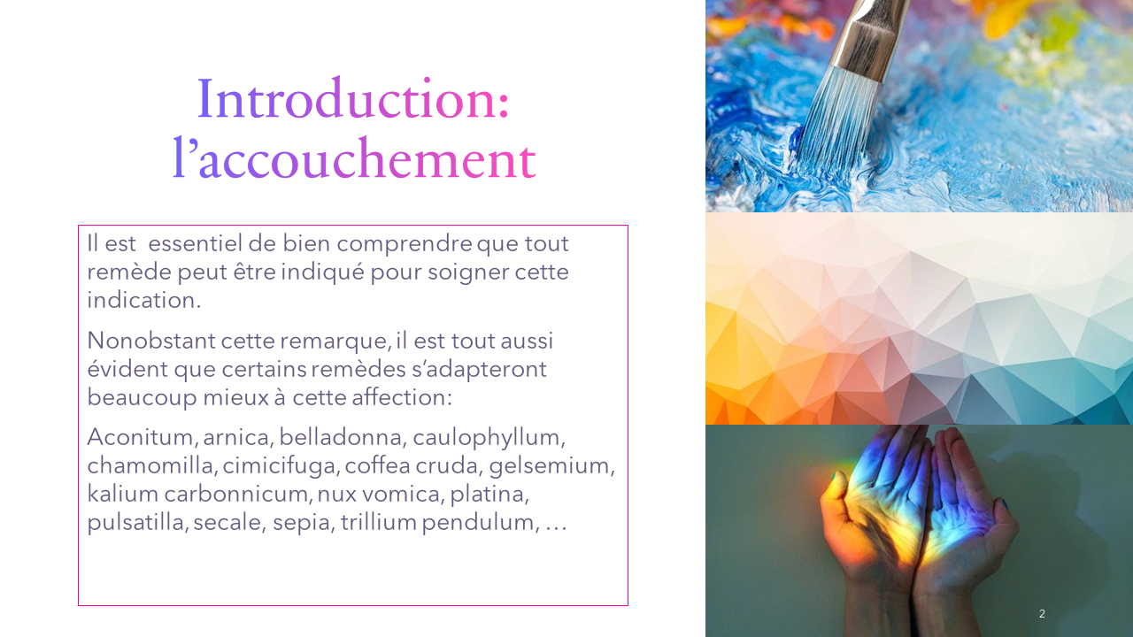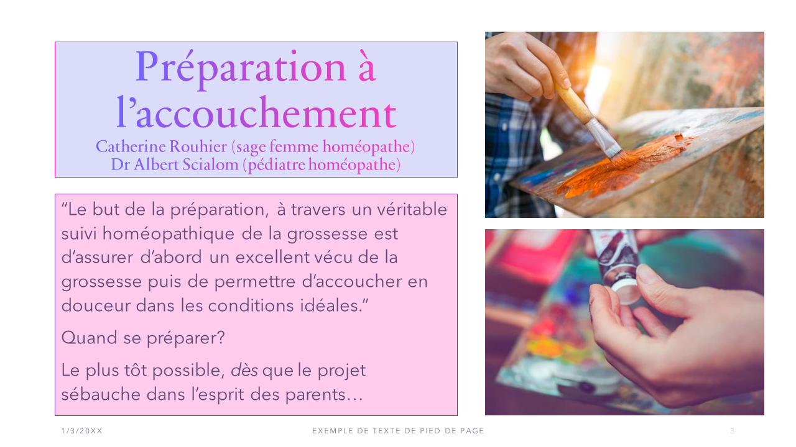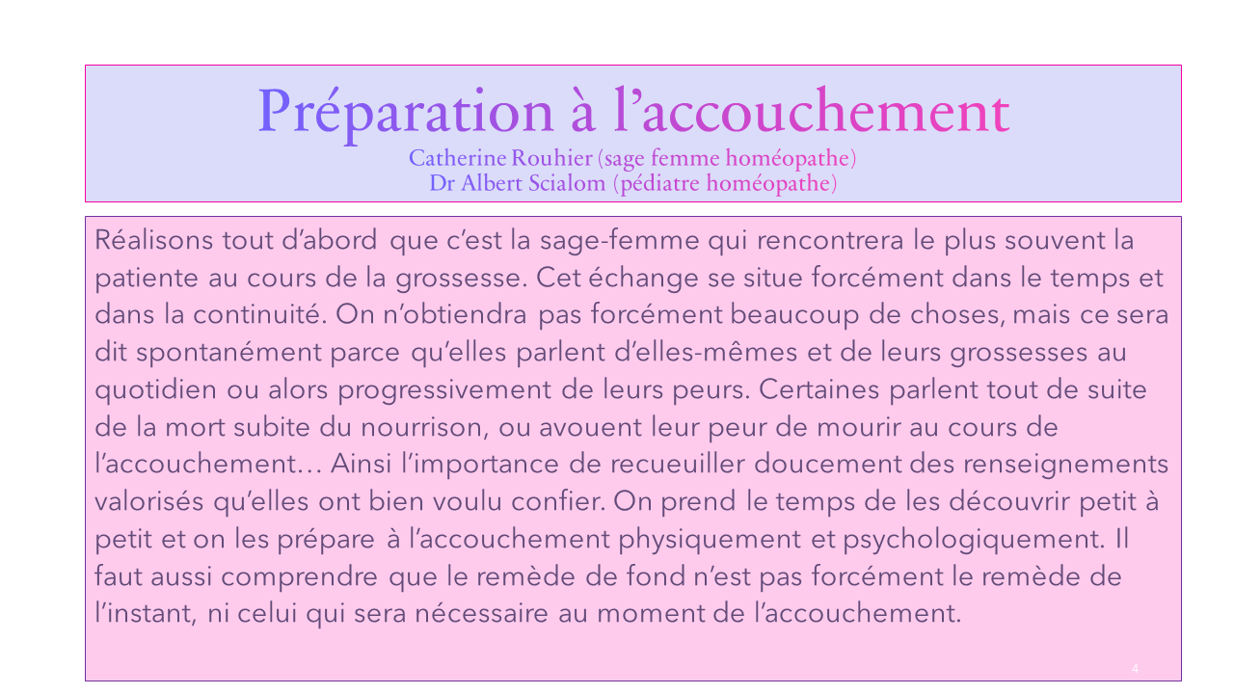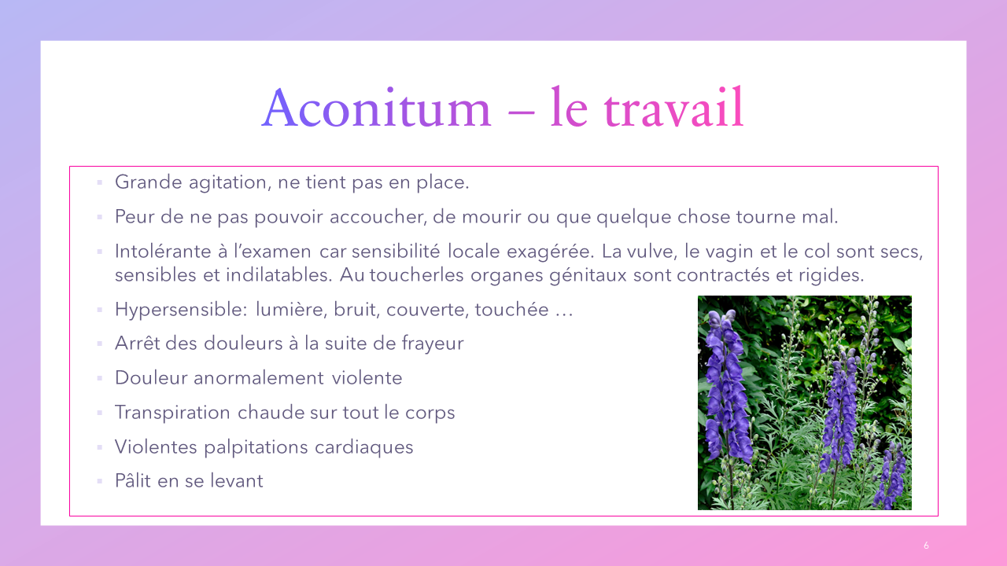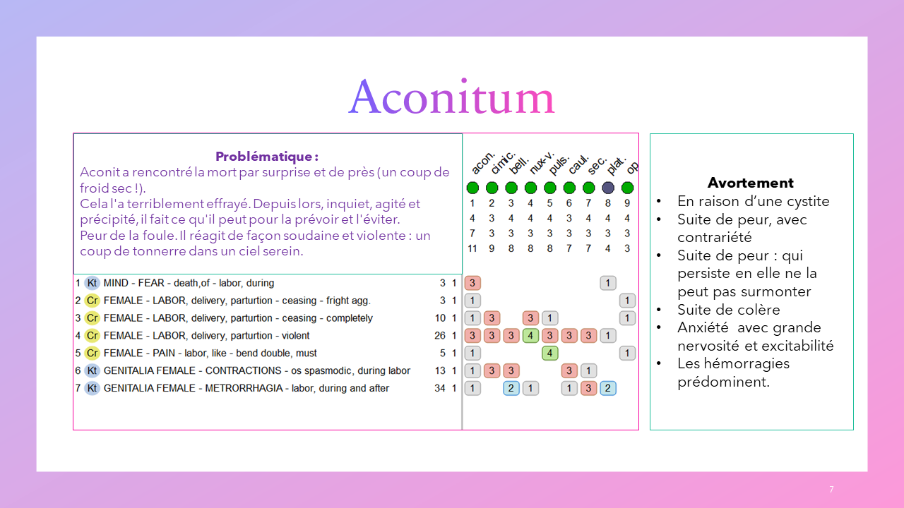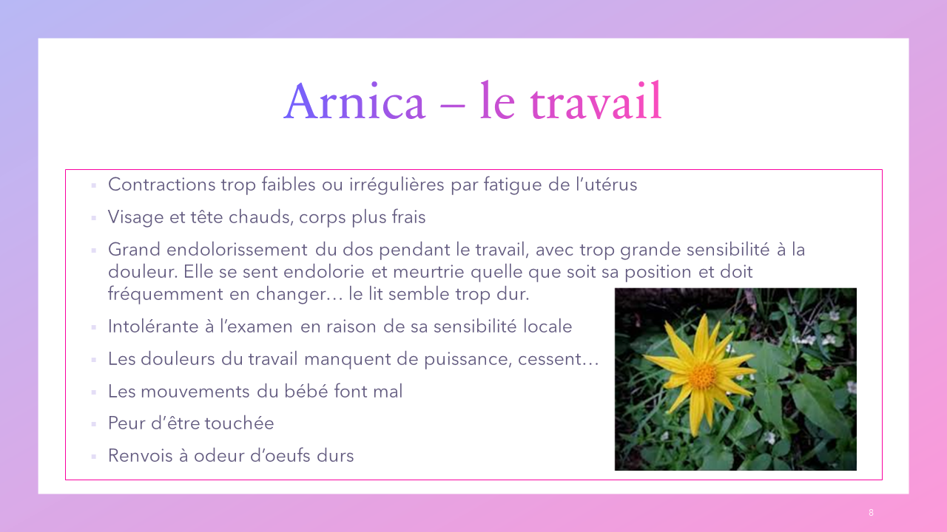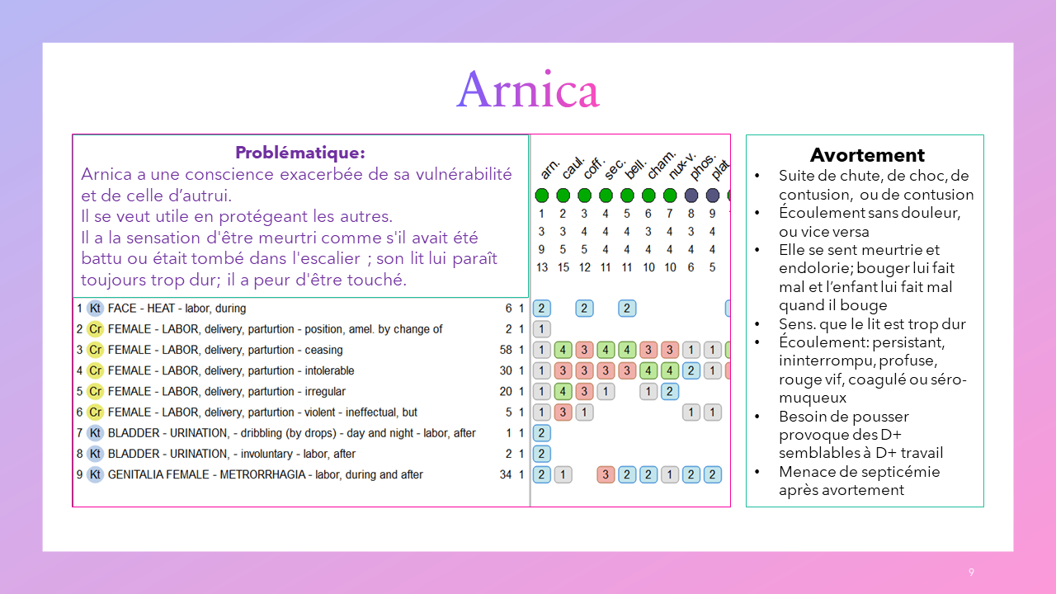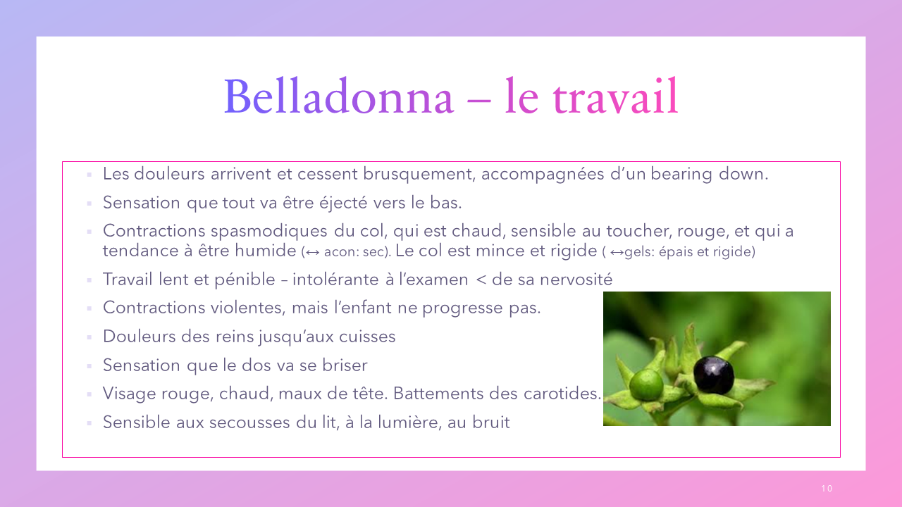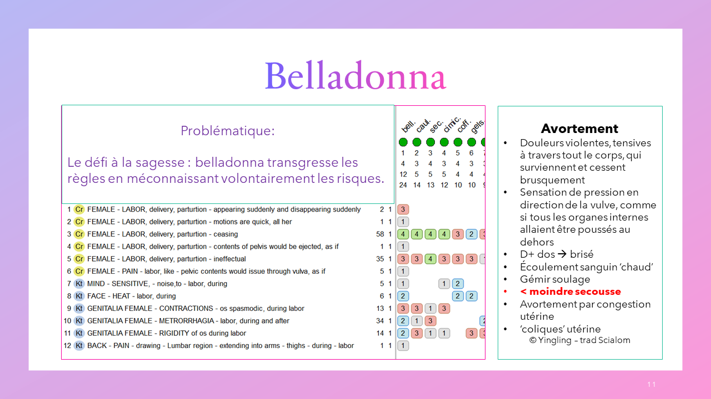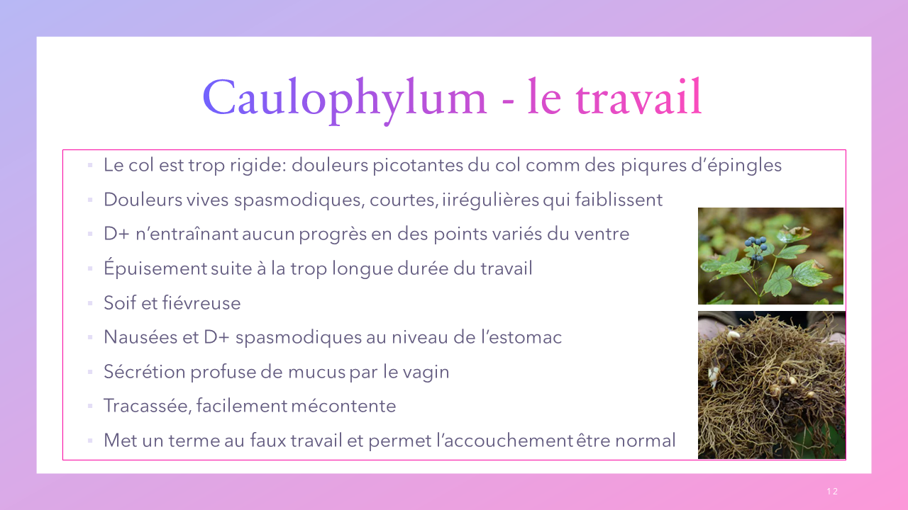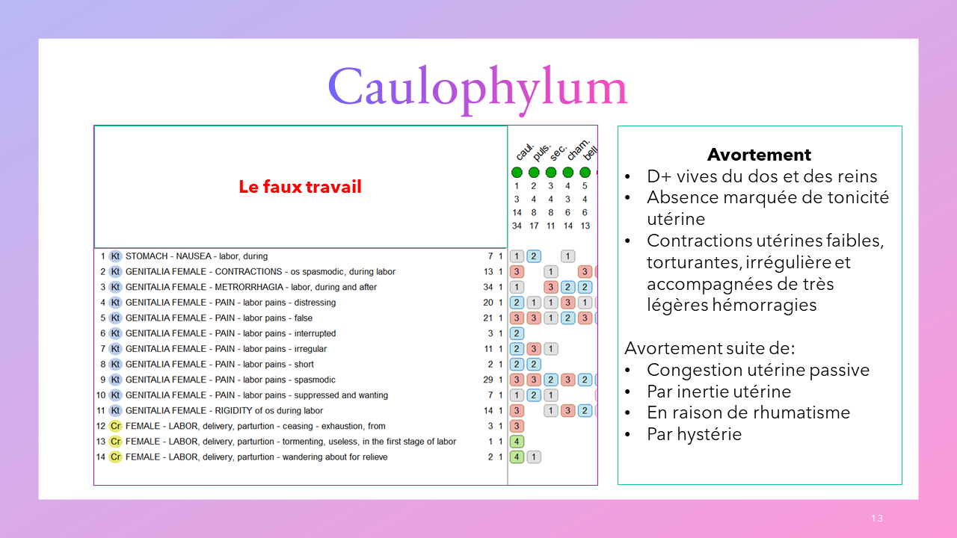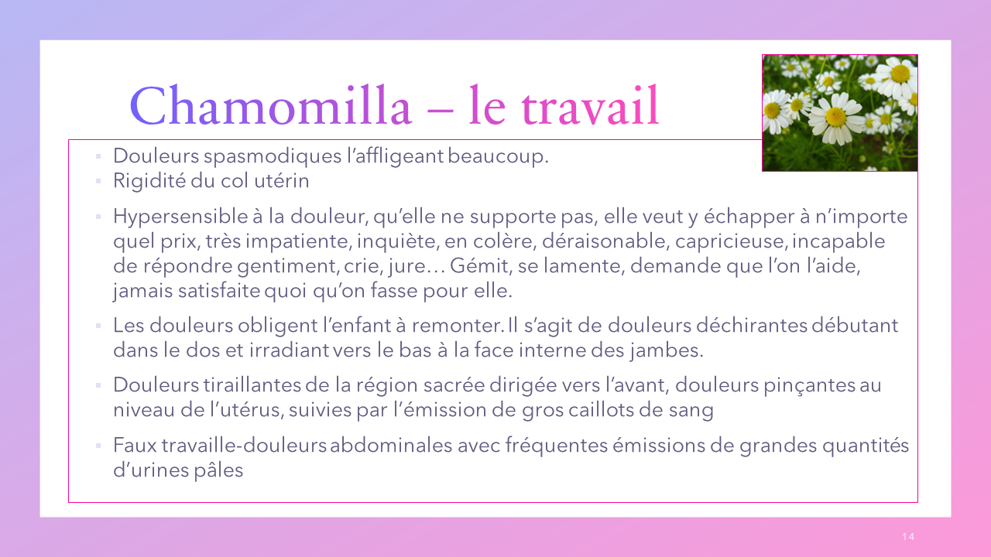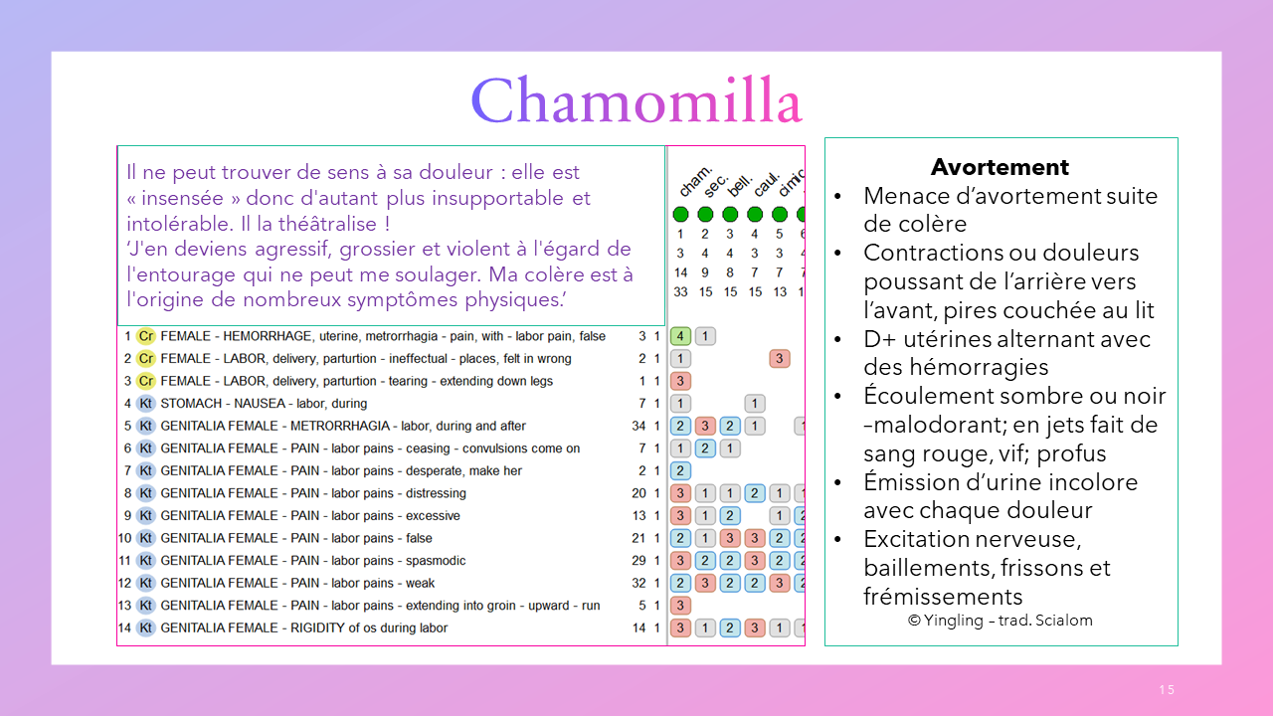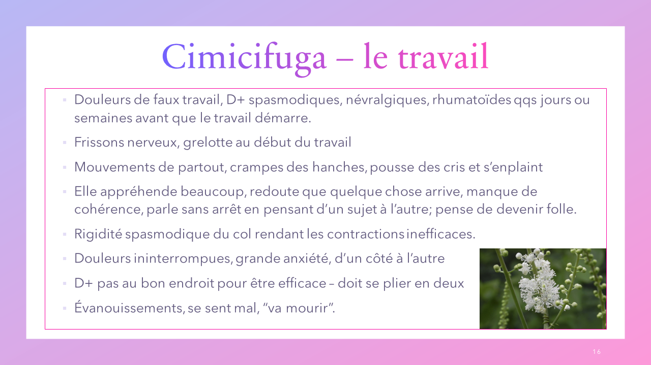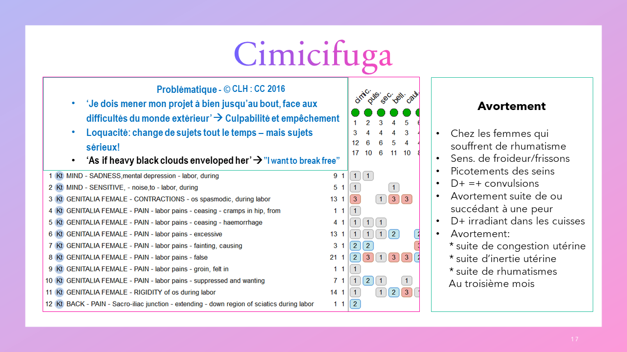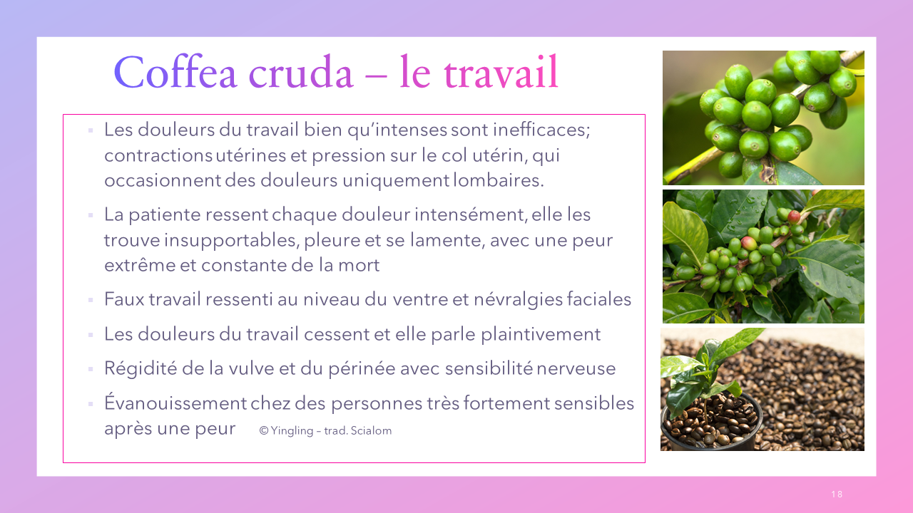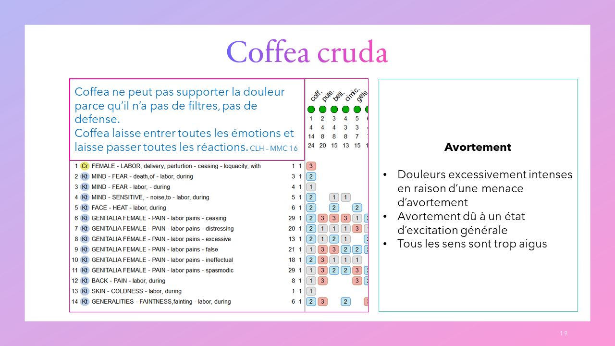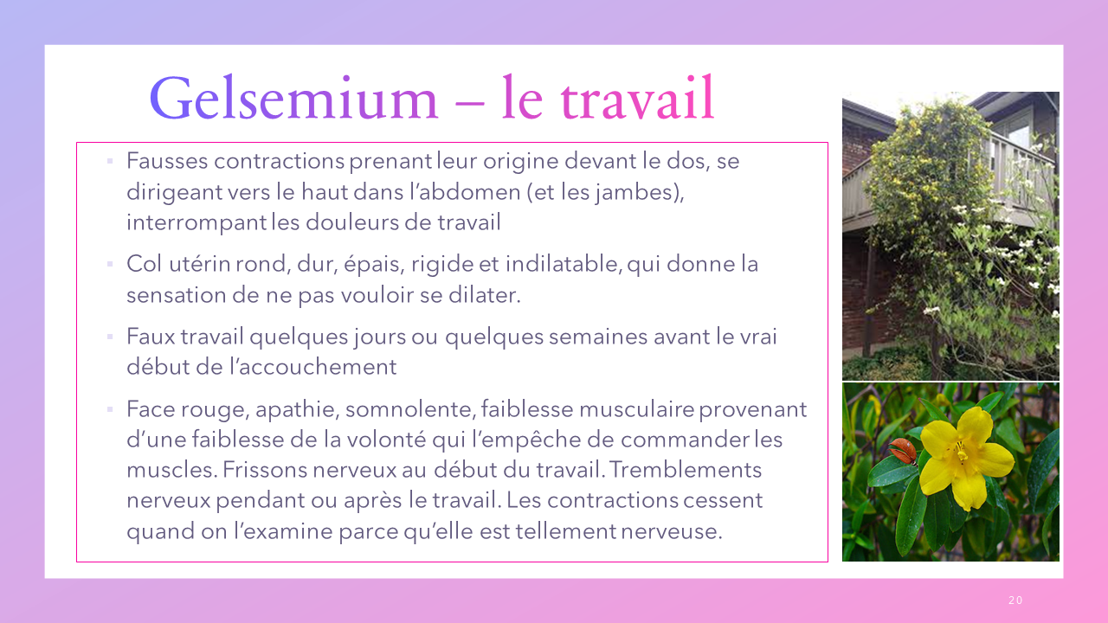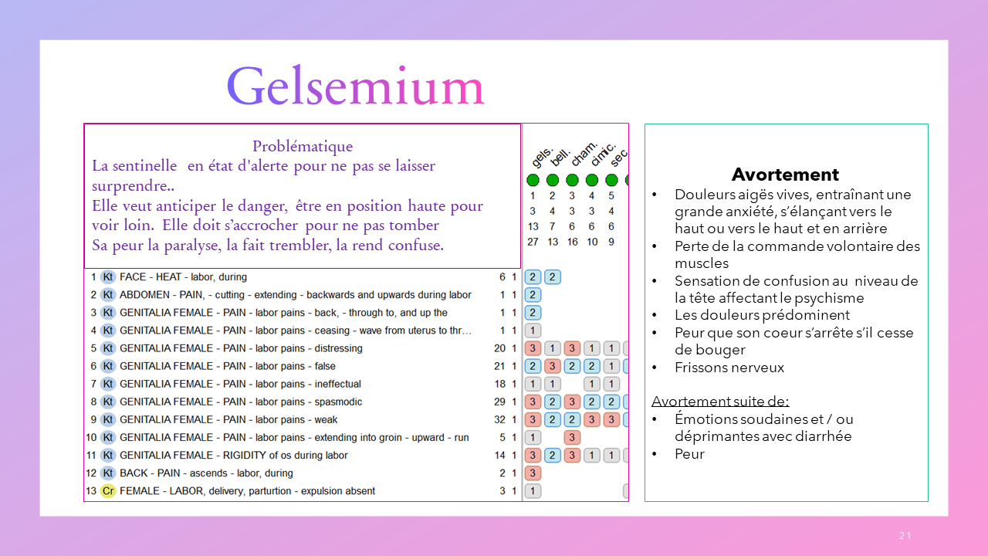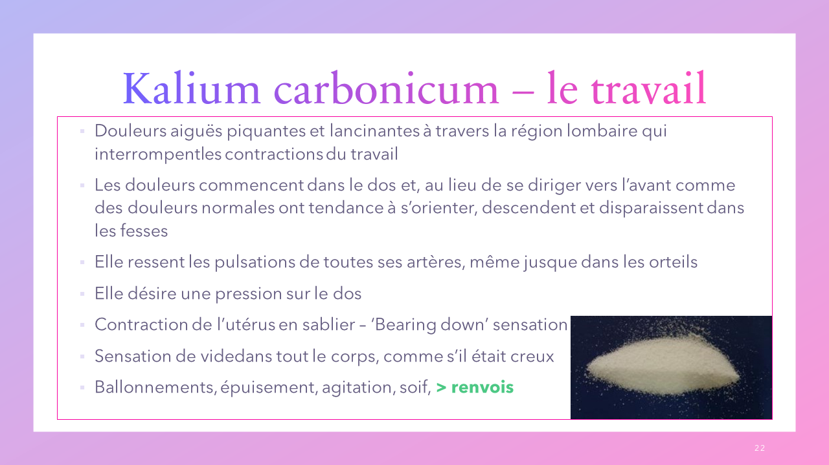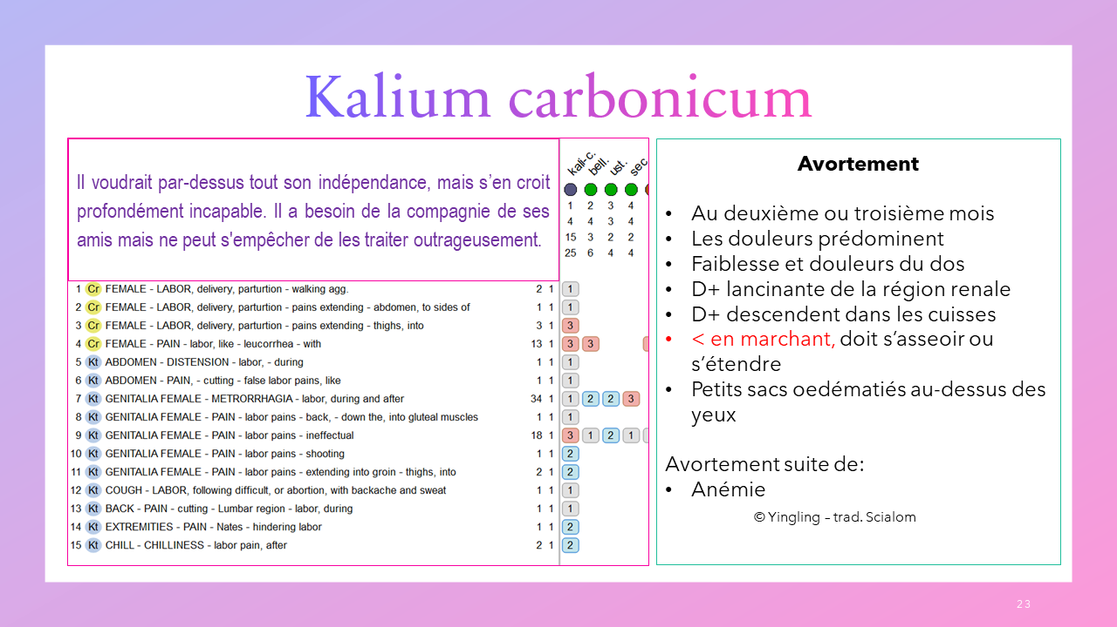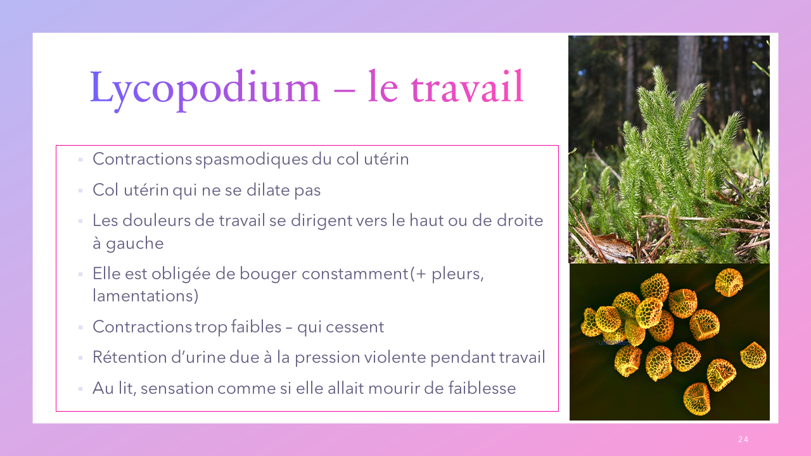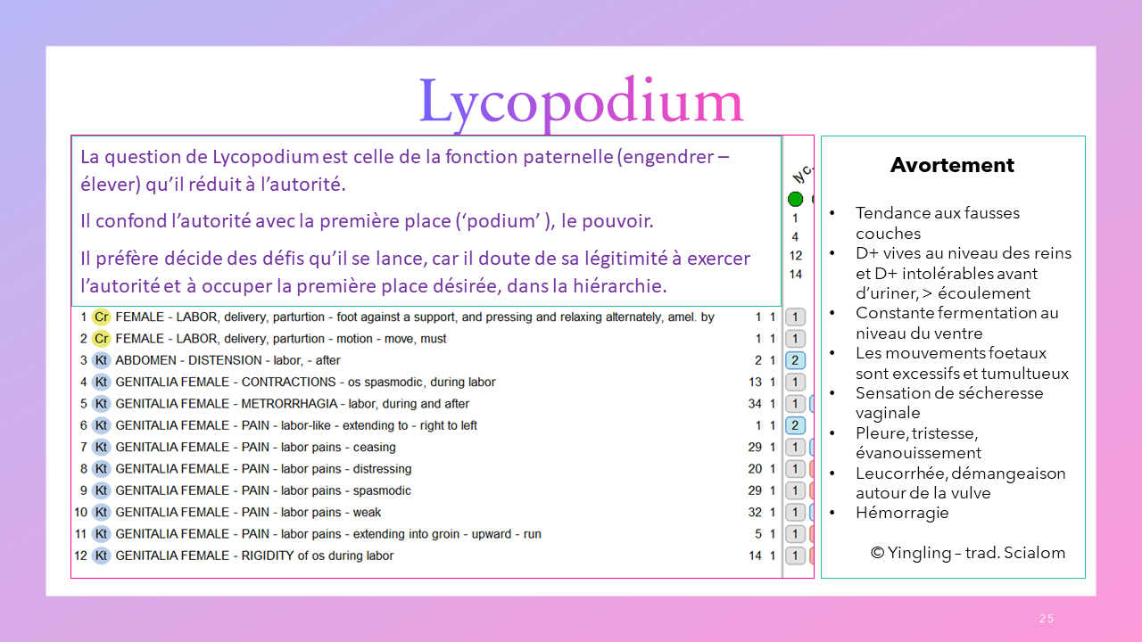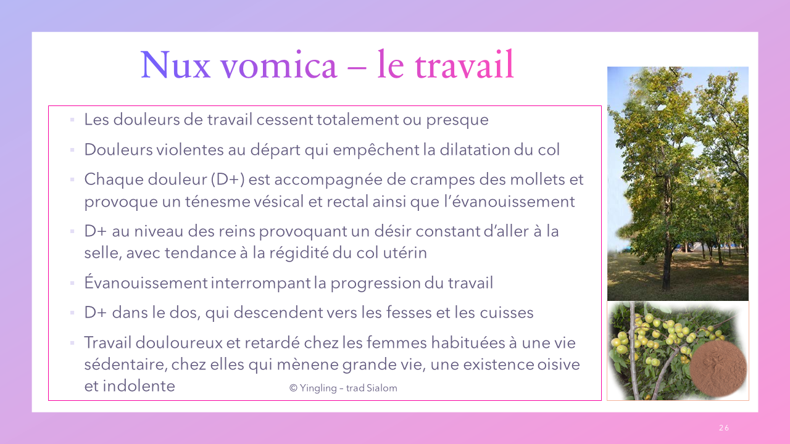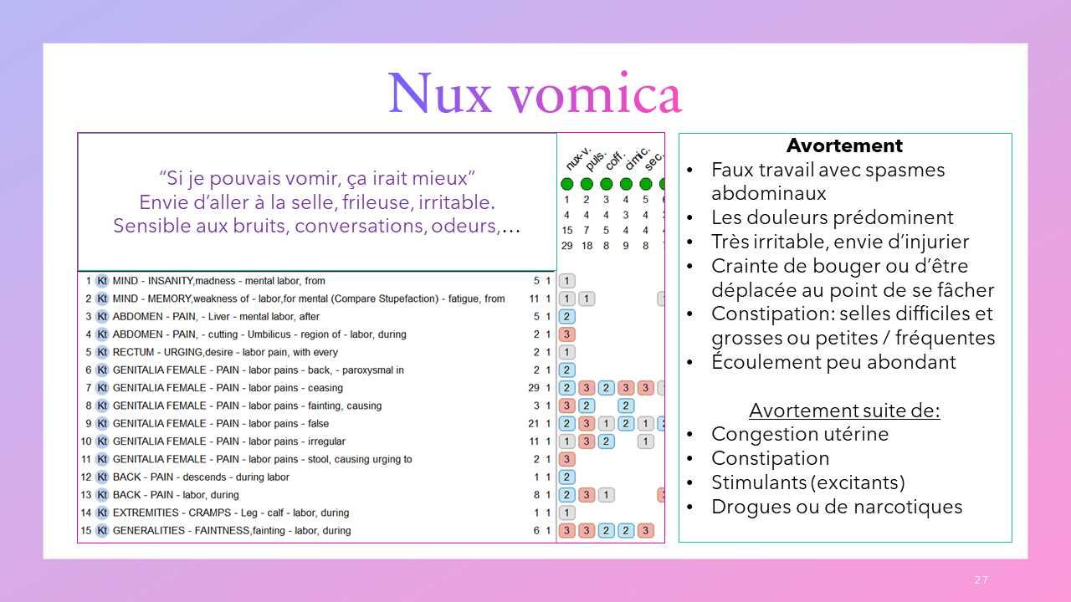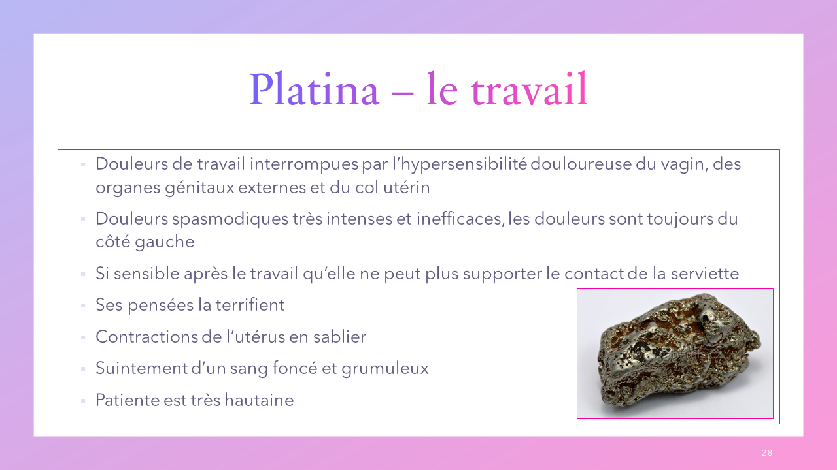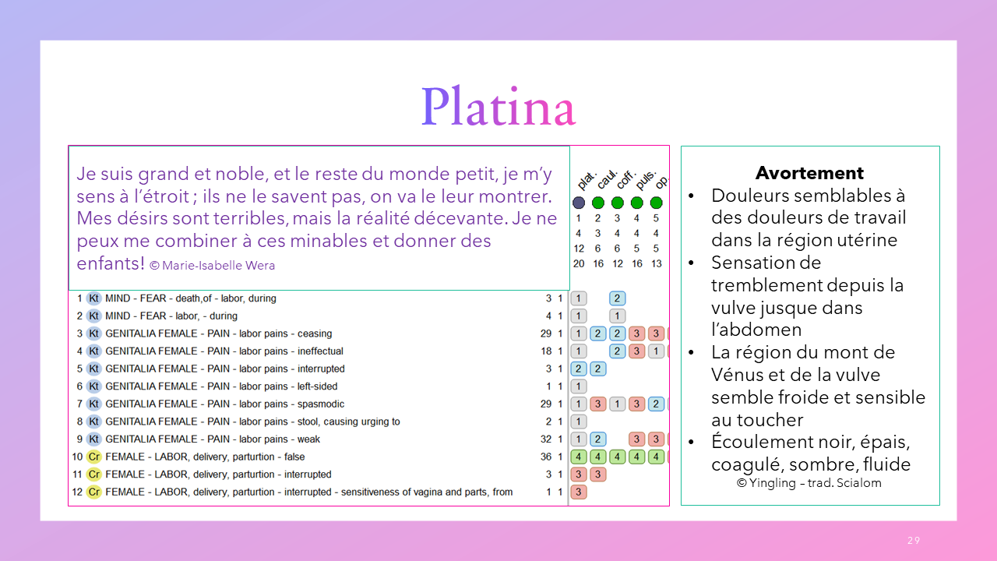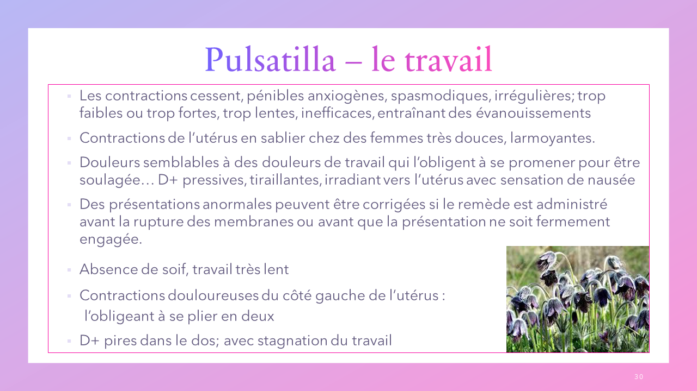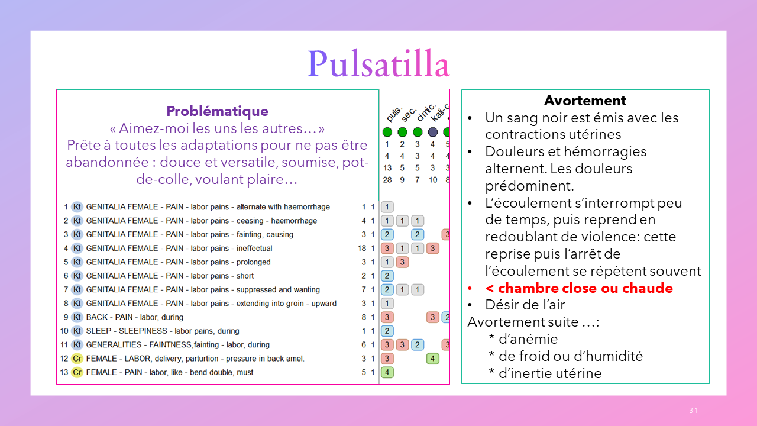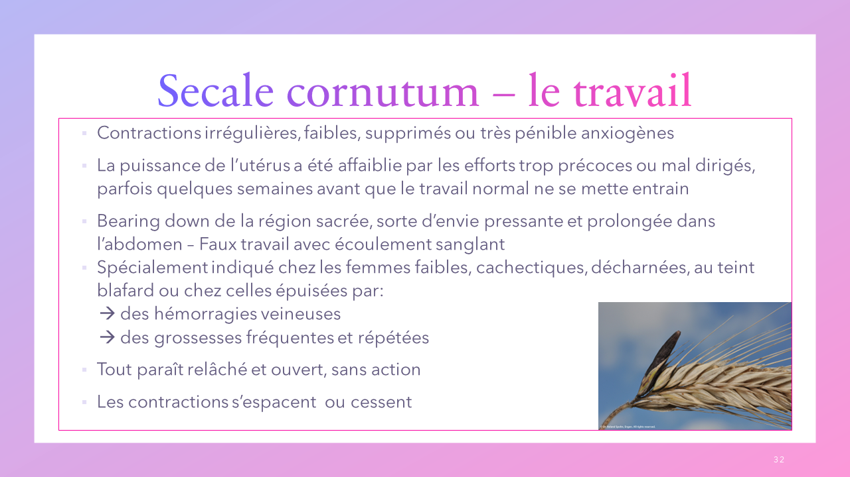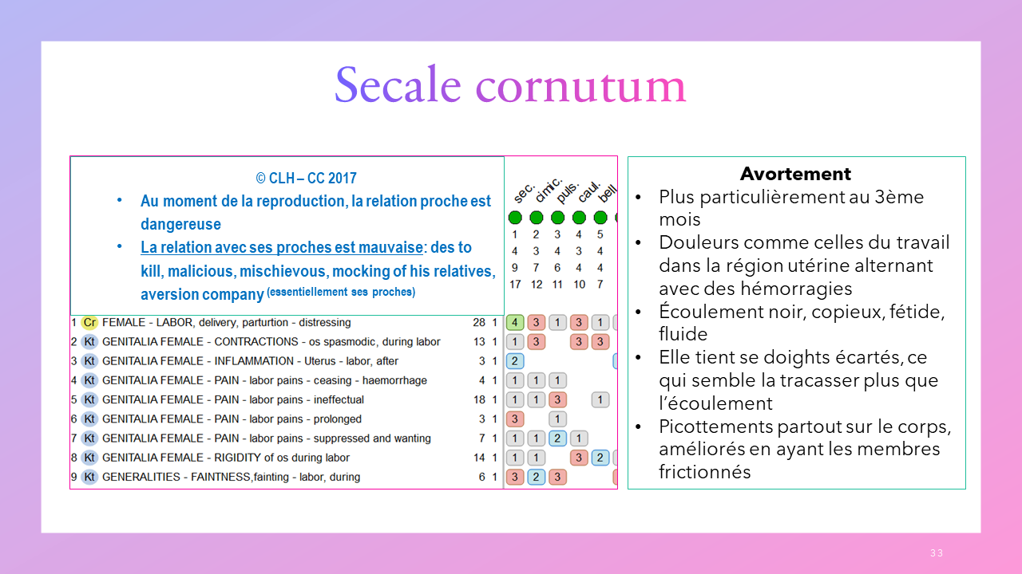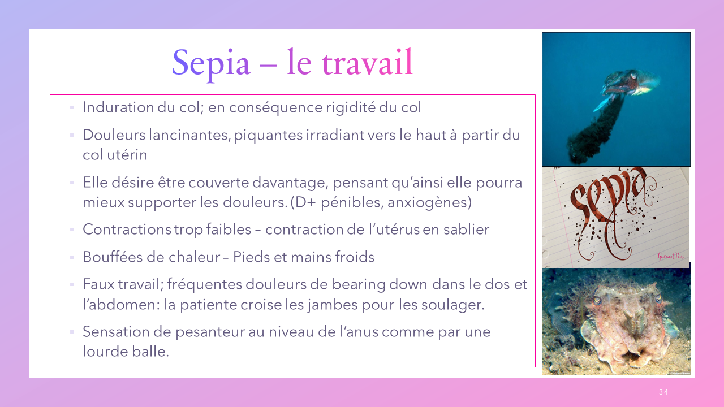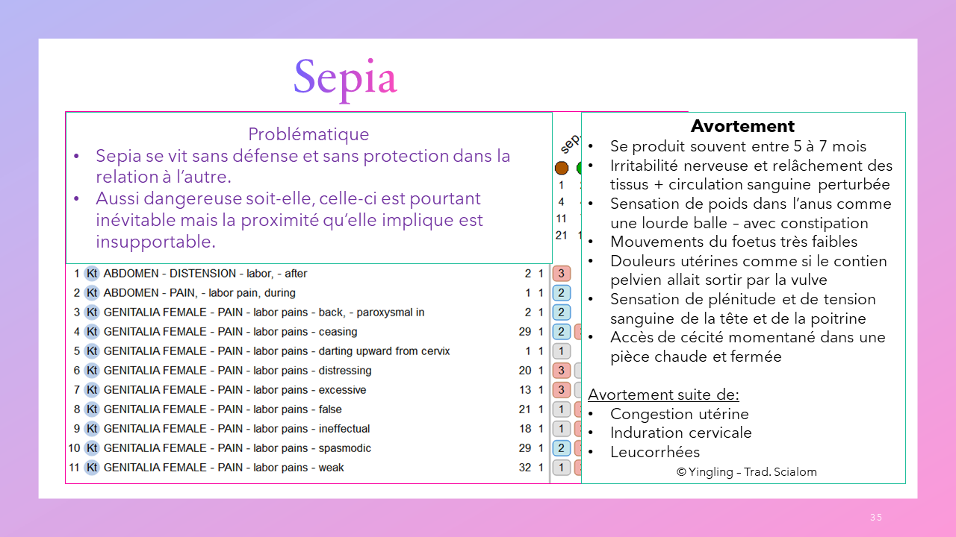

[#RC1] Ignatia amara
[#CH2]J’en saigne d’émotion - B. Bouguennec

[#S3] Enoncé

Jeanne, enceinte de 8 SA se plaint de nausées qui la gênent beaucoup. La consultation se passe par mail mais je connais déjà la patiente. Elle est sage-femme, douce et souriante, extrêmement investie dans son métier.

Ce qu'elle sent est à type de pesanteur, une boule dans l'arrière-gorge et en haut de l'œsophage. Pas de douleur ni de brûlure.
Voilà ce qu’elle m’écrit dans son mail. C’est très précis et détaillé.
« J'ai l'impression qu'elles sont permanentes, vraiment 24 h sur 24. Parfois, elles sont complètement soulagées, au moment où je mange, parfois aggravées par la fatigue, la faim, en voiture, aux odeurs, la nuit quand je me réveille et que j'ai le ventre vide. »

Ce qui soulage nettement :
→ la nourriture +++ du début du repas et pendant environ ¾ h après.
« Les repas sont le seul moment où elles disparaissent. Mais je n'ai pas envie de manger. C’est paradoxal. Je me force. »
→ « les moments de sommeil mais dès que je me réveille, ça revient. »

Ce qui soulage un peu :
→ la distraction en général, le fait de chanter. (Elle chante dans une chorale)

Ce qui aggrave :
→ la faim +++, le jeûne.
Il y a une sensation étrange de vide + nausée donc pas envie de manger.
→ la fatigue ++
→ la position allongée ++
→ préparer à manger
→ certaines odeurs (tabac, d'huile chauffée.)
En fait ces nausées se sont installées progressivement, plutôt bienvenues au début (car signe de grossesse) mais devenant au fur et à mesure de plus en plus pénible.
La langue est un peu chargée.

Et puis, elle me signale un évènement que je trouve intéressant car il va me confirmer le remède.
Entre son mail et ma réponse, elle est allée consulter en urgence à l’hôpital pour un épisode de métrorragies.
Je lui demande s’il s’est passé quelque chose de particulier ces derniers jours.
Elle dit : « Mon beau-père a une maladie au long cours. Il était en rémission depuis 6 mois. Il a été hospitalisé (jeudi) et son état s'est brusquement dégradé (samedi). On s'inquiète beaucoup pour lui. Je souhaite tellement que mes enfants connaissent leurs grands-parents et réciproquement… Je sais que c’est bête, mais il y a un diction qui dit « une naissance annonce une mort. »
Elle pense que ce n’est pas fondé mais elle dit qu’elle ne peut pas s’empêcher d’y penser.

Donc : l'annonce de l'hospitalisation du beau-père le jeudi. Le samedi, elle apprend que son état se dégrade. Et elle se met à saigner dans l'après-midi.
Elle décrit :
Métrorragies de sang rouge vif, un peu vermillon. Écoulement liquide avec un caillot.
Pas de douleur abdominale.

L'examen pratiqué le jour même ne montre rien d'anormal. La grossesse est bien évolutive, et aucune métrorragie n'est retrouvée ni à l’examen au spéculum, ni lors de l'écho.

Elle dit en parlant de l'hospitalisation de son beau-père : « J'ai eu vraiment très peur. J'avais sous-estimé à quel point son état se dégradait...j'ai eu peur d'une rechute dans sa maladie. Il est particulièrement faible. Il a reçu 3 ou 4 culots... On nous a parlé d'hémorragie... »

Quel remède R va soulager ses nausées ?

[#S3]J’en saigne d’émotion - Solution

IGNATIA AMARA
Répertorisation initiale
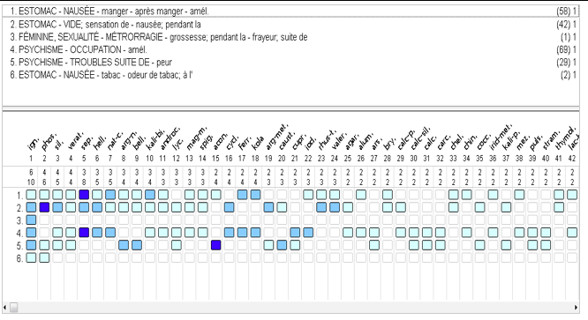
Répertorisation refaite avec Novomeo

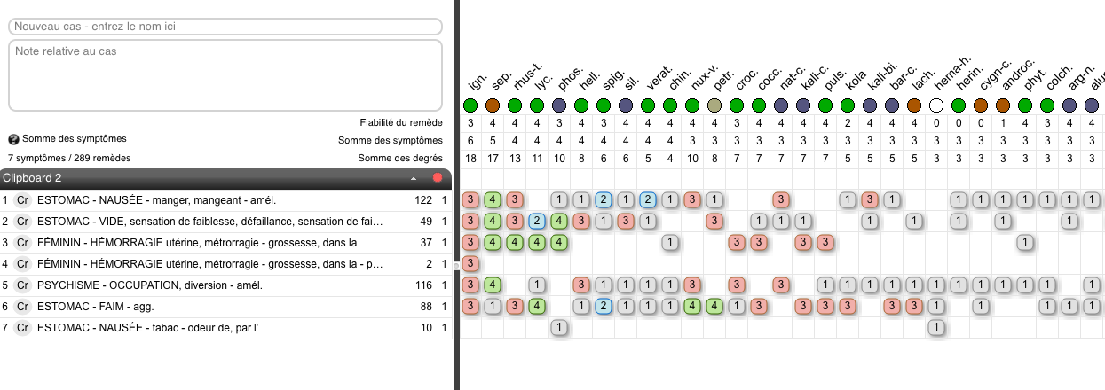
IGNATIA va soulager les nausées. La grossesse évolue sans problème jusqu'à terme.
La patiente me signale beaucoup plus tard, à l'occasion de la naissance de son deuxième enfant, qu'elle a repris d'elle-même le même remède en début de grossesse, à nouveau pour des nausées et que ce remède l'a beaucoup aidé.

Puis, j’ai appris qu’elle avait, après la naissance de ce deuxième enfant, fait une pelade qui a durée bien longtemps. Je ne connaissais pas trop le contexte de cette pelade mais quelque temps après, j'apprendrai que son conjoint l'a quitté brusquement et qu'elle a énormément de difficulté à surmonter cet abandon. « L'homme de sa vie, le père de ses enfants, celui avec qui elle se mélangeait » disait-elle.

TÊTE - CHEVEUX - chute de cheveux - chagrin ; suite de
TÊTE - CHEVEUX - chute de cheveux - clairières ; alopécie en - chagrin; suite de

Dans mon répertoire, à la rubrique métrorragies pendant la grossesse, je ne retrouve pas Ignatia.

Mais si je descends un peu plus loin, dans une sous-rubrique, on va trouver métrorragie pendant la grossesse suite de frayeur où apparaît Ignatia en remède unique.
Ce qui rend la rubrique encore plus intéressante.

FÉMININE, SEXUALITÉ - MÉTRORRAGIE - grossesse; pendant la : Apis Arn. asar. bell. buni-o. Cann-i. caul. Cham. chin. cimic. Cinnm. Cocc. croc. Erig. ham. Ip. kali-c. kali-p. KREOS. lyc. Nit-ac. Phos. phyt. Plat. Puls. Rhus-t. Sabin. sec. Sep. ther. Thlas. Tril-p.

FÉMININE, SEXUALITÉ - MÉTRORRAGIE - grossesse; pendant la - frayeur; suite de : Ign.

Dans Novoméo, Ignatia figure dans la rubrique :

FÉMININ - HÉMORRAGIE utérine, métrorragie - - grossesse, dans la (37) APIS asar. bell. buni-o. calc-f. CANN-I. caul. CHAM. chin. cimic. CINNAM. coca COCC. CROC. ERIG. ham. IGN. IP. KALI-C. kali-p. KREOS. LYC. NIT-AC. PHOS. phyt. PLAT. PSOR. PULS. RHUS-T. ruta SABIN. SEC. SEP. ther. thuj. TRIL. vib-p.
et aussi dans FÉMININ - HÉMORRAGIE utérine, métrorragie - grossesse, dans la - -- peur, frayeur agg. (2) IGN. , sec.
On retrouve bien le facteur déclenchant d’Ignatia à savoir les émotions vives.
Jeanne est également d’une grande gentillesse, avec un idéal élevé et un grand sens du devoir,
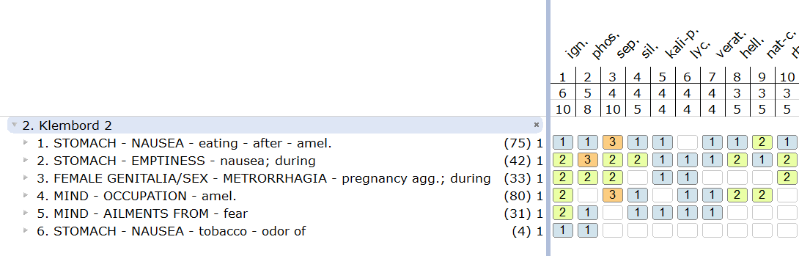
Elle me met même sur la voie du remède en exprimant elle-même cette phrase : « Les repas sont le seul moment où elles disparaissent. Mais je n'ai pas envie de manger, c’est paradoxal ! »

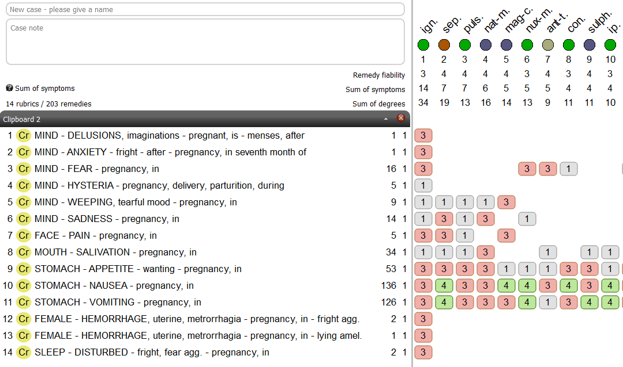

[#RC1] Cocculus
[#CH2]Cas Sylvie - Brigitte Bouguennec

[#S3] Enoncé

Sylvie 25 ans, est enceinte de son 4ème enfant. Je l’ai déjà suivie durant toute sa précédente grossesse en 2011.
Elle a eu une fille en 2007 prématurément, à 34 SA, qui pesait 2330 g.
En 2009, je vais l’aider à accoucher d’un garçon de 2900 g, qui naît en siège après un travail très rapide.
En mars 2011, après une RPM(1) et un travail long, elle met au monde à terme, une petite fille de 2940 g.
[#N](1) RPM : rupture prématurée des membranes.

Je la vois en septembre 2012 alors qu’elle est à 19 SA. C’est sa première consultation. Mais elle a déjà eu 4 échos, dans une autre région (où vit sa sœur) entre 7 et 14 SA (métrorrhagies en début de grossesse).

Cette grossesse n’était pas prévue. Elle souhaitait une IVG mais son conjoint n’a pas voulu.
Actuellement, elle a des douleurs abdominales, elle a des nausées, elle est écœurée à la vue et à l’odeur des aliments, son sommeil est perturbé et elle se réveille fréquemment et a du mal à récupérer. Elle est donc fort fatiguée (ce qui peut se comprendre vu les grossesses rapprochées) et assez anxieuse pour cette grossesse qu’elle a décidé de garder.

Je lui prescris R qui calme douleurs et nausées.

Elle accouche le 8 février 2013 d’un garçon de 2950g, après RPM et travail rapide.

Je la revois le 2 mars 2018 pour sa 6ème grossesse (entre-temps, elle a fait une IVG et a subi une conisation).
Le terme de cette grossesse est prévu le 7 septembre 2018.

A 14 SA elle a des douleurs abdominales, des douleurs dans le dos et n’a pas du tout la pêche.
Elle se dit complètement épuisée, elle passe son temps couchée devant la TV. Elle n’a plus de goût à rien…
Sa fille lui dit qu’elle est fainéante car elle ne fait rien de la journée et préfère être seule, à regarder la TV, complètement avachie sur le canapé...

Elle est extrêmement irritable, elle a perdu 10 kg juste avant la grossesse.
Elle dit : “ On n’a pas de chance dans la famille, (il y a bcp de cancers) et je me préoccupe de tout le monde…

Je vais donc lui redonner le même remède R 1 dose en 15CH.

Je la revois le 13 mars 2018 : elle va beaucoup mieux, le changement est net et sa fille de 11 ans lui a fait remarquer.
Elle a même profité des vacances pour aller se balader avec sa fille et a retrouvé son dynamisme.

[#S3]Cas Sylvie - Solution

1 | 1234 | 1 | ESTOMAC - NAUSÉE - aliments, nourriture - odeur d'aliments; à l' | 19
2 | 1234 | 1 | ESTOMAC - NAUSÉE - aliments, nourriture - vue d'aliments; à la | 27
3 | 1234 | 1 | FÉMININE, SEXUALITÉ - MÉTRORRAGIE - grossesse; pendant la | 32
4 | 1234 | 1 | GÉNÉRAUX - FAIBLESSE - sommeil - perte de sommeil; suite de | 13

 | cocc. | colch. | ip. | sep. | puls. | ars. | dig. | kali-c. | lyc. | beryl.
 | 4/8 | 3/7 | 3/6 | 3/5 | 2/4 | 2/3 | 2/3 | 2/3 | 2/3 | 2/2
1 | 2 | 3 | 2 | 2 | - | 2 | 2 | - | - | 1
2 | 1 | 3 | - | 1 | - | 1 | 1 | 2 | 2 | 1
3 | 2 | - | 2 | 2 | 2 | - | - | 1 | 1 | -
4 | 3 | 1 | 2 | - | 2 | - | - | - | - | -

COCCULUS

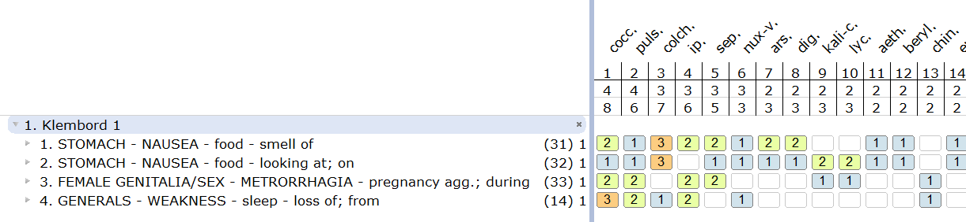

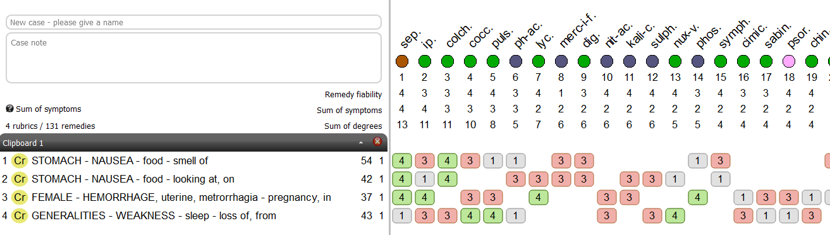

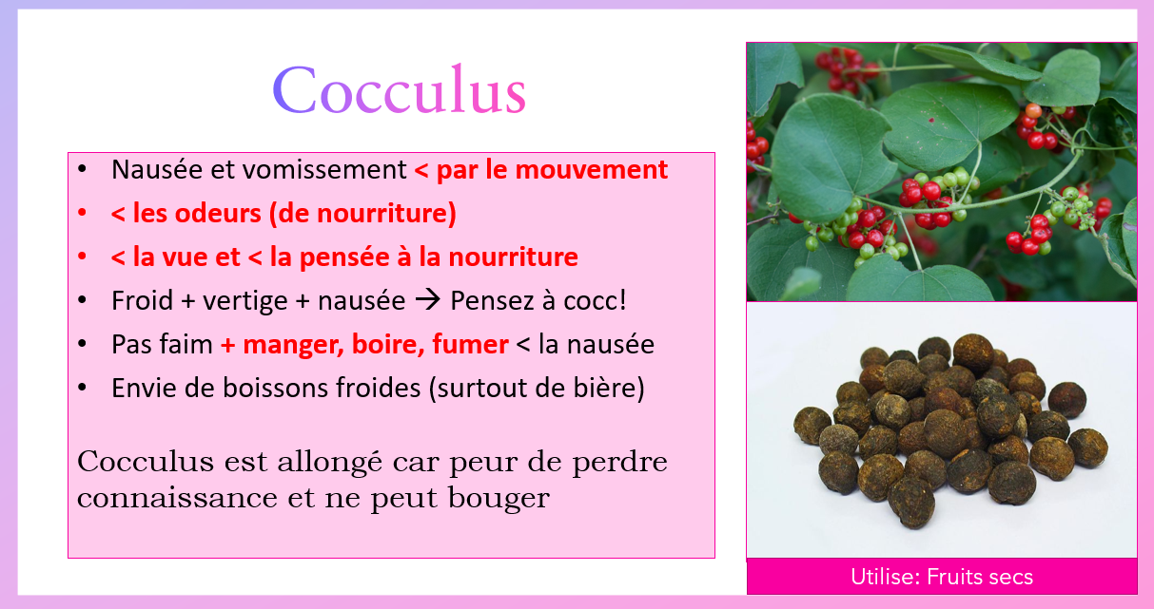

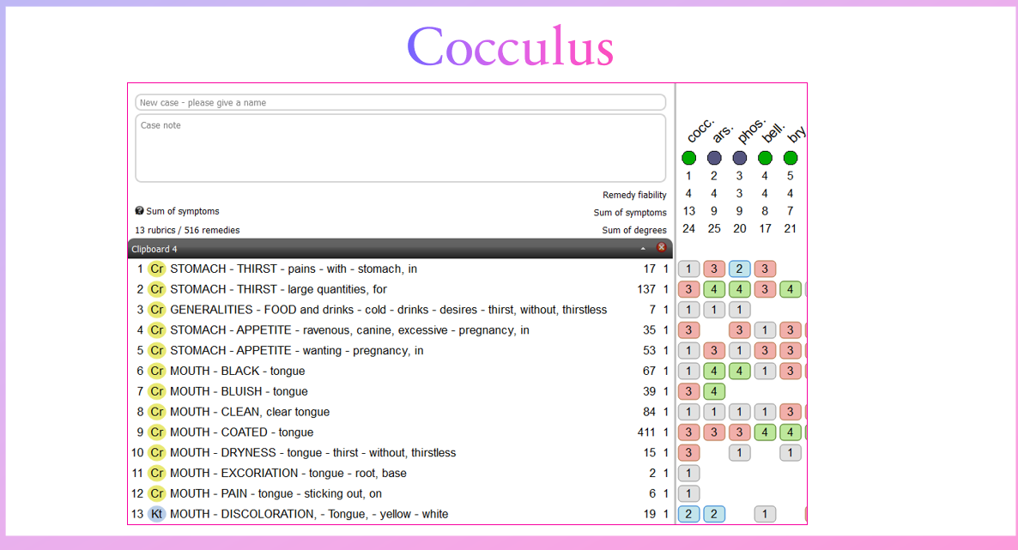

[#RC1] Colocynthis
[#CH2]Douleurs abdominales à 20 SA – Brigitte Bouguennec

[#S3] Enoncé

A 39 ans, Cécile attend son troisième enfant. Elle a déjà accouché naturellement d'un premier enfant, le second est né par césarienne pour présentation du siège.
Quand je la vois, elle est à 20 SA et consulte pour douleurs abdo à type de tiraillements irradiant vers le dos.
Avant la naissance de son premier enfant, elle avait déjà eu ce genre de douleur (plusieurs crises par an) je n'arrive pas à avoir de détails sur les circonstances d'apparition.
Exploration de la vésicule : RAS.

« C'est comme une sensation de lourdeur, ça me tire dans le ventre, et ça irradie jusque dans le dos.
Cela m'arrivait déjà avant la naissance de mon premier enfant. Cela va mieux quand je me sens entourée... si je m'assois, les jambes fléchies, ça soulage, si je me replie sur moi-même avec les jambes fléchies sur le ventre. La pression également soulage... »

Depuis le début de la grossesse, elle est très anxieuse, angoissée. Ce qui se comprend car elle a pris du Cytotec(1) prescrit par son médecin qui pensait que la grossesse était arrêtée alors qu'il n'en était rien... Celle-ci se passe bien mais elle a peur...
[#N](1) Le misoprostol est un médicament approuvé pour réduire le risque d'ulcère gastrique chez les personnes à risque de développer ces ulcères lorsqu'elles prennent des anti-inflammatoires non stéroïdiens (AINS). Il a également été approuvé pour une utilisation, en association avec d'autres médicaments, pour l'interruption médicale de grossesse. Le misoprostol a également été utilisé pour la maturation cervicale (ramollissement et ouverture du col de l'utérus), la constipation, le traitement des fausses couches qui ne se transmettent pas d'elles-mêmes et le traitement des hémorragies post-partum graves (perte de sang importante).

Hier, elle n'était pas bien, avec de la diarrhée.
Que s'est-il passé ? « Je devais passer le dimanche dans ma famille et je n'en avais pas du tout envie. Ma mère ne comprend pas que je sois inquiète. Ça me met en colère... »
Il y a beaucoup de rancœur, de tristesse chez cette femme ainsi qu'une grosse contrariété.
Elle a le sentiment que sa mère ne la comprend pas et elle ressent de la colère.

Elle est ballonnée, sans gaz ni rot.

Quel remède pour soulager cette patiente ?

[#S3]Douleurs abdominales à 20 SA – Solution

COLOCYNTHIS
2 jours après, par tél. : les douleurs ont complètement disparu dès les premières prises.
Depuis, elle va bien.

1 | 1234 | 1 | PSYCHISME - TROUBLES SUITE DE - colère - indignation; avec | 15
2 | 1234 | 1 | ABDOMEN - DOULEUR, mal de ventre - penchant; en se - pliant en deux; en se - amél. | 59
3 | 1234 | 1 | ABDOMEN - DOULEUR, mal de ventre - fléchir (plier) les membres, amél. | 15
4 | 1234 | 1 | ABDOMEN - DOULEUR, mal de ventre - pression - amél. | 51
 | coloc. | bell. | puls. | sep. | bry. | podo. | nux-v. | carc. | grat. | sulph.
 | 4/13 | 3/6 | 3/6 | 3/6 | 3/5 | 3/5 | 3/4 | 3/3 | 3/3 | 3/3
1 | 3 | - | - | - | - | - | 2 | 1 | - | -
2 | 3 | 2 | 3 | 1 | 1 | 1 | 1 | 1 | 1 | 1
3 | 4 | 2 | 1 | 3 | 2 | 2 | - | - | 1 | 1
4 | 3 | 2 | 2 | 2 | 2 | 2 | 1 | 1 | 1 | 1
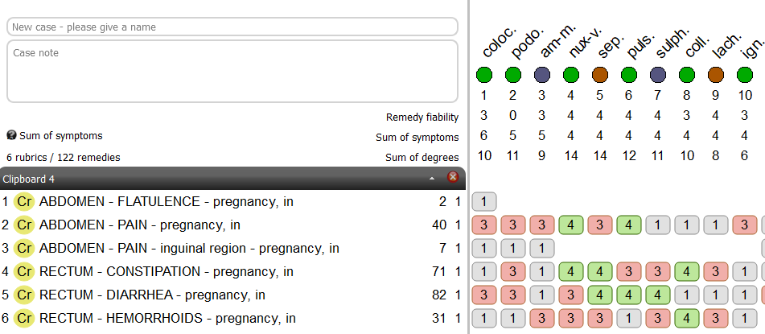
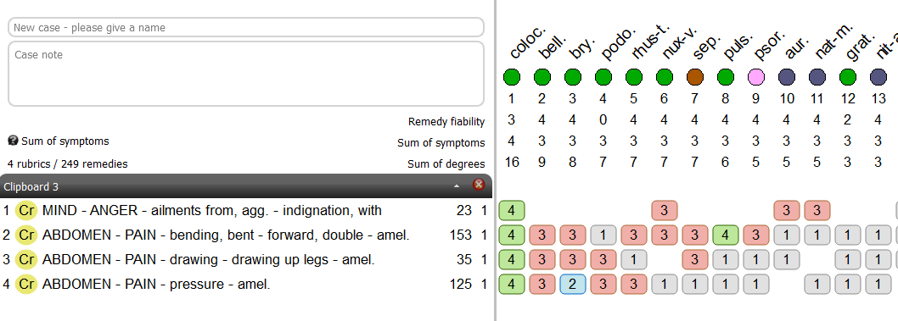

[#RC1] Nux vomica
[#CH2]Mme T. - Brigitte Bouguennec

[#S3] Enoncé

Le début de travail est tonique : elle s'accroupit, elle marche.
Elle a des douleurs qui viennent se loger dans le dos.
A chaque contraction utérine, elle a envie de pousser, passe de la chambre aux toilettes.
Je remarque une irritabilité nette envers le mari, elle râle parce qu'elle a mal, et qu'elle trouve que c'est long ... depuis le temps. Elle est fatiguée.

A 5 cm, elle réclame une péridurale qu'elle ne voulait pas au début car elle en a marre.
Passage en salle de naissance.

Après la pose de péridurale, sa dilatation va stagner à 5 cm pendant 2 h malgré les contractions régulières. Le col est très épais, rigide et très mal sollicité par une présentation en variété postérieure qui reste haute.

==> R 1 dose en 15CH

1/4 h après : Le col est beaucoup plus souple, à 5 bons cm. La tête fœtale commence à appuyer.

==> R 30CH

1/2 h après : 8 cm. La tête commence à tourner. Le col est très souple.
Naissance dans la 1/2 h qui suit d'une petite fille, pesant 3400 g et en pleine forme.

[#S3]Mme T. - Solution

L'irritabilité par la douleur et les caractéristiques des contractions utérines, à savoir la sensation de faux-besoin pendant les contractions,
ainsi que les douleurs paroxystiques dans le dos et le côté impatient suffisent pour prescrire Nux vomica.

1 | 1 | PSYCHISME - COLÈRE - douleurs - à cause de ses douleurs | 12
2 | 1 | FÉMININE, SEXUALITÉ - DOULEUR - travail d'accouchement; douleurs du - selle;  déclenchant un besoin impérieux d'aller à la | 2
3 | 1 | FÉMININE, SEXUALITÉ - DOULEUR - travail d'accouchement; douleurs du - Dos - paroxystiques dans le dos | 4

 | nux-v. | cham. | coloc. | sep. | androc. | ars. | canth. | chin. | coff. | kali-c.
 | 3/6 | 2/3 | 1/2 | 1/2 | 1/1 | 1/1 | 1/1 | 1/1 | 1/1 | 1/1
1 | 1 | 2 | 2 | - | 1 | 1 | 1 | 1 | 1 | -
2 | 3 | - | - | - | - | - | - | - | - | -
3 | 2 | 1 | - | 2 | - | - | - | - | - | 1

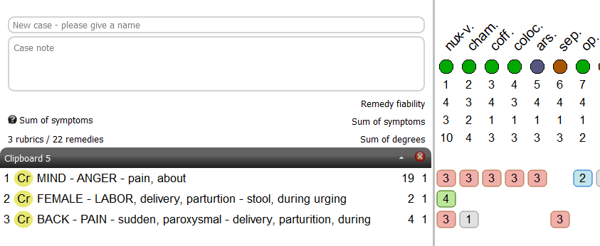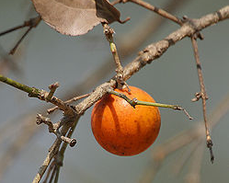

Madame NUX VOMICA pendant le travail

Pfff...! Alors ça vient ?

C'est une femme sympathique mais c'est une grande irritable, une impatiente.
Sous l'effet de la douleur elle va s'irriter. Elle s'énerve également si on la questionne un peu trop alors qu'elle a mal...
Il y a une grande intolérance à la douleur, mais aussi au bruit, à la lumière, aux odeurs fortes, aux courants d'air... beaucoup de choses l'irritent. Elle n'est pas facile, facile...

Nux est le remède de la réaction vagale : les douleurs du travail provoquent des malaises, une tendance à tomber dans les pommes.

Pendant la première phase du travail, elle est plutôt tonique.
Les douleurs de Nux vomica se terminent dans le bas du dos.
Elles sont accompagnées d'un ténesme anal et vésical, un besoin urgent (Faux-besoin impérieux d'uriner ou d'aller à la selle à chaque contraction.)
Ces « envies de pousser » étaient déjà présentes dans le dernier mois de la grossesse, quand elle avait des contractions.
Pendant le travail, ces « envies de pousser » apparaissent très tôt, alors que la tête n'appuie pas sur le périnée (vers 5-6cm.)

Souvent, le col est souple et épais. Il peut être rigide et évoluer dans ce cas vers un col Belladonna si on pousse trop dessus.

Pendant les contractions utérines, la patiente est facilement apeurée, tremblante, avec tendance à tomber dans les pommes. Quand les malaises arrivent, elle accepte de se coucher. Pas avant. Avant elle reste tonique, semble ne pas arriver à trouver sa place. Elle se plaint mais elle est plutôt irritable, agacée quand on lui pose des questions.) Hypersensible aux bruits, odeurs, toucher.

Les contractions peuvent être accompagnées de crampes des mollets.
Elle a les extrémités froides. C'est une femme qui va vouloir garder ses chaussettes pour accoucher.
Nux vomica a une action de courte durée qu'il faut renouveler parfois plusieurs fois pendant le travail.

Signe pathognomonique de Nux vomica :
Sensation douloureuse dans le bas du dos accompagnée de ténesme en fin de grossesse. Envie d'aller à la selle accompagne chaque contraction.

Les caractéristiques générales qui permettront de la reconnaître :
Elle est irritable, hyperactive, toujours tendue vers son but. L'hyperesthésie, la frilosité, l'amélioration par la chaleur, son côté à la fois sédentaire et stressée, et le péristaltisme inversé complètent le tableau.



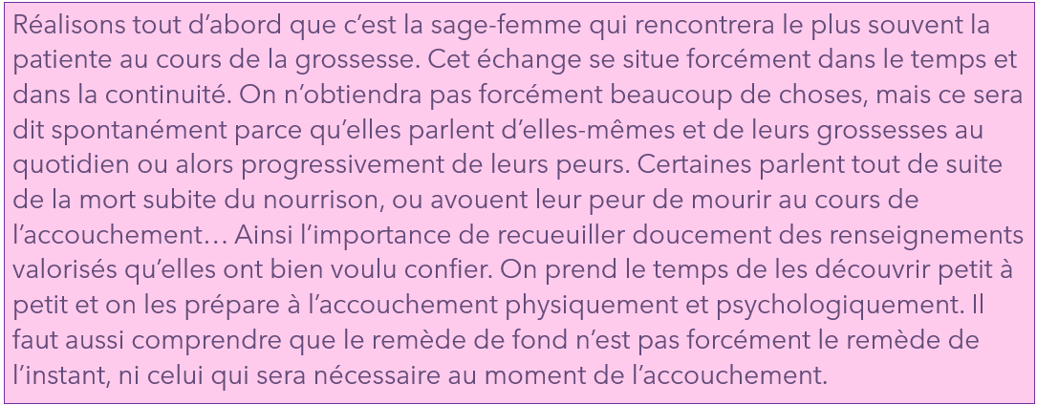

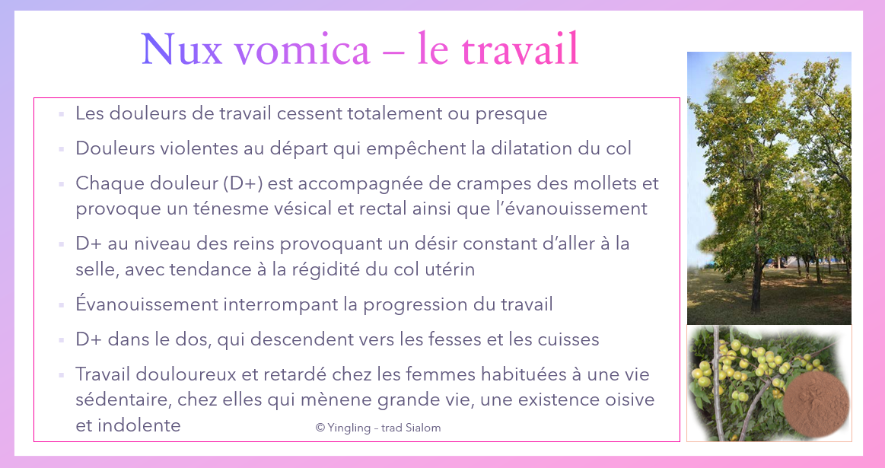

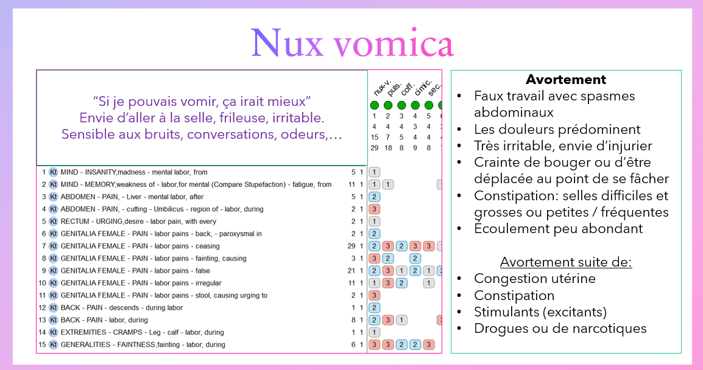

[#RC1] Pulsatilla
[#CH2]Cas de rétention placentaire - B. Bouguennec

[#S3] Enoncé

Andrée est une jeune femme gentille, souriante et attachante qui accouche facilement après un travail spontané, facile et harmonieux.
Durant le travail, elle a montré un net désir d'être entourée, aussi bien par son mari que par moi-même. Le col était très souple, en 3/4 h dilatation complète et naissance facile d'une fille de 3200 g.
S'en suit une atonie utérine avec rétention placentaire sans hémorragie.
1/2h après la naissance, le placenta n'est toujours pas décollé. A l'hôpital, il est d'usage d'intervenirau bout de 20 minutes si la délivrance n'a pas eu lieu spontanément... Je tente donc l'homéopathie avant d'envisager un autre geste plus intrusif. Ma patiente ne saigne pas et sa TA est bonne.

R 15 CH. 4 minutes après, une grosse contraction utérine décolle et expulse complètement le placenta.

[#S3] Solution

SOLUTION : PULSATILLA

Pulsatilla choisi sur l'apparence générale de la patiente, son besoin de présence pendant le travail, le fait qu'il n'y avait aucune rigidité du col pendant le travail et que celui-ci s'est fait d'une façon facile et harmonieuse.

1 | 1234 | 1 | PSYCHISME - COMPAGNIE, société - désir de présence | 130
2 | 1234 | 1 | FÉMININE, SEXUALITÉ - PLACENTA - rétention placentaire | 31
3 | 1234 | 1 | FÉMININE, SEXUALITÉ - DOULEUR - travail d’accouchement ; douleurs du - supprimées et absentes | 7

 | puls. | carb-v. | ars. | kali-c. | phos. | sep. | ign. | nux-v. | bell. | gels.
 | 3/6 | 3/3 | 2/5 | 2/5 | 2/5 | 2/5 | 2/4 | 2/4 | 2/3 | 2/3
1 | 2 | 1 | 3 | 3 | 4 | 2 | 2 | 2 | 1 | 2
2 | 2 | 1 | 2 | 2 | 1 | 3 | 2 | 2 | 2 | 1
3 | 2 | 1 | - | - | - | - | - | - | - | -

FÉMININE, SEXUALITÉ - DOULEUR - travail d'accouchement; douleurs du - supprimées et absentes
cact. carb-v. caul. cimic. Op. Puls. sec.

FÉMININE, SEXUALITÉ - PLACENTA - rétention placentaire
Agn. all-s. Arn. Ars. art-v. Bell. CANTH. carb-v. caul. chin. cimic. cimx. croc. ergot. gels. Goss. Hydr. Ign. ip. Kali-c. mag-p. Nux-v. phos. plat. Puls. pyrog. Sabin. Sec. SEP. verat-v. visc.

FÉMININE, SEXUALITÉ - DOULEUR - travail d'accouchement; douleurs du – arrêt des contractions
acon. arn. asaf. BELL. Borx. bry. cact. calc. Camph. carb-an. Carb-v.Caul. Caust. Cham. chin.CIMIC. Cinnm. cocc Coff. gels. Graph. Guare. hyos. Ign KALI-C. kreos lach lyc mag-c mag-m merc mosch nat-c Nat-m nux-m Nux-v. OP. Phos plat PULS. rhus-t ruta SEC.Sep. stann sul-ac sulph Thuj. zinc
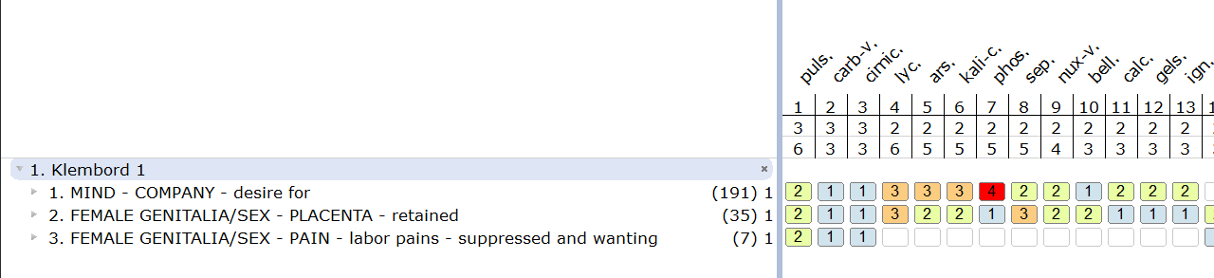

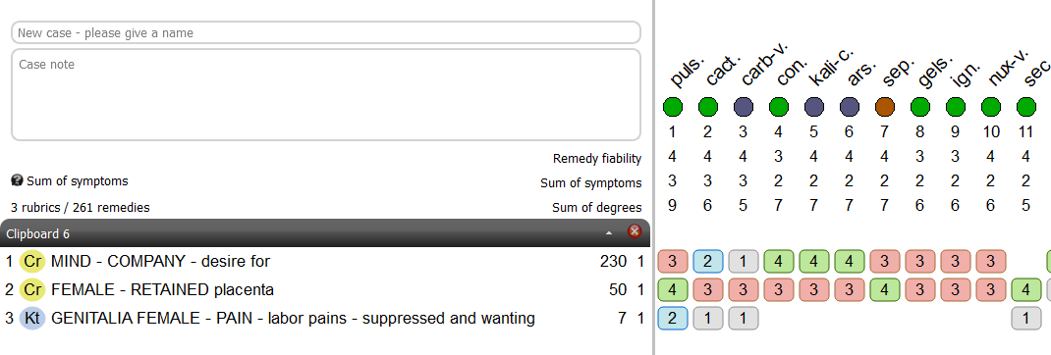
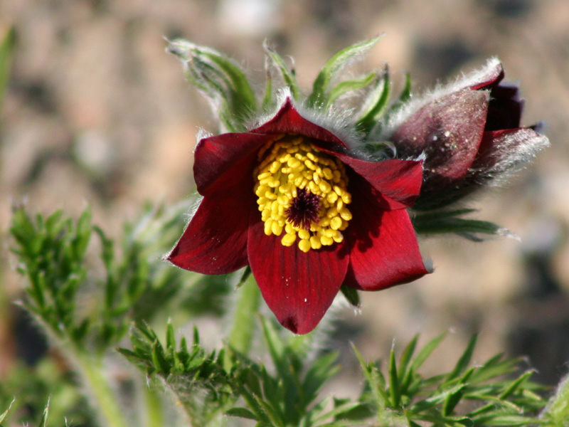

Madame PULSATILLA pendant le travail

Besoin d'être entourée.

A l'entrée, elle se présente sous une apparence douce, timide et facilement inquiète.
Elle a fort besoin d'être rassurée, maternée, de faire confiance à quelqu'un.
Sous ses apparences de fragilité et de douceur, elle a quand même un caractère bien affirmée, autoritaire même. Elle accapare assez volontiers la sage-femme, dont l'attention et la présence seront très appréciées.
Elle possède un peu un côté infantile.

Quand elle accouche, c'est une femme soumise et résignée, qui accepte facilement tout ce qu'on lui dit. Elle n'osera pas demander si elle a besoin de quelque chose, elle ne prend pas d'initiative et a besoin de se raccrocher à une figure maternante (qui ne sera pas forcément sa mère).

A l'examen, les tissus sont souples. Le col est souple, souvent ouvert. Le bébé est bien descendu. Tout est en place pour que l'accouchement se passe bien mais... rien ne se fait.

Les CU sont irrégulières, de faible intensité, peu efficaces, changeantes.
L'utérus est un peu inerte.

C'est un remède qui peut rendre service en cas de dépassement de terme quand les tissus sont souples, le col mûr mais rien ne se déclenche, et que l'ensemble du tableau physique et psychique évoque pulsatilla.

Le faux-travail n'est pas rare.

Douleurs des CU volontiers ressenties dans le dos, l'obligeant à bouger, à marcher mais sans vraiment être soulagée.
Elle supporte très mal la position sur le dos (syndrome cave)
Elle se plaint, pleure très facilement, réclamant consolation et présence.
C'est une patiente qui a besoin de se sentir écoutée. (humeur variable : passe facilement des larmes au rire)

Le travail peut être ponctué de malaises et d'évanouissements.
Le tableau présente une certaine asthénie, un certain relâchement. Parfois la patiente s'endort entre les CU.
A dilatation complète, il peut y avoir une inertie et une « panne de contraction ».
De même, après la naissance cette absence de contraction peut être responsable d'une rétention placentaire.

On retrouve les grandes caractéristiques de Pulsatilla à savoir qu'elle étouffe dans une pièce chaude ou confinée, qu'elle est mieux à l'air frais et au mouvement. Ses douleurs sont soulagées par les applications froides.
Malgré le fait qu'elle souffre de la chaleur, on note une absence de soif.

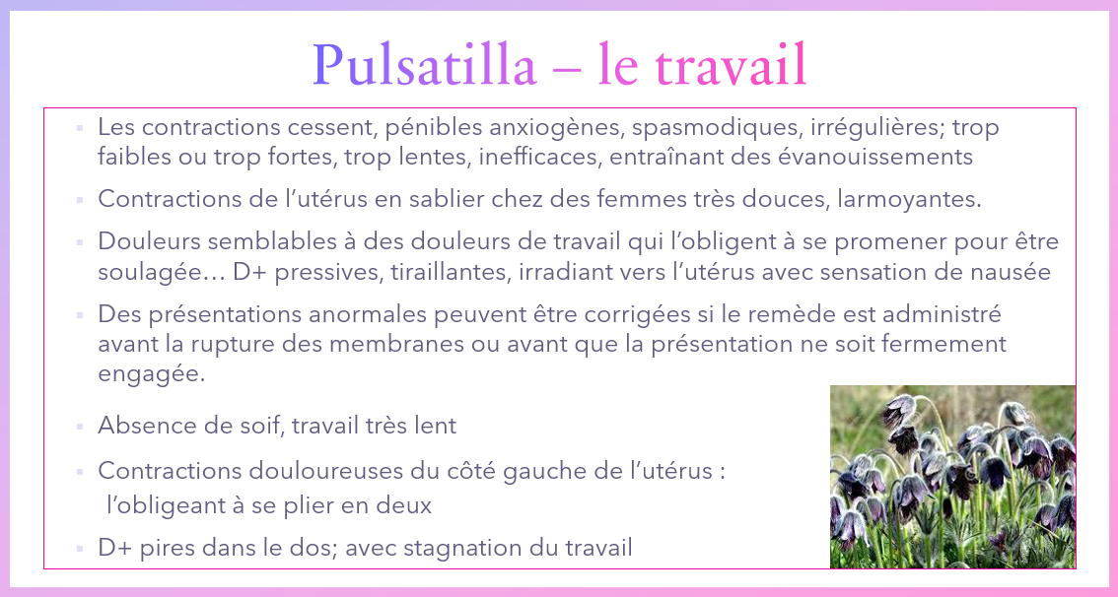

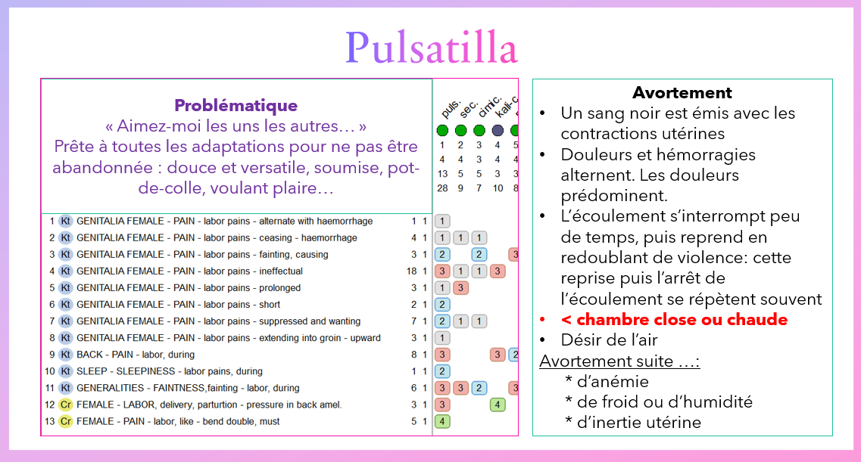

[#RC1] Colchicum
[#CH2]Le physique ne ment jamais… mais méfiez-vous du diagnostic ! – Dr J. Perick

[#S3] Enoncé

Je vais vous relater ici un cas clinique où je ne me sens pas du tout fier. C’est un de ces nombreux cas où le patient est vu et revu au cours des années sans vraiment trouver un remède de fond, et où on soulage au coup par coup quelques symptômes disparates et où on se rend bien compte que la problématique du sujet n‘est pas vraiment abordée. Manque de temps ? Manque d’exigence personnelle ? La demande du patient que je vais appeler Maryline ici est aussi en cause puisque sa nature est de demander des rendez-vous toujours dans l’urgence et cherchant à soigner rapidement ses soucis au coup par coup. Je ne cherche pas à me trouver des excuses ici, mais si Maryline vient me voir depuis maintenant 25 ans, je la sens satisfaite de mes soins et cela est déjà une bonne chose.
Pendant ces années, je tente de soutenir Maryline qui développera pas mal de souffrances physiques banales ou un peu moins, avec découverte dans son histoire notamment de phlébites récurrentes par mutation du facteur V de Leiden. Le risque de survenue d'une maladie thrombo-embolique est multiplié par quatre, et par dix en cas de mutation sur les deux allèles.
Lors du processus de coagulation, les réactions enzymatiques qui utilisent le facteur V ont lieu sur la surface des plaquettes pour convertir le fibrinogène en fibrine, qui fixe les plaquettes au site de la lésion. Le mélange des plaquettes et la fibrine forme les caillots et permettent ainsi la coagulation.
La protéine C activée (APC) neutralise le facteur V et empêche le caillot de devenir trop grand Dans la mutation de Leiden, le facteur V devient insensible à cette protéine C activée et les caillots deviennent alors anormalement gros et obstructifs, provoquant des thromboses et embolies.

Vue le 7/2/1993 à l'âge de 3 ans (DN 1990)
Enfant, Maryline souffre de rhinites à répétition assez « banales » et non compliquées, ainsi que d'indigestions ; elle présente une peur dans le noir et aura pendant quelques années ce rêve que quelqu'un est sous son lit. Elle cauchemarde aussi au sujet d’homme, de tigre ou de taureau qui l’attaquent et elle doit se défendre et les tuer. A la fin de ces rêves, elle arrive à tuer ces ennemis
Un eczéma de la jambe gauche sera vite parti.
Elle va développer une fragilité ligamentaire de la cheville droite dès l’âge de 10 ans avec quelques entorses. Maryline se plaindra aussi de maux de dos récurrents qu’elle met sur le compte de l’équitation qu’elle pratique à cette époque.

Maryline est une enfant assez expressive et loquace et un peu boulotte. Elle est assez plaintive et rarement satisfaite je trouve. Elle a très souvent des maux de ventre sans rien de très spécifique.
A l’école primaire, elle se plaint d'un clan de filles qui semble l’exclure.
Je la sens un peu jalouse.
« J’ai l'impression qu'on me regarde tout le temps », me dira-t-elle.
A l’âge de 12 ans, en début du secondaire, elle a à nouveau des soucis avec d’autres filles ; elle a besoin de parler quotidiennement avec son éducatrice pour évaluer le problème ...
Elle se sent exclue assez vite et me dira : « J’ai envie d'avoir maman près de moi en permanence ».
« Je suis harcelée et j'aimerais leur montrer que je suis assez forte ».
Maryline a des malaises avec besoin d'air, mal au ventre et bouffées de chaleur.
Elle sera améliorée temporairement par Calc-ph et Ph-ac.
Elle va développer pas mal de verrues plantaires traitées par le dermatologue.
Elle a tendance à parler dans son sommeil, c'est incohérent.
Maryline développe une aversion pour le lait depuis l'âge de 7 ans.
Elle a un frère de 3 ans son cadet, je ressens de plus en plus une jalousie envers lui.
Elle prend tout au premier degré.
Elle s'implique trop. Elle veut se faire accepter mais on le ressent ...

A 14 ans, elle développe des rêves de dauphins et de poissons.
Elle est attirée par les enfants et parle d’études de pédiatrie.
Maryline fera en fait des études d’infirmière puis de sage-femme.
Pas encore réglée à 14 ans
Elle recommence avoir des problèmes aux ligaments des chevilles pendant la course comme si son pied coinçait.
Elle se plaint aussi que ses poignets craquent.
Causticum semble la soulager.

A 15 ans, elle sera opérée d’un kyste sacrococcygien.
16 ans sera le début d’une longue période de constipation et surtout le départ de ses problèmes de phlébite.
Une thrombophlébite droite est diagnostiquée et traitée et l’exploration met en évidence cette mutation du facteur V de Leiden. Son risque de thrombophlébite est donc accru et outre les mesures préventives, les cures d’anticoagulants (injection de Fraxiparine 10 à 20 chaque fois) seront prescrites au besoin, souvent par le spécialiste qui la suit. Elle fera des crises régulières de douleurs dans sa jambe droite et elle vit un peu dans la crainte de cette douleur. Elle est en appel au secours lorsque cela débute et elle décrit des douleurs vives dans la jambe qu’elle ne supporte pas et qu’il faut faire partir le plus vite possible.

A 18 ans, Maryline développe un gros chalazion.
Elle se plaint que sa maman ne lui laisse pas son jardin secret.
Ne se sent pas respectée.
« Je me sens espionnée ».
Ses parents viennent de se séparer après pas mal de conflits.
Une belle cystite accompagne ce chalazion.
Staphysagria va bien l’aider.
Un rêve singulier se développe quelquefois : « mon lit se soulève et passe par la fenêtre et tombe ».
Maryline rêve aussi qu’elle skie, saute puis tombe dans un trou.
A 19 ans elle chutera à ski (rêve prémonitoire ?) avec entorse ligamentaire du genou gauche.
Maryline est déjà à sa troisième phlébite du côté de la jambe droite.
A 20 ans, elle va développer des soucis de PSH droite et un « bel » ongle incarné droit qui répondra bien à Magnetis polus.
A 22 ans PSH gauche...
A 23 ans, elle se plaint d’un maître de stage qui la harcèle et elle aura même une cote d’exclusion 7/20 au cours pratique ! Elle développe des céphalées et est en rumination sur cet échec.
Staphysagria va bien l’aider.

26 ans, angoissée car a signé un papier à la place de son patron (qui le lui a demandé) et elle sait qu’elle ne peut pas – la secrétaire lui fait une remarque négative et le soir même : phlébite jambe droite et re-cure de Fraxiparine par sa phlébologue.
« Pourtant je travaille plus que je ne devrais. »

27 ans, se dit trahie par sa meilleure amie qui lui aurait « piqué » son copain.
« J’ai la haine dans la gorge. Je l’aurais tuée. »
Re-phlébite, jambe lourde qui tire très fort – nouvelle cure de 10 Clexane par sa spécialiste.

2017, elle fait un burn-out. Sa cheffe est « vache » et non respectueuse. « En plus elle est d’une grossièreté que je ne supporte pas. Je ne suis pas soutenue pour tout le travail que je fais. Je suis blessée ... »
ITT et elle retourne vivre chez sa mère, elle en a besoin.
Maryline développe des maux de ventre.
Elle recevra Colocynthis puis Gratiola puis Muriaticum acidum.
Sa fatigue est impressionnante et sa tension est basse.

Elle développe des vertiges aux changements de position et des engourdissements des mains assez gênants. Elle refait une phlébite et le phlébologue la remet sous Fraxiparine.
2 mois après son arrêt de travail, elle va un peu mieux mais est toujours très fatiguée.
Elle développe des soucis d’entérite avec selles assez molles.
Maryline est très ballonnée et a le ventre dur.
Elle développe une éruption de la mâchoire inférieure des deux côtés.
La phlébite ne va pas mieux.
Sa phlébologue étant absente, elle me demande mon avis.
Je demande un écho doppler veineux qui est normal !
Pourtant sa jambe droite est très douloureuse, d’après Maryline. Sa jambe tire et est ressentie gonflée. La palpation est douloureuse mais sans retrouver de chaleur ni de cordon phlébitique.
Avec sa digestion perturbée, Maryline mange moins et perd du poids (2 kg). Elle se plaint de nausées surtout si la nourriture avec trop de goût ou sent trop fort. Sentir ma mère qui cuisine est déjà limite ...
Elle rumine toujours le harcèlement au travail et me dit qu’elle va retourner vivre seule car sa mère ne la respecte pas et la harcèle aussi, comme quand elle était jeune ...

X 5 CH

[#S3]Le physique ne ment jamais… mais méfiez-vous du diagnostic ! – Solution

Mon erreur si je peux dire est de vouloir que le remède soit dans

Cette douleur récurrente de la jambe droite n’est peut-être pas chaque fois une récidive de phlébite, malgré les traitements récurrents de Fraxiparine (10 à 20 injections par crise) prescrits par le phlébologue. L’écho doppler veineux est normal !

Au lieu de ce diagnostic, restons sur la symptomatologie de sa jambe qui tire et est ressentie gonflée.

Deux symptômes revenant chacune de ses crises
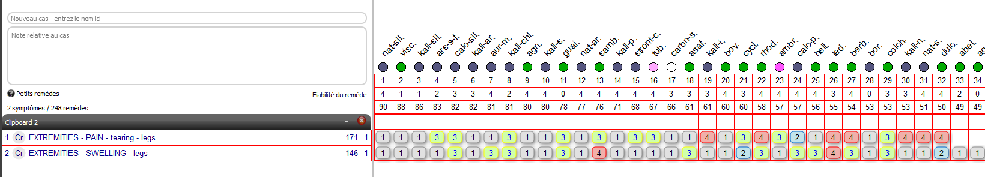

Ensuite, cette sensibilité aux odeurs est très forte et me parle
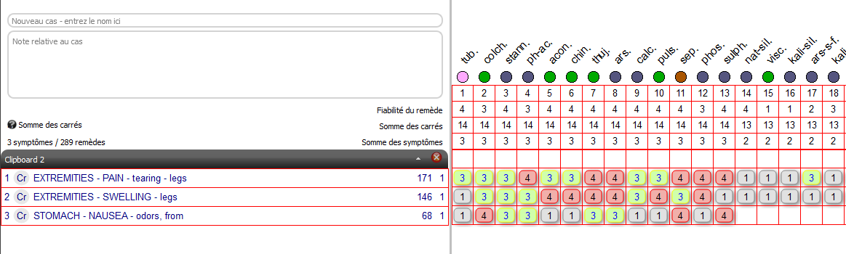

Et enfin, ce harcèlement, Maryline y est particulièrement sensible.
Jeune adolescente elle se sent exclue des « clans ».
À la maison elle se sent harcelée par sa mère.
Lors de ses études supérieures, elle se dit harcelée par son maitre de stage.
Au travail, à nouveau harcelée par sa supérieure.
De retour chez sa maman, elle revit la situation d’adolescente.

Y-a-t-il un remède parmi la grille qui me parle ?
Je me rappelle la sensibilité de Maryline à sa Cheffe et à sa grossièreté et cela fait « tilt » !
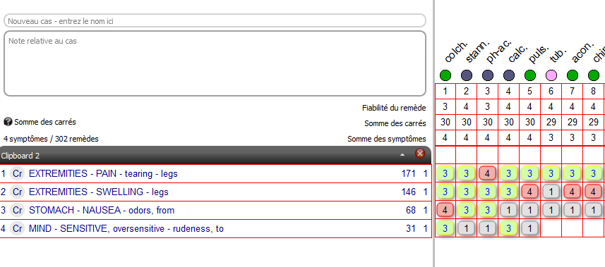
Je prescris COLCHICUM 5 CH matin et soir dans un verre d’eau pendant 3 jours.
(Même si colchicum n’est pas dans phlébite)

Revue 15 jours après, Maryline est retournée comme prévu chez sa maman et va mieux. Elle remange normalement et est même sortie faire des balades à vélo avec une amie.
Sa tension reste basse (10/6) et sa jambe encore sensible.
COLCHICUM 200 K

Revue 15 jours après, Maryline a recontacté sa Cheffe et s’est expliquée avec !
Cela s’est bien passé et il y a eu des malentendus...
Maryline va reprendre le travail à mi-temps pour démarrer et en est contente.
4 mois après, elle viendra me voir pour des douleurs d’épaule des deux côtés (nettement plus à droite), et en me rappelant ses anciennes PSH et ce retour de symptômes, je redonne COLCH. 200 K dilué dans une demi-bouteille d’eau pour modifier légèrement la dilution.

Après 5 mois de mi-temps, elle a repris son travail à temps plein et n’a plus eu de soucis jusqu’à maintenant.
Ses relations avec sa mère semblent bien se dérouler aussi.
Je sais par son frère, qu’elle entretient une liaison amoureuse ...

[#S3]Colchicum – la souche

Comme chanté dans la ritournelle « Colchiques dans les prés », c'est à la fin de l'été que les fleurs de colchique apparaissent à l'arrière-saison.


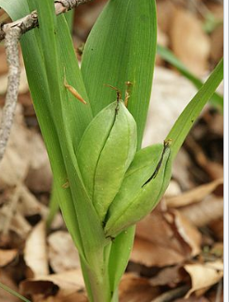
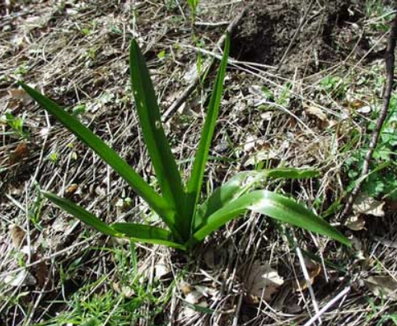
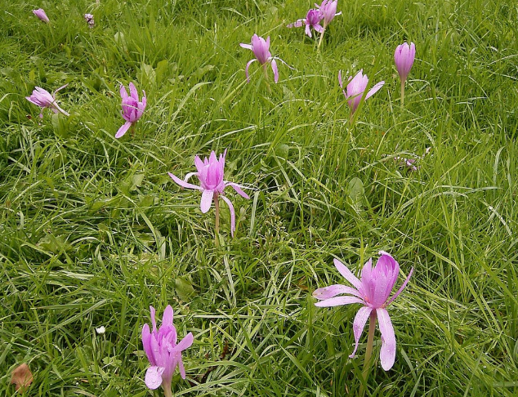

Fruit feuille

La fleur disparaît ensuite jusqu'au printemps suivant, lorsque les feuilles ainsi que les fruits émergent.
D'où cette appellation interpelante : “Filius ante patrem”, “Le fils avant le père”.
Les colchiques sont des plantes à corme, organe de réserve souterrain ayant l'aspect d'un bulbe mais où les réserves sont dans une tige renflée entourée d'écailles, plutôt que dans des écailles charnues comme dans les bulbes. Ces cormes s'observent plus particulièrement chez les Iridaceae (Crocus, Glaïeul, Freesia) et les Colchicaceae (Androcymbium, Colchicum).

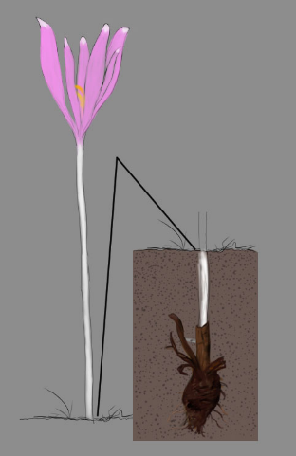
La majorité des colchiques fleurissent donc en plein été ou en automne et ont la particularité de sortir leurs fleurs avant les feuilles, on dit que ce sont des plantes hystéranthées. Les feuilles n'apparaissent que quelques mois plus tard, au début de l'hiver ou même au printemps pour les espèces de montagne. Entre temps, la fleur disparaît et le fruit reste invisible. On a donc une séparation nette entre les fleurs et les feuilles.
Un des noms du colchique est FEMME-NUE, probablement à cause de la fleur exposée sans feuillage autour.

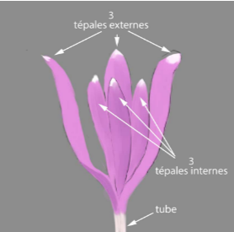

La fleur de colchique possède 6 divisions étalées en étoile, soudées à leur base en un long tube étroit. Comparé aux autres espèces que nous avons déjà observées, vous constaterez qu'il manque quelque chose ... les sépales. Habituellement, la fleur possède en effet deux enveloppes entourant son cœur ; la plus externe composée de sépales généralement verts et la seconde plus vivement colorée composées de pétales. Ici, l'originalité est que les sépales sont semblables aux pétales et on les appelle tépales.

Le cœur de la fleur est composé de 6 étamines qui portent le pollen

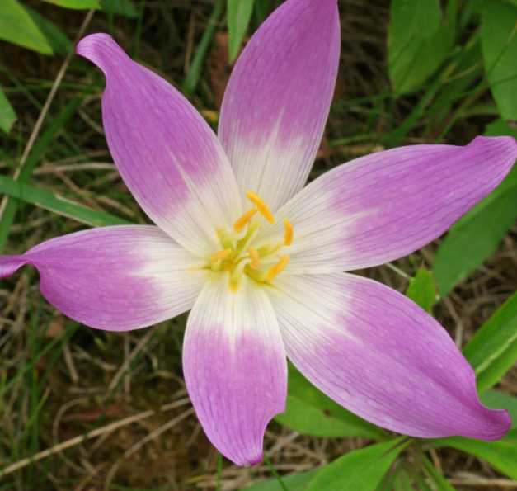
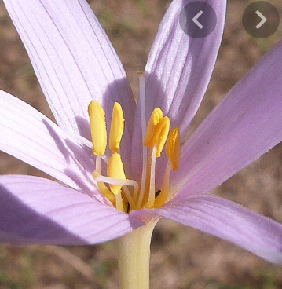

On termine la description de la fleur sur la partie la plus interne, le pistil. Celui-ci est composé de 3 stigmates au bout de leur filet respectif. Les 3 stigmates sont situés au-dessus des étamines
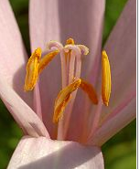
Pour trouver les ovaires, il va falloir entamer une très longue descente (Le pollen met longtemps à atteindre l'ovaire profondément enfoui) dans le tube jusqu'à devoir s'enfoncer à l'intérieur du corme, cette tige souterraine, gorgée de réserves.

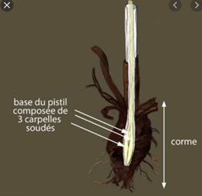

La base du pistil est donc protégée dans le corme et est composé de 3 éléments soudés : les carpelles. Chaque carpelle est prolongé par ce très long filet qui se termine en stigmate au-dessus des étamines - et ce sont eux qui, une fois fécondés, donneront la capsule. Un des rôles du FRUIT étant d'assurer ou de faciliter la dissémination de ses graines, difficile d'imaginer celle-ci coincée dans une corme souterraine. Les ovules fécondés restent sous terre à l'état dormant.

Après avoir grossi quelques mois à l'abri, Les fruits qui en résulteront ne seront déployés qu'au printemps suivant, poussés hors de terre au centre des feuilles.
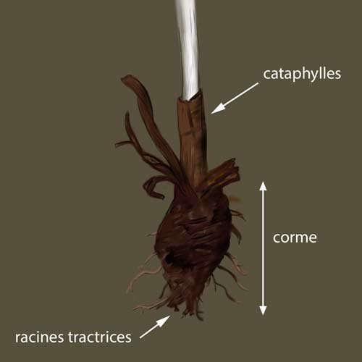

Reste à expliquer comment le tube floral aussi fin et fragile arrive à traverser le sol asséché et caillouteux qui le surplombe pour s'y épanouir. Pour réussir cet exploit, la corme va d'abord se caler à une bonne profondeur (variable selon l'espèce). Pour cela, des racines tractrices vont se développer pour tirer le corme vers le bas en même temps que ce dernier se déforme. Ce "réglage" demandant beaucoup d'énergie, il va souvent entraîner le report de la floraison d'une année, le temps que le corme se refasse une petite santé et des réserves suffisantes.
Ancré à la bonne profondeur, il reste encore à percer le sol. C'est encore le corme qui s'en occupe en produisant des feuilles épaisses, les cataphylles, formant un tube qui va forer le sol. Le forage se fait pendant l'été, sans doute en profitant des rares pluies. Une fois le tunnel creusé, les cataphylles s'assèchent et il ne reste plus au corme qu'à préparer la fleur qui se développera et remontera ce passage lorsque les conditions extérieures (lumière) seront favorables.

La vie de Colchicum se déroule sous terre (HYPOGEE). Printemps et automne constituent des INTERRUPTIONS (EPIGEES) de la vie hypogée de Colchicum.
Déploiements et replis ont donc lieu deux fois par an (feuilles et fruits au printemps puis fleurs à l'automne). L’élaboration du gros fruit est synonyme d’un grand nombre de graines.
Les graines tombées au sol sont transportées par les fourmis, germent et élaborent un bébé-corme doté d’une protubérance. Sur celle-ci se développent des racines qui assurent la nutrition mais tendent aussi à tirer le nouveau corme en profondeur par leur caractère contractile.

Le Colchique dérive de ϰολχιϰόν = de la Colchide, d’où son nom vernaculaire HERBE DE LA COLCHIDE

LA COLCHIDE - ancienne contrée d’Asie (actuelle Géorgie)

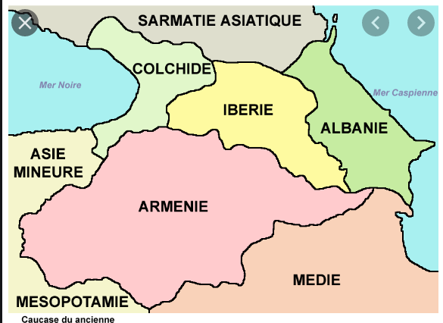
Zone très féconde en herbes malfaisantes et royaume de la célèbre magicienne Médée, redoutable empoisonneuse ; personnage de la mythologie grecque, Médée est la fille du roi de Colchide.

Employé en médecine depuis la plus haute antiquité, on attribuait au Colchique d’automne une foule de propriétés et de vertus merveilleuses à cause de son origine fabuleuse. Porté en amulette autour du cou, il éloignait la peste, les fièvres et préservait de tous les maux. Glissé dans les chaussures, il soignait avec succès cors et verrues. Cependant son action est délétère sur les hommes et les animaux l’ont en horreur.

Toutes les parties de cette plante ont une odeur plus ou moins forte qui cause quelquefois des nausées
Dictionnaire raisonné universel d'histoire naturelle

Les éleveurs craignent le colchique tout comme les animaux. Le bétail le dédaignera isolé dans les champs, mais il peut arriver qu'une vache en mange lorsqu'il est mélangé à d'autres plantes en fourrage. Les vétérinaires connaissent bien les effets de cette plante hautement toxique, même à faible dose.

L'absorption gastro-intestinale de la colchicine est lente. Aussi, ces symptômes n'apparaissent-ils que plus ou moins quarante-huit heures après l'ingestion.

MORT-CHIEN et TUE-LOUP sont deux autres noms du colchicum !

[#S3]Colchicum – matière médicale et cas cliniques

Dans la relecture de la matière médicale, MARC BRUNSON insiste

Colchique aime sa vie hypogée permanente et confortable
Mais cette vie est insuffisante à la survie de l'espèce. Raison pour laquelle cette vie hypogée est interrompue par deux épisodes de vie épigée indispensables à sa survie mais difficiles.

Son mode de vie insolite, parfois à contretemps, toujours fait de déploiements, de replis et d’interruptions
lui font craindre l'exclusion

peur d'être rejeté
Afin d'être plus conforme par il est respectueux, s'impose bonnes manières, bienséance et
honnêteté, souhaite s'exprimer dans la langue “de la bonne société” (cas clinique), est attaché au protocole.

Qu’il en soit ou pas l'objet, il ne supporte pas les indélicatesses, la grossièreté des autres.

Les relations sociales de Colchicum (vie épigée) sont vécues comme des INTERRUPTIONS de sa vie solitaire confortable (hypogée) et ne peuvent être que DIFFICILES.
Sa vie n'est faite que de DÉPLOIEMENTS et de REPLIS.

Il ne supporte pas d'être INTERROMPU

Axelle Fanciola
Cas clinique
« Je ne supporte pas que mes petits- enfants me répondent, qu´ ils soient impertinents avec moi »
« Je ne supporte pas qu´ il y ait des ouvriers dans la maison » = des " intrus qui la sollicitaient tout le temps).

Perd ses idées à la moindre interruption.

Besoin de suivre son petit mode de vie, son propre rythme. . . Ne supporte pas les intrusions.
Peur des examens, d'être ainsi exposé au JUGEMENT et à l'EXCLUSION.

Le monde extérieur se rappelle cruellement à lui.
Très sensible aux mauvaises nouvelles
Les ORGANES DES SENS tiennent un rôle important dans ce mode de vie.
L’OUÏE, la VUE et le TOUCHER le “réveillent”, l’aggravent, comme
les secousses, les chocs ainsi que les échardes (unique rubrique de blessure).
GENERALITIES - INJURIES, blows, falls and bruises - splinters (22

Les MEMBRES avec leurs MUSCLES, leurs tendons, leurs ligaments et surtout leurs ARTICULATIONS sont les moyens du DÉPLOIEMENT tant redouté.
L'ÉTIREMENT des parties douloureuses l'aggrave (STRETCHING <) et à l'inverse
SE PLIER EN DEUX l'améliore (DOUBLING UP >). Toutes les modalités vont clairement dans ce sens ; y compris au niveau des systèmes digestif et respiratoire, au niveau des reins.

Les patients colchicum sont donc des patients PEU PROTEGES DES IMPRESSIONS EXTERIEURES

La lumière le met en colère.
Le bruit provoque de la diarrhée.
Les odeurs le rendent nauséeux.
Il craint d'être touché.
De même, il ne supportera ni contradiction ni grossièreté
Et si simplement on l'interrompt, il perd le fil de ses idées.
Même un simple souffle venteux le déstabilise...
Il aura peur de perdre sa raison lorsqu'il sentira du vent lui traverser la tête.
• Confusion of the forehead, worse on walking in the wind, better in the room (Allen T.F.)

MIND - AILMENTS FROM - rudeness of others
Sa sensibilité aux influences extérieures est telle que la moindre chose qui le dérange le perturbe dans ses pensées :
CONFUSION of mind interruption, from - logical thinking impossible 1/1
DULLNESS - interrupted, when 1/1
IDEAS - deficiency of - interruption, from any 1/1

Remède le plus SENSIBLE AUX ODEURS

Nausées, vomissements, faiblesse suite aux odeurs - surtout les œufs , le poisson cuit , la viande , le gras …
Jusqu’à développer des colères aux odeurs !
MIND - ANGER - odors - agg.

COLCHICUM SE PROTEGE

- RESPECTE LES CONVENANCES
- TRES POLI
- Son petit rythme de vie à ne pas déranger
NE PAS FAIRE DES REMOUS
GARDER SA POSITION

Exige que l’on respecte les règles de politesse, ne supporte pas qu’on y déroge par la grossièreté, la vulgarité ; particularité mentale : les bonnes manières.

Pierre-Louis Deroche

La particularité mentale de Colchicum est celle des bonnes manières

" Les mauvaises actions sont le manque de politesse, le fait de ne pas bien se tenir à table, de n´être pas assez convivial quand on reçoit du monde. M P. , ouvrier, aime qu´ on le serve à table avec une serviette posée sur l´avant-bras ". . .

Vu sa vie hypogée confortable, on peut le retrouver dans une vie à contre-courant.
Noctambule insomniaque et dort le jour. Décalé.

GEHU 1992-1996 (+ travaux de Daniel Broekaert (DB) et Philippe Servais (PS))
Colchicum fonctionne à l´ envers : cette toute petite plante fait son fruit en hiver, caché sous terre-sous la neige (il se montre au printemps) ; la fleur, invisible l´été, éclot en automne. Elle pousse sur des endroits humides et dans les prairies riches en matières azotées, alimentées par le fumier, le purin, les latrines. . . (DB). Mais il est agg par les nourritures trop riches !
La plante vit à contre-courant, à tous points de vue (DB). . . de même, le rythme du joyeux fêtard : il vit la nuit et dort le jour (DB).

On comprendra dès lors sa fragilité de mémorisation et d'expression :
MIND - FORGETFUL - words while speaking; of
MIND - MEMORY - weakness of memory - read; for what he has
MIND - MEMORY - weakness of memory - said; for what he has
MIND - MEMORY - weakness of memory - say; for what he is about to
MIND - MEMORY - weakness of memory - thought, for what he just has
MIND - MEMORY - weakness of memory - write; for what he is about to
MIND - MISTAKES; making - writing, in - omitting - letters
MIND - MISTAKES; making - writing, in - omitting - syllables

INCLINATION A NE PAS BOUGER, FAIBLE – AGITE et FRILEUX ( ars+bry ).
Toujours un état de grande prostration, froideur intérieure, et tendance au collapsus.

AGGRAVATIONS

< mouvements et le toucher

AUTOMNE
LE SOIR ET LA NUIT
FROID et HUMIDE
Chaque fois que le temps change, titillements dans des parties du corps comme des engelures
Sensation d`avoir des épingles et des aiguilles qui piquent les mains et les poignets, les doigts sont engourdis.

EXCES ALIMENTAIRES
Axelle Fanciola : cas clinique où la patiente a commencé sa maladie après un repas de mariage
(nourriture riche).

Si l'on considère la goutte comme une maladie due aux plaisirs des sens, nous comprendrons l'action de Colchicum.

BRÛLURE OU FROIDEUR GLACEE DANS L`ESTOMAC ET L`ABDOMEN.
Le sujet a envie de toutes sortes d`aliments qui le révulsent dès qu`il en perçoit les odeurs et il est pris de nausées.

ABDOMEN - DISTENSION - flatus ; passing of - with
ABDOMEN - DISTENSION - tympanitic
ABDOMEN - DISTENSION - excessive
ABDOMEN - DISTENSION
METEORISME important - L`abdomen est extrêmement dilaté par les gaz; sensation qu`il va éclater.
cas de Patrick Moutchen vache ( congrès CLH 2008)
Distension abdominale avec gaz et borborygmes.

GOUTTEUX - ARTHRITIQUE. Les parties atteintes sont rouges, brûlantes et gonflées. Douleurs déchirantes ; aggravation, le soir et la nuit et par le contact ; se cogner les orteils fait atrocement mal, ne supporte ni le contact ni le mouvement.

L´ARTICULATION MÉTACARPO-PHALANGIENNE DU GROS ORTEIL EST GONFLÉE ET DOULOUREUSE.

Lippe : BENZ-AC. après Colch. quand celui-ci a échoué dans les douleurs déchirantes ou piquantes dans l´articulation MP1 GROS ORTEIL GOUTTE.

Dr Muriel Buchet - congrès clh 2018
Monsieur P. est un éleveur de Malinois, de travail reconnu internationalement. Il n’est pas client chez moi mais vient en urgence quand son vétérinaire habituel n’est pas joignable.
Le 28 août 2004, il m’apporte Dino, un chiot mâle de 4,5 mois, car il est apathique et vomit. Monsieur P. me raconte qu’il vient de perdre un chiot d’un typhus foudroyant et il a peur que Dino prenne le même chemin. Le chiot boit beaucoup, vomit environ une heure plus tard, sa température a chuté de 2°C en une heure. Il reste couché et se lève uniquement pour vomir, il dort énormément et se met de plus en plus à l’écart. Maintenant il va se cacher dans un coin à l’écart. L’examen se fait facilement, Dino est amorphe, en hypothermie, et juste après l’examen il émet des selles en jet aqueuses, de couleur beige, avec des petits morceaux comme des peaux, des raclures d’intestin.
Monsieur P. ne vient pas pour de l’homéopathie, il veut un traitement allopathique classique. Je m’exécute : Primpéran®, antibiotiques, Virbagen omega® (interféron), perfusion. Je le mets en cage pour la nuit, le temps que la perfusion réhydrate un peu le chien… et là, quelle ne fut pas ma surprise ! Il commence à s’énerver, arrache la perfusion, défonce la paroi qui sert de séparation dans la cage.
Je suis obligée de le faire sortir mais impossible de lui mettre une autre perfusion et de le remettre en cage. Il panique, il est terrifié, ça se voit dans son regard. Monsieur P. décide de le reprendre chez lui et je le persuade de lui administrer un remède homéopathique. Je lui prépare une solution en 5 CH à lui donner toutes les heures ce jour-là puis toutes les 4 heures le lendemain, ensuite 3 fois le surlendemain, 2 fois le jour suivant et 1 fois le cinquième jour.
Je lui demande de me tenir au courant de l’évolution.
Quelques jours plus tard, monsieur P. me dit que Dino va bien, il a d’abord arrêté de vomir, les selles sont devenues plus consistantes et l’appétit est revenu progressivement à la normale en 4-5 jours.
Il est ravi mais il n’est pas revenu pour d’autres traitements homéopathiques ; il pense sûrement que ce sont les injections qui ont agi.

Solution - J’ai vraiment été surprise par le comportement de Dino lorsqu’il s’est retrouvé en cage, l’aspect des selles et la vigueur avec laquelle elles étaient émises. Il était presque mourant mais s’est démené comme un diable pour sortir de cette prison. Je ne sais pas s’il avait peur de se retrouver seul, peur d’être enfermé, peur du bruit de la porte lorsque je l’ai fermée, peur d’être séparé de son maître…
Mais en tout cas cela m’a permis de lui trouver un remède efficace car je doute fort qu’une seule injection de la mixture allopathique administrée ait pu agir de la sorte.
Je travaille à l’époque avec le logiciel Mac Repertory et j’effectue une répertorisation dans le Complete 45 repertory sur les symptômes suivants :
1/Stool; SCRAPINGS, shreddy; intestines, of, like (25) déchiquetées , raclures
2/Stomach; THIRST; heat; during (113)
3/Mind; HIDE, desire to (33)
4/Mind; COMPANY; aversion to, agg.; heat, during (3)
5/Face; EXPRESSION; anxious (83)
6/Mind; SADNESS, despondency, depression, melancholy; fever, during
7/Stool; FORCIBLE, sudden, gushing (93)
8/Stomach; VOMITING, general; drinking, after, agg (93)
9/Stomach; VOMITING, general; diarrhea; before (9)

Là je vois Colchicum
La première pathogénésie fut effectuée par Anton Störk en 1763 et figure dans le manuel de Jahr ainsi que dans les archives de Stapf.
Une expérimentation plus récente (1964-1965) a été menée par J.R. Raeside de Londres.
La teinture-mère est préparée à partir de bulbes déterrés juste après la floraison.
Les cas cliniques vétérinaires relatent des cas de diarrhée muqueuse ou gélatineuse, douleurs de la région des reins, opacité de la chambre antérieure de l’œil, torsion d’estomac, tympanisme.
La médecine humaine quant à elle recense des cas de salmonelloses, migraines, douleurs de croissance, rhumatismes, nausées aux odeurs lors de grossesse, recto-colite ulcéro-hémorragique…

La matière médicale s’articule autour de deux axes :
- Le rhumatisme goutteux.
- Les troubles gastro-intestinaux.
Le rhumatisme goutteux se manifeste par une atteinte des muscles et des séreuses articulaires, péricardique, pleurales, rénales avec œdèmes et rétention urinaire. Les urines deviennent noires ou sanglantes et contiennent de l’albumine. Les accès sont à la fois erratiques et métastatiques : d’un côté à l’autre, d’une articulation à l’autre, d’une séreuse à l’autre, de bas en haut, de gauche à droite, métastase oculaire avec inflammation de l’iris et présence de pus dans la chambre antérieure. Les douleurs sont brûlantes, déchirantes, fulgurantes et intolérables. Elles surviennent en automne par temps froid et humide. Elles sont améliorées par la chaleur, aggravées le soir, par le froid, le mouvement et le moindre contact. Elles sont accompagnées par une sensation de bandage serré au niveau de la poitrine et de la tête.
Les troubles gastro-intestinaux se manifestent par une prostration physique et psychique, des nausées à la pensée, la vue ou l’odeur de nourriture surtout celle des œufs fraîchement battus, du poisson et du bouillon. L’abdomen est douloureusement distendu par du gaz, des selles muqueuses et gélatineuses contenant de fausses membranes sont évacuées par un spasme rectal.
Les douleurs sont pires couché sur le côté gauche et améliorées par l’émission de gaz. La soif extrême alterne avec l’absence de soif. Un froid glacial pouvant être ressenti comme une brûlure se manifeste au niveau de l’estomac, de l’abdomen et des extrémités.
Au niveau émotionnel on retrouve de l’anxiété avec appréhension d’un malheur imminent, irritabilité, mauvaise humeur, rien ne va, il délire et son humeur varie fortement au cours de la journée. Par contre son état ne lui paraît pas alarmant.
Les impressions externes telles que la lumière brillante, les odeurs fortes, le contact, le bruit, les écarts de conduite des autres le mettent hors de lui.
Au niveau intellectuel il est oublieux et distrait, il oublie les mots qu’il est sur le point de dire, peut difficilement rassembler ses pensées, est déconcentré par la moindre circonstance qui interrompt la séquence de ses idées, il perd sa logique et n’arrive plus à écrire correctement, il ne comprend pas ce qu’il lit.

Dr Fayeton, le 28/09/10 - Cas clinique : Fatiguée depuis des années
Femme née en 59, vit dans une communauté chrétienne.
1ère consultation 26/01/98
Fond de fatigue constant depuis des années.
Actuellement gastroentérite depuis plusieurs jours, suite à un repas d’anniversaire.
Antécédents :
84 Hépatite
86 bronchites à répétition Mononucléose.
90 Hépatite A, puis vaccin anti-hépatite B obligatoire qui a provoqué des nausées, et de la fatigue
pendant un mois. Mais elle reste fatiguée depuis.
Depuis, elle « prend tout ce qui s’attrape ».
3 bronchites les derniers 6 mois ; chaque fois 8 jours de lit, avec épuisement sans pouvoir bouger.
Incapable de marcher tellement elle était fatiguée.
Quand je mange, ça me fait mal comme une piqûre en avalant.
Je suis sensible aux odeurs.
Brûlures post-prandiales.
Douleurs constantes du foie > à la pression.
« Je suis très sensible au bruit, à la lumière ».
« Je suis très sensible à la façon de parler. Les mauvaises manières, c’est terrible pour moi, je demande souvent au bon Dieu d’être moins sensible aux façons de parler. Hier X a mal parlé à Y, ce n’était pas méchant, ça m’a fait une décharge dans le foie. S’ils se tiennent mal à table, s’ils mangent mal, c’est très désagréable à gérer. Je ne suis pas moraliste, mais je suis très sensible à la délicatesse ».
Ma plus forte migraine a été déclenchée par des boulettes de viande. Je n’en ai plus jamais mangé.
Colchicum M sur place pour l’état aigu actuel
Emporter Colchicum CM à prendre ultérieurement pour l’état chronique si nécessaire, elle la prendra le 5 avril.
2ème consultation le 14.04.98
La gastro-entérite a guéri rapidement.
Moral incomparablement mieux. Fatigue incomparablement améliorée.
A fait 3h de marche en montagne.
Sensibilité à la lumière très améliorée. Elle n’a plus besoin de lunettes de soleil.
Sensibilité aux odeurs : idem.
Les douleurs du foie ont disparu depuis la CM
Elle n’est plus fatiguée après les repas.
« j’ai bu du vin blanc sans problème ».
« il y a très longtemps que je ne me suis pas sentie si bien. »
Elle n’a plus la sensation de piqûre dans le foie en avalant.
Besoin d’activités physiques.
Cependant une attitude indélicate l’a blessée récemment : j’ai senti le sol se dérober sous mes pieds. Je cherche à m’appuyer sur la foi sans m’occuper de mes états d’âme ».
Colchicum DM
3ème consultation : 22/6/98
« J’ai retrouvé une très bonne énergie.
Ma sensibilité aux bruits et aux odeurs a disparu, sauf aux graillons si j’y mets le nez dessus ».
« Je me réveille le matin, je suis bien ».
« Mais je ne suis pas résistante à la fatigue : cette nuit, nous nous sommes couchés à 2h, je suis fatiguée ».
Nous avons mangé très beurré hier, sans que ça me fasse mal.
Pas de remède.
Elle passera désormais les automnes et hivers sans prendre froid.
Elle reprendra avec succès, quand elle sent l’énergie fléchir, une dose de 100 K ab DM en novembre 98, MM en avril 99 au cours d’un voyage au Chili, puis la même dose dans l’eau en octobre 99, en janvier 2000, 300 K ab DM en mars 2000, 600K ab DM en Décembre 2000, 900 K ab DM en juillet 01, X M ab DM en novembre 01, M M en avril 2002.
La plupart du temps ce sont des doses que je lui envoie sur appel téléphonique, car elle habite très loin.
Une angine en juillet 2002, guérit rapidement avec une CM, puis elle se retrouve très bien.
En mai 2003 : « des décisions à prendre qui vont faire souffrir une personne ». En plus « on a accueilli N qui est d’une indélicatesse permanente ».
Elle est très fatiguée mais se remet avec une autre dose de CM
Elle reprend la 100k ab DM, qu’elle a chez elle, en janvier 2004.
En mai 2005, une grippe qui passe rapidement avec une 30 CH.
Mais elle reste fatiguée, elle a une douleur au sein droit, et dit qu’elle a besoin de silence, de se retirer dans sa chambre, elle pleure sans vouloir être consolée.
Je lui donne Sabal M.
Elle reprendra Colchicum CM en avril 2009 et se trouvera bien. Je ne l’ai pas revue depuis.

LE THÈME DES MAUVAISES MANIÈRES est un bon thème de prescription dans la pratique, témoin mon observation.

[#S3]Conclusion
En guise d’épilogue, savourons ce poème de G. Apollinaire dans son recueil Alcools (1913) :
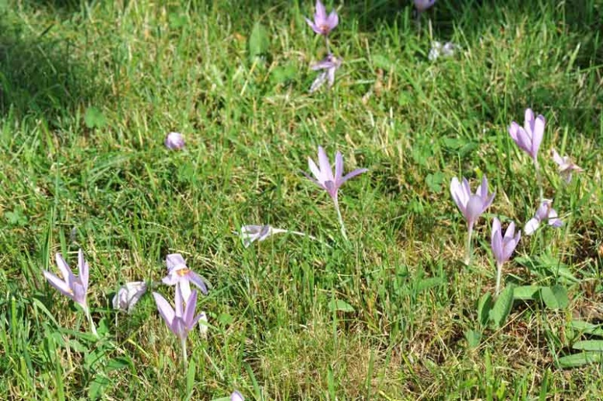

Le pré est vénéneux mais joli en automne
Les vaches y paissant
Lentement s’empoisonnent
Le colchique couleur de cerne et de lilas
Y fleurit tes yeux sont comme cette fleur-la
Violâtres comme leur cerne et comme cet automne
Et ma vie pour tes yeux lentement s’empoisonne.

Les enfants de l’école viennent avec fracas
Vêtus de hoquetons et jouant de l’harmonica
Ils cueillent les colchiques qui sont comme des mères
Filles de leurs filles et sont couleur de tes paupières
Qui battent comme les fleurs battent au vent dément.

Le gardien du troupeau chante tout doucement
Tandis que lentes et meuglant les vaches abandonnent
Pour toujours ce grand pré mal fleuri par l’automne.

BIBLIOGRAPHIE

Echos du CLH n°153 (Mars 2013) : Deux cas de salmonellose aiguë par le Dr Eric Lorenz
19ème congrès du CLH Dr Patrick Moutschen (Manderfeld) : Homéopathie à la ferme.
12ème congrès du CLH - Dr Arlette Blanchy (Bruxelles) : “T’as de beaux yeux, tu sais “.
congrès CLH 2018 - Dr Muriel Buchet (Baudour)
Marc Brunson relecture spécifiante de la MM. Notes personnelles
Michel Zala, fiches remèdes
AFADH, Études de remèdes 2013-2015
https://www.zoom-nature.fr/filis-ante-patrem-une-vie-a-lenvers/

[#RC1] Magnesium phosphoricum
[#CH2]Pierre, un cas de neuro-borréliose - Dr Paul Van Roey

[#S3] Enoncé

Pierre est né le 30-09-2012.
Je le vois en première consultation le 22-07-2019 (il a 7 ans).

Sa mère raconte :
« Son histoire commence pendant les vacances de Noël 2018. Il était fatigué.
Et puis il se plaint de douleurs musculaires, d’une douleur dans la nuque, de mal de tête, d’un mal à l’estomac et du ventre.
Et ces symptômes vont revenir périodiquement avec une deuxième crise vers Pâques.
Une prise de sang début mai montre une sérologie positive de Borrelia avec une augmentation des CPK (créatinine kinase).
On vit dehors et il a certainement eu déjà des morsures de tiques. Mais sans l’érythème typique après (migratoire).
La mère et la sœur de mon mari ont eu la maladie de Lyme toutes les deux.
Le 11-06-201,9 on a consulté un neurologue qui confirme que tous les symptômes indiquent la maladie de Lyme. Les douleurs musculaires partout, mais surtout aux genoux, qui le font pleurer. Et qui ne réagissent pas du tout au paracétamol ou à l’ibuprofène. L’EEG est normal, il n’y a pas d’œdème du cerveau ou du tronc cérébral.
Il est mis sous amoxicilline pendant 3,5 semaines. Il a maigri de 2,0 kg.
Il disait se sentir mieux, mais est-ce que c’était vrai, ou est-ce qu’il le disait pour ne pas manquer son camp de scouts ? En juin l’appétit avait diminué, il ne pouvait manger que des petites quantités, avec un mal à l’estomac.
Il a continué à jouer au hockey, les derniers mois de l’année scolaire il n’a fait que des demi-journées (suivre les cours).
Après 3 jours il a dû quitter le camp des scouts, il était épuisé. La rechute s’est produite après une nuit très froide.
Il ne peut pas jouer comme d’habitude (activités de jeux et de sport).
Il ne pouvait plus monter à bicyclette.
Le 20-07 on a donné BORRELIA 200K une dose.
Quelques heures plus tard la peau est devenue rouge avec des démangeaisons intenses, mais de façon transitoire et de courte durée.
Puis des éruptions sont apparues sur les jambes et pendant un week-end il était très actif et semblait redevenir notre vieux Pierre !
On a fait un tour à bicyclette d’un demi-jour et il a réussi sans trop de douleurs musculaires.
Mais le lendemain après une leçon de natation, il a rechuté avec la réapparition des myalgies et le mal de tête.
On a eu une consultation chez le neurologue. L’examen clinique était normal, et comme diagnostic différentiel il pensait aussi à de la migraine.
Quand Pierre était bébé il n’aimait pas quitter la maison, il ne voulait pas boire quand on allait chez des amis ou dans la famille. »

Antécédents médicaux

Une grossesse et un accouchement normal, sauf que maman avait des myalgies les deux dernières semaines.
Pierre est un enfant fort, il n’est presque jamais malade.
Il n’a pas été allaité.

Caractéristiques locales et générales

Sa mère raconte :
« Il mange moins de sucreries que les autres enfants.
Nous mangeons sans sucre à la maison à cause de la santé du frère aîné.
Il dort bien et calmement, sur le dos ou le côté.
Les dents sont usées, à cause du grincement de dents ?
Depuis deux jours, il est très frileux pendant le mal de tête, même quand il y a la canicule. Il a le visage pâle.
Normalement ces douleurs sont améliorées par la chaleur, par exemple le mal à la nuque ou le mal de ventre.
Il a une peau sensible, avec des démangeaisons de temps en temps.

Le mental
« Pierre est né 5 ans après son frère Louis. Louis demande et exige beaucoup d’attention depuis sa naissance.
Il y a eu beaucoup et probablement trop de stress dans la vie de Pierre à cause de plusieurs conflits dans nos familles.
Pierre est un vrai enfant de plein air, il peut jouer seul pendant des heures, dans sa propre imagination avec des petites pierres, des branches, des Lego, des petites voitures.
Bébé, il avait peur de l’abandon, quand un de nous deux devait quitter la maison pendant quelques jours pour des raisons professionnelles.
Cela s’est arrêté soudainement dès qu’il a pu compter les jours sur ses doigts.
Il est très têtu mais c’est génétique !
Il est très orienté vers un objectif.
Il peut s’entraîner jusqu’à la douleur pour obtenir son brevet de 25 m de nage.
A l’école il est gentil avec les autres enfant, il évite les conflits.
Il aime être à la maison, il aime être à son aise. Il souffre du mal du pays.
Il est heureux quand nous sommes à la maison en petite famille. Assis entre papa et maman en prenant nos mains. Et alors il dit « Maintenant nous sommes à la maison tous ensemble. » Il fait ça depuis longtemps.
Néanmoins il aime aussi sortir.
Il peut analyser des situations et faire des remarques percutantes.
Il est plutôt introverti.
Il attend de voir de quelle manière le vent souffle.
Il était très timide plus petit.
Il n’est pas peureux.
Un massage des pieds lui fait bien (déjà bébé).
Il est structuré.
Il peut être dur, envers moi : « Maman, tu n’es plus ma copine ! »
Il ne le fera pas avec des gens moins connus. »

Je reviens sur les conflits familiaux à la fin.
Parce que pour moi l’énergie du cas se situe ici.

« Il y a eu un grand conflit entre son papa (mon mari) et sa sœur en novembre 2018. Pierre est tombé malade après. C’est une histoire compliquée.
Le résultat de ce conflit est qu’il a perdu son oncle, il venait chez eux tous les mercredis après-midi. »

Je donne un remède en 200K

[#S3]Pierre, un cas de neuro-borréliose - Solution

Je suis parti des conflits familiaux.

MIND - QUARRELLING - aversion to
MIND- DISCORDS- ailments from
MIND- DISCORDS- ailments from- between parents and friends

Et puis ce qui me frappait au niveau physique :
La froideur pendant le mal de tête.

HEAD - PAIN - chilliness – with

Normalement ces douleurs sont améliorées par la chaleur,
par exemple le mal à la nuque ou le mal de ventre.

ABDOMEN - PAIN - warmth - amel.
GENERALS - PAIN - warmth - amel.
GEERALS - PAIN - warm - applications - amel.

Et puis sa rechute pendant le camp scout après une nuit froide et plus tard après la leçon de natation, un jour assez froid (une leçon en plein air).

GENERALS - COLD – taking, becoming- aggravates
GENERALS - COLD - bathing - aggravates

Le choix entre MAG-M et MAG-P était difficile.

La froideur pendant le mal de tête, avec la chaleur qui améliorait le mal de ventre. Ces symptômes sont typiques pour MAG-P, MAG-M ne figurent pas dans ces deux rubriques.

PHOS, CALC P et LYC sont les autres remèdes que j’avais retenu dans le diagnostic différentiel.

J’ai donné MAGNESIUM PHOSPHORICUM 200 K une dose

21-08-2019 200 K
01-10-2019 200 K
14-10-2019 1000 K
06-03-2019 1000 K

D’autres arguments pour MAG-P ?

Les douleurs musculaires partout, mais surtout aux genoux, qui le font pleurer.
MIND- WEEPING -pains- with the 3.

En juin l’appétit avait diminué, il ne pouvait manger que des petites quantités, avec un mal à l’estomac.
STOMACH-PAIN- eating after 3.

Un massage des pieds lui fait du bien (déjà bébé)
GENERALITIES- RUBBING, massage, friction amel 4.
Et le follow-up ?

Mail du 01-08-2019
« Pierre va absolument mieux, il a pris la dose pendant le trajet en voiture à la maison et presque immédiatement il n’y avait plus d’inhibition au niveau des mouvements et des efforts physiques. Le mal de tête et de la nuque ont disparu depuis lors. Il ne se plaint plus de rien, il n’a plus de mal au ventre et son appétit est revenu. Il dit qu’il est guéri, sauf encore une douleur légère dans les bras et jambes.
Hier on a navigué en voilier, avec 6 Beaufort, c’était froid et humide, on portait des vêtements de voile, les vagues se répandaient dans le bateau. Et pas de rechute !
Alors nos vacances se déroulent super bien, depuis quelques jours il est en attente du retour à la maison, comme d’habitude chez lui.
Je voudrais encore ajouter qu’il a un désir très fort de sel et de choses salées.
En première classe maternelle on m’avait conseillé de commencer l’orthophonie parce que sa parole était difficile à comprendre (à l’école, mais aussi en famille et parmi les amies). L’institutrice soupçonnait que ses pensées allaient plus vite qu’il ne pouvait les exprimer, alors on a attendu et à la fin de la deuxième année, il n’y avait plus de problème ! »

Le 21-08-2019 on doit redonner MAG-P 200 K :
« Depuis quelques jours il y a une rechute et ça commence de jour en jour à se produire plus tôt dans la journée. Ce soir il a mal à la nuque de nouveau. »

E -mail du 01-10-2019 :
« Pendant 4 semaines Pierre était super, aucune plainte, fantastique !
Une semaine de stage de hockey s’est passée sans soucis.
Maintenant il semble s’affaiblir un peu, un rhume la semaine passée, l’appétit diminue un peu, le visage gris et après une demi-heure de hockey l’énergie était partie.
Depuis quelques jours il dit qu’il veut dormir plus et il parle de nouveau de Lyme.
Il se plaint de mal au pied (jadis c’était le genou). »

On répète MAG-P 200 K.

E -mail du 14-10-2019 :
« J’ai l’impression que la dernière dose de 200K agit moins bien.
Il continue à se plaindre des douleurs dans les pieds, un mal de tête pressant depuis quelques jours et depuis hier soir les aphtes sont revenus dans la bouche.
Après 15 minutes de sport il est épuisé, mais après 5 minutes de pause, il peut continuer le jeu.
L’appétit ça va, mais pourrait être mieux.
Et la frustration est de nouveau là. »

Je donne MAG-P 1000 K.

E-mail du 06-03-2020
« Il me semble qu’il y a une rechute. Il y a eu un épisode passager de mal aux pieds il y a 6 semaines, et la semaine passée la même histoire.
Il a très mal dormi la nuit passée. Depuis hier il se plaint de mal de tête, du ventre et des pieds.
Il avait les mains rouges et gonflées, probablement une réaction au savon de mains de l’école.
Et la nuit passée il n’a dormi qu’à deux heures d’intervalle à cause des douleurs partout.

On répète MAG-P 1000 K

PARTIE AJOUTEE

E-mail du 17-03-2020

“ Pierre a été mieux mais ça ne semble pas durer.
Depuis quelques jours il se plaint de mal de ventre, mal aux jambes et des pieds, mal de tête.
Aujourd’hui il a le visage pale, il est subfébrile. »

Je donne MAG-P 5 CH 2 jours 3x3 granules.

E-mail du 06-09-2021

« Je voudrais te recontacter pour Pierre qui a été très bien pendant longtemps après la dernière prise de MAG-P.
Début aout on a marché avec lui sans problèmes 2/3 de la Grande Traversée du Jura. Mais depuis le camp de hockey fin août il se plaint de nouveau de mal dans les jambes, surtout pendant les efforts physiques.
Il y a des conflits forts entre moi et son frère Louis qui démarre sa puberté. Il en souffre. »
Je donne MAG-P 5 CH 2 jours 3x3 granules.

E-mail du 28-09-2021

« Pierre a été mieux pendant 2 semaines. Depuis quelques jours les douleurs dans les jambes reviennent, mais il est aussi un peu enrhumé. Il a revu sa grand-mère (paternelle) un an après la discussion (et querelle) dans la famille. »
Pas de remède.

E-mail du 12-01-2022

08-12-2021 MAG-P 5 CH 2 jours 3x3 par jour.

“ Pierre va moins bien. Je lui ai donné son remède début décembre, mais sans beaucoup d’effet. Surtout depuis le Nouvel-an les douleurs s’aggravent, pas seulement dans les jambes, mais aussi dans le dos. »

Je donne MAG-P 7 CH 2 jours 3x3 par jour.

E-mail du 21-01-2022

« Pierre ne réagit pas sur MAG-P 7 CH. Sa condition s’aggrave rapidement. Il voit des taches noires devant les yeux, il mange mal et il n’est plus capable d’aller à l’école. Il a maigri, il a le visage pâle et les douleurs s’aggravent, on va faire quelques examens. »

E-mail du 01-02-2022
“ L’analyse de sang ne montre qu’un manque de vitamine D, pas une augmentation des paramètres d’inflammation, on n’a pas de diagnostic, une rechute de la neuro-borréliose est exclue.
On est 16 jours après MAG-P 7 CH.
Il reste faible, il mange et il dort de nouveau mieux, mais les efforts physiques et le sport sont impossibles. Une promenade de plus d’une heure donne trop de mal après. »

Le 01-04-2022 j’envoie un nouveau mail parce qu’après le 01-02 la mère de Pierre n’avait pas répondu à ma demande d’infos sur la condition de son fils.

La réponse :

« Pierre a parcouru maints examens dans l’hôpital, je n’ai pas encore la conclusion. Les mois passés ont été très turbulents. J’ai décidé de quitter mon mari et on ne vit plus ensemble pour le moment.
L’école observe un changement important chez Pierre depuis un mois et dit que j’ai pris la bonne décision.
Les douleurs persistent aussi bien qu’une perte de vision.
Je crains que tous ces conflits ne soient à l’origine de sa non-guérison. »
Elle me donne les infos suivants :

« Il ne supporte pas du tout la lumière, il y a quelques jours il se cachait sous le fauteuil parce qu’il ne supportait plus la lumière du soleil, même des lunettes de soleil ne suffisent pas.
Il a besoin de repos et de calme. Par exemple chez son papa il se retire dans le grand jardin, chez moi il a trouvé un bâtiment abandonné où il dessine, seul, ce n’est pas pour pleurer, il est heureux et joyeux là.
Il préfère le salé aux sucreries.
Il est loquace, il extériorise, il parle de la situation actuelle, avec beaucoup de mots et rapidement.
Les myalgies sont aggravés par des efforts physiques et s’améliorent avec un bain chaud.
Il ne supporte pas du tout les conflits et les discussions familiales.
A l’école il y a des problèmes d’intimidation, il n’est pas victime, mais il bloque et perd sa motivation pour l’école. »

Je répertorise :

MAG P

MIND - AILMENTS FROM- divorce 1.
EYE - TWITCHING
EYE – PHOTOPHOBIA
GENERALITIES- PAIN- MUSCLES 4.
GENERALS - PAIN - exertion agg.
GENERALS - PAIN - exertion agg. - long time; for a
GENERALS - PAIN - exertion agg. - long time; for a – cramping 1.1
GENERALS - PAIN - warmth - amel.
GENERALS - PAIN - warm - applications - amel.
GENERALS - FOOD AND DRINKS - salt – desire

Remède X

EYE - PHOTOPHOBIA
GENERALITIES- PAIN- MUSCLES
GENERALS - FOOD AND DRINKS - salt - desire
MIND - QUIET; WANTS TO BE
MIND - AILMENTS FROM - discords - parents; between one's

Je donne un remède en 200 K.

E-mail du 04-05-2022
« Il est difficile d’estimer correctement. Les tics des yeux ont disparu, il a réussi à finir son camp de hockey sans trop de douleur.
Si on lui demande s’il va mieux, il dit que les douleurs sont toujours là aussi bien que les taches devant les yeux.
Récemment il se plaint de mal de tête. »

Je retourne vers MAG-P 7 CH 2 jours 3x3 par jour.

E-mail du 05-07-2022

« Le temps s’envole. Pierre a été beaucoup mieux. Il dit d’avoir été sans douleurs pendant plusieurs semaines. Il est certainement très vivace et ad rem (pertinent) dans la communication.
Depuis deux semaines il recommence à se plaindre de douleur et il me demande de te recontacter.
Surtout dans les muscles, pas les yeux et des tics très rarement. »

MAG-P 7 CH 2 jours 3x3 par jour.

E-mail du 13-10-2022

« Court feedback de Pierre. Il est absolument mieux.
Parfois de courts éclats de myalgie et des tics des yeux, mais seulement après des évènements qu’il ressent comme stressant ou conflictuel (mais qui ne le sont pas nécessairement).
Je suis très contente ! »

[#S3]La souche

Le terme phosphate de magnésium est le nom générique pour les sels inorganiques de magnésium issus de l'acide phosphorique.
Leur formule est :
- le dihydrogénophosphate de magnésium (Mg(H₂PO₄)₂) ;
- l'hydrogénophosphate de magnésium (MgHPO₄) ;
- le phosphate de magnésium (proprement dit) ou phosphate de trimagnésium (Mg3(PO4)2).
Ils incorporent éventuellement des molécules d'eau de cristallisation ; par exemple, le phosphate de magnésium tribasique (Mg3(PO4)2⋅nH2O) peut contenir 4, 5 ou 8 molécules d'eau. La bobierrite est la forme minérale naturelle du phosphate de magnésium octahydraté.

L'hydrogénophosphate de magnésium trihydraté se présente sous la forme d'une poudre blanche cristalline. La newbéryite est sa forme minérale naturelle.

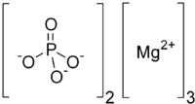
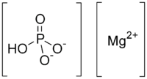

Magnesia phosphorica, le phosphate de magnésie (Mg HPO4 7H2O), entre dans la composition du sang, du tissu nerveux, du cerveau, de la moelle épinière, des nerfs, des os, des dents, des cheveux blancs, on en retrouve une grande quantité dans le sperme et les bézoards (concrétions intestinales animales) …
On en trouve à l’état naturel dans les graines de céréales, la jusquiame et la cigüe. La bière en contient d’ailleurs une quantité considérable.
Quelques-unes de ses propriétés :
° laxatif et anti-acide : il est indiqué dans le traitement de l’ulcère gastrique ou duodénal et la gastro-duodénite.
° tonique du système nerveux : il renforce l’activité des cellules nerveuses, régule la transmission des informations aux autres cellules du corps et diminue la tension nerveuse qui est la source de problèmes pendant le cycle menstruel tels que migraines, irritation, insomnies, pertes de mémoire, fatigue…
° antispasmodique : il intervient dans le métabolisme hépatique des acides gras en prostaglandines et diminue les contractions involontaires des muscles de l’utérus. Il diminue donc les crampes et les risques de métrorragies.
Dans l’industrie alimentaire on le fabrique à partir d’acide phosphorique et d’oxyde de magnésium, il est utilisé comme additif acidifiant et anti-agglomérant communément appelé E343.
Dans la construction, on l’utilise pour ignifuger le bois.
Par rapport à ce qui a déjà été dit plus haut le phosphate de magnésium a un rôle de régulation, le phosphate diminue la faculté qu’a le magnésium de s’enflammer et d’exploser.

On voit déjà se dégager le pool d’action du remède :
les nerfs,
les crampes musculaires,
l’irritabilité,
les sphères ovarienne et gastrique.

[#S3]Matières médicales

Le remède homéopathique est, quant à lui, fabriqué à partir d’un mélange de 2 parts de sulfate de magnésium diluées dans 32 parts d’eau distillée et de 3 parts de phosphate de soude diluées dans 32 parts d’eau distillée.
On laisse évaporer la solution, le sel cristallise en touffes d’aiguilles prismatiques à 6 faces. D’un goût frais et sucré, il est presque insoluble dans l’eau (il faut 322 parts d’eau pour une part de sel et le laisser longtemps pour qu’il se dissolve). Par contre, il se dissout bien dans les acides dilués. Ses cristaux deviennent pulvérulents à l’air chaud. On le triture avec du sucre de lait pour préparer les décimales selon les lois de la pharmacie homéopathique.

Certains auteurs l’ont surnommé l’aspirine homéopathique, d’autres la morphine homéopathique, la plupart le considèrent comme un antispasmodique.
Il agit principalement au niveau du système nerveux et surtout chez les sujets en général maigres, frileux, nerveux et déminéralisés, vite fatigués voire languissants, exténués ou incapables de s’asseoir. Les patients sanglotent et se lamentent en permanence sur leurs maux. Ils se parlent constamment à eux-mêmes ou restent assis sans rien dire, maussades. Ils déplacent les objets d’un endroit à un autre puis les remettent en place et recommencent. Ils sont nerveux, irritables lors des céphalées, pleurent pendant les convulsions.
Ils décompensent suite à l’effort mental ou physique, après avoir pris froid (courant d’air, eau froide...) ou lors de la dentition (spasmes sans fièvre). Ils sont incapables de penser clairement, ils ne peuvent fournir un travail mental, ils sont oublieux et endormis.
Le Dr MacKillop publie dans le BHJ : « L’effort mental le fatigue, il a des difficultés de concentration, tout doit être noté. Quand il est forcé de faire un effort pour un examen qui se rapproche, son esprit devient subitement clair mais lorsqu’il commence à étudier il éprouve des difficultés par une somnolence qui l’envahit. La ptose observée des paupières n’est pas due à un trouble organique mais à la fatigue du nerf. »
On note aussi une perversion des sens : défaut d’accommodation, vue brouillée, éclairs devant les yeux, diplopie, vision de couleurs (noire, couleurs de l’arc en ciel), diminution de l’ouïe, de l’odorat, perversion du goût (banane, amer).
C’est un des douze sels de Schüssler : remède du spasme et des névralgies aiguës. Il agirait mieux, selon lui, administré avec de l’eau chaude.
Caractéristiques essentielles du remède
° Les douleurs apparaissent et disparaissent brusquement, de manière paroxystique, elles sont erratiques, irradiantes, crampoïdes ou comme des chocs électriques arrachant des cris au patient et le mettant hors de lui (céphalées, névralgies faciales, odontalgies, otalgies, névralgies intercostales, sciatiques, gastralgies, douleurs menstruelles).
Ces douleurs sont souvent accompagnées d’une sensation d’avoir une bande serrée autour du corps, une sensation de tension ou de pression. Les migraines sont accompagnées d’éclairs devant les yeux, elles débutent à l’occiput pour s’étendre ensuite à toute la tête.
° Les crampes et les spasmes apparaissent lors de la dentition, à l’exposition au froid ou par fatigue, suite d’avoir trop travaillé (crampes de l’écrivain, violoniste ou pianiste, spasmes des paupières en forçant les yeux, crampes musculaires après exercice prolongé).
° L’aggravation :
par le toucher,
le froid sous toutes ses formes (air, eau, applications, se découvrir…),
la nuit,
le mouvement ou l’effort prolongé.
Le lait le fait vomir.
Modalité horaire marquée la nuit et de 11h à 14h (névralgies faciales).

° L’amélioration :
par la chaleur,
la friction,
la pression,
ou plié en deux.
° La latéralité droite.
° Pendant la fièvre il souffre de crampes dans les mollets, de frilosité et frissons dans le dos suivis d’une sensation de suffocation, de sueurs abondantes.
° Les règles sont en avance, précédées de douleur ovarienne, les crampes sont améliorées par l’écoulement de sang foncé filamenteux ou fibrineux.
° Les symptômes cutanés sont peu nombreux, principalement des éruptions herpétiques avec des pellicules blanches (sur la tête, derrière les oreilles), on trouve aussi un rash comme par des piqûres d’insectes qui forment une large plaque pruriante et rouge après grattage localisée surtout au niveau des coudes, des genoux et de la cheville.
Les autres symptômes cutanés concernent des crevasses du coin de la bouche, des narines, des lèvres…

Chez Magnesia phos tout tourne autour du spasme et des crampes paralysantes que ce soit au niveau nerveux, digestif, uro-génital ou cardio-respiratoire.
° Spasme de la bouche, nystagmus, paralysis agitans, mouvements involontaires, bégaiements, faiblesse musculaire, chorée, convulsions avec raideur des membres et poings serrés.
° Spasme de la glotte en avalant des liquides, laryngite striduleuse, voix stridente, respiration asthmatique, toux sèche, nerveuse, spasmodique, aggravée couché, obligeant le malade à se lever (coqueluche), angine de poitrine, palpitations.
° Hoquet douloureux difficile à stopper, aigreurs d’estomac (langue propre), renvois qui ne soulagent pas, régurgitations, nausées, vomissements (cancer de l’estomac).
° Coliques irradiant à partir du nombril accompagnées de gaz qui ne soulagent pas et de diarrhée avec langue chargée (blanc jaunâtre). Le malade doit se plier en deux et desserrer ses vêtements.
° Crampes utérines accompagnées de crampes dans les mollets à l’accouchement, efforts d’expulsion intenses, rétention placentaire, convulsions puerpérales, vaginisme.
° Rétention urinaire par spasme du col vésical, douleur après cathétérisme vésical, énurésie nocturne, sable urinaire (phosphates).
Clarke A.G., Decachordes

1.Magnesia phosphorica : Ce sont des malades usés, brisés, fatigués, languissants, surtout de teint sombre, patients amaigris et hautement nerveux.
2. Magnesia phosphorica : Douleurs névralgiques, dardantes, comme l’éclair, > par la pression, les applications chaudes, la friction ; < par le toucher, le contact, l’air froid, l’eau froide, en étant découvert, en se découvrant ; douleurs paroxystiques de toutes sortes, sauf de brûlures.
3. Magnesia phosphorica : Troubles purement spasmodiques ; absence de fièvre, etc. ; dans les poussées dentaires des enfants ; crampes, convulsions, chorée, toux.
4. Magnesia phosphorica : Coliques, tranchées ; flatulentes, obligeant le patient à plier en deux (Colocynthis), > par la friction, la chaleur, la pression ; l’éructation n’améliore pas. Coliques menstruelles, dysménorrhée, avec les symptômes caractéristiques, > quand les règles commencent à couler. (Donnez ce remède dans de l’eau chaude).
5. Magnesia phosphorica : Latéralité droite du corps prédominante.

[#S3]Cas cliniques
Pierre Darmon a guéri une dame, directrice d’un home, atteinte d’érythème aigu qui lui boursoufflait le cou et le visage, dépressive (2TS : défénestration, coupé les veines), elle aime aider les gens âgés, mais peut aussi être très méchante ; les symptômes sont apparus suite à un conflit familial pour un héritage, elle souffrait aussi de crampes de l’écrivain.
Dans le Small Remedy Seminar n°4 de 1993, De Wachter décrit le cas d’un homme de 34 ans souffrant de douleurs lombaires avec extension vers l’aine et les testicules le long des trajets nerveux, ses douleurs étaient accompagnées de nausées, étaient aggravées par le mouvement, améliorées par la pression des mains dans le dos. Magnesia phos. en 200 K puis en M K le rétablit rapidement.
-J’ai besoin de toi… mais pas touche !!!
Dr Muriel Buchet (Baudour)
Sassi avait à peine 4 semaines quand elle a été adoptée en juin 2001. Abandonnée par sa mère, elle savait à peine manger et n’arrivait pas à boire au bol, il a fallu la nourrir à la seringue avec du lait.
C’était une adoption forcée, elle n’était pas désirée dans la famille, elle a tété sa queue jusque l’âge de 2 ans. Cloîtrée dans la maison pendant 1 an par crainte d’un empoisonnement, sort réservé au chat précédent, elle a pu ensuite sortir sous surveillance. De ce fait, elle ne va jamais très loin, dès qu’on l’appelle, elle revient. Elle ne sort pas du jardin par peur des chiens du voisin et de la mère de la propriétaire qui est leur autre voisine.
« Le soir avant d’aller se coucher on la renferme dans la buanderie sinon elle voyage toute la nuit, elle gratouille partout, elle déchiquette des cartons ou des papiers sur le bureau de mon mari ou des enfants, elle ne les mange pas, elle en fait des petits bouts. Elle ne vient pas dans le lit, elle n’aime pas.
Lorsqu’on la caresse, qu’elle le demande ou pas, après 4 ou 5 caresses elle veut mordre, mais sans serrer, elle pose seulement les dents. » Seul le mari peut lui caresser le ventre.
Sassi se fait dominer par le chien et le chat de la mère de sa propriétaire. Avant, elle jouait beaucoup avec ce chat, mais plus maintenant. Elle est toujours gentille avec le chien de la maison et elle se frotte dans ses pattes.
« Elle ne dort jamais dans des choses qu’on a prévues pour elle, mais bien sur celles du chien ou sur la table de la cuisine.
Il est impossible de la soigner, elle griffe et va se cacher, le brossage est difficile il faut lui courir après et s’y reprendre à 4-5 fois.
C’est une voleuse (jambon, aliments qu’elle ne mange pas habituellement, du pain qu’elle abandonne quelque part).
Elle ne sait pas chasser mais elle nous rapporte des « cadeaux », des cadavres tout séchés, morts depuis plusieurs jours. »
Elle présente des vomissements, c’est le motif de la consultation, en fait ce sont des régurgitations car il n’y a pas d’effort à l’expulsion, parfois tout de suite après avoir mangé, parfois plus tard, pas tous les jours et pas toujours au même moment de la journée. Après avoir vomi elle retourne vers son bol pour de nouveau manger, elle ne remange pas ses vomissures. La dame a réduit les doses d’aliments puis a changé le type de nourriture sans résultat. Parfois, elle mange peu et vomit, parfois elle mange beaucoup et ne vomit pas. « On dirait parfois qu’elle crève de faim alors qu’elle a souvent de petites quantités à manger. Si elle mange autre chose que sa nourriture, elle vomit. »
Elle boit de l’eau mais pas la sienne, celle du chien.
« Elle se cache souvent, et on ne la retrouve pas, même si on la cherche partout. »
En hiver, elle se couche sur la glace qui se forme sur l’étang.
« Quand on rentre de vacances, elle me fait la tête à moi seulement pas aux autres. Elle m’ignore, elle longe les murs, ne me regarde plus et devient agressive quand je veux la prendre. Alors je laisse traîner des vêtements que j’ai portés avant de partir et Sassi accepte mieux la séparation »
« C’est une chatte très peureuse : les tracteurs, les bruits. Elle est tentée d’aller sur la rue, elle s’y aventure doucement puis on la rappelle et elle rentre de suite. Elle ne se laisse pas approcher par les étrangers, elle ne se laisse pas prendre. » La dame attrape le chat pour que je l’examine : impossible, elle se tortille et griffe. Tout ce que je peux voir, c’est qu’elle est franchement obèse et qu’elle perd énormément ses poils.
« En été, le soir, elle ne veut pas rentrer, elle court après les papillons, les insectes…, je dois me lever la nuit pour la faire rentrer.
Elle me suit au jardin et si elle ne me voit plus, elle pleure comme un bébé. Je lui dis que je suis là ou que je vais arriver et elle me rejoint toute contente. »
Antécédents ? « Elle est tombée dans les escaliers lorsqu’elle était petite, sans séquelles. Elle n’est jamais malade, elle a juste eu une grippe ».
Remède donné en 200K une dose et une le lendemain le 13/08/2008.
Solution
La répertorisation a été réalisée à l’aide du Mac Repertory complete millenium.
° Stomach; eructation; food, of ,regurgitation ;eating; after, immediately
° Mind; sensitive, oversensitive; general; noise, to
° Mind; sensitive, oversensitive; general; touch, to
° Generalities; obesity
Phos Caust Mag-p Ferr Acon Bell Calc Kali-c Nat-m
Je suis attirée à ce moment par le troisième remède que je connais peu.
Je consulte la matière médicale de Vermeulen (Concordant Materia Medica) : aggravé la nuit, par le toucher, irritabilité, vomissements immédiatement après avoir mangé parfois même à table !
Magnesia phosphorica en 200 K sera donné les 13 et 14 août 2008.
Le 12 novembre 2008 : le comportement de Sassi s’est fortement amélioré, on peut la caresser, elle est calme. Elle ronronne quand on la caresse, avant on se serait fait mordre ! Mais depuis une semaine, elle revomit.
Magnesia phos. 200 K les 13 et 14 novembre 2008.
Le 20 janvier 2009 : Sassi vomit malgré le remède, il ne fait plus beaucoup d’effet. « Au niveau du comportement tout va bien, elle reste plus près de nous, elle est plus sociable, mord moins, ne va plus au-dessus des meubles. »
Magnesia phos. 15CH une dose par jour jusqu’à amélioration et maximum pendant 3 jours. Puis une dose à la rechute des symptômes.
Le 12 avril 2010 : la dame donne une dose tous les mois environ et Sassi va bien.

MARC BRUNSON

La souche

Sel neutre.
Pour exister sous formule de cristal il a besoin de 7 x H20 (molécules d’eau)
En contact avec l’air il perd sa substance.
Il perd sa structure et change de cristal en poudre.
Phénomène d’efflorescence !
Le cristal devient poudre par perte de molécules d'eau au contact de l'air.

PHRASE

Nécessité de la relation.
Si la relation se perd, on est mort.

FEAR OF TOUCH
TALKING AGG
Évite toute relation à cause de ça.

HEAD PAIN SCHOOLGIRLS
LAMENTING PAINS
WEEPING PAINS with

Il communique par la douleur.
C’est un appel aux secours.
Le rejet est une catastrophe.

Pressure amel
Toucher agg
Bathing cold agg
Cold agg
Motion agg
Warmth amel

[#S1] Des mammites dans le troupeau - Dr Loïc GUIOUILLIER

[#S2]Introduction
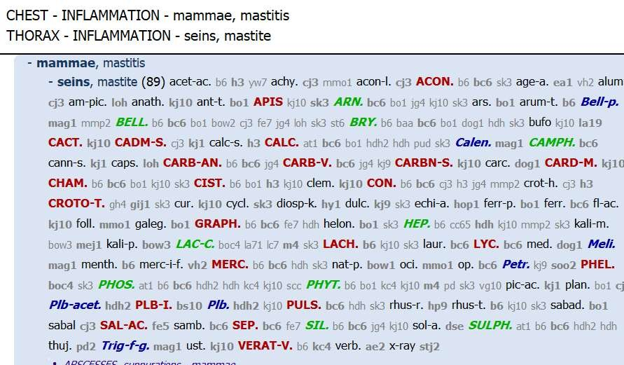

[#RC2] Pulsatilla
[#CV3] Troupeau - Janvier 2021

[#S4] Enoncé

• Troupeau 35 vaches normande en Bio, repris depuis 2 ans. Alimentation exclusivement à base d’herbe (pâturée, enrubannée et foin)
• Nous avons réglé nos problèmes de cellules. Toute vache présentant au contrôle plus de 200 000 cellules est traitée au PHYTOLAC (complexe homéopathique). Elle reçoit 5 cc dans la vulve matin et soir pendant la traite pendant 5 jours puis deux fois par semaine jusqu'au prochain contrôle. Ces vaches ne font pas de mammites et passent toutes en dessous de 100 000 cellules.
• Nous sommes confrontés depuis quelque temps à un autre type de problème, les vaches sans mammite, sans cellule, déclenchent 15 jours environ après le contrôle des mammites sévères.
• Situation actuelle du troupeau : 25% des vaches présentent une mammite clinique en 8 jours. Essais de traitement avec des HE et mise en place de gestes d’hygiène
• Les vaches ne guérissent pas et des nouveaux cas apparaissent tous les jours. Nous souhaiterions mettre en place un traitement préventif homéopathique pour l'ensemble du troupeau.
• Qu’avez-vous changé dans la conduite du troupeau ? Rien de particulier
• Avez-vous apporté des modifications de la ration ? Distribution de fourrage enrubanné sec, à la place du foin + apport de soja
• Quels symptômes avez-vous observés sur les vaches présentant une mammite clinique ?
Les quartiers sont chauds, douloureux, avec de l’œdème.
Certaines vaches présentent une modification du lait sans inflammation du quartier.
Les mamelles sont sensibles au toucher et les vaches sont agitées pendant la traite.

Remède T ?

[#S4] Solution

En situation de maladie chronique collective artificielle = conduite du troupeau à revoir, et dans ce cas-ci, le rationnement qui s’est retrouvé déséquilibré avec un apport insuffisant en fibres et un excès de matière azoté, par rapport à l’énergie disponible.

Symptômes retenus :
- Un symptôme physique observable sur plusieurs vaches = Œdème des mamelles, douloureux = CHEST - SWELLING - painful - mammae
- Une étiologie : Ration déséquilibrée = erreur diététique = GENERALITIES - FOOD and drinks - diet - errors in, agg.
- L’entité nosologique en cours : Episode de mammites cliniques = CHEST – Inflammation – Mammae, mastitis

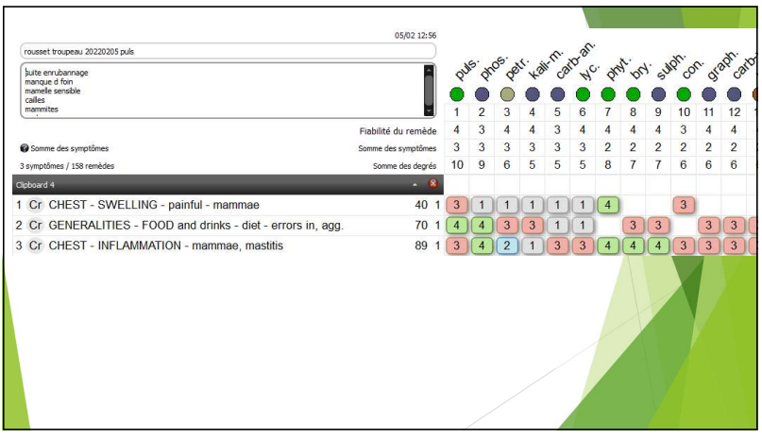
Prescription ?

- Phosphorus : conservation de l’appétit avec amaigrissement, symptomatologie plus brutale
- Petroleum : j’ai l’expérience d’un cas de mammite avec des problèmes de peau associés
- Kali-muriaticum : remède « recette » sur des inflammations chroniques
- Carbo-animalis : pas d’expérience
- Lycopodium : absence de troubles digestifs associés

Prescription le 05/02/2022 : Pulsatilla 9 CH, matin et soir, 3 jours.

Retour le 10/02/22
- Le troupeau est de nouveau asymptomatique sur le plan des mammites.
- Nous allons faire un contrôle supplémentaire pour voir où nous en sommes en termes de cellules.
- Les vaches font de belles bouses.
- Dans la salle de traite, nous n'avons plus de bouses, les vaches sont plus calmes.

[#RC2] Lachesis
[#CV3] Jonction
[#S4] Enoncé

- 6ème lactation, fait une mammite crémeuse ce matin, elle a eu un traitement antibiotique le 18/01 plus tout le reste ...
- Jonction est en haut de la hiérarchie du troupeau, elle sait se décrocher des cornadis, et vient taper dans les côtes des vaches bloquées.
- Elle a peur de nous et n'accepte pas les massages.
- C'est une grande vache, massive, profonde, campée sur ses aplombs, avec de gros trayons et des grosses cornes qui pointent vers les bas
- Le quartier est souple comme les autres, elle est longue à traire et paradoxalement perd son lait. Elle a de gros trayons.
- Cette année son veau a eu un gros nombril et a du mal à grandir.
Remède J1 ?
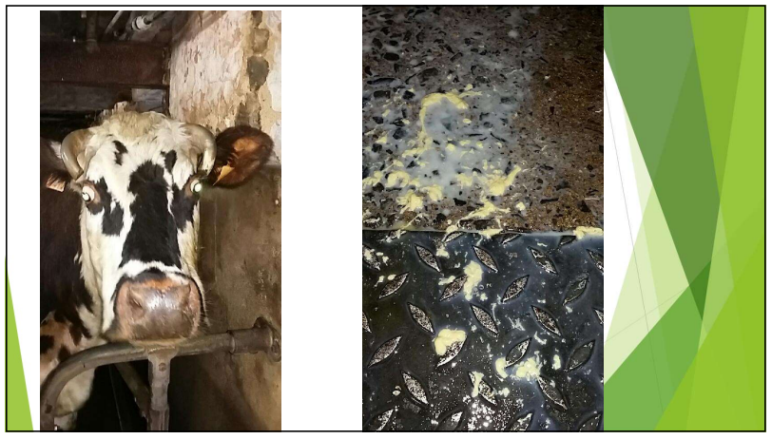

[#S4] Solution

Faux aigu - Symptômes retenus :
- Caractère fort = DICATORIAL
- Peur d’être approché et touché = MIND - FEAR – approaching - other of – touched, lest he be
- Perd son lait facilement = CHEST – MILK, lactation - flowing
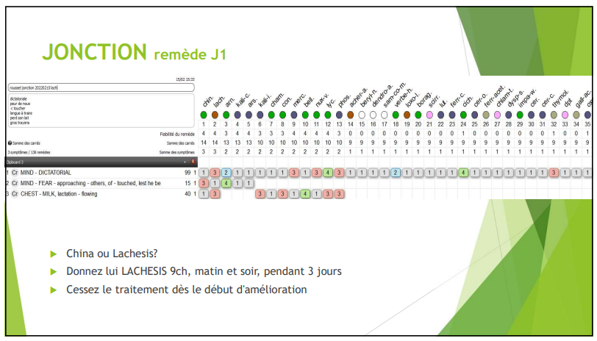
Suivi :
- 17/02, Jonction, a reçu LACHESIS, depuis le 15/02/22 soir, soit 5 fois.
- 
- Elle a encore des cailles.
- 18/02 ce matin n'avait que trois petits points de caille ce matin. Nous
avons continué ce matin en attendant votre prescription.
- 03/03, Jonction est de nouveau symptomatique (mammite) depuis
mardi matin.
Nous avons donné CHINA, qui ne fonctionne pas non plus.
- Son quartier est bien induré. Beaucoup de crème. Jonction est une
dominante, tout est gros chez elle : corne, trayons, yeux, corps.
- Nous avons commencé mardi matin et arrêté mercredi soir du fait de
la détérioration. Nous aurions dû continuer un jour de plus. On
reprend le traitement demain pour trois jours.
- 06/03 Jonction est asymptomatique avec un test CMT positif.
- 08/03 Jonction fait de la crème depuis lundi matin.
- 09/03 la notion de guérison avec mammites :
  - guérison clinique = disparition des symptômes au niveau de la mamelle y compris les modifications du lait (cailles)
  - guérison complète = taux cellulaire < 150 000 pour une primipare, < 250 000 pour une vache
- Cci 1134 000 donc pas guérie = recherche d'un nouveau remède J2

Faux aigu - Symptôme historique et intense :
- protrusion des yeux = EYES - PROTRUSION
- perd son lait facilement = CHEST - MILK, lactation - flowing
- Dictatorial
- se trait lentement = MIND - ANSWER, answering, answers - slowly
- n’aime pas être approché et touché = MIND - TOUCHED - aversion to being
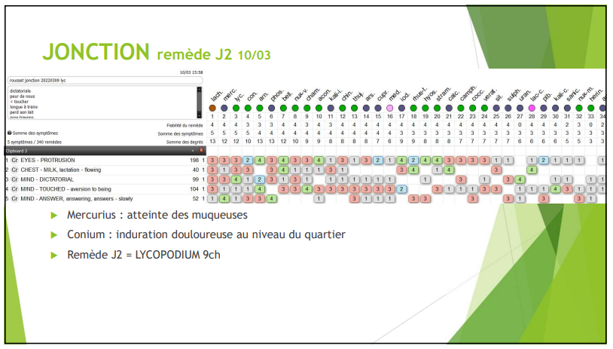

Suivi J2
- 18/03 nette évolution positive dans :
  - le changement de comportement, accepte le traitement dans le vulve sans qu'on
en mette partout à côté.
  - moins de crème mélangée avec du lait dans les premiers jets alors qu'avant il n'y
avait que de la crème
- 22/03 Après une petite amélioration, qui s’est traduit par un changement de
comportement très temporaire, qui est aujourd’hui revenu à la normale, la
crème est présente +++ dans son quartier
- Que fait-on ?
- 23/03 Donnez-lui LYCOPODIUM 15ch, matin et soir, 2 jours
- 04/04 Cci 41 000
- 10/05 Jonction a une augmentation de cellules : 41 -> 191 ? Que fait-on ?
- On attend et on observe
- 03/06 Cci 16 00
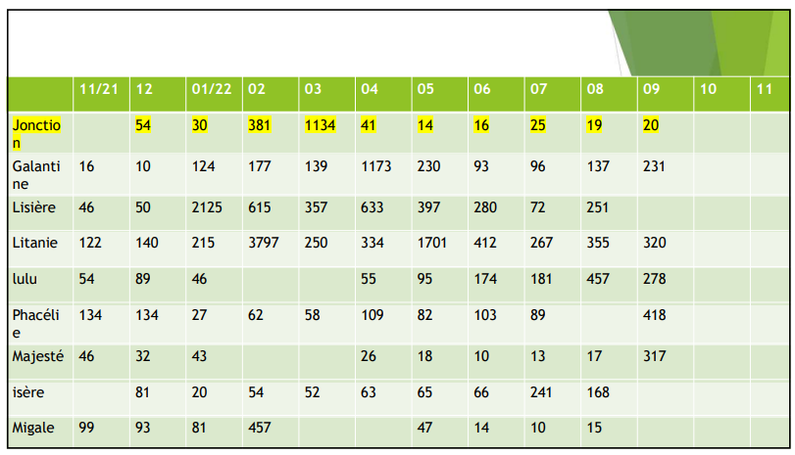

[#RC2] Sulfur
[#CV3] Galantine
[#S4] Enoncé

- 1702 Asymptomatique mais à 731 000 cellules. C'est une montbéliarde, elle est dominante dans le troupeau mais sans agressivité. Elle est douce avec l'homme.
- C'est une vache en 9ème lactation. Sa mammite est intervenue dans un contexte d'œdème
massif de tout le côté droit.
- 22/12 quartier AV D
- 07/01 AR D
Remède G ?

[#S4] Solution

Faux aigu - Symptômes historiques et intenses :
- vache de caractère doux = MIND – MILDNESS
- mammite avec œdème important côté droit =CHEST - HYPERTROPHY of – mammae et CHEST -
SWELLING - mammae –
- du quartier avant puis arrière = GENERALITIES - EXTENDING – upward
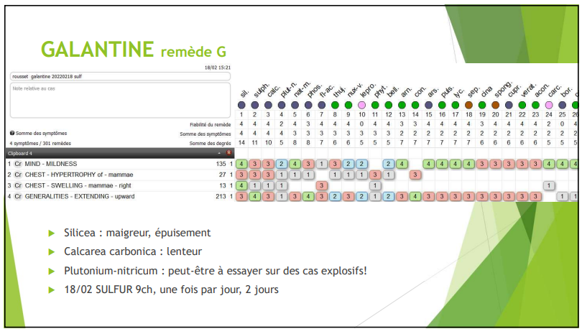

Suivi
- 28/02 Dimanche soir, une petite caille dans le lait dans la lavette au quartier AVT G. Je lui ai donné du Sulfur, traitement qui lui avait été prescrit. Ce matin, plus rien.
- 07/04 1173 alors qu'elle était à 139 le mois dernier.
- 08/04 GALANTINE : redonnez SULFUR 15ch une seule fois
- Pour ces 4 vaches, dès que le moindre signe apparait autre que la présence d'une caille, nous pourrons reconsidérer le choix du remède ; par conséquent tenez- moi informé de ces évolutions.
- 17/05 : Galantine est passée de 1173 cellules à 230.
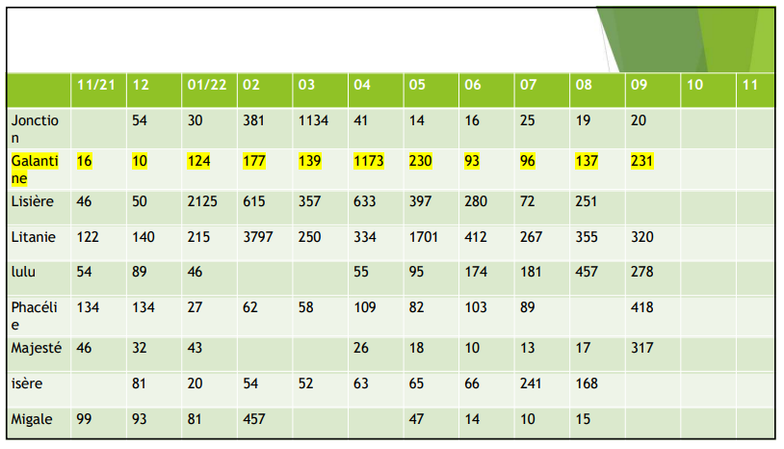

[#RC2] Calcarea carbonica
[#CV3] Lisière
[#S4] Enoncé

- 18/02 (355 cellules) avait eu une mammite au tarissement, suite à la pose d’un bouchon obturateur (nous avons revu la manière de tarir !) soignée avec antibiotique.
- 2102 Vache, en état correct, bonne laitière (26 à 29 kg), a vêlé fin septembre.
- Vache très maternelle qui adopte facilement tous les veaux à proximité. Peut s'approprier le veau d'une autre vache.
- Agressive avec les autres vaches, impose sa suprématie en évitant soigneusement les dominantes.
- Vache solide sur ses aplombs, de gabarit équilibré.
- Déséquilibre de la mamelle avant/ arrière, plus gros à l'arrière.
- A eu une mammite sur le quartier ARD suite à une contamination au tarissement avec un bouchon obturateur, soignée avec une spécialité antibiotique hors lactation.
- Au vêlage, a 124 cellules, puis 46, puis 50 avant de refaire une mammite ARD le 31/12 puis ARG le 09/01.
- Au dernier contrôle, elle est passée de 615 à 335 cellules.

Remède LS ?
[#S4] Solution

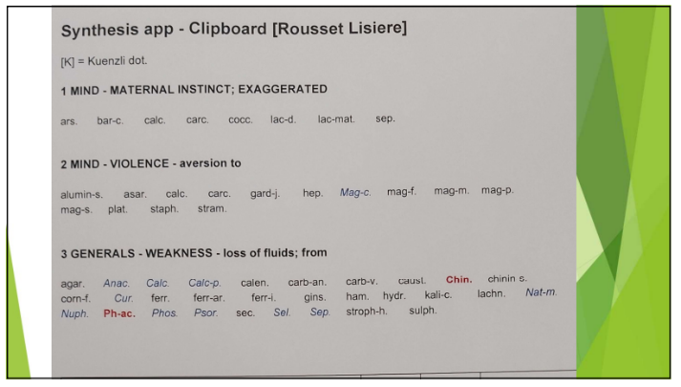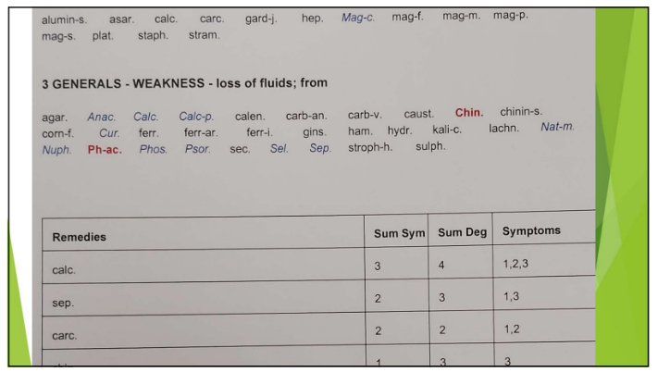

Prescription ?
Seul CALCAREA CARBONICA sort de cette répertorisation
Animal solide sur ses aplombs, mamelle hypertrophiée, dominante mais sans se bagarrer, avec un instinct maternel très développé
CALCAREA CARBONICA 9 CH le 22/0 - 4/03 367 000 cellules
Suivi
- 07/04 633 000 alors qu'elle était à 367 000 le mois dernier.
- CALCAREA CARBONICA 15ch une seule fois
- 17/05 Lisière : 633 000-> 397 000
- 07/11 a vêlé le 26 octobre 2022. Un antibiotique a été mis en place lors de son tarissement.
Elle a délivré avec un peu de difficulté. Les quatre quartiers étaient pris. Nous lui avons donné du Calcarea 9 CH car son dernier traitement était en 15 CH. C’est un peu mieux, mais les 2 derniers quartiers avant restent très durs et chauds. Elle est moins abattue : après le vêlage, elle était fatiguée et nous lui avons donné du Mg en cure de 5 jours. Nous avons mis un peu de temps à voir qu'il s'agissait d'une mammite, c'est la non-résorption de l'œdème et l'état général de fatigue qui nous a alertés. Son veau la tète.
- 08/11 Ne pas hésiter à répéter CALCAREA CARBONICA 9 CH, plusieurs fois par jour dans un cas comme celui-là. Vous devez alors obtenir une amélioration sous 24 à 48h. Et ainsi, espacer les prises, matin et soir, pendant 2 à 3 jours.
- Comment est le lait dans ses quartiers avant ?
- 11/11 Évolution positive. Pas de symptômes particuliers sur les quartiers arrière. Les quartiers AVT ont encore des grumeaux. Le lait est d’aspect normal. Ils sont moins durs.
- CALCAREA CARBONICA 15 CH
- 16/11 CMT ce jour, le quartier AVT D reste très positif. C'est un quartier qui est un peu dur, qui n'est pas chaud et qui donne peu de lait.
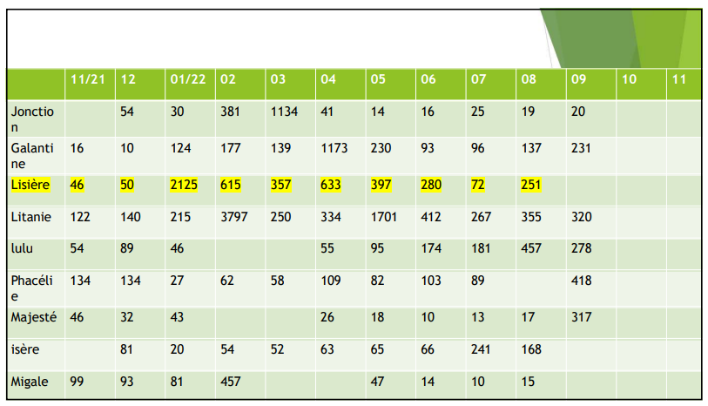
- 19/11 Elle n’est plus abattue, elle va bien. Le remède a été très efficace. Seul son quartier AVT D. a un CMT très positif.

[#RC2] Carbo-an
[#CV3] Litanie

[#S4] Enoncé

- 2102 Vache en 4ème lactation, qui a vêlé en octobre 2021, a eu sur son quartier AVG un
antibiotique intramammaire et avait 161 000 cellules le 15/02, refait une mammite depuis hier soir. Quelques cailles dans le lait. La mamelle est souple avec une induration à la base du trayon.
- Elle passe en milieu de traite et en milieu de quai.
- C'est une grosse vache qui a mal aux pattes arrière, car déleste son poids sur l'avant.
- Elle est craintive avec l'homme et a une place harmonieuse dans le troupeau (n'agresse pas et ne se fait pas agresser).
- 2102 n’a pas de perte de lait et est plutôt longue à traire.
- Elle a une grosse tête allongée.
- Nous avons essayé Lachesis et ça ne marche pas.
- 2202 Pour être plus précise par rapport à Litanie et au traitement Lachesis. Dimanche soir, elle a eu cinq granules. Jusqu’à hier soir. Soit trois fois. La situation s’est nettement améliorée, car hier soir il n’y avait que deux petits points de caille. Par contre ce matin de nouveau il y avait de la crème.
- Loïc Guiouillier : Est-ce que son induration à la base du trayon avait diminué avec Lachesis? et avez-vous vu un changement sur son comportement?

- 23/02 Pour Litanie il s’est passé quelque chose d’étrange. Litanie a eu du Lachesis dimanche soir lundi matin et lundi soir. Comme je vous l’ai écrit il y a eu une amélioration des symptômes puis une dégradation. Ce soir en faisant la traite. Il n’y avait plus aucun symptôme. Je suppose que le Lachesis fonctionne. Du coup je ne sais pas trop quoi faire. Ce soir je n’ai rien mis. Sur une mammite qui a commencé dimanche soir.
- Ok sur quels symptômes? ou alors pourquoi Lachesis?
- Caille dans le lait. Et le Lachesis comme les copines. …. En effet, pas très scientifique comme démarche.
- Si LACHESIS fonctionne, il faut essayer de comprendre sur quels symptômes
- 28/02 ressemble à Jonction dans son comportement et son physique, d'où l'idée du Lachesis qui avait fonctionné sur Jonction.
- Le Lachesis améliore temporairement la situation.
- L’induration de Litanie n’a pas diminué et son comportement n’a pas changé.
- Elle sent très fort l’urine.
Remède LT1 ?

[#S4] Solution

Faux aigu - Symptômes retenus :
- Fourbure membres postérieurs = EXTREMITIES - CONGESTION - lower limbs
- Odeur ammoniacale = PERSPIRATION – OFFENSIVE – ammonia, like (1) rhus-t.
- Induration au niveau du trayon = CHEST – HARDNESS – Mammae – Nipples
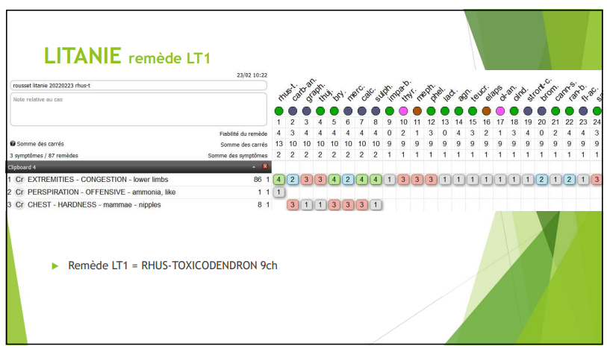

- 28/02 remède Rhus-tox. 9 CH
- 03/03 Le traitement pour Litanie fonctionne.
- Litanie avait de nouveau des cailles dans le lait alors qu'elle était asymptomatique depuis 1 jour. Le remède a été commencé le lundi soir. Nous lui en avons remis ce matin. Peut-être a-t-on fait l'erreur de faire le traitement sur trois jours au lieu d'arrêter au moment de l'amélioration ?
- Amélioration ? Nous avions arrêté le traitement un jour trop tôt. Le premier avait débuté lundi soir et nous l'avions arrêté dès amélioration des symptômes. Nous avons confondu avec Lachesis que nous devions arrêter dès amélioration ! Nous l'avons repris ce matin, jeudi, et nous le maintenons jusqu'à samedi soir.
- 06/03 Litanie est asymptomatique avec un test CMT positif.
- 08/03 Litanie reste asymptomatique.
- 09/03 surveiller l'évolution du CMT (1 fois par semaine, ou en cas de doute) ou voir avec le prochain CCI
- 10/03 Litanie reste asymptomatique, nous lui ferons un rappel de Rhus-t. vendredi.
- 18/03 pas de détérioration, pas d'amélioration : caille très discrète, CMT +, quartier souple
- 22/03 CMT normal.
- Ce soir de nouveau une CMT positif pour Litanie avec une caille.
- 28/03 Litanie a un CMT très positif. Que fait-on ?

R emède LT2 ?
Faux aigu - Symptômes retenus:
- Fourbure = EXTREMITIES – CONGESTION – Lower limbs
- Odeur ammonicale = PERSPIRATION – OFFENSIVE – putrid
- Induration au niveau du trayon = CHEST – HARDNESS – Mammae – Nipples
- Mammite = CHEST – INFLAMMATION – Mammae, mastitis
- Caractère calme = MIND – QUIET – disposition

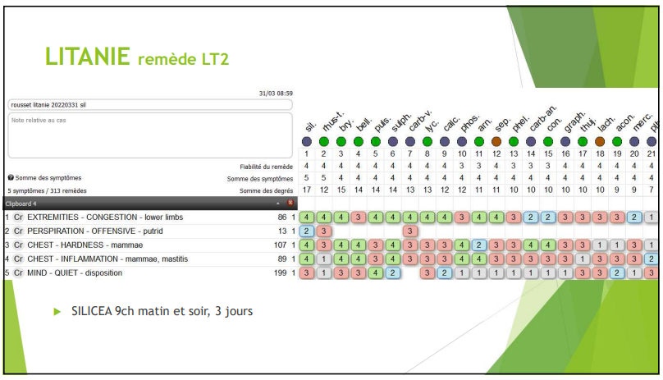

Suivi :
- 07/04 334 alors qu'elle était à 250 le mois dernier
- 09/05 Le remède LT2 ne fonctionne pas. Le quartier est très induré et inflammé, le lait a même du mal à couler, il nous faut tirer sur le trayon.
Remède LT3 ?
Faux aigu - Symptômes retenus :
- Fourbure = EXTREMITIES – CONGESTION – Lower limbs
- Induration au niveau du trayon = CHEST – HARDNESS – Mammae – Nipples
- Mammite = CHEST – INFLAMMATION – Mammae, mastitis
- Caractère calme = MIND – QUIET – disposition
- Odeur ammonicale = PERSPIRATION – OFFENSIVE
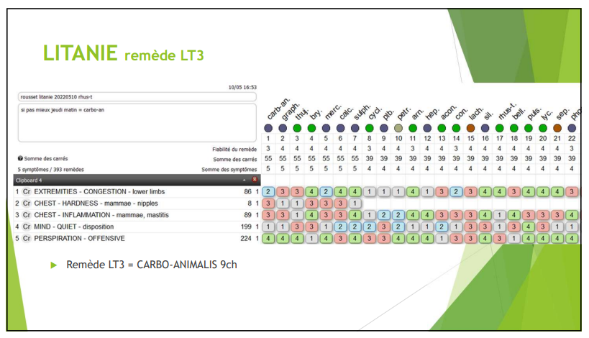

Suivi :
- 16/05 évolution positive : l'ensemble du quartier est un peu moins dur. Passage de crème jaune à des cailles blanches moins nombreuses. Comportement : Litanie est venue demander un brossage, qu'elle a apprécié alors qu'habituellement, elle ne se laisse pas approcher.
- 18/05 redonnez lui Carbo-an. en 9 CH une fois
- 23/05 le quartier est moins dur mais reste moins souple que les autres. Au premier jet, toujours de la crème même si c'est beaucoup moins.
- 31/05 poursuivez avec Carbo-an.15 CH, une fois.

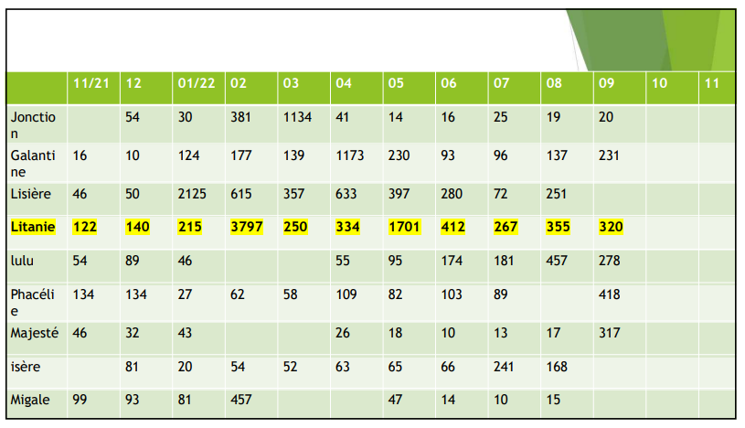

L [#RC2] Lachesis
[#CV3] Lulu

[#S4] Enoncé

- 08/05 Lulu est une vache particulièrement docile. Elle cherche le contact de l’être humain. À la fin de la traite elle est devant le portail à attendre que je vienne la brosser. Dans le champ lorsqu’elle est allongée, il est possible de la chevaucher. Toujours allongée quand je la brosse elle s’étend de tout son long.
- Dans le troupeau elle évite ses congénères. Est-ce lié à la perte de sa vue ?
- Au printemps dernier, suite à la vente de son petit veau, elle s’est mise à pleurer. Et ses yeux ont pleuré tous les mois durant. Pendant le tarissement elle ne pleurait plus. Elle s’est de nouveau mise à pleurer au moment de la vente de son petit veau.
- Lulu a des verrues sur tous les trayons. Ses oreilles sont grignotées. Elle a les yeux grands ouverts.
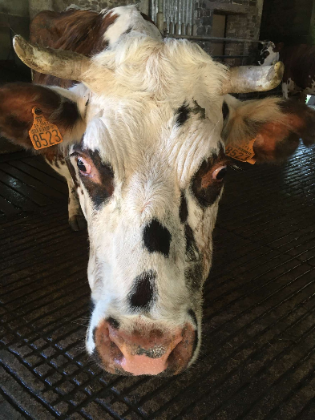
Remède LU ?
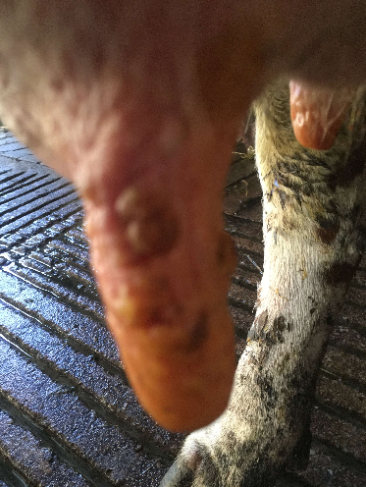


[#S4] Solution

Faux aigu - Symptômes retenus :
- Yeux exorbités = EYES - PROTRUSION – exophthalmic
- Désir d’être caressé : couplage de MIND - CARESS, caressed - desire to be et de MIND - MAGNETIZED -
desires to be
- Verrues sur trayon = CHEST - ERUPTIONS - mammae – nipples
- Pleure son veau = couplage de MIND – DEATH -ailments from, agg. – parents, or friends of et de MIND – DEATH – loved ones, of
- Peur de ses congénères = Mind – FEAR - PEOPLE, of, anthropophobia

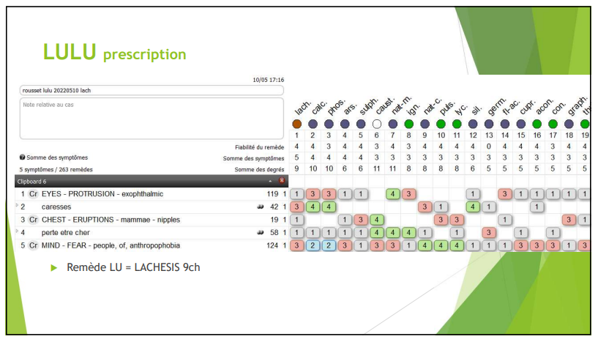

Suivi :
- 16/05 Pas de changement de comportement.
- 1705 quels sont les symptômes les plus gênant ?
  - la perte de sa vue. Surtout l’hiver quand il fait sombre.
- 18/05 avez-vous remarqué d’autres évolutions, y compris physique?
  - Non
- 23/05 moins peureuse, moins à l'écart du troupeau. A été deux fois en tête de troupeau pour aller au pâturage, ce qui n'est jamais arrivé.
- A les yeux qui pleurent davantage.
- 31/05 prévoyez lui redonner LACHESIS quand le besoin se fait ressentir
- C’est généralement un remède dont l’action est longue
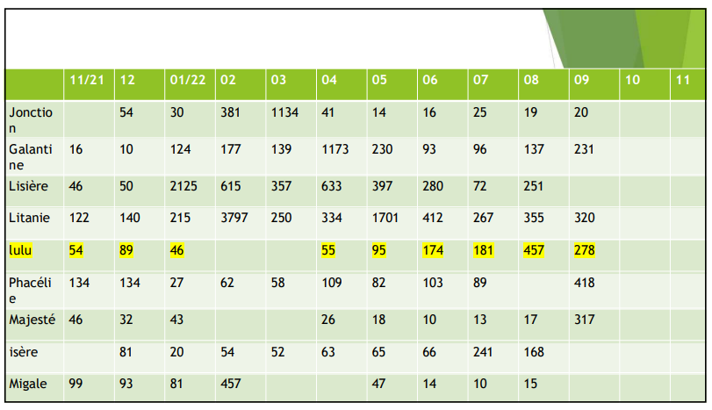

[#RC2] Sulphur
[#CV3] Phacélie

[#S4] Enoncé

- 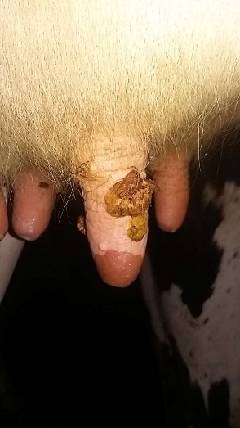
- 16/05 Phacélie a des verrues protubérantes sur les trayons qui la gênent.
- Troupeau ? est avant-dernière et adore distribuer des coups de tête à la dernière qui voudrait la dépasser.
- Salle de traite : passe systématiquement sa tête, vers la fin de la traite, dans la fosse pour être grattée au niveau du front. Elle est très insistante et peut même m'empêcher de remonter dans l’aire d'attente. Elle passe dans le dernier quai en 1ère ou 2ème position.
- A eu grosse attaque de dartre cet hiver.
- L'autonome dernier a perdu beaucoup de poids, a eu un traitement antibiotique suite à la visite du véto, sans qu'une cause soit identifiée. Nous avons trouvé ensuite un corps étranger ou os ? sous la langue qui était pourtant absent à la première auscultation. Enlevé et soignée.

Remède PH ?

[#S4] Solution

Faux aigu - Symptômes retenus :
- CHEST – ERUPTIONS – Mammae, nipples
- SKIN - ERUPTIONS – herpetic - circinate ringworms
- FACE - ERUPTIONS – herpetic – circinatus, tonsurans
- MIND – MAGNETIZED, desire to be
- GENERALITIES - CONVALESCENCE, during - infectious diseases, after
- MIND - FRIVOLOUS
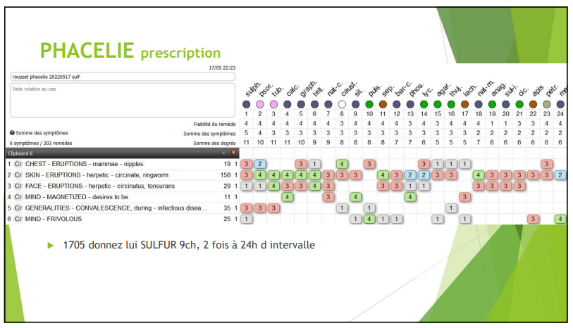
Remède PH = SULPHUR 9 CH

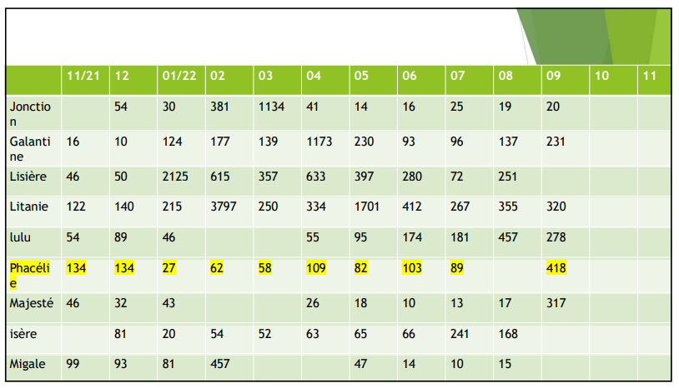
13/06 le traitement SULPHUR n'a pas eu d'effet sur sa verrue au trayon

[#RC2] Silicea
[#CV3] Isère
[#S4] Enoncé

- 26/08 Isère, mammite ce soir, quartier avant droit induré, douloureux à la traite.
- Vache en milieu de 6ème lactation, qui a vêlé en décembre. Elle est prévue à la réforme car ne retient pas. Elle a eu 4 inséminations. L'année dernière, elle a retenu à la 5ème.
- 
- Historique cellules et inséminations
  - 1ère lactation : 1 IA, Cci ok
  - 2ème lactation : 5 IA, Cci ok
  - 3ème lactation : 2 IA, débute à 1 011 000 !
- Reste élevée à 350 cellules en moyenne sur la lactation
- 4ème lactation : 3 IA
- Vêle saine à 60 et remonte au 9ème et 10ème contrôle à 600 et 835.
- 5ème lactation : 5 IA
- en moyenne 213 sur tous les contrôles avec une montée à 400 en fin de lactation.
- Mise en place d’antibiotique au tarissement par nos soins (nous reprenons le troupeau)
- 6ème lactation : 3 IA et non pleine
- Vêle saine : 23
- 7 premiers mois : 20 à 80
- 8 et 9 : 241 et 168
- Elle fait une mammite quartier AVT D après le contrôle. Le contrôle est fait juste au retour de nos vacances.

- Vache distante avec l'humain mais qui se fond dans le troupeau. Elle vient bien à la première place à la traite sans aller la chercher. Elle semble néanmoins inquiète, ses yeux sont exorbités. Elle urine abondamment à chaque traite.
- Vache solide sur ses aplombs, vache carrée très viandée.
- Au vêlage, elle avait la mamelle très volumineuse.
- Le taux d'urée est actuellement de 342 (pâturage la journée, enrubannage la nuit au champs "parking", foin à disposition pendant la traite).
Remède I1 ?
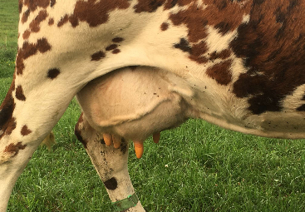



[#S4] Solution

Prescription
Faux aigu - Symptômes retenus :
- EYES - PROTRUSION – exophthalmic
- CHEST - HYPERTROPHY of – Mammae
- FEMALE – STERILITY
- FEMALE – PAIN – Uterus - nursing child, while
- CHEST – HARDNESS - Mammae
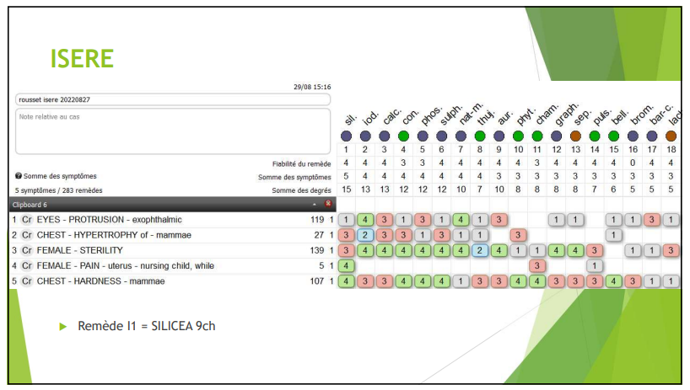

Suivi :
- 27/08 = SILICEA 9 CH, à répéter plusieurs fois dans la journée. Le signe d'amélioration serait l'assouplissement du quartier.
- 29/08 évolution défavorable, quartier encore plus dur, grumeaux jaunes. Nous n'avons pu mettre SILICRA qu'au moment de la traite, soit deux fois par jour. Il n'est pas possible de la soigner en liberté.
- 29/08 pas abattue, pas de perte d'appétit, beau poil. Pour la chaleur du quartier, Philippe me dit, ni chaud, ni froid ... nous nous mettons d'accord à la traite ! Le quartier d'Isère est chaud sans être brûlant.
- 01/09 nous avons débuté avec SILICEA mercredi soir, évolution positive, le quartier est moins dur, elle peut même être traitée en liberté ? Restons-nous sur trois jours de traitement ? Passe-t-on ensuite sur du 15 CH ?
- 01/09 on reste sur un traitement de 3 jours. Et tant que l'amélioration se poursuit, on attend.
- qu'en est-il de sa quantité d'urine sur le quai de traite?
- y-a-t-il d'autres changements?
- Changements :
  - Elle n'a pas fait pipi deux fois lors des trois dernières traites. Sinon c'est très abondant.
  - Moins effrayée
  - quartier AVT D moins dur et moins gros
- 03/09 Quartier toujours plus souple.
- Le lait qui était jaune et déphasé est maintenant blanc avec des cailles et le quartier mis au pot produit davantage de lait.
- 10/09 après une nette amélioration, la situation se dégrade de nouveau. Crème jaune au premier jet, et arrêt de l'assouplissement du quartier, qui n'est pas encore aussi dur qu'avant, tout de même.
- Je lui ai donné SILICEA 15 CH 2 jours à partir du mercredi du fait d'un début d'involution.
- Quelles sont ses évolutions, par ailleurs ? appétit ? production ?...
- Rien de vraiment notable
- 13/09 ne s'améliore pas. Le quartier regrossit.
- Le quartier regrossit, douleur ? état de son lait, quantité dans ce quartier? qu'est-il de sa quantité d'urine émise sur la quai de traite?
- 14/09 Le Quartier grossit de nouveau. Il ne semble pas douloureux. Il y a beaucoup de crème (jaune) le matin. Beaucoup moins le soir. La quantité de lait n’a pas baissé. Elle urine beaucoup moins souvent sur le quai.
Remède I2 ?
Symptômes retenus :
- EYES - PROTRUSION –
- CHEST - INFLAMMATION - mammae, mastitis
- CHEST - SWELLING – mammae
- URINE - PROFUSE, increased - fright agg.
- CHEST - HARDNESS – mammae
- FEMALE – STERILITY
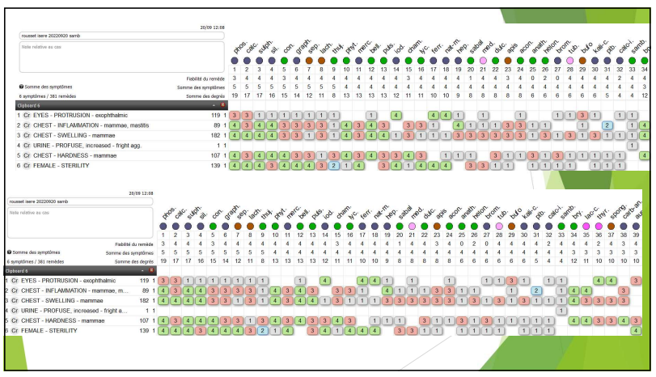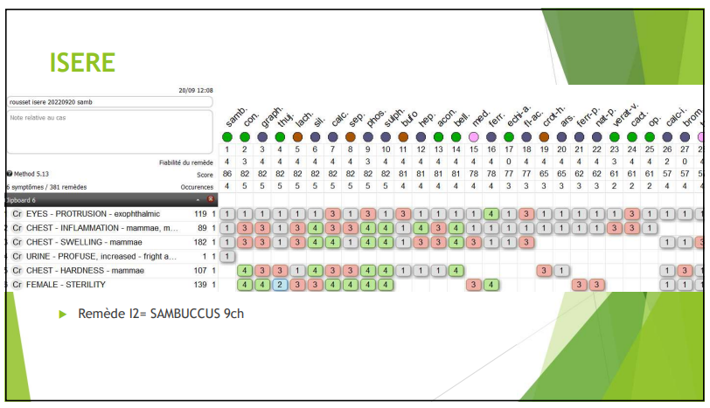

Suivi :
- 18/09 elle a eu SAMBUCUS en 9 CH pendant 3 jours à partir de jeudi soir. Elle a toujours de la crème et le quartier est dur. J'ai commandé le 200 K mais je ne l'aurai que la semaine prochaine.
- 16/10 mammite. SAMBUCCUS 200 K.
- 18/10 mais comment a évolué son quartier? a-t-il retrouver une souplesse? son induration?
- Son quartier est très bien vidé. Il est très souple comme les autres.
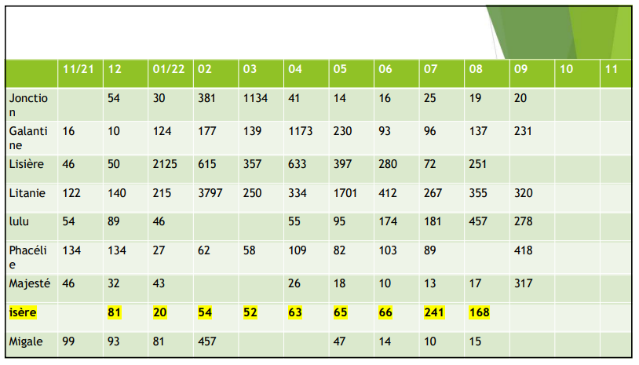

[#RC2] Kalium carbonicum
[#CV3] Migale

[#S4] Enoncé

- 29/08 mammite quartier arr D. Montbeliarde, vache qui ne supporte pas qu'on lui touche les trayons. A force de patience et de pansage, accepte mais est prête à taper au moindre problème. Elle tape dans les griffes à chaque fin traite si elle n'a pas d'entrave. Elle est en quatrième lactation et est prévue à la réforme.
- Nous n'avons pas insisté du fait de son caractère et de la difficulté à la soigner.
- Tarie en février, avec une mammite avant le tarissement AV G
- Pas vue en chaleur, pas d’IA
Remède M ?

[#S4] Solution

Faux aigu - Symptômes retenus :
- MIND – DICTATORIAL
- GENERALITIES - CROSSWISE - left upper and right lower
- MIND – FEAR – approaching - others, of – touched, less he be
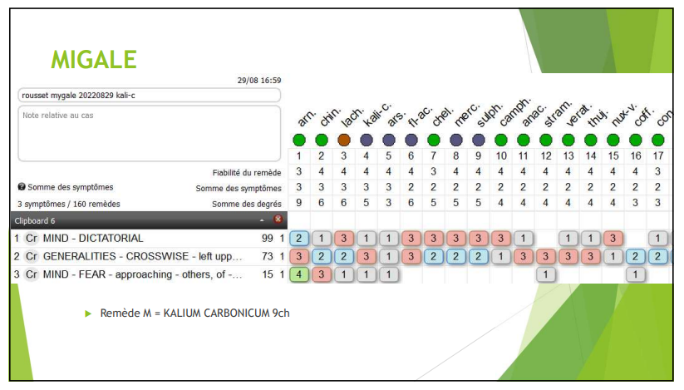

- 02/09 ce matin, il était impossible de toucher les trayons pour les nettoyer. Il s'agit de tous les trayons pas seulement de celui lié au quartier mammiteux.
- Tant que dure son amélioration, on reste sur 3 jours, sauf si d'autres symptômes apparaissent ou disparaissent
- Je remarque que le matin est plus compliqué que le soir. Car hier soir tout allait bien. Philippe m'a dit qu'hier matin, ça avait été aussi compliqué.
- Migale est une vache qui se trait très très rapidement.
- Ce comportement à la traite du matin, est-il nouveau ou est-ce depuis la survenue de sa mammite? ou est-ce depuis qu'elle a eu le remède M?
- Et comment évolue le quartier mammiteux?
- C’est un comportement plutôt habituel où elle alterne les périodes calmes avec des périodes où elle envoie tout valdinguer. L'alternance de ces périodes sont plus courtes. Sinon son quartier va mieux.
- 0309 l'évolution du quartier mammiteux semblait cliniquement bon : pas de caille, quartier souple.
- Par contre le CMT de ce matin est très positif +++ (genre blanc d'oeuf).
- 03/09 le fait d'être "chatouilleuse" fait partie de la dynamique de KALIUM CARBONICUM, donc donnez-lui en 15 CH, une seule prise
- 04/09 Chaleur bien visible ce jour. Elle recevra le 15 CH lundi soir, il est en commande.
- 10/09 CMT amélioré, moins positif suite à l'administration de la dose en 15 CH. Attendons le prochain contrôle.
- Et au niveau de son comportement?
- Toujours imprévisible.
- 13/09 moins douillette, a supporté deux lavages de trayons sans bouger !

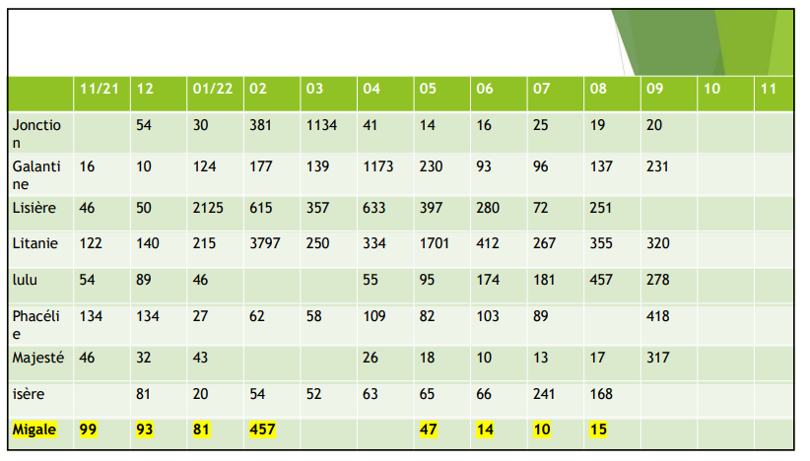
e

[#S1]Les mammites – Dr Joseph DABEUX – Dr Johan JANS

